 [Translated from English to Hmong - www.onlinedoctranslator.com](https://www.onlinedoctranslator.com/en/?utm_source=onlinedoctranslator&utm_medium=docx&utm_campaign=attribution)

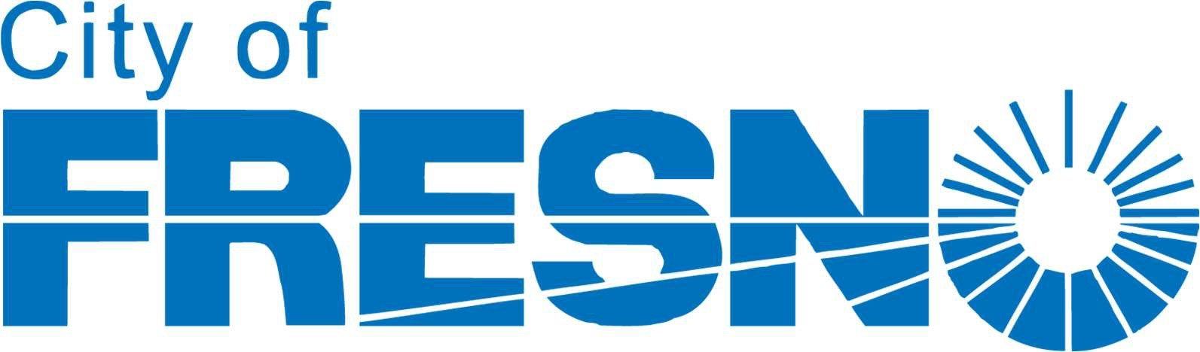

# 2025-2029 SAIB XYUAS NTAWM IMPEDIMENTS FOR FAIR Housing Choice

Nplooj ntawv no INTENTIONALLY LEEJ TWG BLANK

## COV NTAUB NTAWV

Taw qhia 6

Kev Npaj Vaj Tsev Ncaj Ncees 6

Lus txhais 8

Cov ntaub ntawv 10

PROCESS PARTICIPATION COMMUNITY 15

Kev Koom Tes Hauv Zej Zog Txheej Txheem 15

Cov rooj sib tham hauv zej zog 15

Stakeholder Interviews 17

Ua kom pom tseeb Pawg 17

Kev Tshawb Fawb Hauv Zej Zog 18

Pop-Up Txheej xwm 19

Lub Sijhawm Saib Xyuas Kev Tshaj Tawm thiab Kev Hais Plaub Pej Xeem 20

Kev Tshaj Tawm rau Kev Koom Tes Hauv Zej Zog 20

COV CHAW UA HAUJ LWM UA HAUJ LWM 21

Cov Kev Sib Tham Hauv Zej Zog, Cov Pab Pawg Ua Kom Pom Zoo, thiab Kev Sib Tham Txog Cov Neeg Koom Tes 21

Kev Tshawb Fawb Hauv Zej Zog 25

SOCIOECONOMIC PROFILE 31

Demographic Profile 31

Haiv neeg thiab haiv neeg sib koom ua ke ntawm kev txom nyem 38

Segregation thiab kev koom ua ke 41

TSEV KAWM NTAWV 49

Kev Ua Haujlwm thiab Kev Txhim Kho Kev Ua Haujlwm 49

Kev kawm 60

Kev thauj mus los 66

Low-Poverty Neighborhoods 72

Ib puag ncig zoo 73

Khoom noj khoom haus 79

Kev kho mob 81

HUSING PROFILE 84

Cov ntsiab lus ntawm vaj tse 86

Housing Nqi thiab Nqis 94

Kev xav tau vaj tse 97

Cov tswv tsev thiab qiv nyiaj 102

Tsev qiv nyiaj 105

Nyiaj tsis kam lees 106

Zoning, Affordability, thiab Housing xaiv 110

Nroog Fresno Zoning Ordinance Review 113

Kev cuam tshuam ntawm Zoning Cov Kev Pabcuam ntawm Kev Ruaj Ntseg 117

PUB NYIAJ SUPPORTED HUSING 124

Muab khoom thiab nyob 126

Geography ntawm Kev Txhawb Lub Tsev 129

TSEV KAWM NTAWV HAUJ LWM HAUJ LWM 130

Kev Siv Khoom Siv Hauv Tsev Siv Tau thiab Nqis 131

Zoning thiab Accessibility 134

TXOJ CAI HAIV NEEG 139

Fair Housing Resources 139

Kev Tsis Txaus Siab Kev Ncaj Ncees 140

Kev Ncaj Ncees Kev Ncaj Ncees los ntawm Kev Cai Lij Choj 146

TAG NRHO COV TSEV KAWM NTAWV THIAB COV CHAW UA HAUJ LWM 154

TSEEM CEEB NTAWM IMPEDIMENTS 160

Kev cuam tshuam # 1: Kev pheej yig vaj tse thiab teeb meem zoo txo ​​qis kev xaiv vaj tsev 160

Kev cuam tshuam #2: Tsev teeb meem thiab txwv kev nkag mus rau cov tswv tsev tsis muaj feem cuam tshuam rau cov chav kawm tiv thaiv 161

Kev cuam tshuam #3: Cov chav kawm tiv thaiv tsis zoo cuam tshuam los ntawm kev cuam tshuam rau kev ua haujlwm, kev kawm, thiab kev xaiv vaj tsev 162

Kev Tiv Thaiv # 4: Kev xav tau tsis tu ncua rau kev nqis peev thiab nthuav dav nkag mus rau hauv lub sijhawm nyob rau hauv cov cheeb tsam ntawm cov neeg txom nyem 163

Kev cuam tshuam #5: Fresno muaj tsev nyob tsis txaus thiab kev pab txhawb nqa rau cov neeg xiam oob qhab 164

Kev cuam tshuam #6: Kev pab tsis muaj tsev nyob tsis txaus ua rau muaj kev cuam tshuam rau cov pab pawg tiv thaiv 165

Kev cuam tshuam #7: Kev xav tau ntxiv rau kev kawm vaj tsev ncaj ncees 167

Kev Tiv Thaiv # 8: Kev lag luam thiab kev sib txuas lus txog cov txheej txheem kev npaj, kev kawm vaj tsev ncaj ncees, thiab cov peev txheej vaj tse yuav tsis tuaj yeem ncav cuag cov neeg nyob hauv cov chav kawm tiv thaiv 167

## Taw qhia

### Kev Npaj Vaj Tsev Ncaj Ncees

Kev nkag mus rau kev xaiv vaj tsev sib npaug yog qhov tseem ceeb rau Asmeskas txoj kev cog lus kom muaj vaj huam sib luag thiab lub sijhawm rau txhua tus. Title VIII ntawm United States Civil Rights Act of 1968, feem ntau hu ua Fair Housing Act, muab kev tiv thaiv vaj tse nyob los ntawm kev txwv tsis pub muaj kev ntxub ntxaug hauv kev muag lossis xauj tsev nyob ntawm hom haiv neeg, xim, kev ntseeg, poj niam txiv neej, thiab lub tebchaws tuaj. Txoj Cai tau hloov kho xyoo 1988 los muab cov kev nplua hnyav dua, tsim kom muaj kev tswj hwm txoj cai tswjfwm thiab nthuav dav nws cov kev pabcuam kom txwv tsis pub muaj kev ntxub ntxaug vim muaj tsev neeg thiab kev tsis taus. US Department of Housing and Urban Development (HUD), tshwj xeeb yog HUD Lub Chaw Haujlwm Saib Xyuas Kev Ncaj Ncees thiab Kev Ncaj Ncees (FHEO), yog lub luag haujlwm rau kev tswj hwm thiab tswj hwm Txoj Cai Ncaj Ncees Vaj Tsev thiab lwm yam kev cai lij choj pej xeem.

Cov kev cai rau kev lees paub ntxiv tsev nyob ncaj ncees (AFFH) yog qhov tseem ceeb ntawm HUD cov kev pab cuam vaj tsev thiab kev loj hlob hauv zej zog. Cov kev cai AFFH tau muab los ntawm Tshooj 808(e)(5) ntawm Txoj Cai Ncaj Ncees Ncaj Ncees uas xav kom Tus Tuav Ntaub Ntawv ntawm HUD los tswj lub Department lub vaj tsev thiab kev loj hlob hauv nroog raws li kev pom zoo kom muaj vaj tse ncaj ncees ntxiv.1

Cov neeg txais txiaj ntsig, xws li Fresno, uas tau txais nyiaj pab los ntawm HUD los ntawm nws txoj kev tsim nyog tau ua raws li lub luag haujlwm no los ntawm kev ua "Kev Ntsuam Xyuas Txog Kev Tsis Txaus Siab rau Kev Xaiv Tsev Zoo" (AI). Hauv AI, cov neeg tau txais txiaj ntsig ntsuas qhov cuam tshuam rau kev xaiv vaj tsev ncaj ncees thiab tsim thiab siv cov tswv yim thiab kev ua kom kov yeej txhua qhov kev cuam tshuam raws li lawv tus kheej keeb kwm, xwm txheej, thiab kev paub dhau los. Los ntawm cov txheej txheem no, cov zej zog muaj cai hauv zos txhawb kev xaiv vaj tsev ncaj ncees rau txhua tus neeg, suav nrog cov chav kawm tiv thaiv raws li Txoj Cai Ncaj Ncees Vaj Tsev; muab lub cib fim rau haiv neeg thiab haiv neeg suav nrog cov qauv ntawm kev nyob nyob; txheeb xyuas cov txheej txheem thiab txheej txheem teeb meem rau kev xaiv vaj tse ncaj ncees; thiab txhawb nqa vaj tse uas siv tau rau lub cev thiab siv tau los ntawm cov neeg tsis taus.

HUD yuav xav tias tus neeg tau txais txiaj ntsig tau ua tiav nws lub luag haujlwm thiab ntawv pov thawj los lees paub ntxiv kev ncaj ncees nyob hauv vaj tse los ntawm kev nqis tes ua uas hais txog qhov cuam tshuam, suav nrog:

1US Department of Housing and Urban Development Office of Fair Housing and Equal Opportunity. Phau Ntawv Qhia Kev Ncaj Ncees Kev Ncaj Ncees: Volume 1 (Tshooj 1: Fair Housing Planning Historical Overview, Nplooj 13).

Peb Hlis 1996.

* Tshawb xyuas thiab tshem tawm kev ntxub ntxaug vaj tse nyob hauv thaj chaw txiav txim;
* Txhawb kev xaiv vaj tsev ncaj ncees rau txhua tus neeg;
* Muab lub cib fim rau haiv neeg thiab haiv neeg suav nrog cov qauv ntawm kev nyob hauv vaj tse;
* Kev txhawb nqa vaj tse uas siv tau rau txhua tus neeg lub cev kom suav nrog cov neeg tsis taus; thiab
* Txhawb nqa kev ua raws li cov kev cai tsis muaj kev ntxub ntxaug ntawm Txoj Cai Ncaj Ncees Ncaj Ncees.

Los ntawm nws cov phiaj xwm Kev Npaj thiab Kev Txhim Kho Zej Zog (CPD), HUD lub hom phiaj yog txhawm rau nthuav dav thiab nthuav dav tus neeg txoj kev ywj pheej xaiv. Lub Tsev Haujlwm tseem xav kom Community Development Block Grant (CDBG) cov kev pabcuam los sau cov haujlwm AFFH hauv Consolidated Annual Performance Evaluation Report (lossis CAPER), uas yog daim ntawv qhia txog kev ua haujlwm txhua xyoo xa mus rau HUD.

Xyoo 2015, HUD tau tshaj tawm txoj cai zaum kawg ntawm Kev Pom Zoo Ntxiv Kev Ncaj Ncees Housing, uas tau piav qhia txog cov txheej txheem uas cov neeg pab nyiaj thiab cov neeg saib xyuas vaj tsev nyob uas koom nrog hauv HUD cov kev pab cuam yuav tsum coj los txhawb kev nkag mus rau kev ncaj ncees thiab muaj vaj huam sib luag. Txoj cai no tau teev tseg tias cov neeg tau txais txiaj ntsig thiab cov tub ceev xwm hauv vaj tse tau nqis tes ua kom muaj txiaj ntsig los kov yeej cov qauv ntawm kev cais tawm thiab txhawb nqa cov zej zog suav nrog tsis muaj teeb meem uas txwv tsis pub nkag mus rau hauv lub sijhawm raws li kev tiv thaiv hauv chav kawm. Raws li txoj cai tshiab no, cov neeg tau txais txiaj ntsig yuav tsum tau:

* Hais txog qhov tsis sib xws hauv kev xav tau vaj tse;
* Hloov cov qauv kev nyob sib cais nrog cov qauv kev ua neej nyob sib xyaw ua ke;
* Hloov cov haiv neeg thiab haiv neeg ntawm cov neeg txom nyem mus rau thaj tsam ntawm lub sijhawm; thiab
* Txhawb nqa thiab tswj kom ua raws li pej xeem cov cai thiab kev cai vaj tse ncaj ncees.

Txhawm rau pab cov neeg tau txais txiaj ntsig thiab cov tub ceev xwm vaj tse hauv kev lees paub ntxiv vaj tse ncaj ncees, HUD tau muab cov ntaub ntawv tshaj tawm, daim duab qhia chaw, thiab cov cuab yeej ntsuam xyuas los siv los ntsuas lub xeev ntawm cov vaj tsev nyob ncaj ncees hauv lawv cov zej zog thiab teeb tsa lub hom phiaj tseem ceeb hauv zos thiab cov hom phiaj. HUD txoj cai kawg tau txib tias, pib xyoo 2017, feem ntau cov neeg tau txais txiaj ntsig yuav siv cov cuab yeej tshiab los npaj thiab xa mus rau HUD Kev Ntsuam Xyuas Kev Ncaj Ncees Hauv Tsev; Txawm li cas los xij, daim ntawv ceeb toom 2018 HUD tau thim qhov yuav tsum tau npaj cov kev ntsuas no. Ib tsab ntawv ceeb toom txuas ntxiv yuav tsum tau hais kom cov neeg txais txiaj ntsig tau npaj thiab txuas ntxiv mus ua daim ntawv ntsuam xyuas tam sim no ntawm Kev Tsis Txaus Siab rau Kev Xaiv Tsev Zoo. Xyoo 2020, HUD tau ntxiv cov kev xav tau los ua kom tiav AI, tso cai rau cov neeg txais txiaj ntsig los ua pov thawj tias lawv tau lees paub.

txuas ntxiv vaj tse ncaj ncees, tsis tau sau ib txoj hauv kev tshwj xeeb rau kev ua raws li cov ntaub ntawv.

Raws li lub sij hawm tsab ntawv ceeb toom no tau tsim, HUD tau tshaj tawm tsab cai lij choj tshiab piav qhia txog lwm cov txheej txheem tshiab rau cov neeg tau txais txiaj ntsig los soj ntsuam thiab sau cov ntaub ntawv ua raws li lawv lub luag haujlwm los lees paub kev ncaj ncees ntxiv. Rov qab mus rau txoj hauv kev zoo ib yam li Kev Ntsuam Xyuas Kev Ncaj Ncees Kev Ncaj Ncees tus qauv uas tau siv luv luv hauv xyoo 2017, tsab cai lij choj tshiab tshaj tawm no tau hu rau qhov yuav raug hu ua Equity Plan. Txog thaum cov kev cai tshiab no tau ua tiav thiab tau ua tiav, cov neeg tau txais txiaj ntsig yuav tsum tau lees paub ntxiv cov vaj tsev ncaj ncees, tab sis tsis muaj feem xyuam rau ib qho kev qhia tshwj xeeb rau kev ua li ntawd. Raws li qhov tsis paub meej, ntau tus neeg tau txais txiaj ntsig, Lub Nroog Fresno suav nrog, tau xaiv los txuas ntxiv siv qhov kev soj ntsuam ntev ntev ntawm Cov Ntawv Pov Thawj uas yuav tsum tau ua ua ntej qhov kev hloov pauv ntawm kev tswj hwm pib xyoo 2015.

Mosaic Community Planning tau koom tes nrog Lub Nroog Fresno los txhim kho qhov Kev Tshawb Fawb Txog Kev Tsis Txaus Siab rau Kev Xaiv Tsev Nyob Zoo. Qhov AI no ua raws HUD's Fair Housing Planning Guide tab sis kuj suav nrog cov ntsiab lus ntawm HUD cov cuab yeej ntsuas tau tsim nyob rau hauv 2015 txoj cai kawg. Hauv qee qhov chaw, nws siv cov ntaub ntawv tsim los ntawm HUD rau kev siv los ntawm cov neeg txais txiaj ntsig raws li ib feem ntawm Affirmatively Furthering Fair Housing kawg txoj cai.

### Lus txhais

##### Affirmatively Ntxiv Fair Housing

Ua raws li HUD cov cai tam sim no, Affirmatively Furthering Fair Housing (AFFH) tau txhais tias "ua qhov tseem ceeb, ntxiv rau kev tawm tsam kev ntxub ntxaug, uas kov yeej cov qauv ntawm kev sib cais thiab txhawb nqa cov zej zog tsis muaj kev cuam tshuam uas txwv kev nkag mus rau hauv lub sijhawm raws li kev tiv thaiv tus yam ntxwv." Tshwj xeeb, qhov no txhais tau hais tias "ua kom muaj txiaj ntsig zoo uas, ua ke, daws qhov tsis sib xws hauv vaj tse xav tau thiab nkag mus rau hauv lub sijhawm, hloov cov qauv kev ua neej nyob sib cais nrog cov qauv kev ua neej nyob tiag tiag, hloov cov haiv neeg lossis haiv neeg ntawm kev txom nyem rau hauv thaj chaw ntawm lub sijhawm, thiab txhawb nqa thiab tswj kev ua raws li pej xeem cov cai thiab kev cai vaj tsev nyob ncaj ncees." 2

##### Kev Xaiv Tsev Ncaj Ncees

Qhov Kev Tshawb Fawb Txog Kev Txiav Txim Siab rau Kev Xaiv Tsev Ncaj Ncees siv cov ntsiab lus hauv qab no ntawm Kev Xaiv Tsev Ncaj Ncees:

224 CFR Part 5.151.

"Cov tib neeg thiab tsev neeg muaj cov ntaub ntawv, lub sijhawm, thiab cov kev xaiv nyob rau qhov chaw lawv xaiv yam tsis muaj kev ntxub ntxaug thiab lwm yam teeb meem cuam tshuam txog haiv neeg, xim, kev ntseeg, poj niam txiv neej, tsev neeg, keeb kwm, lossis kev tsis taus.

1. Kev xaiv tiag tiag, uas txhais tau hais tias muaj kev xaiv vaj tsev tiag tiag;
2. Kev tiv thaiv kev xaiv, uas txhais tau hais tias vaj tse tuaj yeem nkag tau yam tsis muaj kev ntxub ntxaug; thiab
3. Enabled xaiv, uas txhais tau hais tias muaj tseeb nkag mus rau cov ntaub ntawv txaus txog cov kev xaiv kom paub meej tias txhua qhov kev xaiv. Rau cov neeg xiam oob khab, kev xaiv vaj tse ncaj ncees thiab kev nkag mus rau hauv lub sijhawm muaj xws li kev nkag mus rau vaj tse thiab vaj tse nyob hauv qhov chaw sib koom ua ke uas tsim nyog rau ib tus neeg cov kev xav tau raws li txoj cai lij choj ntawm Tsoom Fwv Teb Chaws pej xeem txoj cai lij choj, suav nrog cov kev pab cuam cuam tshuam txog kev tsis taus uas ib tus neeg xav tau nyob hauv cov vaj tse zoo li no. "

##### Kev cuam tshuam rau Kev Xaiv Tsev Ncaj Ncees

Raws li kev hloov kho los ntawm HUD Fair Housing Planning Guide, impediments rau kev xaiv vaj tsev ncaj ncees tau nkag siab tias suav nrog:4

* + Txhua yam kev ua, kev tso tseg, lossis kev txiav txim siab vim yog haiv neeg, xim, kev ntseeg, poj niam txiv neej, kev tsis taus, tsev neeg, lossis haiv neeg keeb kwm uas txwv tsis pub xaiv vaj tsev lossis kev xaiv vaj tse.
  + Txhua yam kev ua, kev tso tseg, lossis kev txiav txim siab uas muaj feem cuam tshuam txog kev txwv kev xaiv vaj tsev lossis kev xaiv vaj tsev nyob vim yog haiv neeg, xim, kev ntseeg, poj niam txiv neej, kev tsis taus, tsev neeg, lossis lub tebchaws tuaj.

##### Cov chav kawm tiv thaiv

Cov lus txhais hauv qab no ntawm tsoomfwv cov chav kawm tiv thaiv yog siv hauv daim ntawv no:

Title VIII of the Civil Rights Act of 1968 txwv tsis pub muaj kev ntxub ntxaug lwm haiv neeg raws li haiv neeg, nqaij tawv, lub tebchaws tuaj los yog caj ces, poj niam txiv neej, lossis kev ntseeg. Txoj Cai 1988 Fair Housing Amendments Act ntxiv rau tsev neeg thiab kev puas siab puas ntsws thiab lub cev tsis zoo raws li cov chav kawm tiv thaiv.

324 CFR Part 5.151.

4US Department of Housing and Urban Development Office of Fair Housing and Equal Opportunity. Phau Ntawv Qhia Kev Ncaj Ncees Kev Ncaj Ncees: Volume 1 (Tshooj 2: Kev Npaj Rau Kev Npaj Vaj Tsev Ncaj Ncees, Nplooj 2-17). Peb Hlis 1996.

##### Nqis

Txawm hais tias cov lus txhais hauv zos ntawm lo lus yuav txawv, cov ntsiab lus siv thoob plaws hauv qhov kev tshuaj ntsuam no yog sib haum nrog HUD lub ntsiab lus:

HUD txhais tias "muaj nqis" yog vaj tsev uas tsis muaj nqi ntau tshaj 30% ntawm ib tsev neeg cov nyiaj tau los tag nrho txhua hli. Rau kev xauj tsev, 30% tus nqi yuav suav nrog cov nqi them nqi xauj tsev. Rau cov tswv tsev, 30% tus nqi yuav suav nrog kev them nqi tsev, se vaj tse, nyiaj pov hwm vaj tse, thiab cov nqi koom nrog hauv tsev.

### Cov ntaub ntawv

##### Decennial Census Data

Cov ntaub ntawv sau los ntawm Decennial Census rau 2020, 2010, thiab 2000 siv nyob rau hauv txoj kev tshawb no (cov ntaub ntawv kev suav pej xeem qub tsuas yog siv ua ke nrog cov ntaub ntawv tsis ntev los no los piav qhia txog cov xwm txheej). Txoj kev tshawb no siv ntau cov ntaub ntawv suav pej xeem:

##### 2020 Decennial Census Demographic and Housing Characteristics File

2020 Census Demographic and Housing Characteristics File (DHC) suav nrog cov ntaub ntawv ntxaws ntxaws ntawm cov hauv qab no:

* Kawm Subject: Hnub nyoog, poj niam txiv neej, haiv neeg, Hispanic lossis Latino keeb kwm, hom tsev neeg, hom tsev neeg, kev sib raug zoo rau tus tswv tsev, pab pawg neeg nyob hauv lub quarter, vaj tse nyob, thiab vaj tse nyob
* Qib qis tshaj plaws ntawm thaj chaw: sib txawv, nrog ntau lub rooj ntawm kev suav pej xeem qib
* Ntau lub rooj DHC kuj muaj rau ZIP Code Tabulation Areas (ZCTA) cov sawv cev ntawm US Postal Service ZIP Code cov kev pabcuam.

##### 2010 thiab 2000 Census Summary File 1 (SF 1)

Cov ntaub ntawv no muaj qhov hu ua "100% cov ntaub ntawv," txhais tau hais tias nws muaj cov ntaub ntawv sau los ntawm txhua tsev neeg uas tau koom nrog hauv Kev Suav Pej Xeem thiab tsis yog raws li tus qauv ntawm cov pej xeem. Txawm hais tias cov ntaub ntawv no nthuav dav heev hauv cov ntsiab lus ntawm kev pabcuam ntawm tag nrho cov pejxeem, nws tsuas yog txwv rau qhov tob ntawm cov ntaub ntawv khaws tseg. Cov yam ntxwv tseem ceeb xws li hnub nyoog, poj niam txiv neej, thiab haiv neeg raug sau tseg, tab sis tsis muaj cov ncauj lus kom ntxaws ntxiv xws li kev tsis taus, kev ua haujlwm, thiab nyiaj tau los. Cov ntaub ntawv txheeb cais muaj nyob rau ntau theem ntawm thaj chaw nrog rau feem ntau cov ntxhuav tau mus rau hauv kev suav pej xeem lossis thaiv pawg.

##### 2000 Census Summary File 3 (SF 3)

Muaj cov ntaub ntawv piv txwv los ntawm kwv yees li ib ntawm txhua 6 lub tsev neeg hauv Teb Chaws Asmeskas, cov ntaub ntawv no tau muab tso ua ke los ntawm cov neeg teb uas tau txais daim ntawv ntsuam xyuas kev suav pej xeem "long form". Cov ntaub ntawv nthuav dav thiab cov ncauj lus kom ntxaws no muaj cov ntaub ntawv hais txog cov npe xws li poj koob yawm txwv, qib kev kawm, kev ua haujlwm, sijhawm mus ua haujlwm, thiab nqi tsev. SF 3 dataset raug txiav tawm rau xyoo 2010 Census, tab sis ntau qhov sib txawv ntawm SF 3 tau suav nrog hauv Asmeskas Kev Tshawb Fawb Hauv Zej Zog.

##### American Community Survey (ACS)

Qhov Kev Tshawb Fawb Hauv Zej Zog Asmeskas yog ib qho kev tshawb fawb tsis tu ncua uas ua piv txwv tsawg feem pua ​​​​ntawm Asmeskas cov pej xeem txhua xyoo, yog li muab cov zej zog nrog cov pej xeem tam sim no thiab cov ntaub ntawv vaj tsev nyob thoob plaws 10 xyoo ntawm kev suav pej xeem. Txoj hauv kev no pauv qhov tseeb ntawm Decennial Census Cov Ntaub Ntawv rau cov txheeb ze ntawm cov ntaub ntawv tsis tu ncua los ntawm txhua xyoo. ACS cov ntaub ntawv tau muab tso ua ke los ntawm ib qho piv txwv txhua xyoo ntawm kwv yees li peb lab qhov chaw nyob es tsis yog qhov suav tiag tiag (xws li Decennial Census's SF 1 cov ntaub ntawv) thiab yog li ntawd muaj feem cuam tshuam rau kev ua piv txwv yuam kev. Cov ntaub ntawv no raug tso tawm ua ob hom sib txawv: kev kwv yees ib xyoos thiab kwv yees ntau xyoo.

##### ACS Kev kwv yees ntau xyoo

Ntau tshaj tam sim no tshaj li Decennial Census cov ntaub ntawv, cov ntaub ntawv no yog ib qho ntawm feem ntau siv. Vim tias qhov ua piv txwv yuam kev raug txo qis thaum kev kwv yees tau sau rau lub sijhawm ntev dua, kev kwv yees 5-xyoo yuav raug ntau dua (tab sis tsis ntev los no) tshaj li 1-xyoo kwv yees. 2019-2023 ACS 5-xyoo kwv yees tau siv feem ntau hauv qhov kev ntsuas no.

##### Center for Neighborhood Technology Housing + Transportation Affordability Index

Lub Chaw rau Zej Zog Technology Housing + Transportation Affordability Index muab cov ntaub ntawv rau 220,000 cov neeg nyob ib puag ncig los qhia tias kev them taus raug cuam tshuam li cas thaum qhov kev ntsuas ib txwm muaj ntawm kev them taus tau nthuav dav suav nrog cov nqi thauj mus los.

##### Comprehensive Housing Affordability Strategy (CHAS) Cov Ntaub Ntawv

Comprehensive Housing Affordability Strategy cov ntaub ntawv qhia txog qhov teeb meem ntawm vaj tse thiab kev xav tau vaj tsev nyob, tshwj xeeb tshaj yog rau cov tsev neeg tau nyiaj tsawg. Kev kwv yees suav nrog

5Center for Neighborhood Technology. (2019). Tsev + Tsheb thauj mus los Affordability Index. Tau txais los ntawm: https://htaindex.cnt.org/

tus naj npawb ntawm cov tsev neeg uas muaj qee yam teeb meem vaj tse thiab cov nyiaj tau los tsawg txaus kom tsim nyog rau HUD cov kev pab cuam (30%, 50%, thiab 80% ntawm cov nyiaj tau los nruab nrab).

##### Cov Ntaub Ntawv Qhia Txog Kev Them Nqi Hauv Tsev (HMDA).

Txoj Cai Kev Them Nqi Tsev Hauv Tsev Xyoo 1975 (HMDA) xav kom cov tsev qiv nyiaj qiv nyiaj feem ntau tshaj tawm cov ncauj lus kom ntxaws txog lawv cov nyiaj qiv tsev txhua xyoo. Lub hom phiaj ntawm HMDA suav nrog ua kom ntseeg tau tias cov neeg qiv nyiaj thiab cov neeg thov qiv nyiaj tau txais kev kho mob ncaj ncees hauv khw qiv tsev.

Lub teb chaws 2023 HMDA cov ntaub ntawv muaj cov ntaub ntawv rau 10 lab daim ntawv thov qiv nyiaj hauv tsev tau tshaj tawm los ntawm 5,113 lub tsev qiv nyiaj nrog rau cov tsev txhab nyiaj, cov koom haum khaws nyiaj, cov koomhaum qiv nyiaj, thiab cov tuam txhab qiv nyiaj. HMDA cov ntaub ntawv, uas yog muab los ntawm Tsoom Fwv Teb Chaws Kev Tshawb Fawb Kev Tshawb Fawb Kev Tshawb Fawb (FFIEC), suav nrog hom, lub hom phiaj, thiab cov yam ntxwv ntawm txhua daim ntawv thov qiv nyiaj hauv tsev uas cov qiv nyiaj tau txais thaum lub xyoo calendar. Nws kuj tseem suav nrog cov ntaub ntawv ntxiv ntsig txog cov ntawv thov suav nrog cov ntaub ntawv qiv nyiaj, kev nqis tes ua, qhov chaw nyob (los ntawm kev suav pej xeem), thiab cov ntaub ntawv hais txog cov neeg thov qiv nyiaj xws li poj niam txiv neej, haiv neeg, haiv neeg, thiab cov nyiaj tau los.

##### HUD Kev lees paub ntxiv Kev Ncaj Ncees Cov Ntaub Ntawv Vaj Tsev thiab Daim Ntawv Qhia (AFFH-T)

HUD's AFFH Data and Mapping Tool muab ntau yam hauv online, sib tham sib maps thiab cov ntaub ntawv los pab cov neeg tau txais txiaj ntsig hauv kev npaj kev txheeb xyuas vaj tse ncaj ncees. Cov ncauj lus muaj xws li cov pej xeem thiab cov kev xav ntawm pej xeem; kev cais haiv neeg thiab haiv neeg; teeb meem vaj tse, kev them taus, thiab kev ua haujlwm; qhov chaw ntawm cov nyiaj pab them nqi tsev thiab Housing Choice Voucher siv; thiab nkag mus rau kev kawm, kev ua haujlwm, thiab kev thauj mus los. Daim ntawv tshaj tawm no siv HUD cov ntaub ntawv tshiab thiab cov duab qhia chaw, AFFHT0006, uas tau tshaj tawm thaum Lub Xya Hli 2020. HUD cov ntaub ntawv muaj xws li American Community Survey (ACS), Decennial Census / Brown Longitudinal Tract Database (BLTD), Comprehensive Housing Affordability Strategy (CHAS), Longitudinal Employ's Inventory Management System (IMS) / Public and Indian Housing (PIH) Information Center (PIC), thiab lwm yam. Rau ib daim ntawv teev cov ntaub ntawv tiav, thov mus saib HUD's Affirmatively Furthering Fair Housing Data and Mapping Tool Data Documentation muaj nyob online ntawm:

https://[www.hud.gov/sites/dfiles/FHEO/documents/AFFH-T-Data-Documentation-](http://www.hud.gov/sites/dfiles/FHEO/documents/AFFH-T-Data-Documentation-)AFFHT0006-Jul-2020.pdf

6Consumer Financial Protection Bureau. (2023). Cov ntaub ntawv qiv nyiaj (HMDA). Tau txais los ntawm: https://[www.consumerfinance.gov/data-research/hmda/](http://www.consumerfinance.gov/data-research/hmda/)

##### HUD Qhov Chaw Affordability Index

HUD's Location Affordability Index muab kev kwv yees ntawm tsev neeg cov vaj tse thiab cov nqi tsheb thauj mus los ntawm cov zej zog nrog rau cov ntaub ntawv pov thawj ntawm thaj chaw tsim thiab cov pej xeem.

##### HUD School Proficiency Index

Lub tsev kawm ntawv qhov qhab nia zoo siv cov ntaub ntawv hauv tsev kawm ntawv txog kev ua tau zoo ntawm cov tub ntxhais kawm qib 4 ntawm kev xeem hauv xeev los piav qhia cov zej zog twg muaj cov tsev kawm theem qis uas ua tau zoo nyob ze thiab ze rau cov tsev kawm ntawv qib qis.

##### Longitudinal Employer-Household Dynamics Origin-Destination Employment Statistics (LODES)

LODES cov ntaub ntawv muab lub tebchaws tshwj xeeb ntawm cov ntaub ntawv nplua nuj nyob rau lub sijhawm los ntawm kev piav qhia txog cov haujlwm ntawm qhov chaw ua haujlwm thiab qhov chaw nyob. Nws suav nrog tabulations rau ntau tus yam ntxwv ntawm cov neeg ua haujlwm (haiv neeg thiab haiv neeg, kev kawm, nyiaj tau los, thiab poj niam txiv neej) thiab cov tuam txhab (kev lag luam, hnub nyoog, thiab loj). Cov ntaub ntawv no muaj nyob ntawm US Census OnTheMap cuab tam ntawmhttps://onthemap.ces.census.gov/.

##### Trust for Public Land ParkServe Data

Cov ntaub ntawv ParkServe khaws cov khoom muag ntawm cov chaw ua si rau txhua lub nroog hauv Asmeskas, suav nrog Puerto Rico. ParkServe suav txog kaum-feeb taug kev thaj chaw rau txhua lub tiaj ua si hauv cov ntaub ntawv los ntawm kev tsim ib nrab mais 'tau taug kev' thaj chaw pabcuam los ntawm txhua lub tiaj ua si cov chaw nkag mus rau pej xeem. Txhawm rau pab cov neeg npaj saib xyuas qhov tseem ceeb ntawm qhov chaw nkag mus rau qhov chaw nres tsheb ua ntej, TPL muab qhov ntsuas qhov tseem ceeb rau txhua qhov chaw muaj neeg nyob uas tsis nyob hauv 10 feeb taug kev mus rau ib lub tiaj ua si. Qhov kev ntsuas qhov tseem ceeb yog xam rau cov pab pawg suav suav suav suav thiab yog ua raws li kev ntsuas ntsuas ntawm rau qhov sib npaug sib npaug ntawm cov pejxeem thiab ib puag ncig kev ntsuas.

7HUD Qhov Chaw Affordability Index. (2019). Tau txais los ntawm: https://[www.hudexchange.info/programs/location-affordability-index/](http://www.hudexchange.info/programs/location-affordability-index/)

8HUD School Proficiency Index. Tau txais los ntawm: https://hudgis- hud.opendata.arcgis.com/maps/11a058178b9d471292ae2571e84d9ca8/about?layer=0

9Trust for Public Land. Txog ParkServe. Tau txais los ntawm: https://[www.tpl.org/ParkServe/About](http://www.tpl.org/ParkServe/About)

##### US Environmental Protection Agency National Walkability Index

Lub National Walkability Index muab cov qhab nia taug kev raws li cov qauv yooj yim uas xaiv cov cim qhia los ntawm Smart Location Database uas tau pom tias muaj feem cuam tshuam rau kev nyiam taug kev mus ncig.

##### Zillow Housing Data

Txoj kev tshawb no siv cov ntaub ntawv vaj tse los ntawm Zillow los muab cov kev kwv yees tshiab rau cov nqi tsev thiab cov nqi xauj tsev. Zillow Home Value Index (ZHVI) yog ib qho kev ntsuas ntawm tus nqi tsev thiab kev lag luam hloov pauv thoob ib cheeb tsam thiab hom tsev. Nws qhia txog tus nqi ib txwm rau cov tsev nyob hauv 35th txog 65th feem pua ​​​​ntawm qhov ntau. Zillow Observed Rent Index (ZORI) yog ib qho kev ntsuas smoothed ntawm cov kev ua lag luam pom zoo tus nqi xauj tsev thoob plaws ib cheeb tsam. ZORI yog qhov ntsuas rov qab-qis dua uas hnyav rau cov tsev qiv tsev qiv nyiaj kom ntseeg tau tias muaj cov neeg sawv cev thoob plaws lub khw, tsis yog cov tsev tam sim no tau teev tseg rau-qis.

10US Environmental Protection Agency. Smart Location Mapping. National Walkability Index. Tau txais los ntawm: https://[www.epa.gov/smartgrowth/smart-location-mapping#walkability](http://www.epa.gov/smartgrowth/smart-location-mapping#walkability)

11Zillow. Cov ntaub ntawv vaj tsev. Tau txais los ntawm: https://[www.zillow.com/research/data/](http://www.zillow.com/research/data/)

## PROCESS PARTICIPATION COMMUNITY

### Kev Koom Tes Hauv Zej Zog Txheej Txheem

Ib qho tseem ceeb ntawm cov txheej txheem kev tshawb fawb rau qhov Kev Ntsuam Xyuas Txog Kev Txiav Txim Siab rau Kev Xaiv Vaj Tsev Ncaj Ncees koom nrog kev sib sau cov tswv yim los ntawm cov neeg nyob hauv thiab cov neeg muaj feem cuam tshuam txog kev ncaj ncees thiab pheej yig vaj tse, kev xav tau, thiab cov hauv kev hauv Fresno. Pab neeg ua haujlwm tau siv ntau txoj hauv kev los ua kom muaj txiaj ntsig hauv zej zog kev koom tes nrog cov neeg nyob hauv thiab lwm cov neeg koom nrog, suav nrog kev cob qhia hauv zej zog, kev sib tham nrog cov neeg koom nrog, pab pawg neeg tsom mus rau, cov xwm txheej tshwm sim, thiab kev tshawb fawb thoob plaws hauv zej zog.

### Cov rooj sib tham hauv zej zog

Lub Nroog Fresno tau tuav yim lub rooj sib tham hauv tus kheej thiab lub zej zog virtual kom nkag siab txog cov teeb meem ntawm vaj tse ncaj ncees thiab kev nkag mus rau lub sijhawm. Txhua lub rooj cob qhia tau pib nrog kev nthuav qhia luv luv uas muab cov ntsiab lus ntawm Kev Tshawb Fawb Txog Kev Txhim Kho rau Kev Xaiv Tsev Zoo, cov txheej txheem kev koom tes hauv zej zog, lub vev xaib thiab kev tshawb fawb, qhov project ncua sij hawm, thiab hom kev tshuaj xyuas uas yuav suav nrog hauv txoj kev tshawb fawb. Cov kev nthuav qhia tau ua raws li kev sib tham sib tham txog vaj tse ncaj ncees thiab kev nkag mus rau lub sijhawm. Ob lub rooj cob qhia tau muaj nyob hauv Zoom - cov neeg nyob hauv tuaj yeem koom nrog hauv online lossis hauv xov tooj - thiab rau tus neeg tau tuav ntawm cov chaw hauv qab no. Tag nrho ntawm 66 tus neeg koom nrog koom nrog kev cob qhia hauv zej zog. Hnub tim thiab lub sijhawm ua haujlwm tau qhia hauv qab no thiab ntawm nplooj ntawv hauv qab no:

**Lub Rooj Sib Tham Zej Zog #1**

#### DAIM 1. FLYER RAU COV CHAW UA HAUJ LWM NTAWM LUB SIJ HAWM NTAWM LUB SIJ HAWM

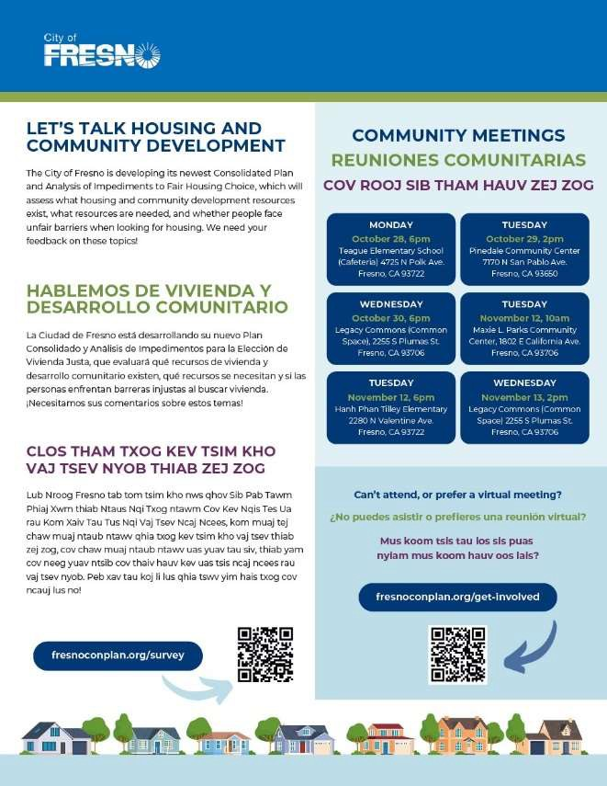

|  |  |
| --- | --- |
| **Hnub tim:** | Hnub Monday, Kaum Hli 28, 2024 |
| **Sijhawm:** | 6:00 p.m |
| **Qhov chaw:** | Teague Elementary School (Cafeteria) 4725 N Polk Ave, Fresno, CA 93722 |

**Lub Rooj Sib Tham Zej Zog #2**

|  |  |
| --- | --- |
| **Hnub tim:** | Tuesday, Kaum Hlis 29, 2024 |
| **Sijhawm:** | 2:00 p.m |
| **Qhov chaw:** | Pinedale Community Center  7170 N San Pablo Ave, Fresno, CA 93650 |

**Lub Rooj Sib Tham Zej Zog #3**

|  |  |
| --- | --- |
| **Hnub tim:** | Hnub Wednesday, Kaum Hli 30, 2024 |
| **Sijhawm:** | 6:00 p.m |
| **Qhov chaw:** | Legacy Commons (Common Space) 2255 S Plumas St, Fresno, CA 93706 |

**Lub Rooj Sib Tham Zej Zog #4**

|  |  |
| --- | --- |
| **Hnub tim:** | Hnub Thursday, Kaum Ib Hlis 7, 2024 |
| **Sijhawm:** | 10:00 AM |
| **Qhov chaw:** | Virtual (ntawm Zoom) |

**Lub Rooj Sib Tham Zej Zog #5**

|  |  |
| --- | --- |
| **Hnub tim:** | Tuesday, Kaum Ib Hlis 12, 2024 |
| **Sijhawm:** | 10:00 AM |
| **Qhov chaw:** | Maxie L. Parks Community Center  1802 E California Ave, Fresno, CA 93706 |

**Lub Rooj Sib Tham Zej Zog #6**

|  |  |
| --- | --- |
| **Hnub tim:** | Tuesday, Kaum Ib Hlis 12, 2024 |
| **Sijhawm:** | 6:00 p.m |
| **Qhov chaw:** | Hanh Phan Tilley Elementary School (Cafeteria) 2280 N Valentine Ave, Fresno 93722 |

**Lub Rooj Sib Tham Zej Zog #7**

|  |  |
| --- | --- |
| **Hnub tim:** | Hnub Wednesday, Kaum Ib Hlis 13, 2024 |
| **Sijhawm:** | 2:00 p.m |
| **Qhov chaw:** | Legacy Commons (Common Space) 2255 S Plumas St, Fresno, CA 93706 |

**Lub Rooj Sib Tham Zej Zog #8**

|  |  |
| --- | --- |
| **Hnub tim:** | Tuesday, Kaum Ib Hlis 19, 2024 |
| **Sijhawm:** | 6:00 p.m |
| **Qhov chaw:** | Virtual (ntawm Zoom) |

### Stakeholder Interviews

Pab pawg npaj tseem koom nrog cov neeg muaj feem sawv cev rau ntau yam kev xav los ntawm kev sib tham hauv ib tus neeg thiab pab pawg me. Cov ntsiab lus sib tham suav nrog kev txwv rau vaj tse thiab kev tsim kho hauv zej zog xav tau thiab muaj cib fim, vaj tsev ncaj ncees, kev ntxub ntxaug vaj tse, kev nkag tau mus rau lub sijhawm, thiab cov peev txheej vaj tsev ncaj ncees. Tag nrho ntawm 17 cov neeg koom nrog hauv zej zog tau koom nrog kev sib tham nrog cov neeg koom nrog, sawv cev rau ntau qhov kev xav, suav nrog vaj tse ncaj ncees, vaj tse pheej yig, kev tsim kho hauv zej zog thiab kev lag luam, kev tsim kho hauv zej zog, tsev kawm ntawv thiab kev kawm, kev pabcuam hluas, kev pabcuam laus, kev pabcuam kev noj qab haus huv thiab kev puas siab puas ntsws, kev tsis muaj vaj tse, vaj tse thiab kev pabcuam rau cov neeg xiam oob khab, kev siv tshuaj yeeb dawb, kev pabcuam neeg tawg rog thiab neeg tsiv teb tsaws chaw, kev pabcuam hauv zej zog, kev tsim txom thiab lwm yam.

### Ua kom pom tseeb Pawg

Ntxiv nrog rau kev xam phaj cov neeg koom nrog, pab pawg npaj tau koom tes nrog cov neeg nyob hauv los ntawm cov pab pawg tsom mus los ntawm CASA ntawm Fresno thiab Madera Counties, ib lub koom haum uas muab kev pabcuam rau cov menyuam yaus thiab cov hluas nyob rau hauv thiab hloov tawm ntawm kev tu menyuam yaus; County of Fresno Department of Behavioral Health; thiab Fresno Interdenominational Refugee Ministries (FIRM). Cov pab pawg tsom xam suav nrog kev sib tham sib tham txog vaj tse thiab kev tsim kho hauv zej zog xav tau, teeb meem vaj tse ncaj ncees, thiab kev nkag mus rau hauv lub sijhawm. 31 cov neeg nyob hauv tau koom nrog pab pawg tsom.

**Pawg #1: CASA ntawm Fresno thiab Madera Lub Nroog**

|  |  |
| --- | --- |
| **Hnub tim:** | Tuesday, Kaum Ib Hlis 12, 2024 |
| **Sijhawm:** | 12:30 PM IB |
| **Qhov chaw:** | 2300 Tulare St #210, Fresno, CA 93721 |

**Pawg Saib Xyuas #2: Lub Nroog Fresno Lub Tsev Haujlwm Saib Xyuas Kev Noj Qab Haus Huv**

|  |  |
| --- | --- |
| **Hnub tim:** | Hnub Wednesday, Kaum Ib Hlis 13, 2024 |
| **Sijhawm:** | 9:00 Nws |
| **Qhov chaw:** | Urgent Care Wellness Center  4441 Cesar Chavez Blvd. Fresno, CA 93702 |

**Pawg Saib Xyuas #3: Fresno Interdenominational Refugee Ministries (FIRM)**

|  |  |
| --- | --- |
| **Hnub tim:** | Hnub Wednesday, Kaum Ib Hlis 13, 2024 |
| **Sijhawm:** | 10:00 AM |
| **Qhov chaw:** | 2630 E Weldon Ave., Fresno, CA 93703 |

Zuag qhia tag nrho, ib lossis ntau tus neeg sawv cev los ntawm ntau tshaj 20 lub koom haum thiab cov koom haum tau koom nrog kev sib tham nrog cov neeg koom nrog, kev sib tham hauv zej zog, pab pawg tsom xam, lossis sau ntawv thov rau cov ntaub ntawv. Cov koom haum thiab cov koom haum uas ib lossis ntau tus neeg ua haujlwm lossis cov neeg sawv cev koom nrog hauv kev txhim kho txoj kev kawm suav nrog:

* California Civil Rights Department
* CASA ntawm Fresno thiab Madera Counties
* Lub Nroog Fresno Department of Transportation - Fresno Area Express (FAX)
* Lub Nroog Fresno Office of Community Affairs
* Txwj Laug Abuse Services, Inc.
* Txhua Lub Zej Zog Sib Koom Tes
* Rau Txhua Tus Neeg Muaj Kev Cia Siab
* Fresno Community Development Coalition
* Fresno County Department of Behavioral Health
* Fresno County Public Library
* Fresno Housing Authority
* Fresno Interdenominational Refugee Ministries (FIRM)
* Habitat for Humanity Greater Fresno Area
* Legacy Commons
* Marjaree Mason Center
* Pinedale Matters
* Cov peev txheej rau Independence Central Valley
* South Tower Community Land Trust
* US Department of Housing and Urban Development Office of Fair Housing and Equal Opportunity (FHEO)
* WestCare California, Inc.

### Kev Tshawb Fawb Hauv Zej Zog

Txoj kev thib plaub kom tau txais cov tswv yim hauv zej zog yog 29-n lus nug uas muaj rau cov pej xeem, suav nrog cov neeg nyob lossis ua haujlwm hauv nroog thiab lwm cov neeg muaj feem. Tshawb nrhiav cov lus nug tsom mus rau vaj tse thiab kev tsim kho hauv zej zog cov kev xav tau thiab cov hauv kev, vaj tse ncaj ncees, thiab kev nkag mus rau lub sijhawm. Daim ntawv tshuaj ntsuam no muaj nyob hauv online ntawm lub vev xaib qhov project thiab hauv cov ntawv nyuaj ua lus Askiv, Lus Mev, thiab Lus Hmoob txij lub Cuaj Hlis 2024 txog Lub Ib Hlis 2025. Cov ntawv luam nyuaj tau muab faib rau peb.

cov lus ntawm kev sib tham hauv zej zog, cov xwm txheej pop-up, thiab pab pawg tsom. Tag nrho ntawm 237 cov lus teb tau txais.

### Pop-Up Txheej xwm

Pab pawg npaj tau ua ob qhov kev sib koom ua ke pop-up, thaum cov neeg pab txhawb nqa nrog cov neeg nyob tsis raug cai hauv cov chaw hauv zej zog. Pop-up kev koom tes yog qhov muaj txiaj ntsig zoo rau kev paub txog txoj kev npaj thiab tau txais cov tswv yim los ntawm cov neeg nyob hauv uas tej zaum yuav tsis txaus rau hauv cov teeb meem vaj tsev ncaj ncees tuaj koom lub rooj sib tham txog cov ntsiab lus, tab sis leej twg muaj kev xav los qhia tawm txawm li cas los xij. Pab pawg npaj tau tuav ob qhov xwm txheej tshwm sim, ib qho ntawm River Park Farmers Market thaum lub sijhawm ua kom yuam kev lossis kho, thiab ib qho ntawm Victory Village, lub nroog uas muaj chaw nyob thaum muaj xwm txheej ceev, thaum ua noj. Thaum lub sijhawm cov xwm txheej no, pab pawg npaj tau muab cov ntawv tshaj tawm nrog cov ntaub ntawv hais txog hnub sib ntsib thiab qhov txuas mus rau lub zej zog daim ntawv ntsuam xyuas, muab cov ntawv luam ntawm daim ntawv ntsuam xyuas, koom nrog cov neeg nyob hauv kev ua haujlwm tsom mus rau kev xav tau vaj tse thiab kev loj hlob hauv zej zog, thiab muab khoom qab zib rau cov neeg nyob hauv qhov kev tshwm sim trick-lossis kho cov khoom siv hauv chav dej thaum muaj xwm txheej ceev. Los ntawm cov xwm txheej pop-up no, pab pawg npaj tau koom nrog ntau dua 100 tus neeg nyob hauv Kev Tshawb Fawb Txog Kev Txhim Kho rau Kev Xaiv Tsev Zoo.

**Pop-Up Event #1: River Park Farmers Market**

|  |  |
| --- | --- |
| **Hnub tim:** | Tuesday, Kaum Hlis 29, 2024 |
| **Sijhawm:** | 5:00 p.m |
| **Qhov chaw:** | Del Centro, 220 Terrado Plaza, Fresno, CA 93720 |

**Pop-Up Event #2: Lub Zos yeej**

|  |  |
| --- | --- |
| **Hnub tim:** | Hnub Wednesday, Kaum Hli 30, 2024 |
| **Sijhawm:** | 12:00 PM IB |
| **Qhov chaw:** | 959 N Parkway Drive, Fresno CA 93728 |

**DUAB 2. POP-UP EVENT AT RIVER PARK FARMERS MARKET**

### Lub Sijhawm Saib Xyuas Kev Tshaj Tawm thiab Kev Hais Plaub Pej Xeem

Lub Nroog Fresno yuav tuav lub sijhawm 30-hnub tawm tswv yim rau pej xeem kom tau txais cov lus pom ntawm tsab ntawv Kev Ntsuam Xyuas Qhov Kev Txiav Txim Siab rau Kev Xaiv Tsev Nyob Ncaj Ncees los ntawm Lub Peb Hlis 3 txog Lub Plaub Hlis 3, 2025. Lub sijhawm ntawd, cov ntawv theej ntawm cov phiaj xwm yuav muab rau pej xeem tshuaj xyuas hauv lub vev xaib project,[www.FresnoConPlan.org,](http://www.FresnoConPlan.org/)thiab cov neeg nyob hauv thiab cov neeg koom nrog tuaj yeem sau cov lus sau. Cov neeg nyob hauv nroog thiab cov neeg muaj feem cuam tshuam tuaj yeem xa lossis xa cov lus sau mus rau Pawg Saib Xyuas Kev Txhim Kho Zej Zog ntawm 2600 Fresno Street, Fresno, CA 93721, lossis e-mail lus rau[info@mosaiccommunityplanning.com .](mailto:info@mosaiccommunityplanning.com)Lub Nroog yuav muaj rooj sib hais plaub rau pej xeem zaum kawg ntawm cov phiaj xwm npaj rau lub Tsib Hlis 1, 2025. Cov ntsiab lus ntawm cov txiaj ntsig kev koom tes hauv zej zog muaj nyob rau hauv ntu nram qab no. Ua kom tiav cov txiaj ntsig kev tshawb fawb thiab pov thawj ntawm cov ntaub ntawv nthuav tawm tuaj yeem pom hauv daim ntawv ntxiv. Cov lus pom tau txais thaum lub sijhawm tawm tswv yim rau pej xeem thiab lub rooj sib hais rau pej xeem, yuav raug sau tseg thiab suav nrog hauv tsab ntawv kawg xa mus rau HUD.

### Kev Tshaj Tawm rau Kev Koom Tes Hauv Zej Zog

Kev tshaj tawm rau cov kev cob qhia hauv zej zog thiab kev tshawb fawb tau tsom rau cov pej xeem, nrog rau cov tsis muaj txiaj ntsig, cov chaw muab kev pabcuam, cov chaw muab vaj tse, thiab lwm tus ua haujlwm nrog cov tsev neeg tau nyiaj tsawg thiab nruab nrab thiab cov neeg xav tau tshwj xeeb. Kev ceeb toom rau pej xeem txog cov hauv kev tawm tswv yim hauv zej zog tau muab los ntawm kev tshaj tawm hauv Lub Nroog lub vev xaib thiab kev tshaj xov xwm, lub vev xaib project, cov ntawv xov xwm thiab cov ntawv ceeb toom rau pej xeem, e-mails rau cov neeg koom nrog hauv zej zog, thiab cov rooj tog zaum hauv tsev nyob hauv ib mais ntawm txhua qhov chaw sib tham hauv zej zog. Cov neeg koom nrog kev sib tham tau raug xa mus rau ntau dua 100 tus neeg sawv cev rau ntau qhov kev xav, suav nrog cov neeg raug xaiv tsa thiab cov neeg ua haujlwm, cov neeg tsim vaj tsev, cov koom haum tsis muaj txiaj ntsig, cov tsev tsis muaj tsev nyob thiab cov chaw pabcuam, cov chaw pabcuam kev puas siab puas ntsws, cov koom haum pabcuam rau cov neeg xiam oob khab, tsev neeg thiab cov kev pabcuam laus, cov koom haum txhim kho kev ua haujlwm, thiab lwm yam. Cov kev tshaj tawm hauv lub rooj sib tham tau sau tseg tias muaj kev pabcuam (nrog rau kev txhais lus, kev txhais lus, lossis kev xav tau kev nkag mus tau) yog tias xav tau; tsis tau txais kev thov kev pab.

**DAIM 3. SOCIAL MEDIA POSTS IN HMONG, SPISH, THIAB HMONG**

## COV CHAW UA HAUJ LWM UA HAUJ LWM

Cov txheej txheem kev koom tes hauv zej zog raws li tau piav qhia saum toj no ua rau muaj kev tawm tswv yim dav hauv zej zog los ntawm kev sib tham rau pej xeem, pab pawg tsom xam, thiab kev xam phaj. Cov ntsiab lus los ntawm kev sib tham nrog cov neeg koom nrog, kev cob qhia hauv zej zog, cov pab pawg tsom, thiab cov kev tshawb fawb hauv zej zog tau sau tseg hauv qab no. Tag nrho cov tswv yim tau txiav txim siab hauv kev txhim kho AI no. Nco ntsoov tias cov lus no qhia txog kev ywj pheej hauv zej zog kev xav thiab tsis tas yuav cuam tshuam cov kev xav ntawm tsoomfwv hauv nroog Fresno.

### Cov Kev Sib Tham Hauv Zej Zog, Cov Pab Pawg Ua Kom Pom Zoo, thiab Kev Sib Tham Txog Cov Neeg Koom Tes

Cov ncauj lus kom ntxaws hauv qab no yog cov ntsiab lus tseem ceeb uas tshwm sim los ntawm cov tswv yim tau txais los ntawm cov neeg nyob hauvthiab cov neeg muaj feem cuam tshuam thaum lub rooj sib tham hauv zej zog, pab pawg tsom xam, thiab kev xam phaj cov neeg koom nrog.

**TAB 1. Cov ntsiab lus los ntawm kev ua haujlwm hauv zej zog, tsom cov pab pawg, thiab cov neeg koom nrog kev sib tham**

Cov neeg nyob hauv thiab cov neeg muaj feem tau piav qhia cov nqi vaj tsev siab uas tau nce hauv tsib xyoos dhau los. Ntau tus neeg nyob hauv tsis muaj peev xwm them tau cov nqi xauj tsev tab sis tsis tsim nyog tau txais kev pab vaj tse. Cov tub ntxhais hluas, cov laus, cov neeg nyob hauv cov nyiaj tau los ruaj khov, thiab cov neeg hloov pauv ntawm kev tsis muaj tsev nyob, tshwj xeeb, pom tias nyuaj rau kev them vaj tsev nyob hauv nroog. Ntau tus neeg nyob hauv tsev mus saib sab nraum lub nroog rau cov vaj tsev pheej yig, uas tuaj yeem tsim teeb meem rau kev nkag mus rau kev thauj mus los thiab kev ua haujlwm.

**Lub tsev nyob hauv Fresno tau dhau los pheej yig dua nyob rau xyoo tas los no.**

**NTAUB NTAWV**

**LUB TSEV**

Yuav tsum muaj kev txhim kho cov tsev nyob uas pheej yig dua, uas tej zaum yuav suav nrog cov tsev me me thiab cov tsev nyob hauv 'tsis ploj', xws li duplexes thiab me me multifamily units.

**Yuav tsum muaj kev txhawb nqa kev loj hlob ntawm cov vaj tsev uas muaj nqi pheej yig hauv ntau hom vaj tsev.**

|  |  |
| --- | --- |
| **LUB TSEV** | **NTAUB NTAWV** |
| **Yuav tsum muaj kev txhawb nqa kev nkag mus rau cov tswv tsev hauv nroog.** | Cov neeg koom nrog tau sau tseg qhov xav tau los txhawb kev nkag mus rau cov tswv tsev rau cov neeg nyob hauv los ntawm kev txhim kho cov tsev tsim nyog pib, kev pab rau cov tswv tsev thawj zaug, kev kawm hauv tsev / cov kev pab qhia vaj tsev nyob, thiab ua kom cov neeg nyob hauv kev paub txog.  ntawm cov peev txheej muaj. |
| **Yuav tsum tau ua kom cov tsev xauj tsev nyob zoo.** | Cov neeg nyob hauv nroog thiab cov neeg muaj feem tau sau tseg tias ntau lub tsev xauj tsev nyob hauv nroog yog qhov tsis zoo thiab xav tau los daws qhov teeb meem ntawm cov tswv tsev khaws cov khoom tsis zoo. Ntau tus neeg nyob hauv ntshai thov kho cov tsev xauj tsev tawm ntawm kev ntshai  kev ua pauj. |
| **Muaj qhov tsis sib xws tseem ceeb hauv kev muaj vaj tsev zoo thiab kev nkag mus rau hauv lub sijhawm thoob plaws lub nroog cov zej zog.** | Kev rov ua dua tshiab thiab kev nqis peev yav dhau los tau ua rau muaj kev tsis muaj vaj tse nyob zoo thiab cov khw muag khoom, cov peev txheej, thiab cov kev pabcuam hauv cheeb tsam sab hnub poob ntawm Fresno tshwj xeeb.  Cov neeg nyob hauv nroog thiab cov neeg muaj feem cuam tshuam feem ntau xav txog sab qaum teb Fresno thaj tsam ntawm lub sijhawm, nrog rau kev nkag tau zoo rau cov vaj tsev zoo, tsev kawm ntawv qib siab, chaw ua si, khw muag khoom, thiab cov peev txheej. Yuav tsum tau txhawb kev tsim kho vaj tse pheej yig, khw muag khoom, khw muag khoom noj, thiab kev pabcuam hauv cov cheeb tsam uas muaj kev nkag mus tau qis dua. |
| **Cov teeb meem feem ntau txwv cov neeg nyob hauv kev nkag mus rau vaj tse nyob hauv cov zej zog muaj peev xwm.** | Cov kev txwv rau kev nyob hauv cov chaw muaj peev xwm muaj xws li cov nqi ntawm kev nyob, tsis muaj kev nkag mus rau kev thauj mus los, thiab kev tawm tsam rau kev tsim vaj tsev pheej yig hauv qee lub zej zog. |
| **Kev tsim vaj tse pheej yig hauv thaj chaw hauv nroog nrog kev nkag mus rau cov peev txheej thiab kev pabcuam yuav tsum yog qhov tseem ceeb.** | Lub Nroog yuav tsum txhawb nqa kev tsim vaj tsev pheej yig hauv cov zej zog uas muaj kev nkag tau mus rau hauv lub sijhawm, suav nrog kev thauj mus los, khw muag khoom noj, tsev kawm ntawv, chaw ua si, khw muag khoom, thiab kev pabcuam. |
| **Qee lub nroog cov zej zog tau ntsib kev gentrification.** | Cov neeg nyob hauv thaj tsam Pinedale tau piav qhia txog kev nce siab hauv vaj tse thiab nqi xauj tsev. Ntau tus neeg nyob hauv tau thov los ntawm cov tub ua lag luam kom muag lawv lub tsev kom cov tub ua lag luam tuaj yeem hloov lub tsev thiab muag lawv kom tau nyiaj ntau. Cov tswv tsev tuaj yeem tshem tawm cov neeg xauj tsev kom lawv tuaj yeem nce nqi xauj tsev ntau. |

|  |  |
| --- | --- |
| **LUB TSEV** | **NTAUB NTAWV** |
| **Cov kev thaiv feem ntau txwv tsis pub cov neeg nyob hauv nkag mus hauv vaj tse.** | Kev tso nyiaj loj loj rau thawj zaug thiab lub hli tas los cov nqi xauj tsev thiab kev tso nyiaj ruaj ntseg, cov kev xav tau uas cov neeg nyob hauv cov nyiaj tau los yog peb npaug ntawm cov nqi xauj tsev, cov nqi thov, cov qhab nia qis, thiab nyuaj nrhiav cov chav tsev uas lees txais Housing Choice Vouchers yog cov teeb meem uas feem ntau txo kev nkag mus rau vaj tse. |
| **Yuav tsum muaj kev txhawb nqa cov neeg nyob hauv kev tsis muaj tsev nyob, cov tub ntxhais hluas hloov mus los ntawm kev tu menyuam, thiab cov neeg ua haujlwm tsiv teb tsaws chaw nkag mus rau vaj tse, kev ua haujlwm, thiab kev pabcuam txhawb nqa.** | Tsis muaj chaw nyob thaum muaj xwm txheej ceev thiab cov tsev nyob hloov pauv hauv Fresno kom tau raws li cov kev xav tau. Qhov chaw nyob thaum muaj xwm txheej ceev rau cov tsev neeg uas muaj menyuam yaus yog qhov xav tau tshwj xeeb. Qhov tsis muaj vaj tse pheej yig hauv nroog ua rau nyuaj rau cov chaw nyob thiab cov chaw muab kev pabcuam los tso cov neeg hloov pauv ntawm cov neeg tsis muaj tsev nyob thiab cov tub ntxhais hluas hloov ntawm kev tu menyuam mus rau hauv vaj tse uas lawv muaj peev xwm them taus. Tus qauv Housing First yog xav tau los txo cov kev cuam tshuam rau vaj tse rau cov neeg nyob hauv kev tsis muaj tsev nyob, thaum tseem txhawb nqa cov neeg nyob hauv kev nkag mus rau cov kev pabcuam uas xav tau, xws li kev pabcuam kev puas hlwb thiab kev ua haujlwm. Cov tsev tsis muaj peev xwm siv tau los tsim cov vaj tsev me me ua vaj tsev hloov pauv. Cov chav nyob ib leeg, cov chav nyob nrog kev raug mob-kev qhia txog kev tsim thiab kev pabcuam, thiab cov chav uas tso cai rau tsiaj yog xav tau. Cov neeg nyob nrog kev ua neej nyob yuav tsum tau ua haujlwm ntawm kev coj noj coj ua hauv kev npaj muaj feem xyuam nrog cov peev txheej thiab cov tswv yim. |
| **Kev pab xauj tsev yog qhov xav tau tsis tu ncua los tiv thaiv kev tsis muaj tsev nyob.** | Kev pab xauj tsev tsis muaj nyob rau hauv Lub Nroog lawm raws li nws tau muaj thaum lub sijhawm COVID kis thoob qhov txhia chaw. Lub Nroog yuav tsum rov pib nws qhov kev pab cuam xauj tsev. Yuav tsum muaj cov peev txheej los txo cov kev ntiab tawm thiab txhawb cov neeg nyob hauv kev tswj hwm lawv cov vaj tsev. |
| **Muaj kev xav tau txuas ntxiv rau cov kev pabcuam rau cov muaj sia nyob ntawm kev tsim txom hauv tsev, kev tsim txom cov laus,**  **thiab kev lag luam tib neeg.** | Cov kev pabcuam vaj tse, vaj tsev nyob hloov pauv, kev taug kev hauv vaj tsev, kev pab nyiaj txiag, thiab kev pabcuam kev tswj hwm rooj plaub yog qhov xav tau tshwj xeeb rau cov pejxeem no. |

|  |  |
| --- | --- |
| **LUB TSEV** | **NTAUB NTAWV** |
| **Muaj kev xav tau ntau ntxiv rau cov kev pabcuam laus.** | Kev loj hlob ntawm cov neeg laus hauv Fresno xav tau ntau yam kev pab cuam thiab cov kev pabcuam, suav nrog kev hloov kho vaj tse, kev tawm dag zog pab pawg thiab chaw tsom mus rau cov neeg laus, cov kev pabcuam zaub mov thiab kev noj qab haus huv, thiab cov vaj hauv zej zog thiab lwm yam kev pab cuam. |
| **Kev nkag mus tau rau txhua chav tsev yuav ua rau muaj kev nkag mus rau vaj tsev rau cov neeg laus**  **thiab cov neeg tsis taus.** | Nta xws li taug kev-hauv da dej thiab lwm yam kev tsim qauv thoob ntiaj teb yuav ua rau cov chav nkag tau yooj yim dua. |
| **Yuav tsum tau nce kev taug kev thiab kev nyab xeeb rau cov neeg taug kev hauv nroog.** | Ntau lub nroog tsis yog taug kev lossis taug kev tus phooj ywg. Muaj ntau yam xwm txheej uas muaj tsheb thiab cov neeg taug kev uas tab tom sim hla txoj kev loj. Kev nqis peev hauv kev taug kev, kev hla kev, kev ntsuas kev nyab xeeb rau cov neeg taug kev, thiab ntau txoj kev ntawm tib neeg thiab cov zej zog yuav ua rau muaj kev nyab xeeb thiab ua rau cov zej zog nkag tau yooj yim dua thiab muaj kev sib raug zoo. |
| **Yuav tsum tau nqis peev rau pej xeem cov chaw thiab kev tsim kho vaj tse, tshwj xeeb tshaj yog nyob rau sab qab teb thiab sab hnub poob Fresno thiab hauv plawv nroog.** | Cov neeg koom tau hais tias qhov zoo thiab kev saib xyuas cov chaw pej xeem thiab kev tsim kho vaj tse nyob rau sab qab teb thiab sab hnub poob Fresno thiab hauv plawv nroog feem ntau qis dua lwm thaj chaw hauv nroog. Cov neeg koom nrog tau piav qhia kev tsav tsheb mus rau lwm thaj chaw hauv nroog nrog cov chaw ua si zoo dua thiab muaj kev lom zem kom nkag mus rau cov peev txheej no. Xav tau cov chaw thiab kev txhim kho vaj tse xws li chaw ua si, teeb pom kev zoo, kev taug kev, kev txhim kho rau cov tsev qiv ntawv, chaw rau cov tub ntxhais hluas tuaj sib sau thaum lawv tsis nyob hauv tsev kawm ntawv, Cov Tub Ntxhais Hluas Cov Pabcuam, cov chaw kho mob uas lees txais MediCal, thiab cov chaw dej haus. Cov neeg nyob hauv thiab cov neeg muaj feem tau sau tseg tias yuav tsum muaj kev txhim kho pej xeem kev txhim kho kom muaj kev ntxoov ntxoo, xws li ntxiv rau lub nroog cov ntoo ntoo thiab ua pov thawj cov chaw nyob hauv tsheb npav. |
| **Yuav tsum muaj kev nqis peev hauv kev pabcuam pej xeem los txhawb cov neeg nyob hauv kev nkag mus rau hauv lub sijhawm.** | Cov neeg koom tau sau tseg txog qhov xav tau rau kev cob qhia kev ua haujlwm thiab kev npaj txhij, cov tub ntxhais hluas thiab cov haujlwm laus thiab kev kawm, cov haujlwm ua haujlwm rau cov hluas thiab kev cob qhia txog kev ua neej, cov vaj tsev hauv zej zog thiab cov phiaj xwm, kev kawm txog nyiaj txiag ntawm tus kheej, thiab cov kev pab cuam kom nkag tau zaub mov. |

Cov neeg nyob hauv thiab cov neeg muaj feem tau sau tseg tias yuav tsum muaj peev txheej los txhawb cov neeg nyob hauv kev paub txog cov kev pab cuam thiab cov kev pabcuam, xws li cov lus qhia txog kev qhia txog cov peev txheej muaj rau cov neeg tshwj xeeb, lub vev xaib tsom rau cov peev txheej vaj tsev, xov tooj kub ntsig txog kev siv peev txheej, thiab kev xa xov ntau dua thiab kev sib txuas lus txog cov peev txheej twg muaj.

**Yuav tsum tau nce kev nkag mus rau cov ntaub ntawv hais txog cov peev txheej muaj.**

**NTAUB NTAWV**

**LUB TSEV**

### Kev Tshawb Fawb Hauv Zej Zog

Cov neeg koom nrog tau sau tseg qhov xav tau ntawm qhov rooj mus rau qhov rooj thiab TV thiab xov tooj cua tshaj tawm txog kev npaj cov txheej txheem los txhawb cov neeg nyob hauv kev koom tes.

**Yuav tsum tau ua kom cov pej xeem paub txog cov txheej txheem npaj thiab pab txhawb kev koom tes.**

Kev soj ntsuam hauv zej zog tau nug cov neeg nyob hauv thiab cov neeg muaj feem cuam tshuam txog kev cuam tshuam rau cov peev txheej hauv zej zog, vaj tse pheej yig, kev pabcuam pej xeem, thiab kev nkag mus rau vaj tsev ncaj ncees hauv nroog thiab nroog. Tag nrho ntawm 237 tus neeg teb rau qhov kev tshawb fawb, sawv cev rau ntau pawg hnub nyoog, qib nyiaj tau los, haiv neeg thiab haiv neeg, thiab tus lej zip.

##### Cov neeg koom nrog kev xav txog kev xav tau vaj tse

Thaum nug txog kev xav tau vaj tse nyob hauv Fresno, cov neeg teb cov lus nug tau sau tseg tias qhov kev xav tau siab tshaj plaws yog rau kev tsim cov chav tsev xauj tsev tshiab (tseem ceeb raws li qhov xav tau siab los ntawm 72.6% ntawm cov neeg teb), tsev neeg vaj tse (61.5%), kev siv hluav taws xob txhim kho vaj tse (56.5%), cov neeg laus lossis cov tsev laus (56.3%), thiab pab them nqi xauj tsev (56.2%) (see 56.2%). Ntxiv rau cov kev xav tau ntawm tsev nyob saum toj no, vaj tse uas lees txais Housing Choice Vouchers, vaj tse rau cov neeg xiam oob khab, rov tsim kho vaj tse nyob, pab kev yuav tsev / kev pab them nqi qis, thiab kev pab rau cov tswv tsev kom txhim kho vaj tse yog tag nrho cov kev xav tau qib siab los ntawm 50% lossis ntau dua ntawm cov neeg teb cov lus nug.

#### DAIM 4. SAUM NTUJ NO RAU "Thov ntsuas cov kev xav tau hauv tsev nyob hauv qab no hauv FRESNO ntawm qhov ntsuas ntsuas los ntawm qhov xav tau qis rau qhov xav tau siab." LOS NTAWM LUB TSEV KAWM NTAWV

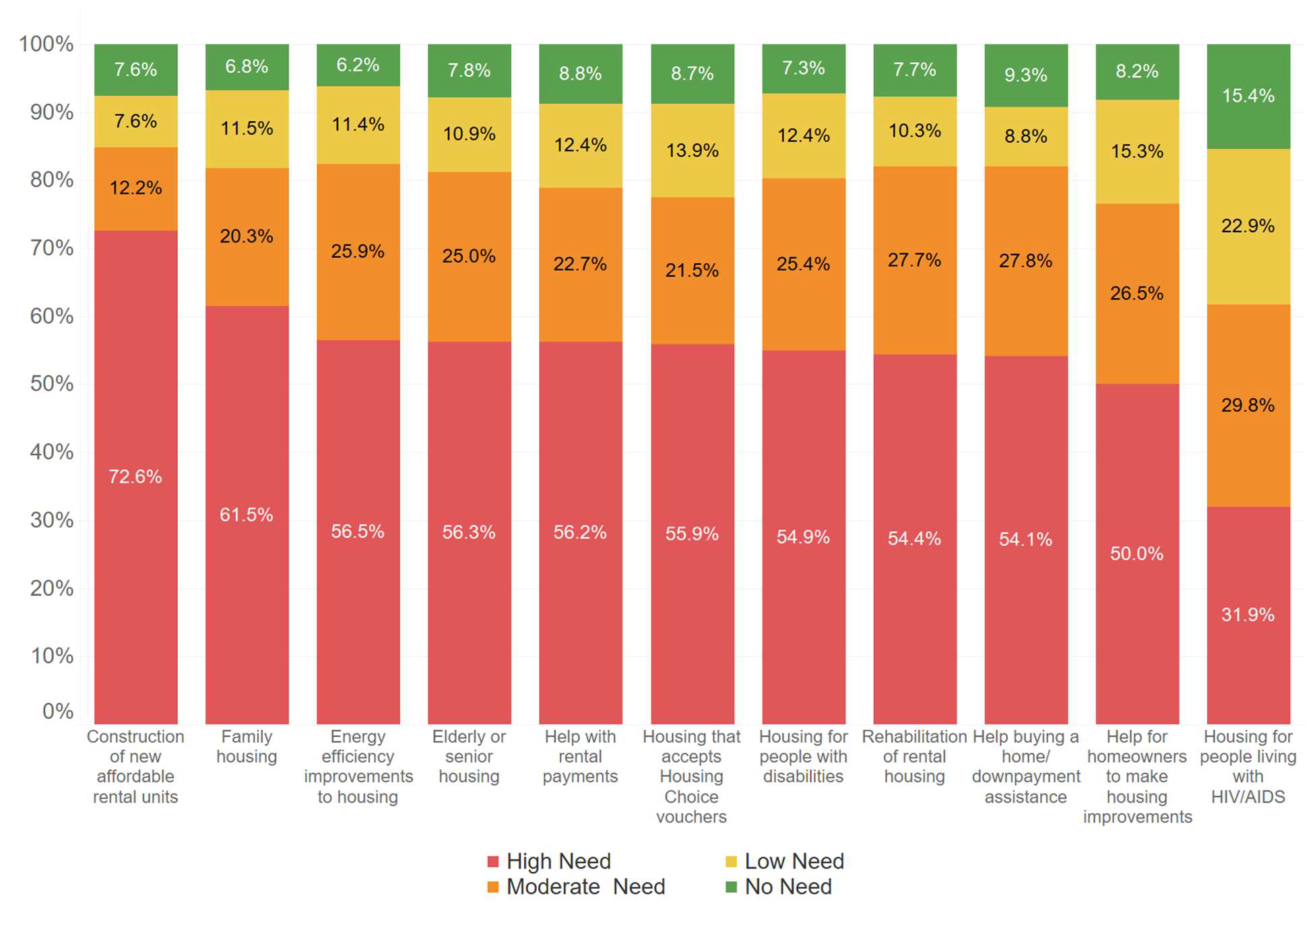

Tsawg Xav Tau

Tsis Xav Tau

Xav Tau Siab

Kev Xav Tau

Lub tsev rau cov neeg nyob nrog HIV/AIDS

Pab rau cov tswv tsev los txhim kho vaj tse

Pab yuav kev pab them nqi tsev / downpayment

Rehabilitation ntawm cov tsev xauj tsev

Lub tsev rau cov neeg tsis taus

Lub tsev uas lees txais Housing Choice vouchers

Pab them nqi xauj tsev

Cov neeg laus lossis cov tsev laus

Energy efficiency txhim kho vaj tse

Tsev neeg vaj tse

Kev tsim kho cov chav tsev xauj tsev pheej yig tshiab

##### Cov neeg koom nrog kev xav txog kev nkag mus rau cov peev txheej hauv zej zog

Thaum nug txog kev faib thiab kev saib xyuas cov peev txheej hauv zej zog, cov neeg koom nrog kev soj ntsuam tau qhia tias ntau yam kev pabcuam hauv zej zog tsis raug muab sib npaug lossis khaws cia thoob plaws hauv nroog cov zej zog (saib daim duab 5). Qee cov neeg teb tau ntsuas qhov kev pabcuam tsheb npav yog qhov sib npaug tshaj plaws thiab khaws cia hauv zej zog cov peev txheej, nrog 29.5% ntawm cov neeg teb piav qhia txog kev pabcuam tsheb npav hauv nroog raws li qhov sib npaug ntawm cov zej zog, thiab 30.5% piav qhia tias muaj kev sib npaug. Tseem, ntau dua ntawm cov neeg teb tau sau tseg tias kev pabcuam tsheb npav tsis sib npaug thiab khaws cia thoob plaws ib puag ncig (42.6% thiab 31.6%, feem). Rau tag nrho lwm cov peev txheej hauv zej zog, tsawg dua li ntawm ib ntawm plaub tus neeg teb tau piav qhia cov peev txheej raws li muaj nyob sib npaug, thiab tsawg dua li ntawm ib ntawm plaub tus neeg teb tau piav qhia lawv tias muaj kev sib npaug. Cov neeg teb cov lus nug tau ntsuas cov chaw ua si thiab txoj kev taug, khw muag khoom noj thiab lwm yam khoom siv, thiab kev tu vaj tse raws li qhov tsawg tshaj plaws muaj nyob hauv cov zej zog (kwv yees li 54% txog 59% ntawm cov neeg teb tau piav qhia tias lawv tsis muaj vaj huam sib luag). Cov neeg teb xov tooj ntsuas txoj kev thiab cov kev taug kev thiab kev tu vaj tse raws li cov zej zog uas muaj vaj huam sib luag tsawg kawg nkaus

cov peev txheej (63% mus rau 65% ntawm cov neeg teb tau piav qhia tias lawv tsis muaj kev sib npaug ntawm cov zej zog).

#### DAIM 5. teb rau "Xav txog cov peev txheej hauv zej zog hauv FRESNO, Thov txheeb xyuas seb koj xav tias txhua yam hauv qab no muaj qhov sib npaug thiab khaws cia hauv txhua lub zej zog." LOS NTAWM LUB COMUNITY SURVEY

**KEV PAB CUAM**

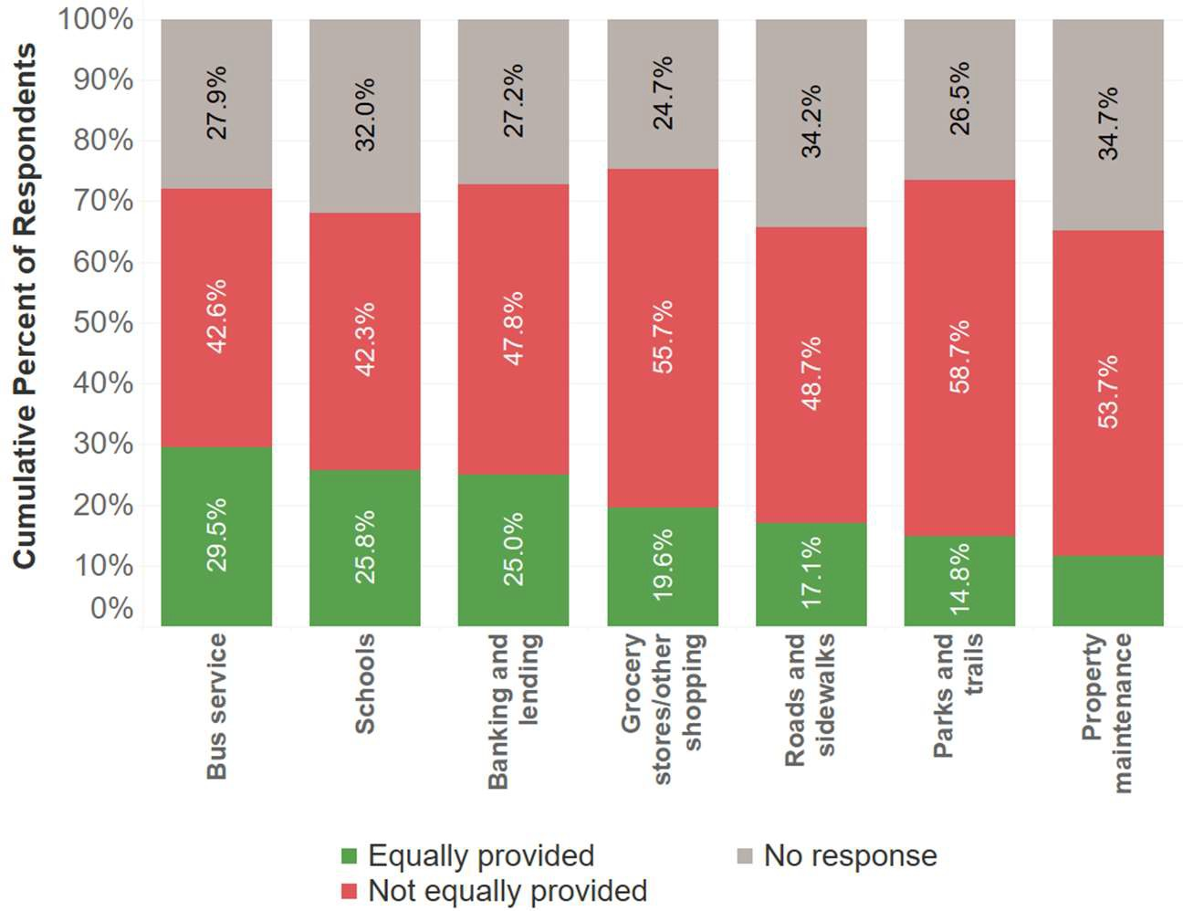

Tsis teb

**Cov feem pua ​​​​ntawm cov neeg teb**

Muab sib npaug

Tsis sib npaug

**Kev tu vaj tse**

**Chaw ua si thiab txoj kev taug**

**Txoj kev thiab kev taug kev**

**Cov khw muag khoom noj / lwm yam khoom**

**Banking thiab qiv**

**Cov tsev kawm ntawv**

**Kev pabcuam tsheb npav**

**MAINTENANCE NTAWM RESOURCES**

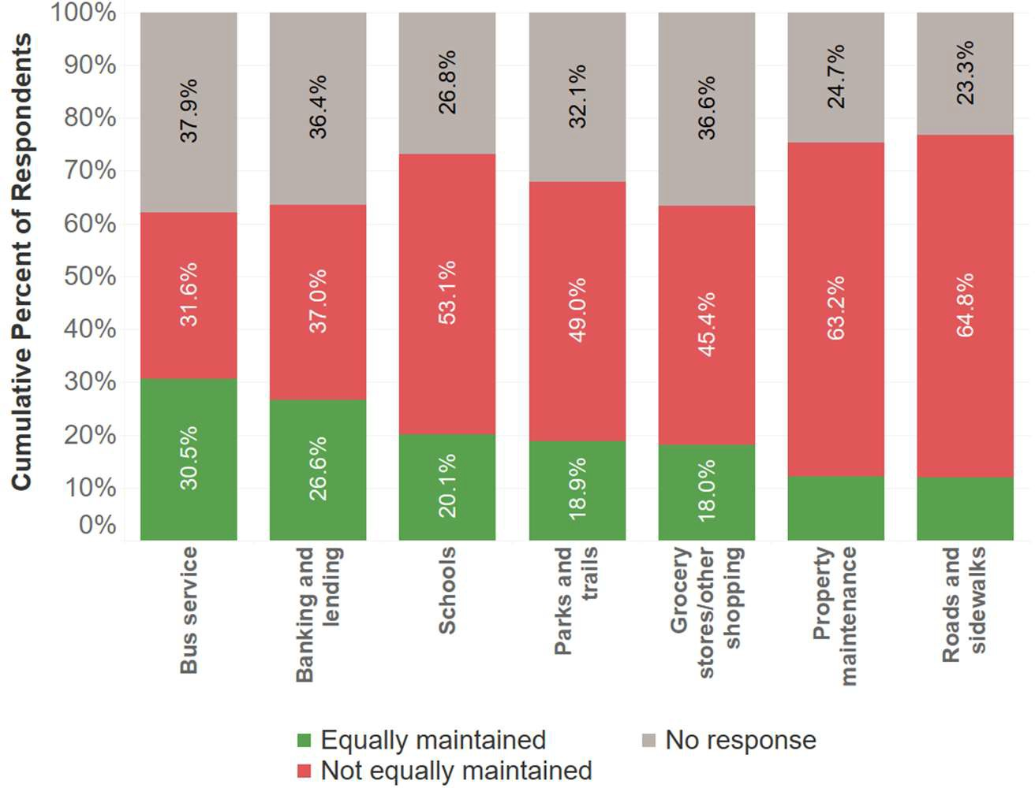

Tsis teb

Sib npaug

Tsis sib npaug

**Txoj kev thiab kev taug kev**

**Kev tu vaj tse**

**Cov feem pua ​​​​ntawm cov neeg teb**

**Cov khw muag khoom noj / lwm yam khoom**

**Chaw ua si thiab txoj kev taug**

**Cov tsev kawm ntawv**

**Banking thiab qiv**

**Kev pabcuam tsheb npav**

##### Cov neeg koom nrog kev xav txog Kev Ncaj Ncees

Feem ntau cov neeg koom nrog kev tshawb fawb tau qhia txog kev nkag siab lossis qee yam nkag siab txog lawv txoj cai vaj tsev nyob ncaj ncees (56.6% thiab 33.3%, feem; saib daim duab 6). Thaum tsuas yog 10.1% ntawm cov neeg teb hais tias lawv tsis paub txog lawv txoj cai vaj tsev nyob ncaj ncees, 44.1% hais tias lawv yuav tsis paub qhov twg yuav foob qhov kev tsis txaus siab txog kev ntxub ntxaug vaj tse (saib daim duab 7).

#### DAIM 6. teb rau "Koj puas nkag siab koj txoj cai nyob ncaj ncees?" LOS NTAWM LUB TSEV KAWM NTAWV

Yog lawm

Me ntsis

Tsis muaj

**DAIM 7. teb rau "Koj puas paub qhov twg ua daim ntawv foob txog kev ntxub ntxaug hauv tsev?" LOS NTAWM LUB COMUNITY SURVEY**

Yog lawm

Me ntsis

Tsis muaj

50 tus neeg koom nrog kev tshawb fawb tau sau tseg tias ntsib kev ntxub ntxaug vaj tse txij thaum nyob hauv Fresno. Ntawm 50 tus neeg no:

* 38 tau sau tseg tias lawv raug kev ntxub ntxaug los ntawm tus tswv tsev lossis tus saib xyuas vaj tse, 12 raug ntxub ntxaug los ntawm tus neeg saib xyuas vaj tse, cuaj tus neeg ua haujlwm hauv nroog, thiab xya tus neeg qiv nyiaj qiv. Cuaj tus neeg teb tau piav qhia txog lwm yam xwm txheej, suav nrog qhov chaw ntawm kev ntxub ntxaug cov nyiaj tau los raws li kev siv Daim Ntawv Pov Thawj Xaiv Tsev, kev ntxub ntxaug los ntawm cov neeg ua haujlwm hauv tsev nyob qis, thiab lwm yam.
* Cov neeg teb xov tooj tau sau tseg txog tsev neeg, haiv neeg, thiab haiv neeg raws li feem ntau cov hauv paus rau kev ntxub ntxaug (31, 26, thiab 18 tus neeg teb, feem). Lwm lub hauv paus rau kev ntxub ntxaug suav nrog poj niam txiv neej (11 tus neeg teb), kev tsis taus (rau tus neeg teb), lub tebchaws tuaj (plaub tus neeg teb), thiab kev ntseeg (ob tus neeg teb).

Tsuas yog peb ntawm 50 tus neeg teb uas tau ntsib kev ntxub ntxaug ua ntawv tsis txaus siab. Yog vim li cas ho tsis ua ntaub ntawv tsis txaus siab txog kev ntxub ntxaug suav nrog tsis paub tias yuav ua li cas zoo (qhia los ntawm 26 tus neeg), ntshai kev ua pauj (qhia los ntawm 14 tus neeg), tsis paub yuav xa mus rau qhov twg (qhia los ntawm 13 tus neeg), tsis paub tias kev ntxub ntxaug yog txhaum txoj cai (qhia los ntawm tsib tus neeg), cov txheej txheem tsis ua raws li tus neeg teb cov lus nug (tus txheej txheem tsis raug lees paub los ntawm ib tus neeg hais lus) ( txheeb xyuas los ntawm ib tus neeg), thiab lwm yam laj thawj ( txheeb xyuas los ntawm 14 tus neeg teb).

Ob ntawm txhua tsib tus neeg teb (40.0%) tau sau tseg tias lawv ntseeg tias kev ntxub ntxaug vaj tse yog qhov teeb meem hauv nroog, thiab kwv yees li ib ntawm peb (29.7%) tau hais tias lawv ntseeg tias nws yog ib qho teeb meem me ntsis. Tsawg dua ib ntawm rau tus neeg teb (13.3%) tau hais tias lawv tsis ntseeg tias kev ntxub ntxaug vaj tse yog ib qho teeb meem hauv Fresno.

Thaum nug kom xaiv tej yam uas cuam tshuam rau vaj tse nyob hauv lub nroog, cov neeg teb feem ntau tau txheeb xyuas cov hauv qab no (saib daim duab 8):

* + Tsis muaj tsev nyob txaus rau tsev neeg (78.1%)
  + Tsis muaj vaj tse pheej yig txaus rau cov tib neeg (77.5%)
  + Kev tshem tawm ntawm cov neeg nyob hauv tsev vim nce nqi vaj tse (70.1%)
  + Cov zej zog uas xav tau kev txhawb siab thiab kev nqis peev (59.4%)
  + Kev tawm tsam hauv zej zog rau cov vaj tsev pheej yig (58.8%)
  + Tsis muaj vaj tse pheej yig txaus rau cov neeg laus (57.8%)

Tshwj xeeb tshaj yog, cov lus teb saum toj kawg nkaus tau tsom mus rau qhov xav tau ntawm kev nce cov khoom vaj khoom tsev pheej yig, txo cov neeg nyob hauv tsev vim kev nce nqi vaj tse, thiab kev nqis peev hauv zej zog kev txhawb nqa.

**DAIM 8. Teb rau "Koj puas xav tias ib qho ntawm cov hauv qab no muaj kev cuam tshuam rau kev ncaj ncees nyob hauv FRESNO?**

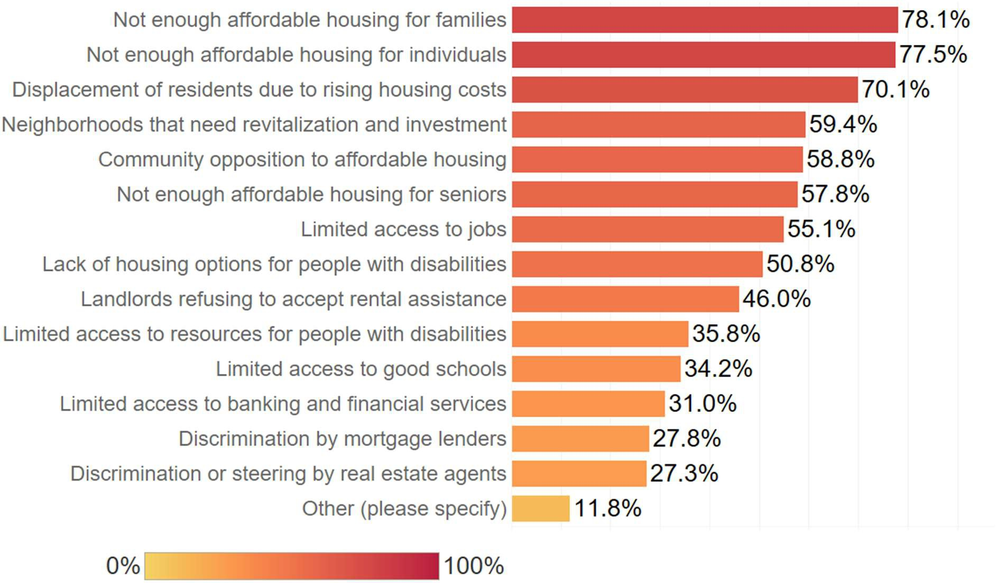

Lwm yam (thov qhia)

Kev ntxub ntxaug los yog coj los ntawm cov neeg saib xyuas vaj tse

Kev ntxub ntxaug los ntawm cov qiv nyiaj qiv nyiaj

Txwv tsis pub nkag mus rau hauv tuam txhab nyiaj thiab kev pabcuam nyiaj txiag

Txwv tsis pub nkag mus rau cov tsev kawm ntawv zoo

Txwv tsis pub nkag mus rau cov peev txheej rau cov neeg tsis taus

Cov tswv tsev tsis kam txais kev pab xauj tsev

Tsis muaj kev xaiv vaj tse rau cov neeg tsis taus

Txwv tsis pub nkag mus rau cov haujlwm

Tsis muaj vaj tse pheej yig txaus rau cov neeg laus

Zej zog tawm tsam rau vaj tse pheej yig

Cov zej zog uas xav tau kev txhawb siab thiab kev nqis peev

Kev khiav tawm ntawm cov neeg nyob hauv vim kev nce nqi vaj tse

Tsis muaj vaj tse pheej yig txaus rau cov tib neeg

Tsis muaj vaj tse pheej yig txaus rau tsev neeg

## SOCIOECONOMIC PROFILE

Lub Nroog Fresno, California muaj kwv yees li ntawm 543,615 tus neeg nyob hauv, suav txog ze li ib nrab (46%) ntawm 1,170,942 tus neeg nyob hauv Fresno Cheeb Tsam Txheeb Xyuas Cheeb Tsam (MSA). Fresno tau ntsib cov pejxeem nruab nrab ntawm kev loj hlob ntawm 27.3% txij li xyoo 2000.

### Demographic Profile

##### Haiv neeg / haiv neeg

Fresno tau ntsib kev hloov pauv ntawm haiv neeg thiab haiv neeg tseem ceeb txij li xyoo 2000, nrog kev loj hlob ntawm cov neeg Mev/Latino, Neeg Esxias/Pacific Islander, thiab ntau haiv neeg tawm tsam los ntawm kev poob qis ntawm cov neeg Dub, Dawb, thiab Native American.

Cov neeg Hispanic lossis Latino ua rau feem coob ntawm Fresno cov pej xeem, suav txog tsuas yog ib nrab (50.6%) ntawm tag nrho cov neeg nyob. Qhov no yog ib qho tseem ceeb ntawm lawv cov pej xeem sib koom ntawm 39.9% hauv 2000, tab sis ib tug me ntsis txo los ntawm 53.1% nyob rau hauv 2010. Cov neeg nyob dawb yog pab pawg neeg loj tshaj plaws tom ntej, ua rau qis dua ib lub hlis twg (24.7%) ntawm cov pejxeem, ib qho kev poob qis los ntawm lawv 37.3% cov pej xeem sib koom hauv 2000.

Cov neeg nyob hauv Asia thiab Pacific Islander suav txog 14% ntawm cov pej xeem, ze li 50% nce los ntawm lawv xyoo 2000 cov pej xeem sib koom, ua qhov no yog qhov kev loj hlob sai tshaj plaws hauv Fresno hauv 20 xyoo dhau los. Cov neeg nyob hauv dub tam sim no muaj txog li 6% ntawm cov pejxeem, nqis los ntawm 8% hauv xyoo 2000. Kuj tseem muaj qee qhov kev poob qis hauv cov neeg Native American, thaum ntau haiv neeg thiab cov pej xeem sau lawv haiv neeg li "lwm" tau loj hlob.

##### Lub tebchaws keeb kwm

Ib feem tseem ceeb ntawm Fresno cov pej xeem yog suav nrog cov neeg tsiv teb tsaws chaw, lossis cov neeg nyob hauv tebchaws uas yug sab nraum Tebchaws Meskas. Cov neeg nyob hauv tam sim no muaj li 18.9% ntawm cov pej xeem, qis me ntsis los ntawm 20.5% hauv 2010. Lub teb chaws feem ntau ntawm cov neeg tuaj txawv teb chaws hauv Fresno yog Mexico, nrog rau cov neeg tsiv teb tsaws chaw Mev ib leeg muaj ze li ntawm 10% ntawm Fresno cov pej xeem. Cov neeg tsiv teb tsaws chaw los ntawm cov tseem 5 lub teb chaws sawv cev (India, Laos, Philippines, thiab Thaib) ua ke tsuas yog tshaj 5% ntawm tag nrho cov neeg nyob.

122019-2023 American Community Survey, Table DP05

**LEP**

Lus Askiv yog Fresno thawj hom lus; Txawm li cas los xij, cov neeg tuaj txawv teb chaws coob ua rau muaj kev sib txawv tseem ceeb hauv cov lus hauv zos. 16% ntawm Fresno cov pej xeem raug suav hais tias muaj Kev Paub Lus Askiv tsawg, lossis LEP, txhais tau hais tias lawv tus kheej tshaj tawm hais lus Askiv nyob rau theem qis dua "zoo heev". Ze li ntawm 10% ntawm Fresno tag nrho cov pej xeem hais lus Mev feem ntau, thaum tsuas yog tshaj 5% muaj lwm hom lus tsis yog lus Askiv. Zoo li cov neeg tuaj txawv teb chaws, tus lej no kuj tau txo qis me ntsis hauv ob xyoo dhau los.

##### Kev tsis taus

Tsuas yog qis dua 15% ntawm cov neeg nyob hauv Fresno muaj tsawg kawg yog ib qho kev tsis taus, uas yog siab dua li California tag nrho 11.3% tus neeg tsis taus.

Hom kev xiam oob khab ntau tshaj plaws hauv Fresno yog kev nyuaj siab (8.0%), tom qab ntawd los ntawm kev ua neej nyob tsis yooj yim (7.0%) thiab kev nyuaj siab (6.5%). Kev saib xyuas tus kheej (3.4%), tsis pom kev (3.3%) thiab hnov ​​lus (3.2%) muaj teeb meem tsawg dua. Nco ntsoov tias qee cov neeg nyob hauv yuav muaj ntau dua ib qho kev tsis taus, txhais tau hais tias cov lej ntawm cov neeg xiam oob khab tuaj yeem tshaj tag nrho cov neeg xiam oob qhab.

##### Hnub nyoog

Qhov feem ntawm Fresno cov pejxeem uas yog menyuam yaus tau poob los ntawm rau feem pua ​​​​ntawm cov ntsiab lus txij li xyoo 2000 (los ntawm 32.9% mus rau 26.9%), thaum feem ntawm cov neeg laus tau nce li peb feem pua ​​(9.3% mus rau 12.7%). Cov pejxeem feem ntawm cov neeg laus ua haujlwm (hnub nyoog 18 txog 64) tau nce me ntsis txij li xyoo 2000 tab sis tau nyob ruaj khov txij li xyoo 2010 (kwv yees li 60%). Kev nce ntawm cov neeg nyob hauv cov laus raws li ib feem ntawm cov pej xeem tau lees paub qhov kev txiav txim siab vaj tse ncaj ncees nyob rau hauv kev nkag mus tau thiab kev txhawb nqa kev laus.

##### Kev sib deev

Fresno muaj kev sib cais ncaj ncees ntawm cov txiv neej (49.3%) thiab cov poj niam nyob hauv (50.7%), uas tau ua raws li lub sijhawm.

##### Hom Tsev Neeg

Cov tsev neeg uas muaj ntau tshaj plaws hauv Fresno yog ib tus poj niam ib leeg tsis muaj menyuam, suav txog 22.3% ntawm tag nrho cov tsev neeg, tom qab ntawd cov txij nkawm tsis muaj menyuam (21.2%) thiab cov txij nkawm muaj menyuam (19.5%). Ib tus txiv neej hauv tsev kuj tseem muaj, suav nrog 18.6% ntawm tag nrho tsev neeg. Zuag qhia tag nrho, 37.9% ntawm Fresno cov tsev neeg muaj menyuam yaus (qis los ntawm 44.8% hauv 2000), thiab 27% muaj ib lossis ntau tus tswv cuab laus (hnub nyoog 65+).

#### TABLE 2. DEMOGRAPHIC TUB ROG

|  |  |  |  |  |  |  |
| --- | --- | --- | --- | --- | --- | --- |
| **Fresno**  **Demographic Indicator** | | | | **Fresno, CA MSA** | | |
|  |  | **#** | **%** |  | **#** | **%** |
| **Haiv neeg / ETHNICITY** | | | | | | |

|  |  |  |  |  |
| --- | --- | --- | --- | --- |
| Tsis yog Hispanic | 268,798 ib | 49.4% | 527,438 ib | 45.0% |
| Dawb | 134, 214 ib | 24.7% | 322,291 ib | 27.5% |
| Dub | 34,477 ib | 6.3% | 45,906 ib | 3.9% |
| Neeg Esxias los yog Pacific Islander | 76,117 ib | 14.0% | 114,252 ib | 9.7% |
| Native American | 2,529 ib | 0.5% | 4,907 ib | 0.4% |
| Ob lossis Ntau Haiv Neeg | 19, 137 Ib | 3.5% | 35,320 ib | 3.0% |
| Lwm yam | 2, 324 ib | 0.4% | 4,762 ib | 0.4% |

|  |  |  |  |  |  |  |
| --- | --- | --- | --- | --- | --- | --- |
| Hispanic lossis Latino |  | 274,817 ib | 50.6% |  | 643,504 ib | 55.0% |
| **Tag nrho cov pejxeem** |  | **543,615 ib** | **100.0%** |  | **1, 170, 942 ib** | **100.0%** |
| **NATIONAL ORIGIN** | | | | | | |

|  |  |  |  |  |  |  |
| --- | --- | --- | --- | --- | --- | --- |
| #1 Lub Teb Chaws Keeb Kwm | Mexico | 50,578 ib | 9.3% | Mexico | 145,230 ib | 12.3% |
| #2 Lub Teb Chaws Keeb Kwm | Is Nrias teb | 12,714 ib | 2.3% | Is Nrias teb | 17,484 ib | 1.5% |
| #3 Lub Teb Chaws Keeb Kwm | Nplog | 6,836 ib | 1.3% | Nplog | 8,960 ib | 0.8% |
| #4 Lub Teb Chaws Keeb Kwm | Philippines | 5,012 ib | 0.9% | Philippines | 8,840 ib | 0.7% |
| #5 Lub Teb Chaws Keeb Kwm | Thaib teb | 3,906 ib | 0.7% | El Salvador | 7,031 ib | 0.6% |

|  |  |  |  |  |  |
| --- | --- | --- | --- | --- | --- |
| **Total Foreign-Born Population** | **103.019 Nws** | **18.9%** |  | **231,966 ib** | **19.7%** |

|  |  |  |  |  |  |  |  |
| --- | --- | --- | --- | --- | --- | --- | --- |
| **Demographic Indicator** |  | **Fresno** | | | **Fresno, CA MSA** | | |
|  |  | | **#** | **%** |  | **#** | **%** |
| **LIMITED ENGLISH PROFICIENCY (LEP) LANGUAGE** | | | | | | | |
| #1 LEP Language | Spanish |  | 52,584 ib | 9.6% | Spanish | 148,739 ib | 12.6% |

#2 LEP Language Asia/PacificLus Islander

#3 LEP Language

Lwm yam Indo-European 8,724 ib

1.6%

Lwm yam Indo-

European

12,707 ib

1.1%

17, 103 ib 3.1% Asia/PacificLus Islander

24,746 ib 2.1%

|  |  |  |  |  |  |  |
| --- | --- | --- | --- | --- | --- | --- |
|  | Lus |  |  | Lus |  | |
| #4 LEP Language | Lwm yam | 2, 299 ib | 0.4% | Lwm yam | 3,484 ib | 0.3% |

|  |  |  |  |  |  |  |
| --- | --- | --- | --- | --- | --- | --- |
| **Total LEP Population** |  | **80,710 ib** | **16.0%** |  | **189,676 ib** | **17.4%** |
| **Hom kev tsis taus** | | | | | | |

|  |  |  |  |  |
| --- | --- | --- | --- | --- |
| Tsis hnov ​​lus | 17, 348 ib | 3.2% | 40,898 ib | 3.5% |
| Kev pom kev nyuaj | 18.019 Nws | 3.3% | 33,249 ib | 2.9% |
| Kev paub nyuaj | 40,251 ib | 8.0% | 71,640 ib | 6.6% |
| Ambulatory nyuaj | 32,468 ib | 6.5% | 71,158 ib | 6.6% |
| Kev tu tus kheej nyuaj | 17, 205 Ib | 3.4% | 34,908 ib | 3.2% |

|  |  |  |  |  |  |  |
| --- | --- | --- | --- | --- | --- | --- |
| Kev ywj pheej nyob nyuaj |  | 27, 492 ib | 7.0% |  | 54,573 ib | 6.5% |
| **Total Population with a**  **Kev tsis taus** |  | **80,028 ib** | **14.8%** |  | **160,654 ib** | **13.9%** |

|  |  |  |  |  |  |  |
| --- | --- | --- | --- | --- | --- | --- |
| **Fresno**  **Demographic Indicator** | | | | **Fresno, CA MSA** | | |
|  |  | **#** | **%** |  | **#** | **%** |
| **SEX** | | | | | | |

|  |  |  |  |  |
| --- | --- | --- | --- | --- |
| Txiv neej | 269,207 ib | 49.3% | 591,550 ib | 50.1% |
| Poj niam | 276,510 ib | 50.7% | 588,470 ib | 49.9% |
| **AGE** |  |  |  |  |
| Hauv qab 18 | 146,960 ib | 26.9% | 323,204 ib | 27.4% |
| 18a64 ua | 329,562 ib | 60.4% | 698,307 ib | 59.2% |
| 65+ | 69,195 ib | 12.7% | 158,509 ib | 13.4% |
| **HOM TSEV** |  |  |  |  |
| Cov txij nkawm, me nyuam | 34,953 ib | 19.5% | 80,276 ib | 21.9% |
| Nkawv tsis sib yuav, me nyuam | 8,084 ib | 4.5% | 16,288 ib | 4.4% |
| Ib Leeg Poj Niam, Me Nyuam | 13.750 Nws | 7.7% | 25,985 ib | 7.1% |

|  |  |  |  |  |
| --- | --- | --- | --- | --- |
| Ib Tug Txiv Neej Hauv Tsev, Me Nyuam | 3, 142 ib | 1.7% | 5,378 ib | 1.5% |
| **Tag nrho tsev neeg nrog me nyuam** | **68,181 ib** | **37.9%** | **147,474 ib** | **40.2%** |

Cov txij nkawm, tsis muaj menyuam

38,021 ib 21.2% 93,438 ib 25.5%

|  |  |  |  |  |  |  |
| --- | --- | --- | --- | --- | --- | --- |
| **Demographic Indicator** | **Fresno** | | | **Fresno, CA MSA** | | |
|  |  | **#** | **%** |  | **#** | **%** |
| Tsis muaj txij nkawm, tsis muaj menyuam |  | 8,172 ib | 4.5% |  | 14,987 ib | 4.1% |

Ib tug poj niam tsev, tsis muaj menyuam

40, 135 Ib 22.3% 72,105 ib 19.7%

|  |  |  |  |  |
| --- | --- | --- | --- | --- |
| Ib Tug Txiv Neej Hauv Tsev, Tsis Muaj Me Nyuam | 33,427 ib | 18.6% | 58,219 ib | 15.9% |
| **Tag nrho cov tsev neeg uas tsis muaj menyuam** | **111,503 ib** | **62.1%** | **219, 202 ib** | **59.8%** |

Cov tsev neeg uas muaj ib tug los yog ntau tus tswv cuab hnub nyoog 65+

48,470 ib 27.0% 107, 345 Ib 29.3%

|  |  |  |  |  |
| --- | --- | --- | --- | --- |
| Tus neeg muaj hnub nyoog 65+ nyob ib leeg | 6,368 ib | 3.5% | 12,641 ib | 3.4% |
| **TAG NRHO LUB TSEV** | **179,684 ib** | **100.0%** | **366,676 ib** | **100.0%** |

*Cov ntaub ntawv Source: 2019-2023 5-Year American Community Survey, Tables S1810, B05006, S1601, DP05, DP02.*

*CEEB TOOM: Tag nrho % sawv cev rau ib feem ntawm tag nrho cov pej xeem nyob rau hauv lub cheeb tsam los yog cheeb tsam, tshwj tsis yog tsev neeg hom, uas yog tawm ntawm tag nrho cov tsev neeg. Cov chaw muaj neeg coob tshaj plaws ntawm kev yug me nyuam thiab hom lus ntawm lub nroog thiab cheeb tsam yuav tsis zoo ib yam thiab yog li sau npe cais.*

#### TAB 3. DEMOGRAPHIC TRENDS

|  |  |  |  |  |
| --- | --- | --- | --- | --- |
| **Demographic Indicator** | **2000** | | **2010** | |
|  | **#** | **%** | **#** | **%** |
| **Hmoob nyob Fresno**  **Haiv neeg / haiv neeg** | **427,652 ib** | **100%** | **494,665 ib** | **100%** |

|  |  |  |  |  |
| --- | --- | --- | --- | --- |
| Dawb, Tsis-Hispanic | 159,473 ib | 37.3% | 148,598 ib | 30.0% |
| Dub, Tsis yog Hispanic | 34,357 ib | 8.0% | 37,885 ib | 7.7% |
| Hispanic | 170,520 ib | 39.9% | 262,610 ib | 53.1% |
| Neeg Esxias lossis Pacific Islander, Tsis- 47,563 ib 11.1% 61,602 ib 12.5% | | | | |
| Hispanic |  |  |  |  |
| Native American, Tsis yog Hispanic | 3,259 ib | 0.8% | 3,127 ib | 0.6% |
| Lwm yam | 728 ib | 0.2% | 984 ua | 0.2% |
| 2+ haiv neeg | 11,752 ib | 2.7% | 10, 414 ib | 2.1% |
| **Lub tebchaws keeb kwm** |  |  |  |  |
| Txawv teb chaws-Yug | 86,937 ib | 20.3% | 101, 178 ib | 20.5% |
| **LEP** |  |  |  |  |
| Kev Paub Lus Askiv tsawg | 76,442 ib | 17.9% | 79,126 ib | 16.0% |
| **Kev sib deev** |  |  |  |  |
| Txiv neej | 208,757 ib | 48.8% | 243, 124 ib | 49.1% |
| Poj niam | 218,467 ib | 51.1% | 251,541 ib | 50.9% |
| **Hnub nyoog** |  |  |  |  |
| Hauv qab 18 | 140,791 ib | 32.9% | 148,823 ib | 30.1% |
| 18a64 ua | 247,287 ib | 57.8% | 299,741 ib | 60.6% |
| 65+ | 39,574 ib | 9.3% | 46, 101 Ib | 9.3% |
| **Hom tsev neeg** |  |  |  |  |
| Tsev neeg nrog me nyuam | 62.700 Nws | 44.8% | 67,332 ib | 43.1% |
| **Tag nrho tsev neeg** | **140,079 ib** | **100.0%** | **156, 226 ib** | **100.0%** |

*Cov ntaub ntawv Sources: US Census 2000 SF1 Tables P008, P012, thiab P019; SF3 Rooj PCT012; SF4 rooj DP2; US Census 2010 SF1 Tables P5 thiab P12; 2006-2010 5-Year American Community Survey, Tables DP02, S1601, and B05012.*

*CEEB TOOM: Tag nrho % sawv cev rau ib feem ntawm tag nrho cov pej xeem nyob rau hauv lub cheeb tsam los yog cheeb tsam rau xyoo ntawd, tshwj tsis yog tsev neeg hom, uas yog tawm ntawm tag nrho cov tsev neeg. Kev Paub Lus Askiv txwv tsis pub raug ntsuas rau cov pej xeem hnub nyoog 5 xyoos thiab laus dua.*

### Haiv neeg thiab haiv neeg sib koom ua ke ntawm kev txom nyem

Txoj kev tshawb no siv cov txheej txheem tsim los ntawm HUD uas sib txuas cov kev qhia txog pej xeem thiab nyiaj txiag los txheeb xyuas haiv neeg lossis haiv neeg uas muaj kev txom nyem (R/ECAPs). Cov cheeb tsam no tau txhais tias yog cov kev suav pej xeem uas muaj ib tus neeg txom nyem ntawm 40% lossis ntau dua (lossis ib tus neeg txom nyem tsawg kawg yog peb npaug ntawm qhov nruab nrab ntawm thaj chaw hauv nroog, qhov twg qis dua) thiab cov neeg tsis yog neeg dawb ntawm 50% lossis ntau dua. Kev siv ib qho kev ntsuas uas sib xyaw cov pej xeem thiab kev lag luam ntsuas pab txhawm rau txheeb xyuas qhov chaw txiav txim plaub ntug ntawm cov zej zog uas muaj kev phom sij tshaj plaws.

Kev ntxub ntxaug thiab haiv neeg ntawm cov zej zog uas muaj kev txom nyem yog qhov tsis sib haum xeeb rau cov pej xeem Asmeskas tag nrho. Raws li Asmeskas Lub Tsev Haujlwm Saib Xyuas Kev Noj Qab Haus Huv thiab Tib Neeg, Cov Neeg Dub thiab Neeg Mev muaj ze li ntawm 80% ntawm cov neeg nyob hauv thaj chaw muaj kev txom nyem nyob hauv nroog loj, tab sis tsuas yog suav txog 42.6% ntawm tag nrho cov neeg txom nyem hauv Teb Chaws Asmeskas Overpresentation ntawm cov pab pawg no nyob rau hauv cov cheeb tsam ntawm cov neeg txom nyem muaj peev xwm ua rau muaj kev tsis sib haum xeeb txog kev nyab xeeb, kev ua haujlwm thiab kev kawm zoo.

Kev txheeb xyuas ntawm R/ECAPs yog qhov tseem ceeb hauv kev txiav txim siab qhov tseem ceeb rau kev nqis peev rov qab thiab cov kev pabcuam rau kev kho mob uas cuam tshuam tsis zoo rau cov neeg nyob hauv R/ECAP thiab cheeb tsam loj. Txij li thaum xyoo 2000, qhov kev nthuav dav ntawm cov neeg txom nyem tau nthuav tawm ze li ntawm 75% ntawm cov pej xeem thiab cov zej zog. Feem ntau ntawm kev txom nyem yog nyob rau hauv cov cheeb tsam loj tshaj plaws, tab sis cov cheeb tsam suburban tau ntsib qhov kev loj hlob sai tshaj plaws.

Raws li xyoo 2023 Fresno muaj kaum ib daim ntawv suav pej xeem ua tau raws li lub ntsiab lus ntawm R/ECAP, raws li tau piav qhia hauv qab no. Cov neeg txom nyem nyob rau hauv cov tracts no muaj li ntawm 40 mus rau 57%, thiab cov neeg Mev los yog Latino yog thawj haiv neeg lossis haiv neeg tam sim no. Cov neeg nyob hauv dub tau sawv cev tsis zoo nyob rau hauv ntau lub R/ECAP tracts, tshwj xeeb tshaj yog nyob rau sab qab teb Fresno.

Xya lub kaum ib txoj kev nyob rau sab qab teb ntawm Fresno nyob ze rau hauv plawv nroog, nrog rau plaub qhov sib txawv thoob plaws hauv nruab nrab Fresno. Tshwj xeeb tshaj yog, tag nrho tab sis ib qho yog nyob rau hauv ncaj qha mus rau ib los yog ntau tshaj txoj kev loj. Qhov no tshwj xeeb tshaj yog muaj feem cuam tshuam rau sab qab teb tshaj plaws ntawm xya qhov kev suav pej xeem, uas nyob hauv thaj chaw Dub keeb kwm ntawm Fresno (saib daim duab 9-11) thiab nyob ze ntawm kev sib tshuam ntawm ntau txoj kev loj.

HUD sau tseg tias "Kev siv zog txuas ntxiv hauv nroog thiab kev txhim kho ntawm Txoj Kev Loj Hauv Nroog tau ua rau muaj kev poob qis ntawm cov zej zog hauv nroog hauv ntau lub nroog Asmeskas, tshwj xeeb yog cov zej zog Dub. Feem ntau, cov phiaj xwm tshiab hauv nroog suav nrog kev tshem tawm tsev thiab kev lag luam hauv lossis ze rau hauv nroog loj hauv nroog los ua txoj hauv kev loj. Kev hloov tshiab hauv nroog tau ntsib kev txom nyem thiab

tau raug txiav tawm ntawm kev ua haujlwm thiab kev pabcuam hauv nroog loj. Cov txheej txheem no kuj ua rau muaj teeb meem ntawm ib puag ncig kev ntxub ntxaug lwm tus, raws li haiv neeg daim duab qhia ze nrog kev ua phem rau ib puag ncig kev noj qab haus huv xws li kev ua qias tuaj”13. Qhov no tshwj xeeb tshaj yog cuam tshuam rau R/ECAP tracts nyob ib puag ncig hauv plawv nroog Fresno: UC Berkeley txoj kev tshawb fawb txog kev cuam tshuam ntawm kev rov ua dua tshiab hauv nroog hauv plawv nroog Fresno sau tseg tias "nyob rau lub caij nplooj zeeg 19 txog 19, 2019. dramatically hloov nws lub cev thiab kev sib raug zoo toj roob hauv pes. Xyoo 1957, Lub Tsev Haujlwm Saib Xyuas Kev Loj Hauv California tau tsim ib txoj kev npaj los tsim txoj kev taug kev nyob ib puag ncig hauv plawv nroog, uas tau ua tiav nyob rau theem ntau xyoo. Qhov no ua rau muaj kev hloov pauv ntawm ntau pua tus neeg nyob hauv plawv nroog thiab cov zej zog ib puag ncig thaum tsim ib thaj tsam ntawm Fresno cov cheeb tsam sab nraud thiab nws cov hauv paus ntsiab lus "14.

Yale Law School hais ntxiv txog qhov tshwm sim no nyob rau hauv cov ntsiab lus ntawm kev sib ntaus sib tua raug cai nyob rau hauv Fresno sim txwv txoj kev loj hlob ntxiv nyob rau hauv cov cheeb tsam no, hais tias "kev thauj mus los infrastructure, thiab tshwj xeeb tshaj yog kev tsim kho ntawm State Route 99 nyob rau hauv lub 50s thiab '60s, sab laug lub nroog Fresno haiv neeg thiab kev khwv nyiaj txiag ntawm cov neeg nyob rau sab qab teb cov nyiaj khwv tau los. Niaj hnub no, Fresno South yog ntau tshaj li 90% cov neeg muaj xim, thiab cov neeg nyob hauv feem ntau yog cov nyiaj tau los tsawg”15. Cov neeg tawm tsam ntawm txoj kev loj hlob tau liam tias cov zej zog hauv cheeb tsam tau txhob txwm cais tawm ntawm cov txheej txheem tawm tswv yim - tus qauv uas ua rau muaj kev txhim kho thawj zaug ntawm R/ECAP tracts niaj hnub no thiab tuav lub peev xwm los mus ntxiv kev ntxub ntxaug, haiv neeg, thiab kev faib nyiaj txiag hauv cheeb tsam cuam tshuam.

13https://[www.hudexchange.info/programs/fair-housing/fheo-table-talks/reconnecting-](http://www.hudexchange.info/programs/fair-housing/fheo-table-talks/reconnecting-)

zej zog-divided-by-urban-renewal-infrastructure/

14https://[www.urbandisplacement.org/wp-content/uploads/2022/03/Fresno.pdf](http://www.urbandisplacement.org/wp-content/uploads/2022/03/Fresno.pdf)

15https://law.yale.edu/yls-today/news/clinic-files-petition-california-highway-construction-case

**DAIM 9. RAWS LI LUB CHAW UA HAUJ LWM HAUV FRESNO, 2023**

R/ECAPs

Lub Nroog Fresno

Lwm yam

Native American

2+ haiv neeg

Dub

Neeg Esxias/Pacific Islander

Dawb

Hispanic/Latino

**Haiv neeg / haiv neeg ntawm cov neeg nyob, 2023**

1 dot = 250 tus neeg

### Segregation thiab kev koom ua ke

Cov zej zog muaj kev sib txawv ntawm kev sib cais ntawm ntau haiv neeg, haiv neeg, thiab kev lag luam hauv zej zog. Kev sib cais ntawm thaj chaw siab feem ntau ua rau cov xwm txheej ua rau muaj kev tsis sib xws ntawm cov pej xeem hauv zej zog. Kev nce ntxiv ntawm kev txom nyem thiab kev tsis sib haum xeeb rau kev ua haujlwm, kev kawm, thiab lwm yam kev pabcuam yog qee qhov tshwm sim ntawm kev cais tsev nyob siab.16

Tsoom fwv teb chaws txoj cai vaj tse thiab kev ntxub ntxaug kev qiv nyiaj qiv nyiaj ua ntej Txoj Cai Ncaj Ncees Housing ntawm 1968 tsis yog txhawb kom muaj kev cais tawm xwb, tab sis raug txwv txwv raws li haiv neeg hauv ib cheeb tsam tshwj xeeb. Txoj Cai Ncaj Ncees Ncaj Ncees ntawm 1968 tau txwv tsis pub muaj kev ntxub ntxaug lwm haiv neeg tab sis ua tau me me los daws qhov kev sib cais thiab kev tsis sib xws. Lwm cov kev cai lij choj ntawm tsoomfwv thiab cov kev pab cuam, xws li Tshooj 8 thiab HOPE VI, tau muab coj los siv los daws qhov teebmeem tsis zoo ntawm kev cais tsev nyob thiab txo qis kev txom nyem. Txawm hais tias cov kev siv zog no, qhov cuam tshuam ntawm kev ntxub ntxaug cov cai thiab kev coj ua tseem muaj kev cuam tshuam loj rau cov qauv hauv tsev niaj hnub no.

##### Haiv neeg thiab haiv neeg

Cov neeg Hispanic lossis Latino muaj ntau tshaj li ib nrab ntawm Fresno cov pej xeem, ua raws li cov neeg Dawb, Neeg Esxias, thiab cov neeg Dub nyob ntawm 24.7%, 14.0%, thiab 6.3%, feem. Txij li xyoo 2000, cov neeg Dawb thiab Dub tau txo qis thaum cov neeg Hispanic/Latino thiab cov neeg Esxias tau nce. Qhov kev hloov pauv no tau piav qhia hauv daim duab 3-5 hauv qab no, uas qhia txog haiv neeg thiab haiv neeg nyob hauv Fresno cov zej zog nyob ib puag ncig lub sijhawm nrog rau 2019-2023 R/ECAP daim ntawv suav pej xeem.

Raws li qhia hauv qab no, kev ntxub ntxaug thiab haiv neeg nyob hauv Fresno tau pom kev poob qis dhau sijhawm. Nyob rau xyoo 2000, cov neeg Dawb tau tuav lub sab qaum teb ib nrab ntawm Fresno thaum cov neeg Mev nyob hauv qab teb ib nrab, nrog cov neeg Dub muaj ob peb lub zos sib txawv nyob rau sab qab teb Fresno pawg hauv R/ECAP tracts. Txog xyoo 2023, txawm tias cov neeg nyob hauv Dawb tseem muaj ntau dua nyob rau sab qaum teb Fresno dua li lwm thaj chaw, cov kab hauv zej zog tau pom ntau dua. Qhov no yog qhov tseeb tshwj xeeb tshaj yog rau ntau lub zej zog nyob rau sab qab teb Fresno uas muaj cov neeg Dub nyob hauv xyoo 2000, tab sis tam sim no qhia tau ntau dua ntawm kev ntxub ntxaug thiab haiv neeg.

16Massey, D. (1990). American Apartheid: Segregation thiab Kev Ua ntawm Underclass. American Journal of Sociology, 96(2), 329-357. Rov qab los ntawm[http://www.jstor.org/stable/2781105.](http://www.jstor.org/stable/2781105)

**DAIM 10. POPULATION LOS NTAWM haiv neeg thiab haiv neeg hauv FRESNO, 2019-2023**

Dub

R/ECAPs

Lub Nroog Fresno

Lwm yam

Native American

2+ haiv neeg

Neeg Esxias/Pacific Islander

Dawb

Hispanic/Latino

**Haiv neeg / haiv neeg ntawm cov neeg nyob, 2023**

1 dot = 250 tus neeg

**DAIM 11. POPULATION LOS NTAWM haiv neeg thiab haiv neeg hauv FRESNO, 2010**

Lwm yam

Native American

2+ haiv neeg

Dub

Neeg Esxias/Pacific Islander

Hispanic/Latino

Dawb

**Haiv neeg / haiv neeg ntawm cov neeg nyob, 2010**

1 dot = 250 tus neeg

R/ECAPs

Lub Nroog Fresno

**QHOV 12. POPULATION NTAWM HNUB QUB KAJ NTUG HMONG DAB NEEG CHANNEL zoo siab txais tos nej sawv daws peb muaj ( dab neeg tawm ...**

Lwm yam

Native American

2+ haiv neeg

Dub

Neeg Esxias/Pacific Islander

Dawb

Hispanic/Latino

R/ECAPs

Lub Nroog Fresno

**Haiv neeg / haiv neeg ntawm cov neeg nyob, 2000**

1 dot = 250 tus neeg

##### Qib Segregation

Ntxiv rau qhov pom kev sib txawv ntawm haiv neeg thiab haiv neeg ntawm thaj chaw nrog cov duab qhia yav dhau los, qhov kev tshawb fawb no tseem siv cov kev txheeb xyuas txheeb cais - xa mus rau qhov tsis sib xws - los ntsuas seb cov qauv tsev nyob txawv li cas los ntawm haiv neeg thiab haiv neeg, thiab cov qauv no tau hloov pauv li cas txij li xyoo 1990. Qhov Dissimilarity Index (DI) qhia txog qib uas yog ib pawg neeg tsawg tsawg. vim yog ob pab

tsis sib npaug ntawm thaj chaw. Cov txheej txheem DI siv kev suav ua khub ntawm cov haiv neeg thiab haiv neeg hauv cheeb tsam. Qhov sib npaug, thiab DI, yog qhov loj tshaj plaws thiab kev sib cais tsawg kawg nkaus thaum txhua qhov chaw me me muaj qhov sib npaug ntawm cov neeg tsawg thiab cov tswv cuab feem ntau raws li thaj chaw loj uas lawv nyob. Qhov sib npaug tsis yog ntsuas hauv qhov tseeb tab sis yog ntsuas txheeb ze rau lwm pab pawg. DI muaj nyob ntawm 0 (ua tiav kev sib koom ua ke) txog 100 (ua tiav kev sib cais). HUD txheeb xyuas tus nqi DI qis dua 40 raws li kev cais qis, tus nqi ntawm 40 thiab 54 raws li kev sib cais nruab nrab, thiab tus nqi ntawm 55 lossis siab dua li kev sib cais siab.

Qhov kev faib ua feem ntawm pawg neeg tsawg tuaj yeem yog me me thiab tseem tsis tau cais tawm yog tias sib npaug ntawm cov kab ke los yog thaiv pawg. Kev cais tawm yog qhov loj tshaj plaws thaum tsis muaj haiv neeg tsawg thiab cov tswv cuab feem ntau nyob hauv ib cheeb tsam. Thaum xam los ntawm cov ntaub ntawv pej xeem tawg los ntawm haiv neeg lossis haiv neeg, DI yog sawv cev ntawm cov tswvcuab haiv neeg tsawg uas yuav tsum tau hloov lawv thaj chaw nyob kom haum rau kev faib tawm ntawm cov neeg feem coob, lossis rov ua dua.

Cov lus hauv qab no qhia txog qhov sib txawv ntawm qhov sib txawv rau peb qhov kev sib tw hauv Fresno. Cov lus no nthuav tawm cov txiaj ntsig rau xyoo 1990, 2000, 2010, thiab tam sim no, tag nrho suav nrog kev suav pej xeem raws li thaj tsam ntawm kev ntsuas.

Kev sib cais qhov tseem ceeb ntawm txhua tus khub tau txo qis txij li xyoo 1990. Kev sib cais ntawm cov neeg Hispanic/Dawb thiab cov neeg Dub/dawb yog suav tias yog nruab nrab los ntawm HUD cov ntsiab lus, thaum kev sib cais ntawm cov neeg Esxias / Dawb thiab tag nrho cov neeg tsis yog Dawb / Dawb yog suav tias yog tsawg. Txawm li cas los xij, nws tseem ceeb heev uas yuav tsum nco ntsoov tias DI ntsuas ntsuas kev cais tshwj xeeb ntawm cov neeg Dawb thiab cov neeg tsis yog neeg dawb thiab yog li ntawd yuav muaj txiaj ntsig zoo dua hauv cov ntsiab lus uas cov neeg nyob hauv Dawb ua rau feem coob ntawm cov pej xeem; Nyob rau hauv Fresno, cov neeg Dawb tam sim no muaj tsawg dua ib feem peb ntawm cov pejxeem, txhais tau hais tias tsuas yog ntsuas kev cais ntawm cov neeg Dawb thiab cov neeg tsis yog neeg dawb yog saib ib feem tseem ceeb ntawm cov pejxeem thiab tsis suav nrog kev cais ntawm ntau pawg ntawm cov neeg tsis yog neeg dawb.

#### TAB SIS 4. Kev ntxub ntxaug lwm haiv neeg thiab kev sib cais ntawm haiv neeg INDEX TRENDS FRESNO

|  |  |  |  |
| --- | --- | --- | --- |
| **Haiv neeg / haiv neeg** | **Xyoo 1990** | **2000** | **2010** |
| Tsis-dawb/dawb | 43.88 ib | 39.65 Nws | 38.82 ib |
| Dub / Dawb | 52.06 Nws | 42.37 Nws | 41.31 Nws |
| Hispanic / Dawb | 43.19 Nws | 42.30 Nws | 42.04 Nws |
| Neeg Esxias lossis Pacific Islander / Dawb | 48.86 ib | 36.86 ib | 35.78 ib |

*Cov ntaub ntawv Source: HUD Affirmatively Furthering Fair Housing Data and Mapping Tool, AFFHT0004, Released November 2017, https://egis.hud.gov/affht/.*

##### Lub Tebchaws Keeb Kwm thiab Cov Neeg Kawm Lus Askiv tsawg tsawg

Cov qauv kev daws teeb meem ntawm cov neeg tsiv teb tsaws chaw muaj feem cuam tshuam rau kev sib sau thiab toj roob hauv pes ntawm cov zej zog thoob plaws Tebchaws Meskas. Cov nroog loj hauv nruab nrab muaj cov neeg tuaj txawv teb chaws coob tshaj plaws, tab sis kev loj hlob ntawm cov neeg tuaj txawv teb chaws nyob rau hauv cov cheeb tsam suburban tam sim no tau dhau qhov kev loj hlob hauv nroog.17 Pawg ntawm cov neeg tsiv teb tsaws chaw ntawm tib haiv neeg rau ntau yam laj thawj. Kev peev nyiaj txiag hauv kev sib raug zoo ntawm kev sib raug zoo, kev sib raug zoo hauv zej zog, thiab kev sib koom ua ke ntawm kev coj noj coj ua feem ntau nyiam cov neeg tuaj txawv teb chaws tshiab rau cov zej zog uas twb muaj lawm. Kev nyob hauv cov zej zog uas muaj kev nplua nuj ntawm kev sib raug zoo yog qhov tsis tshua muaj nqi nyiaj txiag rau cov neeg tsiv teb tsaws chaw thiab muab sijhawm los sau cov peev nyiaj txiag los ntawm kev ua haujlwm thiab lwm yam peev txheej uas yuav tsis muaj peev xwm ua tau.18

Cov pej xeem uas muaj kev paub lus Askiv tsawg (LEP) feem ntau yog cov neeg nyob txawv teb chaws yug los ntawm cov teb chaws uas lus Askiv tsis yog hom lus tseem ceeb, txawm li cas los xij, ib feem ntau (19%) ntawm lub teb chaws LEP cov pej xeem yug hauv Tebchaws Meskas. Hauv tebchaws, cov neeg LEP muaj kev kawm qis dua thiab muaj feem yuav nyob hauv cov neeg txom nyem piv rau cov neeg Askiv paub lus Askiv.19 Cov kev tshawb fawb tsis ntev los no kuj pom tau tias cov cheeb tsam uas muaj cov neeg nyob hauv LEP muaj tsawg dua cov tswv tsev.20

Cov zej zog ntawm cov tib neeg sib koom tib haiv neeg thiab cov kev sib txuas lus tsis raug cai muaj peev xwm muab tau qee qhov kev pab cuam thiab cov hauv kev, tab sis ntau yam teeb meem thiab cov peev nyiaj tsis tshua muaj peev xwm cuam tshuam rau cov qauv hauv tsev ntawm cov neeg txawv teb chaws yug thiab LEP.

Raws li xyoo 2019-2023 American Community Survey, kwv yees li ntawm 19% ntawm Fresno cov pej xeem tau yug los sab nraum Tebchaws Meskas, thiab 16% ntawm cov pejxeem muaj kev paub lus Askiv tsawg. Raws li tau piav qhia hauv qab no, feem ntau lub tebchaws ntawm keeb kwm rau cov neeg tuaj txawv teb chaws yog Mexico. Cov lus uas cov neeg nyob hauv LEP hais ntau tshaj plaws yog lus Mev, thaum ob hom lus feem ntau yog Asian lossis Pacific Islander cov lus, suav nrog lus Hmoob. Thaum cov neeg tsiv teb tsaws chaw thiab cov neeg LEP nyob thoob plaws hauv lub nroog, lawv muaj ntau dua nyob hauv nruab nrab thiab sab qab teb ntawm Fresno dua li nyob rau sab qaum teb,

17https://[www.pewresearch.org/social-trends/2018/05/22/demographic-and-economic-trends-in-urban-](http://www.pewresearch.org/social-trends/2018/05/22/demographic-and-economic-trends-in-urban-)suburban-and-rural-communities/

18 https://wol.iza.org/articles/ethnic-enclaves-and-immigrant-economic-integration/long

19 <http://www.migrationpolicy.org/article/limited-english-proficient-population-united-states>

20 https://[www.urban.org/research/publication/limited-english-proficiency-barrier-homeownership](http://www.urban.org/research/publication/limited-english-proficiency-barrier-homeownership)

sab hnub tuaj, thiab sab hnub poob sab hnub poob. Cov neeg tsiv teb tsaws chaw Mev thiab thawj tus neeg hais lus Mev, tshwj xeeb tshaj yog, feem ntau yog nyob hauv nruab nrab thiab sab qab teb ntawm Fresno, thaum cov neeg tsiv teb tsaws chaw los ntawm lwm lub tebchaws thiab lwm tus neeg hais lus tau sib txawv me ntsis.

**DAIM 13. POJ NIAM HMOOB NYAB LAJ NTAWM NATIONALITY IN FRESNO, 2019-2023**

R/ECAPs

Lub Nroog Fresno

Thaib teb

Lub Philippines

Nplog

Is Nrias teb

Mexico

**Qhov chaw yug ntawm cov neeg tsiv teb tsaws chaw**

1 dot = 50 tus neeg

**DAIM 14. POPULATION NO LIMITED ENGISH PROFICIENCY FRESNO, 2019 txog 2023**

R/ECAPs

Lub Nroog Fresno

Lwm yam

**LEP Cov Neeg Nyob Los Ntawm Lus Hais**

1 dot = 50 tus neeg

Lwm yam lus Indo-European

Neeg Esxias/Pacific Islander Languages

Spanish

## TSEV KAWM NTAWV

Qhov chaw uas tib neeg nyob ua rau muaj kev cia siab rau kev txav mus los ntawm kev lag luam thiab nkag mus rau cov peev txheej thiab cov kev pabcuam xws li kev kawm zoo; pheej yig kev thauj mus los; ib puag ncig noj qab haus huv; khoom noj tshiab, pheej yig; thiab kho mob. Txawm li cas los xij, kev xaiv vaj tse nyob hauv zej zog feem ntau raug txwv los ntawm kev ntxub ntxaug hauv kev lag luam vaj tsev lossis pej xeem cov cai uas ua rau muaj kev txom nyem ntau, kev lag luam, thiab tsis muaj vaj tse pheej yig hauv cov zej zog uas muaj kev nkag mus rau cov tsev kawm ntawv ua tau zoo thiab cov hauj lwm uas them cov nyiaj ua haujlwm nyob. Nyob rau hauv txoj kev no, kev xaiv vaj tsev txwv tsawg txo kev nkag mus rau hauv lub sijhawm rau ntau chav kawm tiv thaiv.

Ntxiv nrog rau qhov sib thooj, kev nkag mus rau hauv lub sijhawm kuj yog tsim los ntawm kev lag luam, kev sib raug zoo, thiab kab lis kev cai. Piv txwv li, cov neeg nyob hauv tej zaum yuav nyob rau hauv cov chaw uas muaj ntau txoj hauj lwm tab sis tej zaum yuav tsis tau lawv vim tsis muaj kev kawm ntawv los yog kev txawj ntse, tsis muaj kev thauj mus los zoo, los yog xav tau kev pab zov me nyuam.

Lub tswv yim los txhim kho kev nkag mus rau hauv lub cib fim los ntawm cov kev pab cuam vaj tse thiab kev txhim kho hauv zej zog tau ua ob qho tib si. Cov kev pab cuam xws li cov neeg xauj tsev nyob hauv daim ntawv pov thawj muab cov neeg tau txais kev txav mus los nrhiav hauv thaj chaw muaj kev txom nyem qis, thaum cov kev pab cuam xws li Community Development Block Grant thiab Choice Neighborhoods Initiative muab nyiaj pab ntxiv rau hauv cov zej zog uas tau nyiaj tsawg lossis nruab nrab. Cov ntu hauv qab no qhia txog kev nkag mus rau hauv lub nroog Fresno, suav nrog kev ua haujlwm thiab kev tsim kho cov neeg ua haujlwm, kev kawm, kev thauj mus los, cov zej zog txom nyem tsawg, ib puag ncig zoo, zaub mov tshiab, thiab kev kho mob.

### Kev Ua Haujlwm thiab Kev Txhim Kho Kev Ua Haujlwm

Cov neeg zej zog uas muaj ntau txoj haujlwm nyob ze feem ntau xav tias muaj kev nkag tau zoo rau cov haujlwm ntawd. Txawm li cas los xij, lwm yam - kev xaiv thauj mus los, hom haujlwm muaj nyob hauv cheeb tsam, lossis kev kawm thiab kev cob qhia tsim nyog kom tau txais lawv - kuj tseem tuaj yeem tsim cov neeg nyob hauv kev nkag mus rau cov haujlwm muaj. Piv txwv li, cov neeg nyob hauv ib cheeb tsam ze ze rau cov neeg ua haujlwm nyob-nyiaj ua haujlwm ntau yuav tsis muaj kev txawj lossis kev kawm uas xav tau rau cov haujlwm ntawd, thiab yog li tseem yuav muaj kev poob haujlwm ntau, ua haujlwm hauv cov haujlwm tau nyiaj tsawg, lossis xav tau kev mus ntev mus rau kev ua haujlwm. Kev sib koom ua lag luam kev lag luam thiab kev ua haujlwm sib thooj, thaum txiav txim siab ua ke, feem ntau muab qhov qhia tau zoo dua ntawm txoj haujlwm nkag mus rau cov neeg nyob hauv.

##### Kev Lag Luam Kev Lag Luam Kev Lag Luam

Kev kawm tiav, kev koom tes nrog cov neeg ua haujlwm, thiab kev poob haujlwm yog qhov qhia txog cov neeg nyob hauv kev koom tes nrog kev ua lag luam. Hauv nroog Fresno, 16.7% ntawm cov neeg nyob hauv hnub nyoog 25 xyoos thiab tshaj tau kawm tiav qib bachelor's degree lossis siab dua, feem ntau me ntsis dua li ntawm Fresno cheeb tsam cheeb tsam (15.1%) thiab qis dua lub xeev California tag nrho (22.4%). Geographic disparities nyob rau hauv kev kawm attainment muaj, nrog rau feem pua

Cov neeg nyob nrog bachelor's degree lossis siab dua li ntawm 1.6% mus rau 69.7% thoob plaws lub nroog cov ntawv suav pej xeem. Cov neeg nyob hauv sab qaum teb ntawm Fresno, suav nrog thaj chaw xws li Fort Washington, Gordon, thiab Woodward Park, zoo li muaj kev kawm qib siab tshaj plaws. Hauv peb daim ntawv suav pej xeem hauv thaj chaw no, feem ntawm cov neeg nyob hauv hnub nyoog 25 thiab tshaj saud nrog bachelor's degree lossis siab dua yog 60% lossis siab dua. Kev kawm ntawv qib siab yuav qis tshaj plaws hauv nruab nrab thiab sab qab teb Fresno, suav nrog kev suav pej xeem hauv thiab ib puag ncig Mayfair, Fresno tshav dav hlau, thiab hauv plawv nroog (saib daim duab 15).

#### DAIM 15. Kev Kawm Txuj Ci, Lub Nroog FRENSO, 2019-2023

Haiv neeg lossis haiv neeg Concentrated Areas of Poverty (R/ECAPs)

Lub Nroog Fresno

mais

**% ntawm cov pej xeem 25 xyoo thiab tshaj uas nws kawm tiav siab tshaj plaws yog Bachelor's Degree lossis siab dua**

*Cov ntaub ntawv Source: 2019-2023 American Community Survey tsib-Xyoo kwv yees*

Kev tsis sib xws hauv kev kawm ntawv kuj muaj nyob ntawm haiv neeg thiab haiv neeg hauv nroog. Cov neeg dawb thiab neeg Esxias nyiam muaj kev kawm qib siab dua (kwv yees li 37.2%

thiab 32.7% muaj bachelor's degree lossis siab dua, raws li), thaum cov neeg nyob hauv Native American, cov neeg nyob hauv lwm haiv neeg, thiab cov neeg Mev lossis Latino cov neeg nyob tsawg tsawg yuav muaj kev kawm siab dua (10.1%, 13.2%, thiab 14.2% muaj bachelor's degree lossis siab dua, feem).

#### DAIM 16. KEV KAWM TXUJ CI LOS NTAWM HNUB QUB KAJ NTUG / ETHNICITY, CITY OF FRESNO, 2019-2023

40%

35%

37.2%

32.7%

20.6%

19.9%

18.3%

14.2%

13.2%

10.1%

**% ntawm cov pej xeem uas kawm tiav Bachelor's Degree lossis siab dua**

30%

25%

20%

15%

10%

5%

0%

**Dawb Dublos yog**

**Neeg Asmeskas**

**Native American**

**Neeg Esxias Pacific Islander**

**Lwm Haiv Neeg**

**Ob lossis Ntau Haiv Neeg**

**Hispaniclos yog Latino**

*Cov ntaub ntawv Source: 2019-2023 American Community Survey tsib-Xyoo kwv yees*

Kwv yees li ntawm 62.6% ntawm cov neeg muaj hnub nyoog 16 xyoo thiab tshaj hauv lub nroog Fresno koom nrog cov neeg ua haujlwm, feem ntau me ntsis dua li ntawm Fresno cheeb tsam cheeb tsam (60.6%) tab sis qis dua lub xeev California tag nrho (63.9%). Raws li kev kawm tiav, thaj chaw tsis sib xws muaj nyob, nrog rau kev koom tes nrog cov neeg ua haujlwm sib txawv ntawm 12.5% ​​mus rau 77.9% hauv kev suav pej xeem thoob plaws lub nroog. Daim ntawv suav suav nrog cov neeg koom nrog cov neeg ua haujlwm qis tshaj plaws (Txoj Cai 1) nyob hauv plawv nroog Fresno, ciam teb los ntawm H St. thiab M St. Lwm qhov chaw uas muaj kev koom tes nrog cov neeg ua haujlwm tsawg (hauv qab 40%) yog nyob ze Sunnyside, sab qaum teb ntawm Braley Canal. Kev koom tes nrog cov neeg ua haujlwm yog siab dua 40% hauv tag nrho lwm qhov chaw hauv nroog, nrog cov nqi siab tshaj plaws nyob rau sab qaum teb, sab hnub tuaj, thiab sab hnub poob Fresno (saib daim duab 17). Hauv cov cheeb tsam no, kev koom tes ntawm cov neeg ua haujlwm yog 70% lossis siab dua.

#### DAIM 17. LABOR FORCE PARTICIPATION RATE, CITY OF FRESNO, 2019-2023

Haiv neeg lossis haiv neeg Concentrated Areas of Poverty (R/ECAPs)

Lub Nroog Fresno

mais

**Kev Koom Tes Ua Haujlwm Kev Koom Tes**

*Cov ntaub ntawv Source: 2019-2023 American Community Survey tsib-Xyoo kwv yees*

Kev koom tes hauv kev ua haujlwm yog siab tshaj ntawm cov neeg Mev lossis Latino thiab cov neeg nyob hauv ob lossis ntau haiv neeg, uas koom nrog kev ua haujlwm ntawm tus nqi ntawm 65.8% thiab 66.3%, feem. Kev koom tes yog qis tshaj ntawm cov neeg nyob hauv Dawb (58.1%).

#### DAIM 18. KEV UA HAUJ LWM HAUJ LWM LOS NTAWM haiv neeg / haiv neeg, nroog FRESNO, 2019-2023

70%

65%

66.3%

65.8%

63.7%

62.6%

62.6%

59.1%

59.1%

58.1%

60%

**Kev Koom Tes Ua Haujlwm Kev Koom Tes**

55%

50%

**Dawb Dublos yog**

**Neeg Asmeskas**

**Native American**

**Neeg Esxias Pacific Islander**

**Lwm Haiv Neeg**

**Ob lossis Ntau Haiv Neeg**

**Hispaniclos yog Latino**

*Cov ntaub ntawv Source: 2019-2023 American Community Survey tsib-Xyoo kwv yees*

Kwv yees li ntawm 8.7% ntawm cov neeg nyob hauv Fresno tau poob haujlwm txij li xyoo 2019 txog 2023 ACS tsib xyoos kwv yees, tus nqi ze li ntawm Fresno MSA (8.8%). Txawm li cas los xij, tus nqi poob haujlwm no tseem siab dua li California tus nqi poob haujlwm tag nrho (6.4%). Cov ntaub ntawv tsis ntev los no los ntawm California Employment Development Department (EDD) qhia tias cov neeg poob haujlwm hauv Fresno MSA yog 7.7% thaum lub Kaum Ib Hlis 2024, uas yog qis dua li 2019-2023 kwv yees me ntsis tab sis tseem siab dua cov nyiaj poob haujlwm ntawm lub xeev (5.3%).

Raws li kev kawm tiav thiab kev koom tes nrog cov neeg ua haujlwm, kev poob haujlwm txawv ntawm thaj chaw, xws li 0% mus rau 37.3% hauv kev suav pej xeem thoob plaws lub nroog. Kev poob haujlwm yog siab tshaj nyob rau hauv nruab nrab Fresno, suav nrog hauv plawv nroog thiab thaj chaw ze Hyde Park thiab Nielsen Park. Hauv peb daim ntawv suav pej xeem hauv thaj chaw no, kev poob haujlwm ntau dua 20%. Cov cheeb tsam uas muaj cov neeg poob haujlwm qis tshaj plaws yog pawg nyob rau sab qaum teb Fresno, suav nrog Fort Washington thiab thaj chaw nyob ib puag ncig Old Fig Garden.

#### DAIM 19. PIB PIB, Lub Nroog FRESNO, 2019-2023

**Tus nqi poob hauj lwm rau cov pej xeem 16 xyoo thiab tshaj**

mais

Lub Nroog Fresno

Haiv neeg lossis haiv neeg Concentrated Areas of Poverty (R/ECAPs)

*Cov ntaub ntawv Source: 2019-2023 American Community Survey tsib-Xyoo kwv yees*

Tus nqi poob haujlwm yog siab tshaj ntawm cov Neeg Qhab Asmeskas thiab Neeg Dub lossis Neeg Asmeskas Neeg Asmeskas (15.3% thiab 12.8%, feem) thiab qis tshaj ntawm cov neeg nyob hauv Pacific Islander thiab Dawb (2.3% thiab 6.1% raws li; saib daim duab 20).

#### DAIM 20. PUAS YOG TUS NEEG UA HAUJ LWM HAUJ LWM HAUJ LWM 16+ LOS NTAWM haiv neeg / haiv neeg, nroog FRESNO, 2019-2023

18%

16%

14%

15.3%

12.8%

10.3%

9.7%

8.9%

7.1%

6.1%

2.3%

**Kev poob hauj lwm tus nqi ntawm cov pej xeem 16+**

12%

10%

8%

6%

4%

2%

0%

**Dawb Dublos yog**

**Neeg Asmeskas**

**Native American**

**Neeg Esxias Pacific Islander**

**Lwm Haiv Neeg**

**Ob lossis Ntau Haiv Neeg**

**Hispaniclos yog Latino**

*Cov ntaub ntawv Source: 2019-2023 American Community Survey tsib-Xyoo kwv yees*

Cov nyiaj tau los hauv tsev neeg yog lwm qhov qhia txog kev nkag mus rau kev ua haujlwm thiab cov haujlwm uas them cov nyiaj ua haujlwm nyob. Cov nyiaj tau los nruab nrab ntawm tsev neeg hauv Fresno yog $66,804 raws li xyoo 2019-2023 American Community Survey kwv yees tsib xyoos, qis dua ntawm ob lub nroog Fresno thiab xeev California tag nrho ($71,897 thiab $96,334, raws li). Cov nyiaj tau los nruab nrab hauv tsev neeg tsawg tshaj plaws nyob rau hauv nruab nrab Fresno, uas lawv poob qis dua $20,000 hauv ob daim ntawv suav suav suav suav suav R/ECAPs (cov ntawv 9.02 thiab 1). Cov nyiaj tau los yog siab tshaj plaws nyob rau hauv cov cheeb tsam ze lossis hauv Fort Washington, Sunnyside, Tarpey Village, thiab Old Fig Garden, qhov twg cov nyiaj tau los hauv tsev neeg nruab nrab yog siab dua $ 100,000 hauv 28 daim ntawv suav pej xeem.

#### DAIM 21. MEDIAN HAUJ LWM HAUJ LWM, Lub Nroog FRESNO, 2019-2023

Lub Nroog Fresno

Haiv neeg lossis haiv neeg Concentrated Areas of Poverty (R/ECAPs)

mais

**Cov nyiaj tau los hauv tsev neeg nruab nrab**

*Cov ntaub ntawv Source: 2019-2023 American Community Survey tsib-Xyoo kwv yees*

Cov nyiaj tau los nruab nrab hauv tsev neeg yog siab tshaj rau cov neeg nyob hauv Esxias, ($ 83,106) thiab qis tshaj rau cov neeg Dub lossis African Asmeskas ($ 46,392, saib daim duab 22).

#### DAIM 22. MEDIAN HAUJ LWM HAUJ LWM HAUJ LWM NTAWM HAIV NEEG / haiv neeg, nroog FRESNO, 2017-2021

$90,000

$80,000

$83,106

$76,703

$63,011

$63,106

$60,986

$57,582

$56,604

$46,392

$70,000

**Cov nyiaj tau los hauv tsev neeg nruab nrab**

$60,000

$50,000

$40,000

$30,000

$20,000

$10,000

$0

**Dawb Dublos yog**

**Neeg Asmeskas**

**Native American**

**Neeg Esxias Pacific Islander**

**Lwm Haiv Neeg**

**Ob lossis Ntau Haiv Neeg**

**Hispaniclos yog Latino**

*Cov ntaub ntawv Source: 2019-2023 American Community Survey tsib-Xyoo kwv yees*

Cov nyiaj tau los nruab nrab ntawm tsev neeg tsawg nyob hauv ntau lub nroog cov ntawv suav pej xeem hais txog qhov tseeb tias feem ntau ntawm cov tsev neeg tsis muaj nyiaj tau los txaus los them cov kev xav tau yooj yim. Tus nqi rau tsev neeg ntawm ob tus neeg laus ua haujlwm thiab ib tus menyuam hauv Fresno, suav nrog tsev nyob, zov menyuam, kho mob, zaub mov, tsheb thauj mus los, se, thiab lwm yam nqi, kwv yees li ntawm $ 6,236 ib hlis (lossis $ 74,841 ib xyoos ib zaug). Txawm li cas los xij, 17.5% ntawm cov haujlwm tseem ceeb uas cov neeg nyob hauv them $ 1,250 toj ib hlis lossis tsawg dua ($ 15,000 lossis tsawg dua ib xyoos), thiab 34.4% ntawm cov haujlwm tseem ceeb them ntawm $ 1,251 thiab $ 3,333 (nruab nrab ntawm $ 15,000 thiab $ 39,996 ib xyoos).

21MIT Kev Ua Haujlwm Nyiaj Txiag Rau Lub Cev. (2024 Hloov tshiab). Nroog Fresno. Tau txais los ntawm: https://livingwage.mit.edu/metros/23420

22Teb Chaws Asmeskas Census OnTheMap. (2022). Tau txais los ntawm: https://onthemap.ces.census.gov/

##### Cov hauj lwm sib thooj

Siv HUD txoj haujlwm sib thooj, uas ntsuas qhov kev nkag mus tau ntawm ib cheeb tsam raws li kev ua haujlwm ntawm nws qhov kev ncua deb mus rau txhua qhov chaw ua haujlwm nyob rau hauv Core Based Statistical Area (CBSA), cov neeg nyob hauv nruab nrab Fresno thiab Pinedale cov zej zog muaj kev nkag mus tau zoo tshaj plaws rau kev ua haujlwm (saib daim duab 23). Cov cheeb tsam uas muaj kev nkag mus tau qis tshaj plaws rau kev ua haujlwm suav nrog feem ntau ntawm thaj chaw ciam teb hauv nroog Fresno txwv rau sab qaum teb, sab hnub tuaj, thiab sab hnub poob. Cov no suav nrog thaj chaw xws li Fort Washington, Herndon, thiab Goldleaf.

#### DAIM 23. Txoj hauj lwm PROXIMITY, Lub Nroog FRESNO, 2020

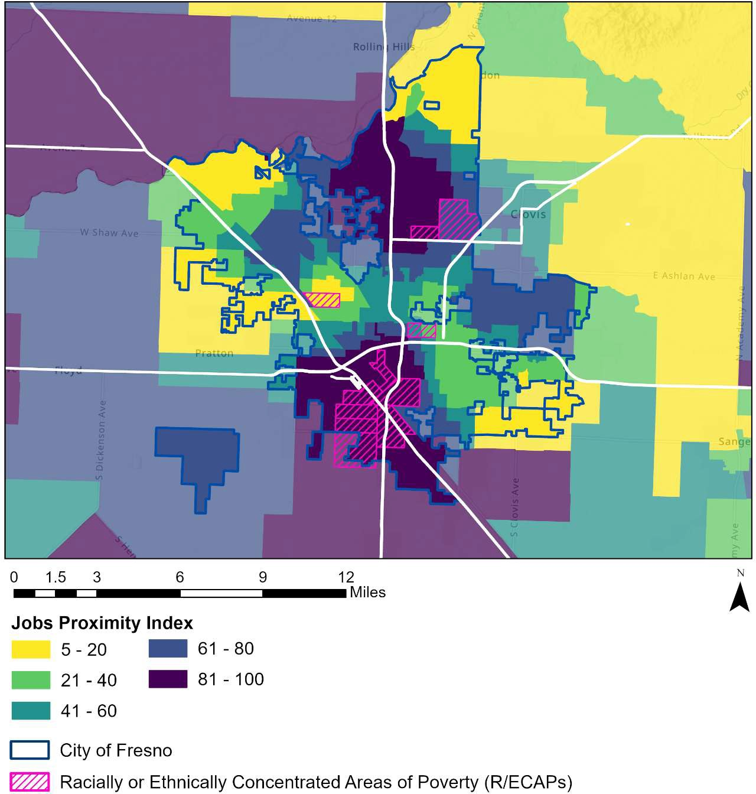

**Txoj Haujlwm Zej Zog Index**

mais

Lub Nroog Fresno

Haiv neeg lossis haiv neeg Concentrated Areas of Poverty (R/ECAPs)

*Cov ntaub ntawv Source: HUD, Txoj Haujlwm Sib Nrauj Index 2020.https://hudgis-hud.opendata.arcgis.com/datasets/HUD::job-proximity-index-2020/about*

Longitudinal Employer-Household Dynamics cov ntaub ntawv kuj qhia tias me ntsis hauv qab ib nrab ntawm

cov neeg nyob hauv nroog Fresno ua hauj lwm sab nraum lub nroog. Tshwj xeeb, kwv yees li ntawm 214,544 tus neeg ua haujlwm nyob hauv nroog Fresno. Cov no suav nrog 120,463 tus neeg nyob hauv (56.1%) uas ob leeg nyob thiab ua haujlwm hauv Fresno thiab 94,081 tus neeg nyob hauv Fresno tab sis ua haujlwm sab nraum nroog (43.9%). Ib yam li ntawd, ntawm 258,216 tus neeg ua haujlwm ua haujlwm hauv nroog Fresno, 137,753 (53.3%) nyob sab nraum nroog. Qhov siab ntawm kev mus los thoob plaws cheeb tsam qhia tau hais tias kev nkag mus rau cov tsheb txwv tsis pub thiab tsis muaj kev thauj mus los rau pej xeem hauv qee thaj chaw feem ntau yog teeb meem rau cov neeg nyob hauv kev nkag mus ua haujlwm.

#### Rooj 5. Txav thiab outflow ntawm cov neeg ua haujlwm (thawj cov haujlwm), nroog Fresno, 2022

|  |  |  |
| --- | --- | --- |
| **Inflow thiab Outflow ntawm cov neeg ua haujlwm** | **#** | **%** |
| **NYOB HAUV LUB NTIAJ TEB FRESNO 214,544 ib 100.0%** | | |

Nyob Hauv Nroog Fresno tab sis ua hauj lwm sab nraum lub nroog 94,081 43.9%

|  |  |  |
| --- | --- | --- |
| Nyob thiab ua hauj lwm hauv nroog Fresno | 120,463 ib | 56.1% |
| **Ua hauj lwm hauv nroog FRESNO** | **258,216 ib** | **100.0%** |
| Ua hauj lwm hauv nroog Fresno tab sis nyob sab nraum lub nroog | 137,753 ib | 53.3% |

Ua hauj lwm thiab nyob hauv nroog Fresno 120,463 ib 46.7%

*Cov ntaub ntawv Source: Longitudinal Employer Household Dynamics (LODES) data, 2022*

### Kev kawm

Kev paub hauv tsev kawm ntawv yog qhov qhia txog kev kawm zoo uas muaj rau cov neeg nyob hauv ib cheeb tsam. Kev kawm zoo yog ib qho tseem ceeb hauv zej zog cov peev txheej uas tuaj yeem ua rau muaj cib fim ntau dua-xws li kev ua haujlwm thiab nyiaj tau los ntxiv-thiab txhim kho lub neej zoo. Feem ntau cov tsev kawm ntawv pej xeem nyob hauv nroog Fresno poob rau hauv Fresno Unified School District, uas suav nrog 106 lub tsev kawm ntawv uas pab ntau tshaj 65,000 tus menyuam kawm ntawv. Qee qhov chaw hauv nroog tau txais kev pabcuam los ntawm Central Unified lossis Clovis Unified, thiab cov nroog Washington, Fowler, thiab Sanger kuj cuam tshuam lub nroog txwv (saib daim duab 24).

#### Daim duab 24. CITY OF FRESNO SCHOOL DISTRICTS

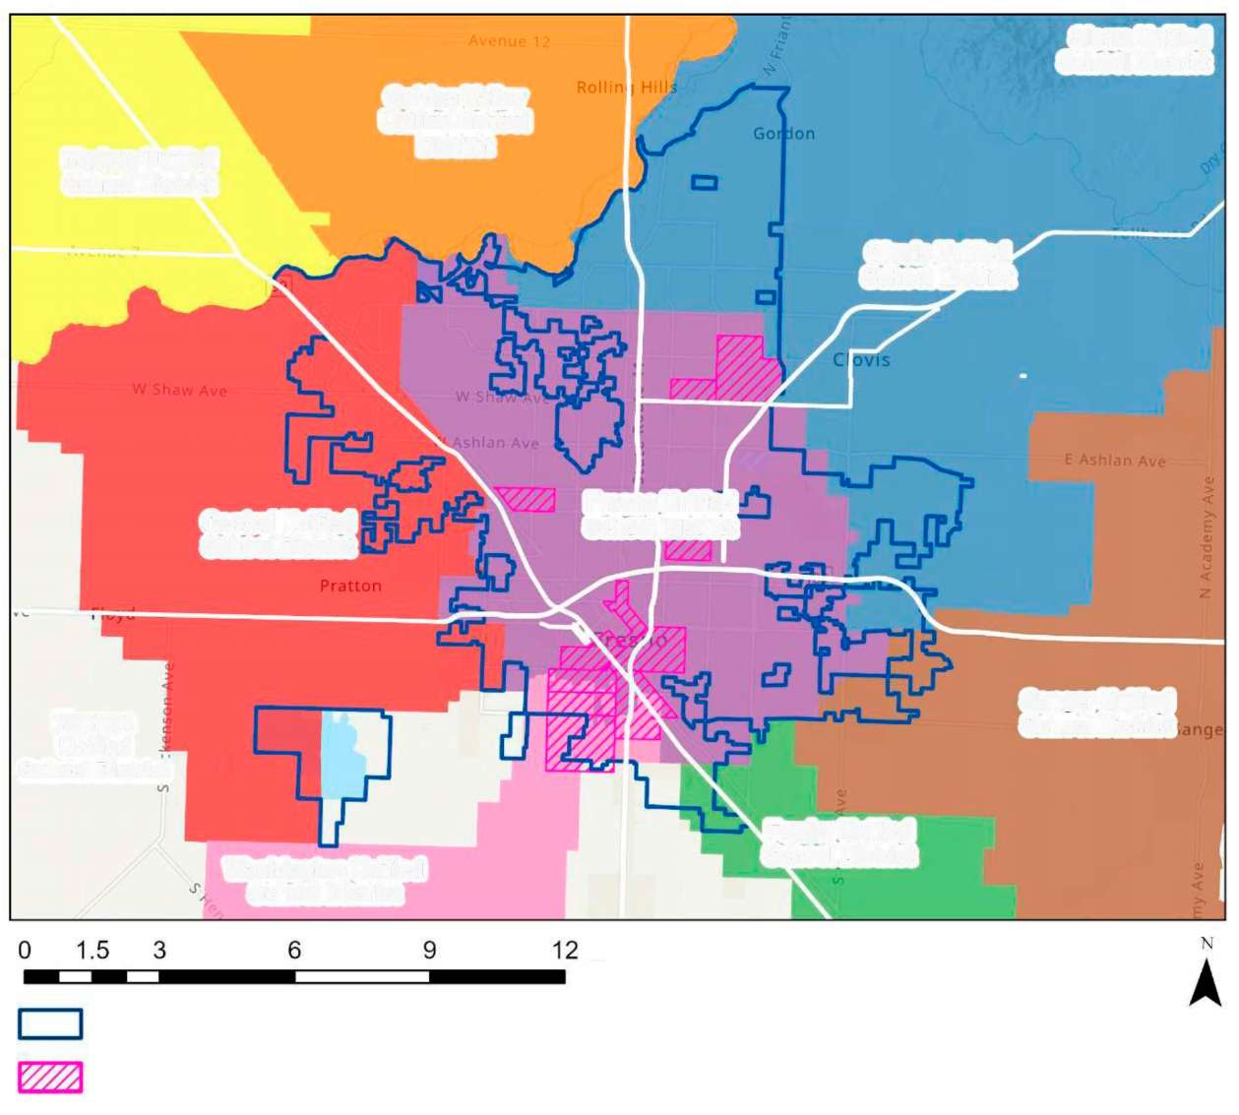

**Sierra Unified**

**Tsev kawm ntawv District**

**Clovis Unified**

**Tsev kawm ntawv District**

**Unified School**

**District**

**Golden Valley**

**Tsev kawm ntawv District**

**Madera Unified**

**Central Unified**

**Tsev kawm ntawv District**

**Tsev kawm ntawv District**

**Fresno Unified**

**Tsev kawm ntawv District**

**Sanger Unified**

**Tsev kawm ntawv District**

**Fowler Unified**

**Washington Unified**

**Tsev kawm ntawv District**

mais

Lub Nroog Fresno

Haiv neeg lossis haiv neeg Concentrated Areas of Poverty (R/ECAPs)

**Tsev kawm ntawv District**

**Kerman Unified**

Feem coob ntawm cov tub ntxhais kawm mus kawm hauv Fresno Hauv Paus Tsev Kawm Ntawv Hauv Nroog yog Neeg Mev (70%). Cov tub ntxhais kawm Asian thiab Pacific Islander suav nrog kwv yees li 11% ntawm cov tub ntxhais kawm hauv cheeb tsam, thaum cov tub ntxhais kawm Dub thiab Dawb ib leeg muaj li 7.4% ntawm cov tub ntxhais kawm hauv nroog. Ib

kwv yees li ntawm 88.2% ntawm cov tub ntxhais kawm hauv cheeb tsam muaj kev lag luam tsis zoo, 13.7% muaj kev tsis taus, thiab 20.6% yog cov kawm lus Askiv, raws li California Lub Tsev Haujlwm Saib Xyuas Kev Kawm (saib Table 6).

Central Unified tsev kawm ntawv cov pej xeem tseem yog neeg Mev feem coob (61.3%), nrog rau cov tub ntxhais kawm Asian thiab Pacific Islander sawv cev thib ob loj tshaj plaws ntawm 16.7%. Cov tub ntxhais kawm dawb suav nrog 10.8% ntawm cov tub ntxhais kawm thiab cov tub ntxhais kawm Dub suav nrog 7.7%. Kwv yees li ntawm 81% ntawm cov pej xeem hauv cheeb tsam muaj kev lag luam tsis zoo, 10.9% muaj kev tsis taus, thiab 13.9% yog cov neeg kawm lus Askiv.

Piv txwv li, nyob rau hauv Clovis Unified tsev kawm ntawv koog tsev kawm ntawv, Hispanic cov tub ntxhais kawm muaj tsawg tshaj li ib nrab ntawm cov pejxeem (41.2%) thaum Dawb cov tub ntxhais kawm muaj tsawg tshaj li ib feem peb (31.4%). Cov tub ntxhais kawm Asian thiab Pacific Islander suav nrog 15.7% ntawm cheeb tsam cov pej xeem thiab cov tub ntxhais kawm Dub muaj 3.2%. Tsawg tshaj li ib nrab ntawm cov pej xeem hauv cheeb tsam yog cov neeg txom nyem nyiaj txiag (46.4%), 10% muaj kev tsis taus, thiab 4.8% yog cov kawm lus Askiv.

Cov ntsiab lus paub yog tsawg hauv Fresno Unified thiab Central Unified, uas qhia cov ntsiab lus kev txawj ntse qis dua lub xeev qhov nruab nrab ntawm cov lus kos duab thiab lej hauv txhua qib. Piv txwv li, Clovis Unified tau qhab nia siab dua lub xeev qhov nruab nrab thiab lwm cheeb tsam hauv cheeb tsam tsev kawm ntawv thoob plaws txhua qib thiab cov kev kawm. Cov nqi kawm tiav ntawm Fresno Unified thiab Central Unified zoo ib yam li lub xeev nruab nrab (86.2%, 89%, thiab 86.7%, feem), thaum tus nqi ntawm Clovis Unified yog siab dua ntawm 95.9%.

Thaum cov ntaub ntawv no qhia tag nrho cov qib qis ntawm kev nkag mus rau cov tsev kawm ntawv muaj txiaj ntsig thoob plaws lub nroog, kev tshuaj xyuas ntawm tsev kawm ntawv kev paub los ntawm thaj chaw qhia txog cov chaw tshwj xeeb nrog cov tsev kawm qis thiab qib siab (saib daim duab 25). Thaiv cov pab pawg uas nyob qib siab tshaj ntawm HUD's School Proficiency Index-qhia kev nkag tau mus rau cov tsev kawm ntawv tau zoo-zoo li nyob rau sab qaum teb Fresno. Ntawm 13 pawg thaiv hauv Fresno uas muaj cov qhab nia ntawm tsev kawm ntawv qib siab tshaj 90, 12 ntawm 13 pawg no nyob hauv cheeb tsam Fort Washington, uas sib tshooj nrog Clovis Unified School District.

Thaiv cov pab pawg uas nyob qis tshaj ntawm qhov Performance index yog pawg nyob rau sab hnub poob thiab nruab nrab Fresno,

23Content Mastery hais txog seb cov tub ntxhais kawm puas tau kawm tiav qib uas tsim nyog los npaj rau qib tom ntej, tsev kawm qib siab, lossis kev ua haujlwm. Nws suav nrog cov qhab nia ua tiav hauv kev kawm lus Askiv, lej, kev tshawb fawb, thiab kev tshawb fawb txog kev sib raug zoo raws li cov tub ntxhais kawm ua tau zoo ntawm California Kev Ntsuam Xyuas Tub Ntxhais Kawm Kev Ua Tau Zoo thiab Kev Txhim Kho (CAASPP) System thiab Smarter Balanced Assessment System.

24Lub tsev kawm ntawv qhov qhab nia zoo siv cov ntaub ntawv hauv tsev kawm ntawv txog kev ua tau zoo ntawm cov tub ntxhais kawm qib 4 ntawm kev xeem hauv xeev los piav qhia cov zej zog twg muaj cov tsev kawm theem qis uas ua tau zoo nyob ze thiab ze rau cov tsev kawm ntawv qib qis. Lub tsev kawm ntawv qhov qhab nia zoo yog qhov ua haujlwm ntawm feem pua ​​​​ntawm cov tub ntxhais kawm qib 4 paub kev nyeem ntawv (r) thiab lej (m) ntawm cov qhab nia xeem hauv xeev txog li peb lub tsev kawm ntawv (i = 1,2,3) hauv 1.5 mais ntawm block-group centroid. Cov txiaj ntsig yog feem pua ​​​​ntawm cov qeb duas thiab nyob ntawm 0 txog 100. Qhov qhab nia siab dua, lub tsev kawm ntawv qhov system zoo nyob hauv ib cheeb tsam.

suav nrog cov pab pawg nyob hauv thiab ze ntawm Fresno-Chandler Executive Tshav Dav Hlau, Edison cov zej zog, thiab Hauv Nroog Fresno nyob rau hauv rau ntawm lub nroog R/ECAPs. Xya caum-ob pab pawg nyob rau hauv cov cheeb tsam no muaj cov qhab nia ntawm tsev kawm ntawv qhov qhab nia ntawm 10 lossis qis dua, qhia tias muaj kev nkag mus rau cov tsev kawm ntawv tau zoo rau ntau tus neeg nyob hauv Fresno. Feem coob ntawm cov zej zog no sib tshooj nrog cov cheeb tsam uas tau txais kev pab los ntawm Fresno Unified School District.

Cov ntaub ntawv no txhawb nqa cov neeg koom nrog kev koom tes thov hais txog qhov tsis sib xws hauv tsev kawm ntawv pej xeem, nyiaj txiag, kev nkag mus, thiab kev kawm thoob plaws lub nroog, nrog rau ntau tus niam txiv qhia kev txaus siab rau lawv cov menyuam mus kawm Clovis Unified cov tsev kawm ntawv. Kev soj ntsuam cov lus teb ntawm vaj tse ncaj ncees thiab kev nkag mus rau hauv lub sijhawm tseem txhawb nqa tias qhov tsis sib xws hauv kev nkag mus rau cov tsev kawm ntawv tau zoo yog qhov kev txhawj xeeb tseem ceeb ntawm cov neeg nyob hauv. Ntawm tag nrho cov neeg teb cov lus nug, 25% hais tias cov tsev kawm ntawv muaj kev sib npaug ntawm cov zej zog hauv nroog Fresno, thaum 42% hais tias lawv tsis muaj kev sib npaug.

#### TAB 6. QHOV CHAW UA HAUJ LWM THIAB KEV UA HAUJ LWM

|  |  |  |  |  |
| --- | --- | --- | --- | --- |
| **NUMBER NTAWM STUDENTS** | **Fresno Unified** | **Clovis Unified** | **Central Unified** | **Xeev California** |
| 68,246 ib | 42,624 ib | 15,956 ib | 5,837,690 ib |
| **NUMBER NTAWM SCHOLES** | 66 | 49 | 25 | 9,997 ib |
| **DEMOGRAPHICS** |  |  |  |  |
| **Dub** | 7.4% | 3.2% | 7.7% | 4.9% |
| **Hispanic** | 70.0% | 41.2% | 61.3% | 56.1% |
| **Neeg Esxias los yog Pacific Islander** | 10.8% | 15.7% | 16.7% | 4.6% |
| **Ntau haiv neeg** | 3.0% | 4.5% | 2.1% | 4.6% |
| **Dawb** | 7.4% | 31.4% | 10.8% | 20.3% |
| **Native American** | 0.7% | 0.6% | 0.5% | 0.4% |
| **Economically Disadvantaged** | 88.2% | 46.4% | 81.0% | 62.7% |
| **Cov Neeg Kawm Lus Askiv** | 20.6% | 4.8% | 13.9% | 18.4% |
| **Cov tub ntxhais kawm uas xiam oob qhab**  **NTAWV MASTERY – MATH** | 13.7% | 10.0% | 10.9% | 13.7% |
| **Elementary** | 30 | 56 | 33 | 40 |
| **Nruab nrab** | 22 | 49 | 28 | 33 |
| **Siab** | 14 | 48 | 17 | 27 |
| **NTAWV MASTERY – LANGUAGE ARTS** | | | | |
| **Elementary** | 32 | 60 | 39 | 44 |
| **Nruab nrab** | 34 | 68 | 41 | 46 |
| **Siab** | 44 | 80 | 54 | 55 |
| **GRADUATION RATE** | 86.2 ib | 95.9 ua | 89.0 ua | 86.7 ua |

*Tau qhov twg los: California Tsev Kawm Ntawv Dashboard, 2024, thiab Smarter Balanced Test Results.*

# 63

#### DAIM 25. SCHOOL PROFICIENCY INDEX, Lub Nroog FRESNO, 2023

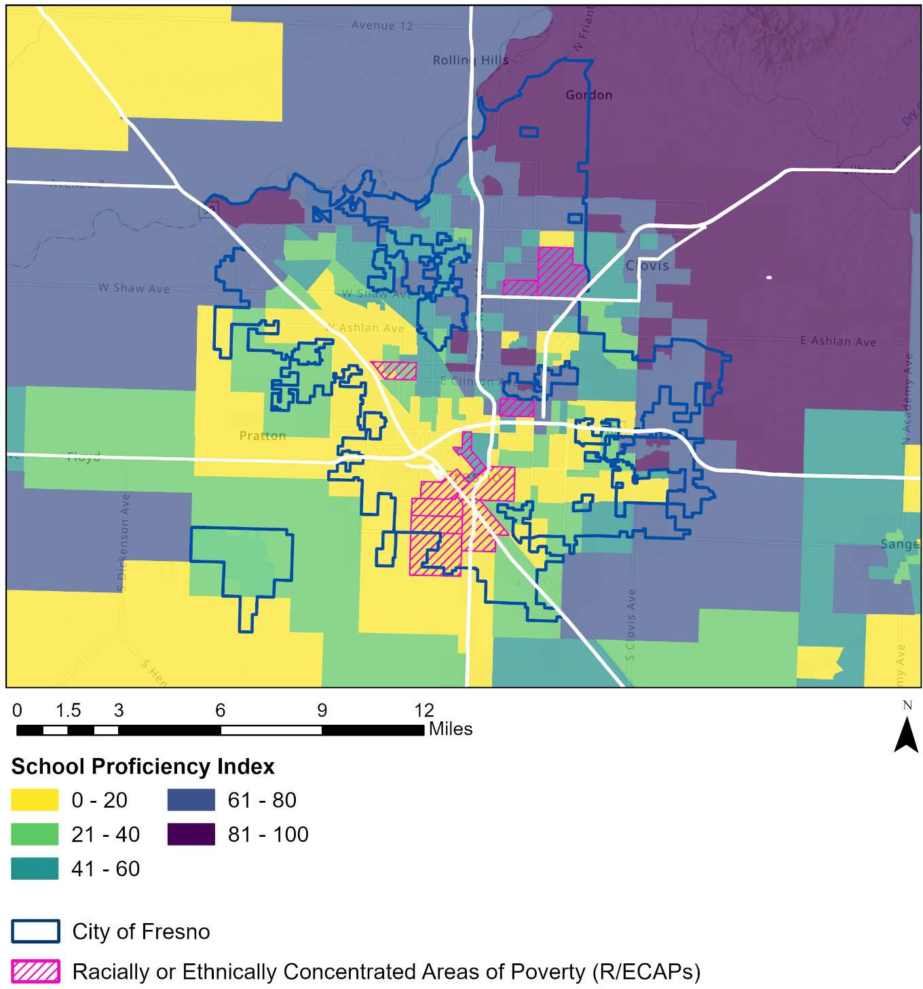

**School Proficiency Index**

mais

Lub Nroog Fresno

Haiv neeg lossis haiv neeg Concentrated Areas of Poverty (R/ECAPs)

*Source: HUD School Proficiency Index,https://hudgis-hud.opendata.arcgis.com/maps/school-proficiency-index*

Cov qhab nia ntawm tsev kawm ntawv qib qis hauv lub nroog qhia tau hais tias muaj kev xav tau ntau ntawm cov tswv yim kom ua tau raws li cov kev xav tau ntawm cov tub ntxhais kawm. Txoj hauv kev rau kev kawm uas nrhiav kom tau raws li cov tub ntxhais kawm cov kev xav tau, xws li cov qauv tsev kawm ntawv hauv zej zog, tuaj yeem muab kev txhawb nqa ntxiv los pab cov tub ntxhais kawm ua tiav hauv tsev kawm, suav nrog:

* Kev nthuav dav thiab txhawb lub sijhawm kawm, suav nrog cov kev kawm tom qab kawm ntawv, cov kev kawm caij ntuj sov, thiab kev coj noj coj ua, cov sijhawm kawm hauv ntiaj teb tiag tiag;
* Kev koom tes hauv tsev neeg thiab zej zog, suav nrog kev pabcuam thiab kev koom tes nrog cov tub ntxhais kawm, tsev neeg, thiab cov tswvcuab hauv zej zog;
* Kev sib koom ua thawj coj thiab kev coj ua, suav nrog kev sib koom tes ntawm kev pabcuam hauv tsev kawm ntawv hauv zej zog; site-based, cross-stakeholder cov thawj coj pab pawg; xib fwb kawm cov zej zog; thiab kev sib qhia tsis tu ncua thiab siv cov ntaub ntawv ceeb toom ntxov; thiab
* Kev txhawb nqa menyuam kawm ntawv, kev saib xyuas mob hlwb thiab lub cev, kev txhawb nqa khoom noj khoom haus, thiab kev pabcuam vaj tsev, uas feem ntau yog muab los ntawm kev sib koom tes hauv zej zog.25

Kev pab nyiaj rau cov kev pab cuam zoo sib xws uas muab kev sib koom tes, kev txhawb nqa rau cov tub ntxhais kawm tuaj yeem pab txhawb kev nkag mus rau cov tsev kawm ntawv zoo rau cov neeg nyob hauv uas yuav tsis muaj sijhawm txav mus rau cov tsev kawm ntawv qib siab lossis ib cheeb tsam.

25Center for Universal Education ntawm Brookings. (2021). Hais txog kev tsis sib xws ntawm kev kawm ntawv nrog rau tiam tom ntej ntawm cov tsev kawm ntawv hauv zej zog: Daim ntawv qhia rau tus kav nroog, xeev, thiab tsoom fwv; Maier, Daniel, Oakes, thiab Lam. (2017). Cov Tsev Kawm Ntawv Hauv Zej Zos ua ib qho Kev Txhim Kho Tsev Kawm Ntawv Zoo: Kev Ntsuam Xyuas Cov Ntaub Ntawv. Learning Policy Institute thiab National Education Policy Center.

### Kev thauj mus los

Kev pheej yig, kev thauj mus los yooj yim ua rau cov neeg nyob hauv nkag tau yooj yim dua, muab kev sib txuas rau kev ua haujlwm, kev kawm, zaub mov tshiab, kev kho mob, thiab lwm yam kev pabcuam. Kev thauj mus los rau pej xeem raug nqi qis tuaj yeem pab txhawb kev nkag mus rau cov peev txheej no, thaum tsis muaj kev nkag mus rau kev thauj mus los pheej yig ua rau muaj kev cuam tshuam rau kev ua tau raws li cov kev xav tau tseem ceeb, tshwj xeeb hauv cov cheeb tsam uas muaj kev taug kev tsawg thiab tsis muaj tsheb thauj mus los.

##### Nkag mus rau Nqis Tsheb Thauj Mus Los

Fresno Area Express (FAX) muab kev pabcuam tsheb npav thiab tsheb thauj mus los hauv nroog Fresno (saib daim duab 26). Raws li xyoo 2024, nws tam sim no ua haujlwm 17 txoj kev ruaj khov thiab ib qho kev thauj mus los sai (BRT) txoj kev los ntawm FAX Q, uas tau pib ua haujlwm xyoo 2018.

Thaum nug seb puas muaj kev pabcuam tsheb npav sib npaug thoob plaws txhua lub zej zog hauv nroog, 42% ntawm cov neeg teb cov lus nug hais tias tsis yog, thaum 29% hais tias yog.

#### DAIM 26. FAX BUS Kev Pabcuam hauv nroog FRESNO

HUD's Location Affordability Index ua qauv qhia cov naj npawb ntawm cov kev mus los hauv pej xeem rau cov tsev neeg los ntawm kev suav pej xeem. Kev kwv yees rau cov tsev neeg tau txais txiaj ntsig peb tus neeg muaj nyiaj tau los ntawm 80% ntawm thaj chaw nruab nrab qhia tias kev siv tsheb thauj mus los feem ntau yog nyob hauv nruab nrab Fresno hauv cheeb tsam hauv plawv nroog, thaum cov tsev neeg nyob ze rau sab nrauv ntawm lub nroog nyiam siv pej xeem kev thauj mus los tsawg dua (saib daim duab 27).

#### FAJ 27.QHOV CHAW UA HAUJ LWM NTAWM LUB TSEV KAWM NTAWV RAU COV TSEV KAWM NTAWV NYIAJ (80% AMI)

mais

Lub Nroog Fresno

Haiv neeg ntawm Ethnically Concentrated Areas of Poverty (R/ECAPs)

**Tus naj npawb ntawm Kev Taug Kev Taug Kev Txhua Xyoo rau Cov Tsev Neeg Cov Nyiaj Tau Los Nruab Nrab (80% AMI)**

*Cov ntaub ntawv Source: HUD Qhov Chaw Affordability Index V3,https://hudgis-hud.opendata.arcgis.com/datasets/HUD::location-affordability-index-v-3/about*

Xav txog cov nqi tsheb thauj mus los ua ke nrog cov nqi vaj tse tuaj yeem ua rau pom kev nthuav dav ntawm cov neeg nyob ib puag ncig cov nqi pheej yig. Lub Chaw rau Neighborhood Technology tau teeb tsa tus qauv tsim nyog rau vaj tse thiab cov nqi tsheb thauj mus los tsis pub tshaj 45% ntawm tsev neeg cov nyiaj tau los. Tsuas muaj ib daim ntawv suav pej xeem nyob hauv lub nroog Fresno uas poob qis dua qhov kev them nqi no - tract 1 nyob rau hauv nruab nrab Fresno, qhov twg cov nqi vaj tsev thiab kev thauj mus los ua ke ua rau kwv yees li 42% ntawm cov nyiaj tau los hauv tsev neeg.

Kev sib xyaw vaj tse thiab cov nqi tsheb thauj mus los zoo li ua kom muaj feem ntau ntawm tsev neeg cov nyiaj tau los nyob rau sab nrauv ntawm lub nroog. Cov xim liab tsaus nyob rau hauv daim duab 28 qhia txog thaj chaw uas cov nqi vaj tse thiab kev thauj mus los suav nrog 65% lossis ntau dua ntawm tsev neeg cov nyiaj tau los. Hauv cov cheeb tsam no, kev sib xyaw ua ke ntawm qis qis dua rau kev ua haujlwm thiab kev thauj mus los thiab kev sib koom siab dua ntawm tsev neeg cov nyiaj tau los siv rau kev thauj mus los ua rau muaj kev cuam tshuam rau kev tau txais thiab tswj kev ua haujlwm thiab vaj tsev.

#### DAIM 28. COV LUS QHIA TXOG KEV KAWM NTAWV THIAB KEV PAB CUAM UAS YUAV TSUM TAU TXAIS RAU HAUV LUB TSEV KAWM NTAWV (80% AMI)

Lub Nroog Fresno

Haiv neeg ntawm Ethnically Concentrated Areas of Poverty (R/ECAPs)

**Tus nqi vaj tsev thiab kev thauj mus los raws li ib feem ntawm cov nyiaj tau los rau cov tsev neeg tau nyiaj tsawg (80% AMI)**

mais

*Cov ntaub ntawv Source: HUD Qhov Chaw Affordability Index V3,https://hudgis-hud.opendata.arcgis.com/datasets/HUD::location-affordability-index-v-3/about*

##### Tsheb Access

Kev nkag mus rau cov tsheb kuj ua rau cov neeg nyob hauv lub peev xwm los txuas rau kev ua haujlwm thiab kev kawm, cov peev txheej, thiab cov kev pabcuam, tshwj xeeb hauv cov cheeb tsam uas tsis muaj kev nkag mus rau pej xeem. Kwv yees li ntawm 8.5% ntawm cov tsev neeg hauv nroog Fresno tsis muaj tsheb, raws li American Community Survey kwv yees tsib xyoos rau xyoo 2019-2023. Thaum lub tsheb nkag mus tau siab tag nrho, qhov tsis sib xws muaj nyob ntawm thaj chaw thiab cuam tshuam txog kev nkag mus rau tsheb npav

kev pabcuam hauv nroog. Kev siv tsheb tsawg tshaj plaws nyob rau hauv nruab nrab Fresno, nrog tract 1 (kuj qhia nyob rau hauv nqe lus dhau los) qhia txog kev siv tsheb qis tshaj plaws - tshaj 50% ntawm cov tsev neeg nyob hauv daim ntawv no tsis muaj tsheb. Kev nkag mus rau tsheb yog qhov sib piv siab thoob plaws lub nroog, tshwj xeeb tshaj yog nyob rau thaj tsam ze lossis ib puag ncig Highway City, Sunnyside, thiab Fort Washington.

Cov neeg nyob hauv thiab cov neeg muaj feem cuam tshuam uas tau koom nrog txoj kev npaj no tau hais qhia tias tsis muaj tsheb thauj mus los feem ntau yog ib qho kev cuam tshuam rau kev ua haujlwm rau cov neeg nyob hauv thaj chaw uas tsis tshua muaj kev sib ze rau kev ua haujlwm thiab tsis muaj kev txwv rau kev thauj mus los rau pej xeem. Tsis muaj kev nkag mus rau cov tsheb kuj tsim teeb meem rau kev nkag mus rau cov kev pabcuam uas xav tau hauv thaj chaw uas cov kev pabcuam tsis nyob hauv kev taug kev deb thiab kev nkag mus tau txwv. Ua li no, cov neeg nyob hauv tsis muaj tsheb thauj mus los feem ntau pom lawv cov kev xaiv vaj tsev nyob txwv rau cov chaw uas muaj kev pabcuam tsheb npav nkag mus tau zoo tshaj plaws.

#### DAIM 29. KEV RUAJ NTSEG, LUB NROOG FRESNO, 2019-2023

**% ntawm cov tsev neeg uas tsis muaj tsheb**

mais

Haiv neeg ntawm Ethnically Concentrated Areas of Poverty (R/ECAPs)

Lub Nroog Fresno

*Cov ntaub ntawv Source: 2019-2023 American Community Survey tsib-Xyoo kwv yees*

##### Taug kev

Nrog rau kev nkag mus rau kev thauj mus los, kev thauj mus los qis, thiab tsheb, kev taug kev ua rau cov neeg nyob hauv muaj peev xwm nkag mus tau rau kev ua haujlwm, peev txheej, thiab kev pabcuam. EPA's National Walkability Index ntsuam xyuas kev taug kev ntawm cov pab pawg thaiv theem raws li kev sib tshuam ntawm txoj kev ceev, qhov ze rau qhov chaw nres tsheb, thiab ntau haiv neeg siv av. Lub nroog Fresno tag nrho muaj ntau tshaj qhov nruab nrab ntawm kev taug kev. Cov chaw taug kev tshaj plaws, pom hauv qhov tob tshaj plaws ntxoov ntxoo ntsuab hauv daim duab 30, suav nrog ntau qhov chaw hauv plawv nroog thiab sab qaum teb Fresno, ib qho hauv nruab nrab Fresno, thiab ob qho hauv Clovis. Cov cheeb tsam uas muaj qhov nruab nrab ntawm kev taug kev yog pawg nyob rau hauv nruab nrab Frenso thiab hauv cheeb tsam ciam teb los ntawm E. Shaw Ave mus rau sab qaum teb thiab E. Ashlan Ave mus rau sab qab teb. Cov cheeb tsam uas taug kev tsawg kawg yog qhia los ntawm txiv kab ntxwv hauv daim duab 16 thiab suav nrog thaj tsam yav qab teb ntawm lub nroog thiab thaj chaw nyob ib puag ncig Fresno-Clovis Regional Wastewater Treatment Facility, uas suav nrog peb lub nroog R/ECAP tracts. Daj qhia tau hais tias qis dua qhov nruab nrab ntawm kev taug kev thiab nyob raws cov ntug sab nrauv ntawm lub nroog txwv.

#### DUAB 30. NATIONAL WALKABILITY INDEX FOR CITY OF FRESNO

Taug kev tshaj plaws

Saum toj nruab nrab Walkable

Hauv qab nruab nrab Walkable

Taug kev tsawg kawg nkaus

mais

Lub Nroog Fresno

Haiv neeg ntawm Ethnically Concentrated Areas of Poverty (R/ECAPs)

**National Walkability Index**

*Cov ntaub ntawv Source: National Walkability Index,https://*[*www.epa.gov/smartgrowth/national-walkability-index-*](http://www.epa.gov/smartgrowth/national-walkability-index-)*user-guide-and-methodology*

### Low-Poverty Neighborhoods

Cov neeg txom nyem siab tshaj plaws nyob rau hauv nruab nrab Fresno, sab hnub tuaj ntawm Fresno-Chandler Executive Tshav Dav Hlau, thiab nyob rau sab qaum teb ntawm E. Shaw Ave, cov cheeb tsam uas suav nrog lub nroog R/ECAPs (saib daim duab 31). Kaum ib qho kev suav pej xeem nyob rau hauv cov cheeb tsam no muaj cov neeg txom nyem tshaj 40%. Cov neeg nyob hauv Dub thiab Neeg Mev tau sawv cev ntau dhau ntawm cov kev suav pej xeem neeg txom nyem siab ntsig txog lawv feem ntawm lub nroog tag nrho cov pej xeem, thaum cov neeg Dawb thiab Neeg Esxias tsis muaj npe.

Kaum ob qhov kev suav pej xeem hauv nroog muaj cov neeg txom nyem qis dua 5%. Cov chaw suav suav nrog cov theem kev txom nyem qis tshaj plaws yog pawg nyob rau sab qaum teb Fresno, hauv thaj chaw xws li Fort Washington thiab Figgarden (saib daim duab 31). Cov neeg nyob hauv cov neeg dawb muaj ntau tshaj nyob rau hauv cov kev suav pej xeem cov neeg txom nyem qis, thaum cov neeg Hispanic cov neeg nyob tsis muaj npe txheeb ze rau lawv feem ntawm cov pej xeem hauv nroog.

Cov neeg nyob hauv thiab cov neeg muaj feem cuam tshuam uas tau koom nrog hauv txoj kev npaj no tau sau tseg tias kev xaiv vaj tsev rau cov neeg tau nyiaj tsawg hauv lub nroog Fresno feem ntau txwv rau thaj chaw muaj kev txom nyem siab dua los ntawm:

* tsis muaj peev xwm ntawm vaj tse pheej yig nyob hauv ntau thaj chaw hauv nroog;
* qhov tsis muaj vaj tse nyob rau hauv dav dav, uas ua rau cov nqi vaj tse tag nrho;
* tsis muaj ntau hom vaj tse muaj, suav nrog cov tsev me me, cov tsev hauv nroog, thiab cov tsev me me uas yuav pheej yig dua;
* tus nqi xauj tsev siab thiab kev hloov pauv ntawm cov neeg nyob hauv vim kev nce nqi xauj tsev; thiab
* txwv txoj kev loj hlob ntawm multifamily vaj tse thiab me me, ntau cov vaj tse pheej yig dua

Qhov tsis muaj vaj tse pheej yig nyob hauv ntau thaj chaw hauv nroog Fresno txwv tsis pub cov neeg nyob hauv cov nyiaj tau los qis dua cov kev xaiv vaj tsev nyob rau thaj chaw uas muaj vaj tse pheej yig dua, uas feem ntau ua ke nrog cov cheeb tsam uas muaj cov neeg txom nyem siab dua. Tus nqi siab ntawm vaj tse txwv tsis pub nkag mus rau vaj tse nyob hauv ntau thaj chaw hauv nroog rau cov tsev neeg tau nyiaj tsawg, uas tsis yog neeg Dub thiab Neeg Mev lossis Latino.

Rau cov neeg nyob hauv uas tsis muaj tsheb thauj mus los, kev xaiv vaj tse feem ntau raug txwv los ntawm kev nkag mus tsis txaus hauv qee thaj chaw hauv nroog, kev pabcuam tsheb npav tsis tshua muaj, thiab lub sijhawm mus ncig mus rau qhov chaw ua haujlwm. Ua li no, cov neeg nyob hauv uas tso siab rau kev thauj mus los rau pej xeem feem ntau yuav tsum nyob ze ntawm lub nroog FAX cov tsheb npav lossis lawv qhov chaw ua haujlwm, lossis lwm yam yuav ntsib kev mus ua haujlwm ntev.

#### DAIM 31. PERCENT OF POPULATION QHOV CHAW UA HAUJ LWM, 2019-2023

**% ntawm cov pej xeem hauv qab theem kev txom nyem**

mais

Lub Nroog Fresno

Haiv neeg ntawm Ethnically Concentrated Areas of Poverty (R/ECAPs)

*Cov ntaub ntawv Source: 2019-2023 American Community Survey tsib-Xyoo kwv yees*

### Ib puag ncig zoo

Environmental quality thiab nkag mus rau ib puag ncig amenities tsim lub cib fim muaj rau cov neeg nyob. Kev nkag mus rau cov chaw ua si thiab thaj chaw ntsuab tuaj yeem muab ntau yam kev pab cuam ib puag ncig, kev sib raug zoo, thiab kev noj qab haus huv, suav nrog kev nkag mus rau ntuj thiab kev ua si, huab cua huv thiab dej, kev xaiv kev thauj mus los, kev txhim kho lub cev thiab lub hlwb thiab kev noj qab haus huv, thiab lub sijhawm rau kev tsim khoom noj thiab lwm yam kev lag luam hauv zos. Nyob rau tib lub sijhawm, kev phom sij ib puag ncig, xws li huab cua tsis zoo thiab cov chaw muaj tshuaj lom, muaj feem cuam tshuam rau kev noj qab haus huv tsis zoo, suav nrog cov tsos mob ua pa, mus pw hauv tsev kho mob rau cov kab mob plawv lossis ntsws, mob qog noj ntshav thiab lwm yam kev mob hnyav, thiab txawm tias tuag ntxov ntxov. Qee pawg neeg, xws li menyuam yaus, muaj kev pheej hmoo ntau dua los ntawm kev cuam tshuam rau cov pa phem.

##### Nkag mus rau Chaw Ua Si

Lub Trust for Public Land kwv yees qhov xav tau ntawm cov chaw ua si los ntawm kev suav pej xeem cov pab pawg raws li cov pej xeem ceev, qhov ntom ntom ntawm cov tsev neeg tau nyiaj tsawg, qhov ntom ntom ntawm cov neeg muaj xim, tus nqi ntawm kev noj qab haus huv tsis zoo thiab lub cev tsis muaj zog, lub nroog tshav kub Islands tuaj, thiab lub nra hnyav. Raws li cov xwm txheej no, hauv Fresno qhov kev xav tau ntawm cov chaw ua si yog qhov loj tshaj plaws hauv thaj chaw ntawm Mayfair, central Fresno, thiab sab qab teb Fresno. Cov chaw ua si tuaj yeem nkag tau yooj yim tshaj plaws nyob rau sab qaum teb Fresno, ze ntawm Fort Washington's Woodward Park.

Cov tswv cuab hauv zej zog tau hais txog kev txhawj xeeb txog kev nkag mus hauv chaw ua si hauv nroog. Ntau tshaj li ib nrab ntawm cov neeg teb cov lus nug (58%) tau sau tseg tias cov chaw ua si thiab kev taug kev tsis sib npaug hauv txhua lub zej zog hauv nroog, thaum tsuas yog 14% tau hais tias lawv tau muab sib npaug.

#### Daim duab 32. PARK Access, CITY OF FRESNO

Qhov tseem ceeb tshaj plaws rau Chaw Ua Si Tshiab

Nruab Nrab Qhov Tseem Ceeb Thaj Chaw rau Chaw Ua Si Tshiab

Cov cheeb tsam tsis pub dhau 10-feeb Taug kev mus rau Chaw Ua Si

Chaw ua si

mais

Lub Nroog Fresno

Haiv neeg ntawm Ethnically Concentrated Areas of Poverty (R/ECAPs)

*Source: Trust for Public Land ParkScore, 2023*

26Trust for Public Land. (2022). ParkServe Database. Tau txais los ntawm: https://[www.tpl.org/ParkServe/About](http://www.tpl.org/ParkServe/About)

##### Environmental Hazards

Cov chaw muaj tshuaj lom yuav ua rau muaj kev phom sij rau cov neeg nyob ze thiab yog li yuav ua rau muaj kev txhawj xeeb txog vaj tse ncaj ncees yog tias lawv cuam tshuam tsis zoo rau cov chav kawm tiv thaiv. Lub nroog muaj peb qhov chaw Superfund, uas US Environmental Protection Agency (EPA) txhais tau tias yog txhua thaj av uas tau kis los ntawm cov pov tseg uas muaj kev phom sij thiab raug txheeb xyuas tias yog tus neeg sib tw rau kev ntxuav vim nws ua rau muaj kev pheej hmoo rau tib neeg kev noj qab haus huv thiab / lossis ib puag ncig. Ob lub nroog Superfund qhov chaw tam sim no nyob rau hauv lub koom haum National Priorities List (NPL) raws li 2024 cov ntaub ntawv. Lawv yog Fresno Municipal Sanitary Landfill thiab Industrial Waste Processing, ob qho tib si nyob rau sab qab teb Fresno (Daim duab 33).

EPA's National Air Toxics Assessment (NATA) kwv yees kev noj qab haus huv txaus ntshai los ntawm huab cua lom. Qhov kev ntsuam xyuas tsis ntev los no siv cov ntaub ntawv los ntawm 2020 los tshuaj xyuas kev pheej hmoo mob qog noj ntshav los ntawm cov pa phem nyob ib puag ncig. Lub nroog Fresno muaj tsawg mus rau nruab nrab ntawm kev pheej hmoo mob qog noj ntshav los ntawm huab cua co toxins - kwv yees li 30 txog 40 rau ib lab hauv cov ntawv suav pej xeem hauv nroog. Cov ntsiab lus ntawm cov pa hluav taws xob tau tawg mus thoob lub nroog tab sis me ntsis hauv nruab nrab thiab sab qab teb Fresno, tshwj xeeb hauv plawv nroog thiab thaj chaw nyob ib puag ncig Mayfair, Fresno Yosemite International Airport, thiab Calwa (saib daim duab 34).

Lub Chaw Saib Xyuas Kev Tiv Thaiv Ib Cheeb Tsam Lub Koom Haum Saib Xyuas Kev Tiv Thaiv Kab Mob (TRI) taug qab kev tswj hwm ntawm qee yam tshuaj lom neeg uas yuav ua rau muaj kev hem thawj rau tib neeg kev noj qab haus huv thiab ib puag ncig. Qee qhov chaw tsim khoom hauv Asmeskas yuav tsum tshaj tawm txhua xyoo ntau npaum li cas ntawm txhua cov tshuaj raug siv dua, combusted rau lub zog rov qab, kho rau kev puas tsuaj, thiab muab pov tseg lossis lwm yam tso tawm rau ntawm-thiab sab nraud. EPA's Risk-Screening Environmental Indicators (RSEI) Model soj ntsuam TRI cov ntaub ntawv ntawm tus nqi ntawm cov tshuaj lom neeg tso tawm, nrog rau cov xwm txheej xws li tshuaj lom neeg txoj hmoo thiab kev thauj mus los ntawm ib puag ncig, txhua yam tshuaj lom neeg txheeb ze, thiab tus naj npawb ntawm cov neeg muaj feem cuam tshuam, suav cov lej lej tsim los piv rau lwm cov qhab nia RSEI.

27EPA. (2024). Superfund. Tau txais los ntawm:https://[www.epa.gov/superfund/search-superfund-sites-](http://www.epa.gov/superfund/search-superfund-sites-)koj nyob qhov twg

28United States Environmental Protection Agency. National Air Toxics Assessment. (2019). Tau txais los ntawm: https://[www.epa.gov/national-air-toxics-assessment](http://www.epa.gov/national-air-toxics-assessment)

29Teb Chaws Asmeskas EPA. (nd) Cov Kev Pab Cuam Tshaj Tawm Tshaj Tawm. Tau txais los ntawm: https://[www.epa.gov/toxics-release-](http://www.epa.gov/toxics-release-)inventory-tri-program/ what-toxics-release-inventory. Cov ntaub ntawv muab los ntawm: https://[www.arcgis.com/home/item.html?id=2c4a0b5f85b945f8a67125e6a93fa7fe](http://www.arcgis.com/home/item.html?id=2c4a0b5f85b945f8a67125e6a93fa7fe)

30United States Environmental Protection Agency. (nd) Risk-Screening Environmental Indicators (RSEI) Model. Tau txais los ntawm: https://[www.epa.gov/rsei](http://www.epa.gov/rsei)

Cov chaw khaws khoom muaj tshuaj lom neeg muaj nyob rau sab qab teb Fresno. Tshwj xeeb, Modern Custom Fabrications Inc muaj ntau qhov chaw uas muaj cov qhab nia txaus ntshai uas muaj ntau zaus ntau dua li cov chaw nyob ze (sau tseg los ntawm qhov loj ntawm cov dots ntshav hauv daim duab 35), qhia tias muaj kev pheej hmoo ntau dua rau cov neeg nyob ze cov chaw. Ntawm cuaj qhov chaw nrog RSEI cov qhab nia siab dua 100,000, yim tau los ntawm lub koom haum no.

#### DAIM 33. SUPERFUND SITES HAUV LUB NROOG FRESNO, 2024

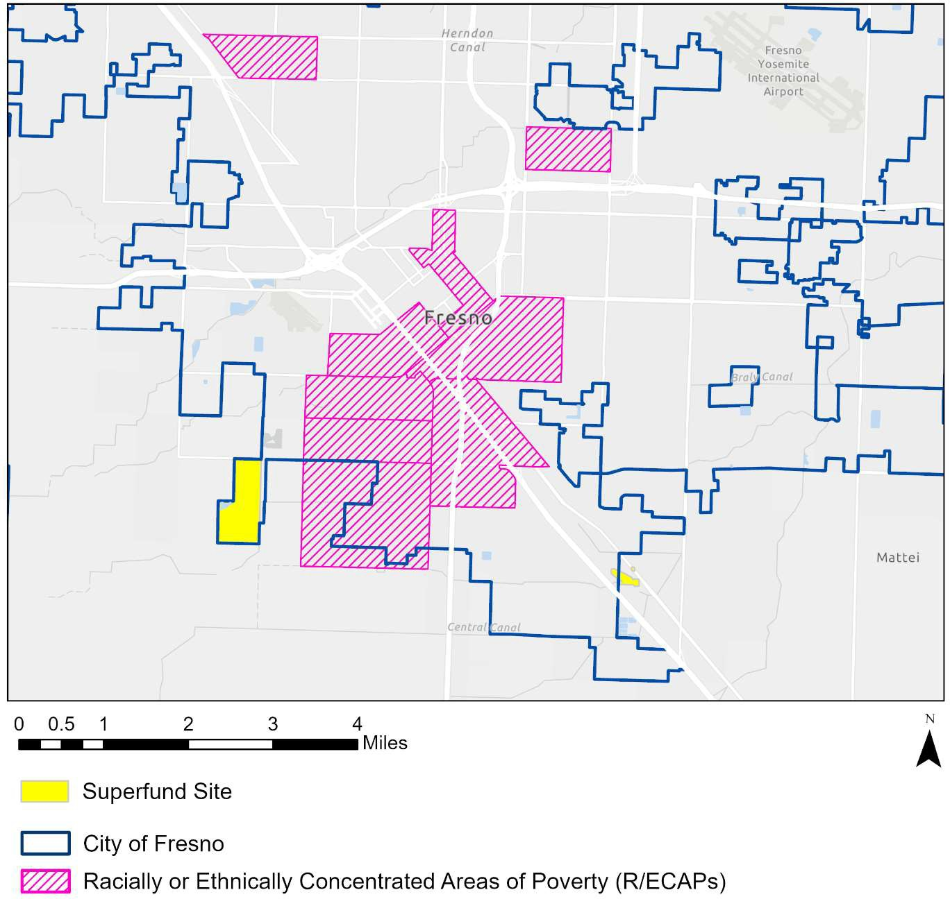

mais

Superfund Site

Lub Nroog Fresno

Haiv neeg ntawm Ethnically Concentrated Areas of Poverty (R/ECAPs)

*Cov ntaub ntawv Source: EPA. (2024). Superfund. Tau txais los ntawm: https://*[*www.epa.gov/superfund/search-superfund-*](http://www.epa.gov/superfund/search-superfund-)*sites-where-you-live*

#### DAIM 34. NATIONAL AIR TOXICS Sessment, CITY OF FRESNO, 2020

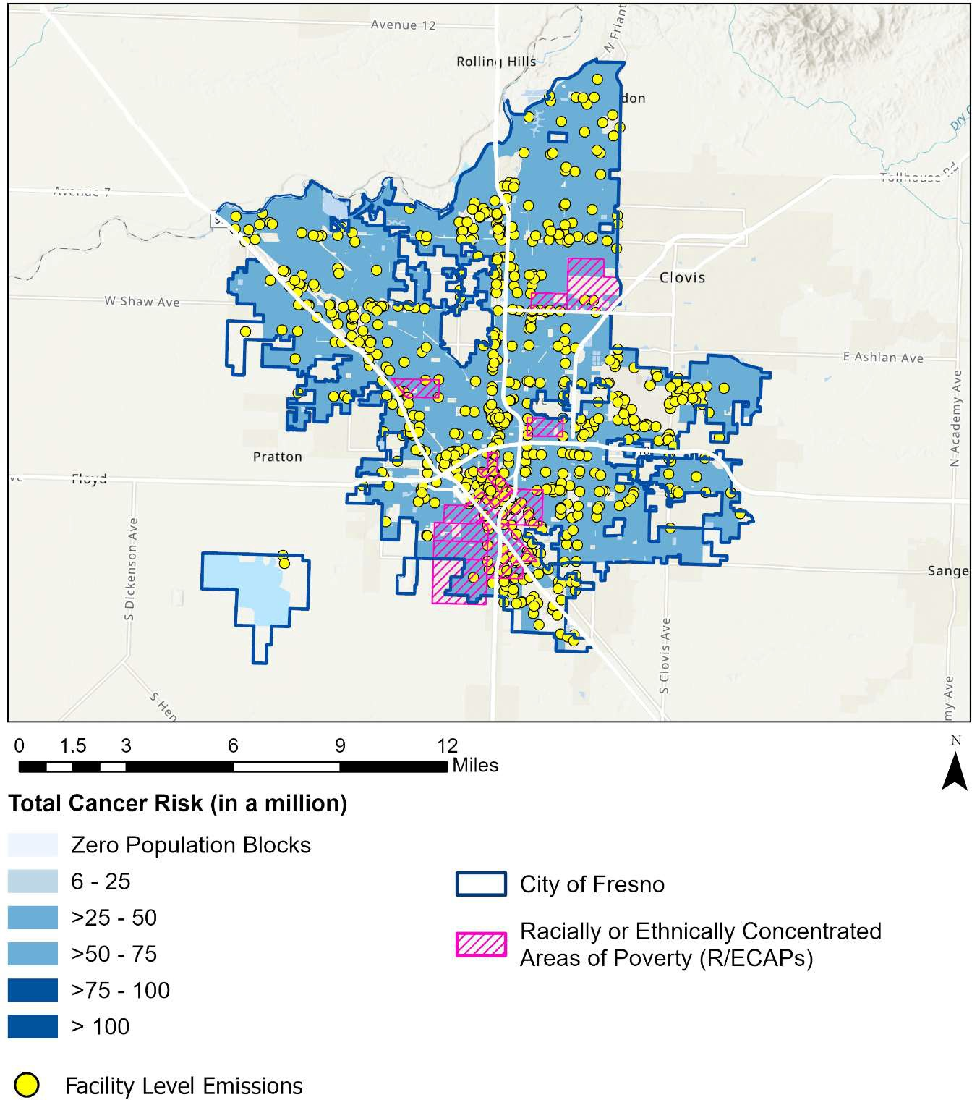

**Total Cancer Risk (hauv ib lab)**

Tsev Kawm Qib Emissions

Zero Population Blocks

Haiv neeg lossis haiv neeg Concentrated Areas of Poverty (R/ECAPs)

mais

Lub Nroog Fresno

*Cov ntaub ntawv Source: EPA (2020) AirToxScreen.https://*[*www.epa.gov/AirToxScreen/airtoxscreen-mapping-tool*](http://www.epa.gov/AirToxScreen/airtoxscreen-mapping-tool)

#### DAIM 35. TXOJ HAUJ LWM HAUJ LWM NTAWM CHAW UA HAUJ LWM, Lub Nroog FRESNO, 2021

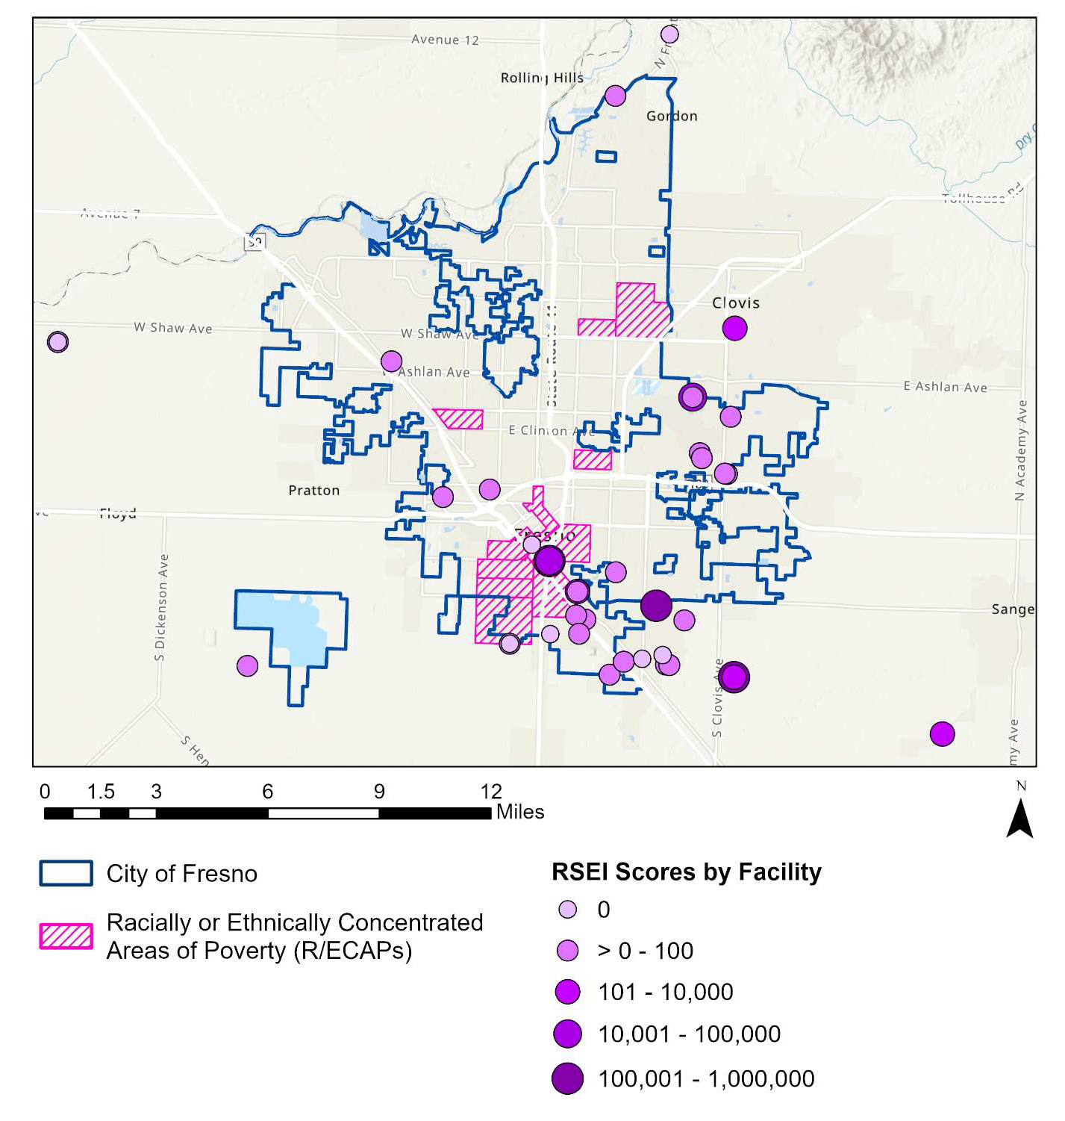

mais

**RSEI Cov qhab nia los ntawm Chaw**

Haiv neeg lossis haiv neeg Concentrated Areas of Poverty (R/ECAPs)

Lub Nroog Fresno

*Cov ntaub ntawv Source: Daim ntawv qhia ntawm RSEI Cov qhab nia (2021), EPA Geoservices.https://geopub.epa.gov/arcgis/rest/services/EMEF/rsei/MapServer*

### Khoom noj khoom haus

Ntau tus neeg thiab tsev neeg ntsib teeb meem hauv kev nkag mus rau cov khoom noj uas muaj kev noj qab haus huv thiab pheej yig. Hauv cov zej zog uas lub khw muag khoom ze tshaj plaws nyob deb ntau mais deb, cov nqi tsheb thauj mus los thiab tsis muaj tsheb yuav ua rau muaj teeb meem tshwj xeeb rau cov tsev neeg tau nyiaj tsawg, uas yuav raug yuam kom tso siab rau cov khw muag khoom me me uas feem ntau tsis muaj nqis thiab yuav tsis muaj ntau yam kev xaiv noj qab haus huv. Txawm tias nyob rau hauv cov cheeb tsam uas muaj cov khw muag khoom noj tshiab nyob ze, tus nqi siab dua ntawm cov khoom noj zoo xws li cov khoom lag luam feem ntau ua rau muaj kev cuam tshuam rau kev nkag mus rau cov zaub mov noj qab haus huv.

USDA Food Research Atlas cov ntaub ntawv qhia tias feem ntawm cov neeg nyob hauv cov nyiaj tau los tsawg thiab nyob ntev tshaj li ib nrab mais ntawm lub khw muag khoom ze tshaj plaws yog qhov siab tshaj plaws hauv kev suav pej xeem nyob rau sab qab teb Fresno, nruab nrab ntawm West Park thiab Calwa. Hauv rau qhov kev suav pej xeem nyob rau hauv cov cheeb tsam no, 75% lossis ntau dua cov neeg nyob hauv muaj cov nyiaj tau los tsawg thiab nyob ntau tshaj li ib nrab mais ntawm lub tsev loj (saib daim duab 36). Tsis tas li ntawd, 75% ntawm ib daim ntawv suav pej xeem cov neeg tau nyiaj tsawg thiab tsis tshua muaj kev nkag mus rau cov khw muag khoom noj (daim ntawv 54.08 nyob ib sab ntawm E Shaw Ave, kuj tau txheeb xyuas tias yog R/ECAP). Hauv qhov sib piv, cov cheeb tsam nyob hauv lossis ib puag ncig Mayfair, Fort Washington, thiab Fresno Yosemite International Tshav Dav Hlau nyiam muaj feem tsawg tshaj plaws ntawm cov neeg nyob nrog cov nyiaj tau los tsawg uas nyob ntau tshaj li ib nrab mais ntawm lub tsev loj. Hauv cov cheeb tsam no, tsawg dua 15% ntawm cov neeg nyob hauv yog suav tias yog cov nyiaj tau los tsawg thiab kev nkag tau tsawg.

Cov neeg teb cov lus nug tau hais txog kev txhawj xeeb ib puag ncig kev nkag mus rau zaub mov, nrog 62.1% sau tseg tias cov khw muag khoom noj thiab lwm cov khw muag khoom tsis sib npaug hauv txhua lub zej zog, qhov thib peb siab tshaj plaws ntawm tag nrho cov peev txheej hauv zej zog nug txog hauv kev tshawb fawb, tom qab txoj kev thiab kev taug kev (76.3%) thiab kev tu vaj tse (67.4%).

Kev txom nyem thiab tsis muaj tsheb thauj mus los kuj ua rau muaj teeb meem ntawm kev nkag mus rau zaub mov thiab kev tsis nyab xeeb hauv nroog. Kwv yees li ntawm 20.9% ntawm cov neeg nyob hauv Fresno tau nyob qis dua tsoomfwv qib kev txom nyem raws li xyoo 2019-2023 American Community Survey kwv yees tsib xyoos, qhia tias cov nyiaj tau los qis yog ib qho kev cuam tshuam rau ib feem ntawm cov neeg nyob hauv kev nkag tau cov zaub mov tshiab. Cov neeg txom nyem yog siab tshaj nyob rau hauv nruab nrab Fresno thiab cov cheeb tsam nyob ib ncig ntawm Mayfair thiab Old Fig Garden, uas lawv poob siab tshaj 40% nyob rau hauv 11 kev suav pej xeem tracts. Cov ntaub ntawv no yog tag nrho suav tias yog R/ECAPs ib yam nkaus, qhia los ntawm tus qauv liab hlaws (saib daim duab 36).

#### QHOV 36. PERCENT ntawm cov pej xeem uas tau nyiaj tsawg thiab kev nkag mus tau qis rau cov khw muag khoom noj, 2019

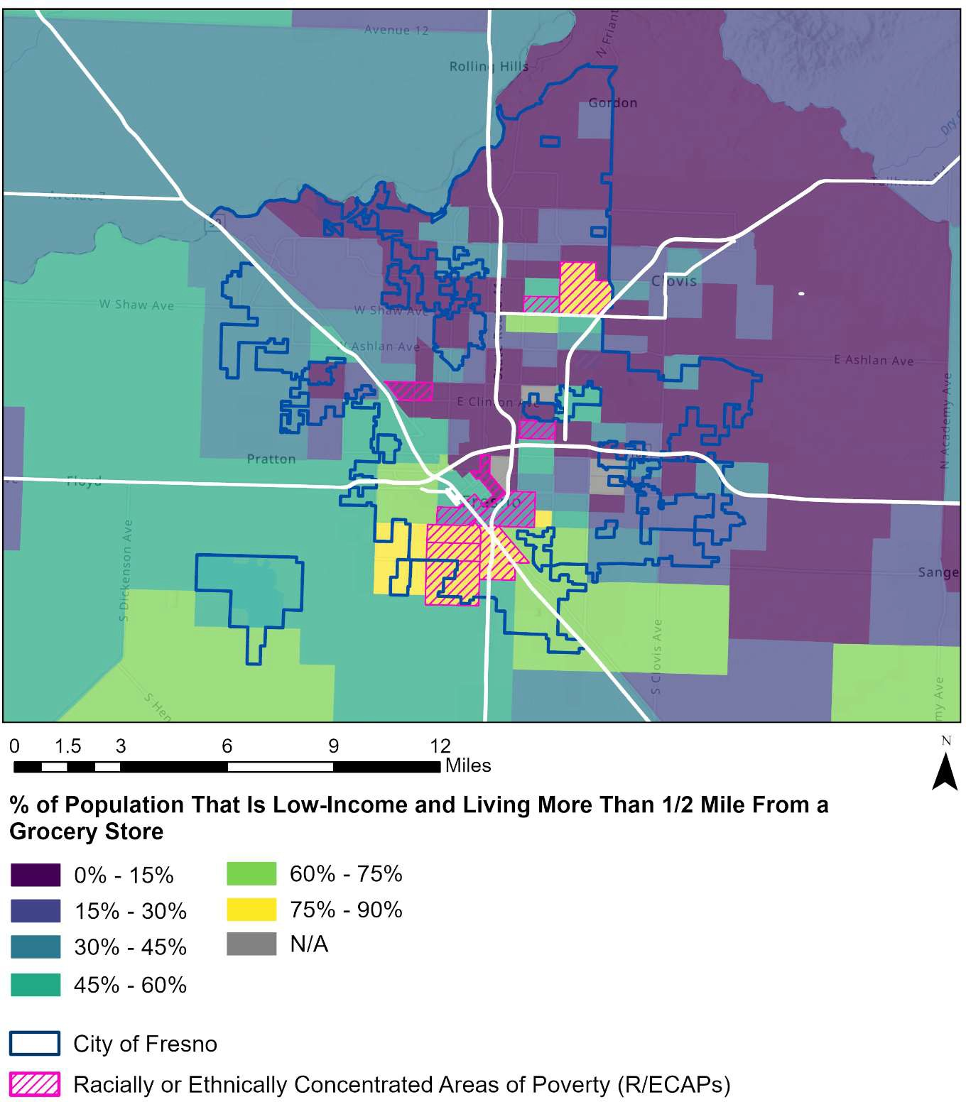

mais

Lub Nroog Fresno

Haiv neeg lossis haiv neeg Concentrated Areas of Poverty (R/ECAPs)

**% ntawm cov pej xeem uas tau nyiaj tsawg thiab nyob ntau dua 1/2 mais ntawm lub khw muag khoom noj**

*Tau qhov twg los: USDA Food Access Research Atlas, 2019. Lub khw muag khoom noj yog txhais tias yog lub khw muag khoom loj, lub tsev loj, lossis lub khw muag khoom loj.*

Tsis tas li ntawd, hauv ntau daim ntawv suav pej xeem—tshwj xeeb tshaj yog nyob rau hauv nruab nrab Fresno—cov tsev neeg tseem ceeb tsis muaj tsheb. Kev nkag mus rau tsheb tsawg tsawg qhia tau hais tias kev nkag mus rau zaub mov yuav nyuaj tshwj xeeb rau cov tsev neeg loj hauv cheeb tsam

ntawm lub nroog uas txwv tsis pub nkag mus rau kev pabcuam tsheb npav thiab kev taug kev tsawg. Nyob rau hauv txoj kev no, kev sib koom ua ke ntawm kev faib khoom tsis sib luag ntawm cov chaw muag khoom noj thoob plaws lub nroog, feem ntau ntawm cov tsev neeg uas tau nyiaj tsawg, thiab kev tsis tuaj yeem siv tsheb tsim teeb meem rau kev nkag mus rau zaub mov thiab kev nyab xeeb.

### Kev kho mob

Kev nkag tau mus rau qhov zoo, pheej yig kev kho mob lub cev thiab lub hlwb ua rau cov txiaj ntsig kev noj qab haus huv hauv zej zog, suav nrog ob qho tib si lub neej ntev thiab lub neej zoo. Kev muaj txaus ntawm cov kws kho mob thawj zaug yog qhov tseem ceeb rau kev nkag mus rau kev tiv thaiv thiab kev saib xyuas thawj zaug, thiab rau kev xa mus rau kev saib xyuas tshwj xeeb tsim nyog thaum xav tau. Cov neeg nyob hauv Fresno County muaj kev nkag mus rau cov kws kho mob ntawm tus nqi ntawm ib tus kws kho mob thawj zaug rau 1,480 tus neeg nyob hauv, ib tus kws kho hniav rau 1,560 tus neeg nyob hauv, thiab ib tus kws kho mob hlwb rau 210 tus neeg nyob hauv (saib Table 7). Cov ntaub ntawv no qhia tias cov neeg nyob hauv Nroog Fresno muaj kev nkag mus rau cov kws kho mob thiab kws kho hniav qis dua piv rau lub xeev California thiab Tebchaws Meskas, thiab kev nkag mus rau cov kws kho mob puas siab puas ntsws ntau dua.

#### TABLE 7. QHOV CHAW UA HAUJ LWM NTAWM COV KEV PAB CUAM KEV PAB CUAM, Lub Nroog FRESNO, STATE OF CALIFORNIA, THIAB UNITED STATES, 2021-2023

|  |  |  |  |
| --- | --- | --- | --- |
|  | **Lub Nroog Fresno** | **California** | **Tebchaws Meskas** |
| Cov Kws Kho Mob Thawj Coj | 1, 480:1 | 1, 230:1 ib | 1, 330:1 ib |
| Kws kho hniav | 1,560: 1 | 1,080: 1 | 1, 360:1 |
| Cov kws kho mob hlwb | 210:1 ib | 220:1 : kuv | 320: 1 |

*Source: County Health Rankings, Area Health Resource File/American Medical Association, 2021-202332*

Lub Tsev Haujlwm Saib Xyuas Kev Noj Qab Haus Huv thiab Kev Pabcuam Tebchaws Meskas (HRSA) txheeb xyuas thaj chaw thaj chaw uas tsis muaj kev nkag mus rau cov kev pabcuam thawj zaug, hu ua Medically

31County Health Rankings. (2024). Cov Kws Kho Mob Thawj Coj. Tau txais los ntawm: https://[www.countyhealthrankings.org/explore-health-rankings/measures-data-sources/county-health-](http://www.countyhealthrankings.org/explore-health-rankings/measures-data-sources/county-health-) rankings-model/health-factors/clinical-care/access-to-care/primary-care-physicians, thiab Steinbrook, R. (2009). Kev txo qis hauv kev saib xyuas neeg laus - puas yog txhua yam txog nyiaj?. New England Journal of Medicine, 360(26), 2696-2699.

32County Health Rankings 2024 Kev ntsuas. Tau txais los ntawm: https://[www.countyhealthrankings.org/health-](http://www.countyhealthrankings.org/health-)data/california/fresno?year=2024

Cov Cheeb Tsam Tsis Muaj Kev Pabcuam. HRSA suav qhov Index of Medical Underservice raws li tus naj npawb ntawm cov chaw muab kev pab rau 1,000 tus pej xeem piv, cov feem pua ​​​​ntawm cov pej xeem ntawm 100% ntawm Tsoom Fwv Teb Chaws Kev Txom Nyem, cov feem pua ​​​​ntawm cov neeg muaj hnub nyoog 65 xyoos thiab tshaj, thiab cov me nyuam mos tuag. Hauv daim duab 37 hauv qab no, thaj chaw nruab nrab thiab sab qab teb ntawm Fresno, suav nrog hauv plawv nroog, Goldleaf, thiab Edison, tau qhia tias yog Chaw Kho Mob Tsis Muaj Kev Pabcuam.

#### DAIM 37. KEV PAB CUAM TSHUAJ TIV THAIV, Lub nroog FRESNO thiab cov cheeb tsam nyob ib puag ncig

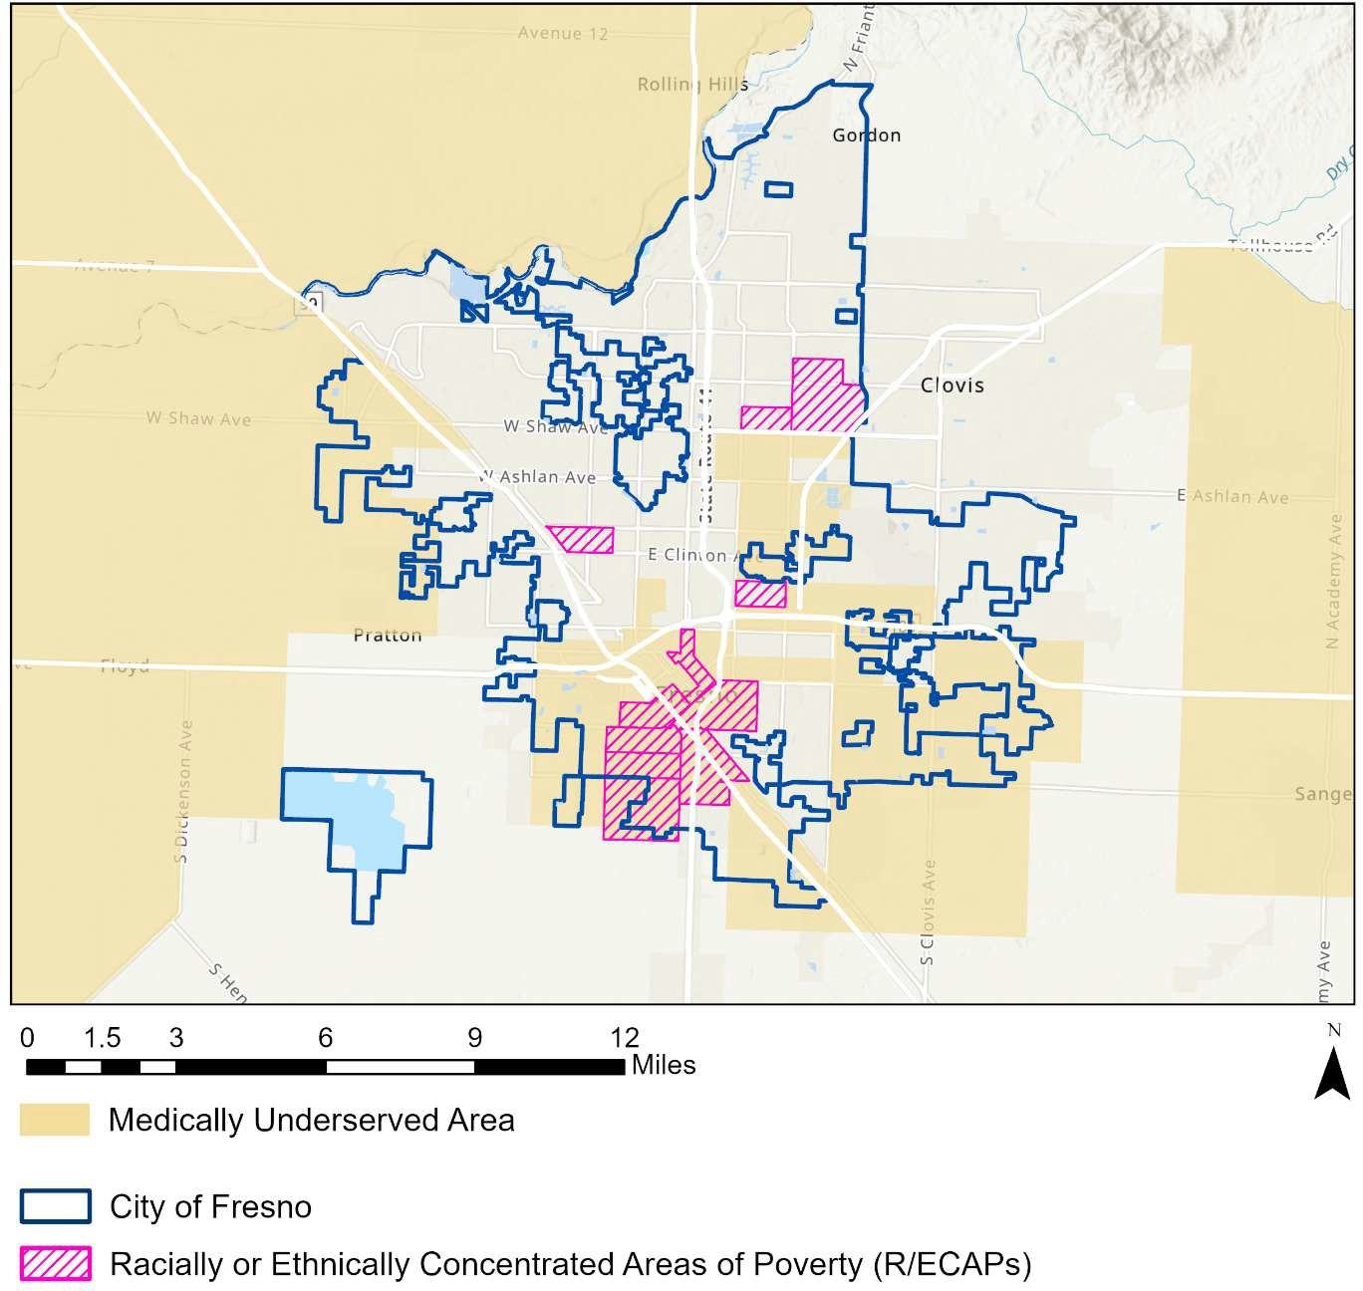

Chaw Kho Mob Tsis Muaj Kev Pabcuam

Lub Nroog Fresno

Haiv neeg lossis haiv neeg Concentrated Areas of Poverty (R/ECAPs)

mais

*Source: Health Resources and Services Administration*

33Kev Pabcuam Kev Noj Qab Haus Huv thiab Kev Tswj Xyuas Kev Pabcuam. (2022). Scoring Shortage Designations. Tau txais los ntawm: https://bhw.hrsa.gov/workforce-shortage-areas/shortage-designation/scoring

Ntxiv nrog rau kev nkag mus rau cov kws kho mob, kev pov hwm kev noj qab haus huv yog ib feem tseem ceeb ntawm kev nkag mus rau kev kho mob uas xav tau - suav nrog kev tiv thaiv kev tiv thaiv - thiab tswj kev ruaj ntseg nyiaj txiag. Thaum feem coob ntawm cov neeg nyob hauv nroog muaj ntawv pov hwm kev noj qab haus huv (93.5% raws li 2019-2023 American Community Survey tsib-xyoos kwv yees), feem ntau ntawm cov neeg nyob hauv nroog tsis muaj kev pov hwm txuas ntxiv sib txawv raws qhov chaw thoob plaws lub nroog.

Qhov feem ntawm cov neeg nyob hauv uas tsis muaj ntawv pov hwm yog siab tshaj nyob rau hauv nruab nrab Fresno, tshwj xeeb tshaj yog nyob rau hauv kev suav pej xeem tracts nyob ze ntawm lub plawv nroog raws E Cesar Chavez Blvd thiab sab qaum teb ntawm San Joaquin Memorial High School. Hauv peb daim ntawv suav pej xeem hauv thaj chaw no, feem ntawm cov neeg tsis muaj ntawv pov hwm yog nyob ib puag ncig 15%. Cov kab ke uas muaj feem tsawg ntawm cov neeg nyob tsis muaj ntawv pov hwm yog pawg nyob rau sab qaum teb Fresno, sab qaum teb ntawm Shaw Ave. Hauv ntau thaj chaw no, tsawg dua 5% ntawm cov neeg nyob hauv tsis muaj ntawv pov hwm (saib daim duab 38).

#### QHOV 38. PUAS YOG NTAWM COV PHOOJ YWG UAS YUAV TSUM TAU TXAIS, Lub Nroog FRESNO, 2019-2023

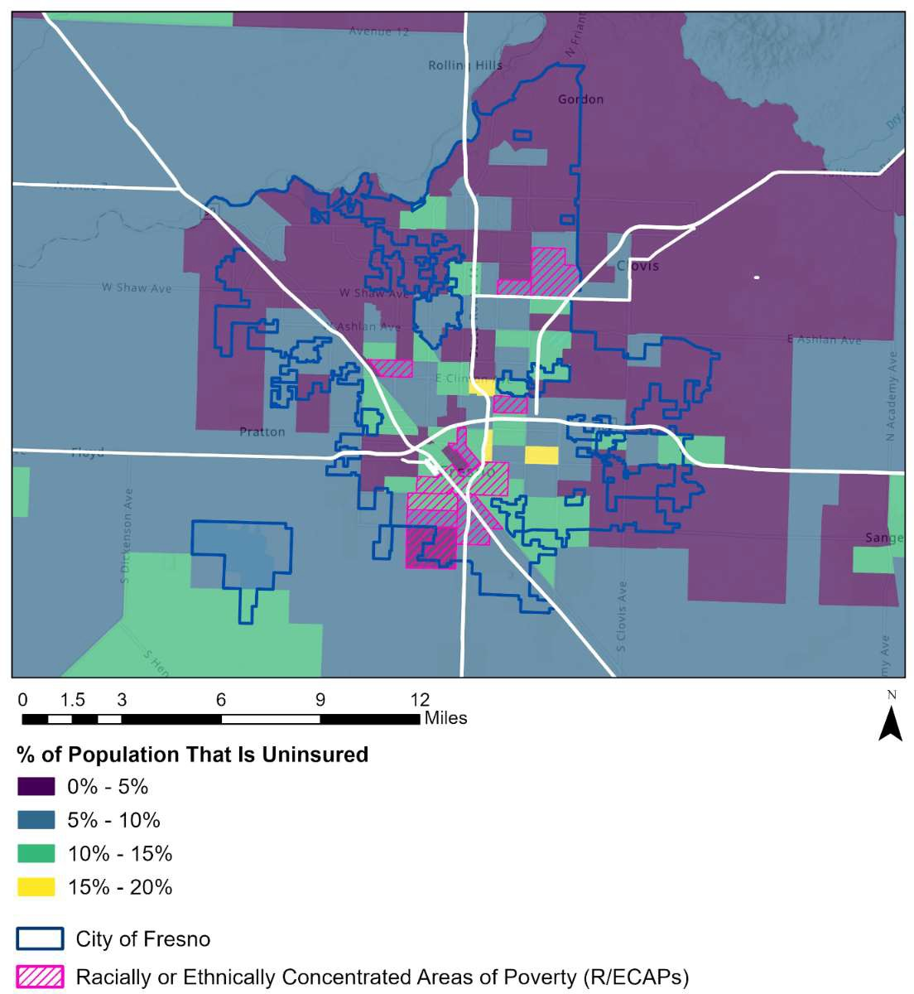

**% ntawm cov pej xeem uas tsis muaj kev pov hwm**

mais

Lub Nroog Fresno

Haiv neeg lossis haiv neeg Concentrated Areas of Poverty (R/ECAPs)

*Cov ntaub ntawv Source: 2019-2023 American Community Survey 5-Xyoo kwv yees*

Zuag qhia tag nrho, kev nkag mus rau kev noj qab haus huv tau zoo li los ntawm ntau yam, suav nrog kev muaj cov kws kho mob, kev pov hwm kev noj qab haus huv, nyiaj tau los, kev muaj vaj tsev nyob thiab kev ruaj ntseg, thiab kev nkag mus rau tsheb lossis lwm yam kev xaiv tsheb thauj mus los. Kev nqis peev hauv cov kev pab cuam tsim los txhawb kev nkag mus rau kev noj qab haus huv-xws li nthuav kev nkag mus rau kev pov hwm kev noj qab haus huv, kev nqis peev hauv xov tooj thiab cov kev pabcuam kev noj qab haus huv hauv xov tooj, kev kawm txog qhov twg nkag mus rau kev pabcuam kev noj qab haus huv, thiab txhim kho kev coj noj coj ua-tej zaum yuav pab txhawb kev nkag mus rau cov neeg nyob hauv. Vim hais tias ntawm thaj chaw tsis sib xws hauv kev pov hwm kev noj qab haus huv, kev siv zog xws li kev nkag mus rau hauv Medicaid thiab Marketplace cov phiaj xwm kev tuav pov hwm kev noj qab haus huv thiab kev nkag mus rau cov kev pabcuam kev noj qab haus huv uas tsis tshua muaj nqi yuav ua tau zoo tshaj plaws hauv kev hais txog cov hom phiaj ntawm kev txhim kho kev nkag mus rau kev kho mob los ntawm kev tsom mus rau hauv kev suav pej xeem nrog qib qis ntawm kev pov hwm kev noj qab haus huv.

## HUSING PROFILE

Kev muaj vaj tse zoo pheej yig ua lub luag haujlwm tseem ceeb hauv kev ua kom muaj vaj tsev nyob tau zoo rau txhua tus neeg nyob. Nyob rau saum npoo, cov nqi vaj tsev siab hauv qee qhov chaw yog cais raws li cov nyiaj tau los. Tab sis qhov tsis txaus ntseeg sawv cev ntawm ntau pab pawg tiv thaiv nyob rau hauv cov nyiaj tau los qis thiab nruab nrab tuaj yeem ua rau muaj kev tsis sib haum xeeb rau kev xaiv vaj tsev thiab lub sijhawm nyob hauv zej zog hauv kev lag luam vaj tsev nqi siab. Cov neeg Dub thiab Neeg Mev, cov neeg tsiv teb tsaws chaw, cov neeg xiam oob khab, thiab cov neeg laus feem ntau ntsib cov teeb meem vaj tsev ncaj ncees ntxiv thaum muaj vaj tse pheej yig tsawg.

Tshaj li muab cov kev xaiv vaj tsev ncaj ncees, cov kev sib raug zoo, kev lag luam, thiab kev noj qab haus huv ntawm kev muab vaj tse pheej yig muaj cov ntaub ntawv zoo. Cov kev tshawb fawb hauv tebchaws tau qhia tias cov vaj tsev pheej yig txhawb nqa ntau haiv neeg, sib xyaw cov nyiaj tau los, uas ua rau muaj txiaj ntsig ntau hauv zej zog. Cov vaj tsev pheej yig kuj tseem ua rau muaj kev nkag tau mus rau txoj haujlwm rau cov neeg tau nyiaj tsawg thiab nruab nrab thiab nyiam cov neeg ua haujlwm sib txawv tseem ceeb rau kev lag luam uas muab cov kev pabcuam hauv zej zog. Kev tsim vaj tsev pheej yig kuj tseem txuas nrog kev txhim kho hauv kev puas siab puas ntsws, txo kev ntxhov siab, thiab txo cov mob uas tshwm sim los ntawm cov tsev nyob tsis zoo.34 Kev tsim vaj tsev pheej yig kuj yog ib lub tswv yim siv los tiv thaiv cov neeg nyob hauv tam sim no tsiv teb tsaws thaum cov nqi vaj tse nce vim kev lag luam lossis kev tsiv teb tsaws chaw.

Hloov chaw, qhov tsis muaj vaj tse pheej yig tshem tawm ntau qhov txiaj ntsig no thiab ua rau muaj kev sib cais ntawm kev lag luam. Cov nqi vaj tsev siab tau txuas nrog kev hloov pauv ntawm cov tsev neeg tau nyiaj tsawg thiab muaj kev pheej hmoo ntawm kev tsis muaj tsev nyob.35 Feem ntau tsis muaj peev txheej hloov mus rau cov zej zog zoo dua, cov neeg tsiv teb tsaws chaw nyiam txav mus rau cov zej zog tsis zoo uas cov nqi vaj tsev pheej yig tshaj.36

Nqe lus no tham txog kev muab vaj tse nyob hauv Fresno. Nws tseem tshuaj xyuas cov nqi vaj tsev, suav nrog kev them taus thiab lwm yam kev xav tau vaj tse los ntawm tsev neeg cov nyiaj tau los.

34Maqbool, Nabihah, et al. "Qhov cuam tshuam ntawm Kev Ruaj Ntseg Hauv Tsev rau Kev Noj Qab Haus Huv: Kev Tshawb Fawb Txog Kev Tshawb Fawb." Kev nkag siab los ntawm Kev Tshawb Fawb Vaj Tsev, Lub Chaw rau Txoj Cai Vaj Tsev,[www.rupco.org/wp-](http://www.rupco.org/wp-)content/uploads/pdfs/The-Impacts-of-Affordable-Housing-on-Health-CenterforHousingPolicy- Maqbool.etal.pdf.

35"Lub Xeev ntawm Nation's Housing 2015." Joint Center for Housing Studies ntawm Harvard University,<http://www.jchs.harvard.edu/sites/default/files/jchs-sonhr-2015-full.pdf>

36Deirdre Oakley & Keri Burchfield (2009) Tawm ntawm Cov Haujlwm, Tseem Nyob Hauv Lub Hood: Qhov Kev Txwv Tsis Pub Muaj Kev Nyob Hauv Pej Xeem Hauv Tsev Nyob Hauv Chicago. " Phau ntawv Journal of Urban Affairs, 31:5, 589-614.

Tus tswv tsev tus nqi thiab kev nkag mus rau qiv rau kev yuav tsev thiab kev qiv nyiaj qiv nyiaj kuj raug soj ntsuam.

### Cov ntsiab lus ntawm vaj tse

Lub Fresno, CA MSA muaj kwv yees li ntawm 392,371 chav nyob, uas tsawg dua ib nrab (188,013 units, lossis 47.9%) nyob hauv nroog Fresno. Thaum lub nroog thiab MSA ob leeg tau ntsib kev loj hlob ntawm cov tsev nyob los ntawm 2013 txog 2023, MSA tau nce ntawm tus nqi nrawm dua (23.6%) dua lub nroog Fresno (8.7%). Kev loj hlob ntawm cov tsev nyob hauv tsev tau muaj zog tshwj xeeb (12.9% thiab 26.5%, feem) raws li cov naj npawb ntawm cov tsev nyob tau poob qis hauv ob qho tib si hauv lub sijhawm.

Kev Tshawb Fawb Hauv Zej Zog Asmeskas lub ntsiab lus ntawm qhov chaw tsis muaj xws li vaj tse uas muaj muag lossis xauj tsev, vaj tsev uas tau xauj lossis muag tab sis tseem tsis tau nyob, vaj tse nyob raws caij nyoog, thiab lwm qhov chaw nyob. Siv cov ntsiab lus no, qhov chaw nyob hauv Fresno kwv yees li ntawm 4.4% raws li 2019-2023 American Community Survey, nqis los ntawm 8.0% hauv 2009-2013. Qhov chaw nyob hauv cheeb tsam dav metro tshwm sim ntawm tus nqi siab dua me ntsis (6.5%). Cov nqi no qis dua lub xeev California tag nrho (7.6% raws li xyoo 2019-2023 ACS).

Kev faib tawm ntawm cov tswv tsev muag khoom tshwj xeeb yog qis, taw qhia rau kev lag luam vaj tse nruj thiab kev xav tau ntau rau cov tswv tsev. Qhov sib faib ntawm cov tswv tsev uas tsis muaj thiab muag (tus tswv tsev tsis muaj) tsuas yog 0.7% hauv nroog thiab 1.0% hauv MSA. Qhov sib faib ntawm cov neeg xauj tsev uas tsis muaj tsev nyob thiab tus nqi xauj tsev (tus nqi xauj tsev tsis muaj) yog 3.0% hauv Fresno thiab 3.1% hauv MSA, qhia tias muaj cov tsev xauj zoo sib xws hauv ob thaj chaw. Kwv yees li ntawm 1.3% ntawm cov tsev nyob hauv nroog thiab 2.1% ntawm cov chav nyob hauv MSA yog qhov tsis muaj vim li cas tsis muaj kev muag lossis xauj tsev, raug xauj lossis muag tab sis tseem tsis tau nyob, lossis siv los ua vaj tse raws caij nyoog. Cov laj thawj no suav nrog kev xav tau kev kho dua tshiab lossis kho dua tshiab, tshem tawm, kev hais plaub ntug, kev tso tseg, thiab lwm yam laj thawj. Ob lub nroog thiab MSA tau pom kev poob qis hauv cov tsev nyob uas tsis muaj tsev nyob, qhia tias muaj kev xav tau ntau rau vaj tsev thiab kev lag luam vaj tsev nruj zuj zus. Cov kev ntsuam xyuas hauv qab no tshuaj xyuas ntau yam ntawm cov vaj tsev nyob, nrog rau hom qauv, qhov loj me, kev ua haujlwm, thiab hnub nyoog ntawm vaj tsev.

#### TAB 8. HUAB TAIS HAUJ LWM NTAWM CHAW UA HAUJ LWM

**Xyoo 2009-2013 Xyoo 2019-2023**

**TAG NRHO HUSING UNITS**

**173,000 Nws**

**188,013 ib**

**Xyoo 2013-2023**

**Hloov**

**8.7%**

Cov Tsev Nyob Hauv Tsev 159,163 ib 179,684 ib 12.9%

Cov Tsev Nyob Tsis Muaj Tsev Nyob

13,837 ib

8,329 ib

-39.8%

Vacancy Rate 8.0% 4.4%

-3.6

cov ntsiab lus feem pua

*Cov ntaub ntawv Source: 2009-2013 thiab 2019-2023 American Community Survey Five-Year Estimates, Table DP04.*

Txoj cai lij choj uas muaj ntau hom tsev nyob muaj peev xwm ua tau raws li qhov xav tau ntawm txhua tus neeg nyob hauv, suav nrog cov tswv cuab sib txawv ntawm cov chav kawm tiv thaiv. Ntau tsev neeg, suav nrog cov tsev xauj tsev, feem ntau pheej yig dua cov kev xaiv xauj tsev ntau dua li tsev neeg ib leeg rau cov tsev neeg tau nyiaj tsawg thiab nruab nrab, uas feem ntau yuav tsis yog tsev neeg dawb. Ntau tsev neeg kuj tseem yog qhov nyiam ntawm qee cov neeg laus thiab cov neeg xiam oob khab uas tsis muaj peev xwm lossis tsis xav tuav lub tsev ib leeg.

Daim duab 39 qhia txog cov tsev nyob los ntawm cov qauv qauv hauv Fresno thiab Fresno, CA MSA. Cov tsev nyob ib leeg yog cov tsev nyob uas tseem ceeb tshaj plaws, suav txog 61.4% ntawm cov tsev nyob hauv nroog thiab 69.3% ntawm cov tsev nyob hauv MSA. Hauv Fresno, cov tsev nyob hauv cov tsev me me ntawm tsib mus rau 19 chav nyob yog qhov tom ntej no feem ntau (12.6%), ua raws li cov chav nyob hauv duplexes, triplexes, thiab quadruplexes (10.7%), thiab chav nyob hauv ntau tsev neeg loj ntawm 20 lossis ntau chav (9.5%). Ib leeg-tsev neeg txuas nrog thiab cov tsev txawb ib leeg muaj li 2% mus rau 3% ntawm cov chav nyob hauv nroog, thaum cov chav nyob hauv lwm cov qauv (RV, nkoj, van, thiab lwm yam) suav nrog 0.1% ntawm cov tsev nyob.

Kev txheeb ze rau lub nroog, MSA muaj qis dua ntawm cov chav nyob hauv cov tsev me me thiab loj ntau lub tsev thiab duplexes, triplexes, thiab quadruplexes, thiab ntau dua ntawm ib tsev neeg cais tawm.

Cov kev sib koom siab ntawm ib tsev neeg sib cais ob lub nroog thiab MSA tuaj yeem ua rau muaj kev txwv rau cov neeg nyob hauv kev tau txais vaj tsev nyob hauv cov tsev ntawm lwm hom vaj tsev, suav nrog 'tsis nyob nruab nrab' vaj tse, xws li duplexes, triplexes, quadruplexes, chav nyob hauv cov tsev me me, lossis lwm hom vaj tsev uas yuav muab sijhawm rau kev pheej yig dua, ntau yam hauv vaj tse loj, lossis kev sib raug zoo ntawm cov txiv neej. Thaum cov zej zog muaj ntau hom vaj tsev zoo sib xws, cov neeg nyob hauv yuav pom tias nws nyuaj kom tau txais vaj tsev uas ua tau raws li lawv cov kev xav tau lossis nyob twj ywm hauv lawv cov zej zog uas lawv xaiv thaum lawv hloov lub neej.

#### Daim duab 39. Housing UNITS los ntawm StrucTURE HOM

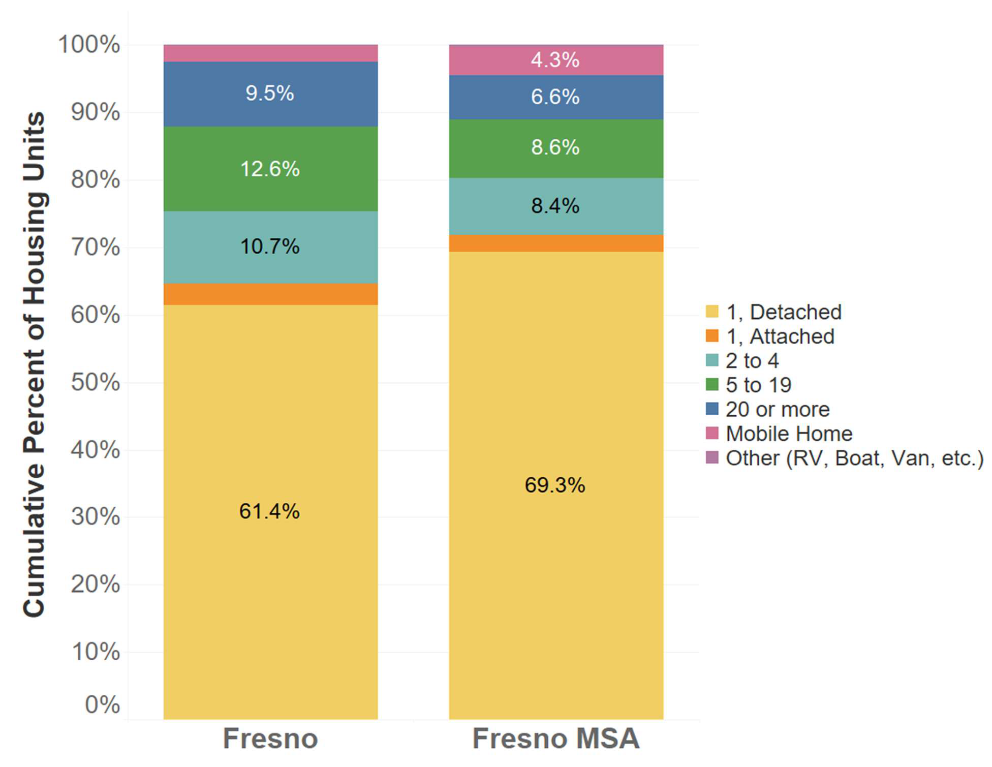

1, Detached

1, Txuas

2 rau 4

5 rau 19

20 los yog ntau tshaj

Txawb Tsev

Lwm yam (RV, Nkoj, Va, thiab lwm yam)

**Fresno MSA**

**Fresno**

**Cov feem pua ​​​​ntawm cov tsev nyob**

*Cov ntaub ntawv Source: 2019-2023 American Community Survey Tsib Xyoos kwv yees, Table B25024.*

Kev muaj vaj tsev nyob hauv ntau qhov ntau thiab tsawg yog qhov tseem ceeb kom ua tau raws li cov kev xav tau ntawm pawg neeg sib txawv. Cov neeg zej zog uas muaj ntau chav pw, cov tsev nyob ib leeg feem ntau nyiam cov tsev neeg loj dua, qhov kev loj hlob ntawm cov tsev nyob nrog cov chav me me thiab chav pw tsawg dua feem ntau ua rau cov tsev neeg ib leeg lossis tsev neeg me. Txawm li cas los xij, kev ua lag luam quab yuam thiab kev pheej yig muaj feem cuam tshuam rau kev xaiv vaj tsev thiab muaj peev xwm kom tau txais vaj tsev ntawm qhov loj me. Kev lag luam uas tsis muaj ntau qhov ntau ntawm vaj tsev nyob ntawm cov nqi sib txawv tuaj yeem ua rau muaj kev cuam tshuam rau qee pawg. Kev nce nqi vaj tse tuaj yeem, piv txwv li, ua rau muaj neeg coob coob vim cov tsev loj uas cov nyiaj tau los qis tsis muaj peev xwm them taus tus nqi qis dua, cov tsev loj dua thiab raug yuam kom nyob hauv cov tsev me me. Ntawm qhov tod tes, cov neeg xiam oob khab lossis cov neeg laus nrog cov nyiaj tau los tas li yuav tsis xav tau cov chav loj tab sis tuaj yeem raug txwv los ntawm cov nqi vaj tsev siab dua hauv cov cheeb tsam uas muaj neeg coob coob uas feem ntau studio lossis chav pw ib chav nyob.

Daim duab 40 thiab 41 nthuav dav cov tsev nyob los ntawm cov chav pw thiab cov neeg nyob hauv tsev (cov neeg xauj tsev lossis cov tswv tsev). Hauv Fresno thiab Fresno MSA, feem coob (txog 85%

txog 86%) ntawm cov tswv tsev nyob muaj peb lossis ntau chav pw. Lwm 12% txog 13% ntawm cov tswv tsev nyob hauv nroog thiab MSA muaj ob chav pw. Studio thiab ib-chav pw chav nyob yog qhov tsawg tshaj plaws ntawm cov tswv tsev nyob hauv ob qho tib si, suav nrog tsawg dua 2% ntawm chav nyob.

Piv rau cov tswv tsev nyob, cov chav tsev xauj zoo li muaj chav pw tsawg dua. Cov chav tsev ob chav pw yog cov tsev xauj tsev loj tshaj plaws, muaj li ntawm 35% txog 36% ntawm cov tsev nyob hauv nroog thiab MSA. Cov chav tsev peb-chav pw yog cov tom ntej tshaj plaws, muaj li ntawm 26% mus rau 30% ntawm cov neeg xauj tsev nyob thoob plaws ob thaj chaw. Studios thiab ib-chav pw chav nyob muaj ntau dua ntawm cov tsev xauj tsev ntau dua li cov tswv tsev, ua 16.5% thiab 15.4% ntawm cov chav nyob hauv nroog, thiab 11.4% thiab 14.2% ntawm chav nyob hauv MSA, raws li. Cov chav tsev nrog plaub lossis ntau chav pw muaj li 7% mus rau 9% ntawm tag nrho cov tsev xauj hauv nroog thiab MSA.

Qhov qis qis ntawm cov tswv tsev nyob nrog xoom mus rau ob chav pw thoob plaws lub nroog thiab MSA cov ntsiab lus rau cov kev sib tw rau cov neeg yuav khoom hauv tsev nrhiav cov tsev me me uas yuav ua rau muaj kev pheej yig dua thiab muaj cov nqi kho mob qis dua. Cov tsev neeg xauj tsev nrog tsev neeg loj, ntawm qhov tsis sib xws, yuav ntsib teeb meem kev ruaj ntseg vaj tse nrog ntau dua peb chav pw.

#### Daim duab 40. HUSING UNITS LOS NTAWM qhov loj me, tus tswv-nyob hauv tsev

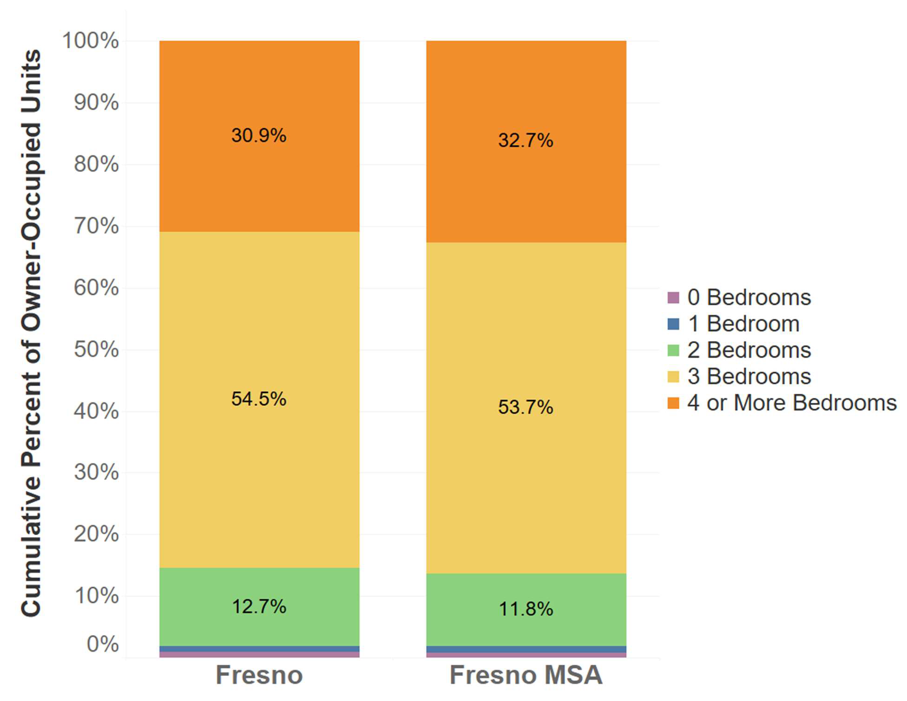

0 Chav pw

1 Chav pw

2 chav pw

3 Chav pw

4 lossis Ntau Chav pw

**Cov feem pua ​​​​ntawm cov tswv-Occupied units**

**Fresno MSA**

**Fresno**

*Cov ntaub ntawv Source: 2019-2023 American Community Survey Tsib Xyoos kwv yees, Table B25042.*

*CEEB TOOM: Cov chav nyob uas tsis muaj neeg nyob tsis suav nrog hauv lub rooj no vim tias tsis muaj cov ntaub ntawv tuav pov hwm rau cov chav no.*

#### DAIM 41. HUSING UNITS LOS NTAWM SIZE, RENTER-OCCUPIED UNITS

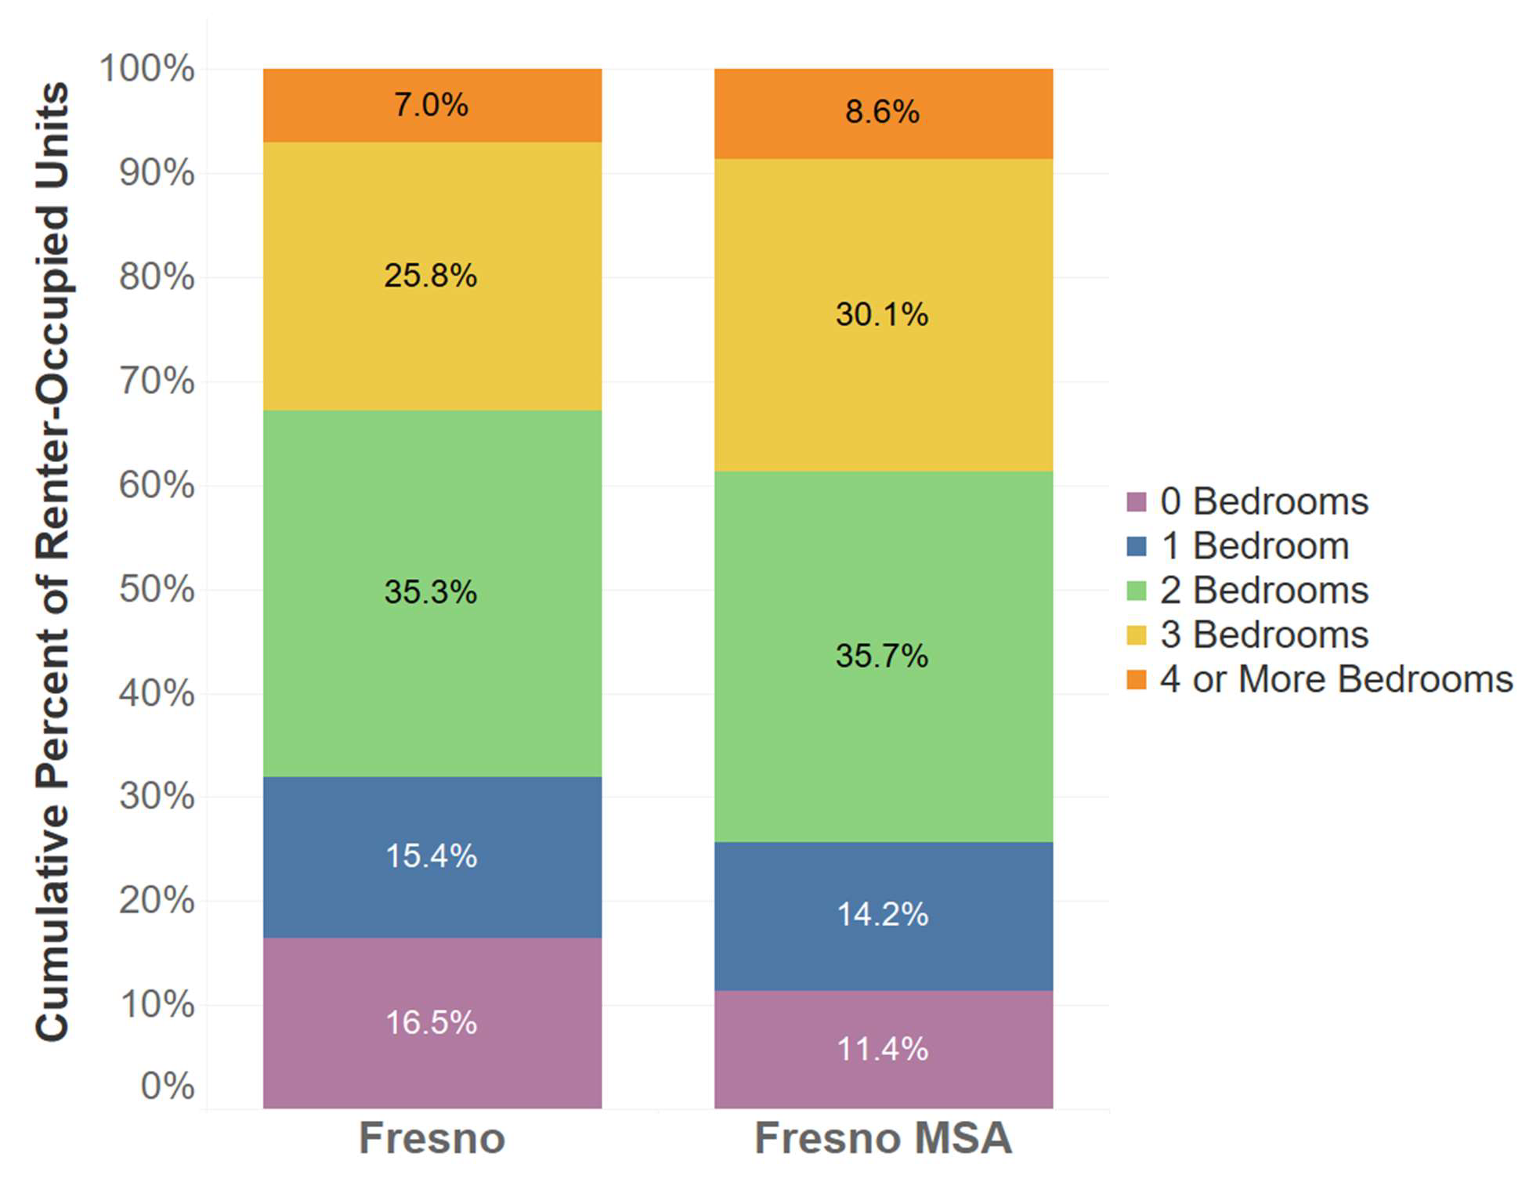

**Cov feem pua ​​​​ntawm cov neeg xauj tsev nyob**

**Fresno MSA**

**Fresno**

0 Chav pw

1 Chav pw

2 chav pw

3 Chav pw

4 lossis Ntau Chav pw

*Cov ntaub ntawv Source: 2019-2023 American Community Survey Tsib Xyoos kwv yees, Table B25042.*

*CEEB TOOM: Cov chav nyob uas tsis muaj neeg nyob tsis suav nrog hauv lub rooj no vim tias tsis muaj cov ntaub ntawv tuav pov hwm rau cov chav no.*

Kev ntsuam xyuas ntawm cheeb tsam cov vaj tse nyob tuaj yeem muab lub hauv paus rau kev tsim cov cai thiab cov kev pab cuam los tswj thiab khaws cov khoom vaj khoom tsev zoo. Lub hnub nyoog ntawm vaj tse tuaj yeem muaj kev cuam tshuam loj heev rau cov vaj tsev nyob thiab cov nqi. Raws li lub hnub nyoog ntawm vaj tse, cov nqi kho mob nce, uas tuaj yeem nthuav tawm cov teeb meem kev them taus tseem ceeb rau cov tswv tsev tau nyiaj tsawg thiab nruab nrab. Cov khoom qiv nyiaj laus tuaj yeem ua rau tus nqi xauj tsev nce ntxiv los daws cov teeb meem ntawm lub cev lossis kev puas tsuaj yog tias cov tswv tsev ncua lossis tsis quav ntsej cov kev xav tau kev saib xyuas. Cov vaj tsev tsis zoo kuj tuaj yeem cuam tshuam cov vaj tsev nyob sib ze, cuam tshuam kev nqis peev rov qab, thiab thaum kawg cuam tshuam rau lub neej zoo hauv zej zog. Cov tsev tsim ua ntej xyoo 1950 muaj qhov ua tau zoo ntawm cov xim hlau lead. Txawm li cas los xij, kev siv cov xim hlau lead tsis tau xaus rau xyoo 1978 thiab tuaj yeem cuam tshuam rau ntau tsev neeg.

Kev tsim kho tshiab ntawm kev lag luam-tus nqi thiab cov nyiaj pab hauv vaj tse tuaj yeem txhawb nqa vaj tsev pheej yig thiab txo cov neeg nyob hauv cov nyiaj tau los qis dua. Hauv qhov sib piv, cov cheeb tsam uas muaj cov neeg coob coob uas muaj ob peb lub tsev nyob tshiab tau tsim zoo li yuav ntsib kev tsis txaus vaj tsev thiab txo nqi pheej yig. Subsidized units, xws li cov tsim nrog cov nyiaj khwv tau los hauv vaj tsev nyob qis thiab lwm cov nyiaj pab hauv tsoomfwv thiab lub xeev, tau pom tias muaj kev tiv thaiv tshwj xeeb hauv kev txo cov neeg tsiv teb tsaws chaw.37

Cov ntaub ntawv hnub nyoog ntawm vaj tse nyob hauv Fresno thiab Fresno, CA MSA qhia txog qhov loj ntawm cov vaj tsev qub thiab kev poob qis hauv kev tsim kho tshiab txij li xyoo 2010 (saib daim duab 42). Kwv yees li ntawm 50.9% ntawm cov tsev nyob hauv nroog thiab 47.4% ntawm cov tsev nyob hauv MSA yog cov qauv tsim ua ntej xyoo 1980. MSA muaj ib feem me ntsis ntawm cov tsev nyob tshiab, nrog 25.2% ntawm cov tsev nyob hauv 2000 thiab tom qab ntawd, piv rau 21.9% ntawm cov tsev nyob hauv nroog. Tsuas yog 8.3% ntawm cov tsev nyob hauv nroog (15,677 units) thiab 9.3% ntawm cov chav nyob hauv MSA (36,412 units) tau tsim hauv xyoo 2010 lossis tom qab ntawd. Cov vaj tsev qub nyob hauv nroog thiab MSA tuaj yeem ua rau muaj teeb meem kev lag luam thiab kev noj qab haus huv rau pej xeem, tshwj xeeb tshaj yog rau cov tib neeg thiab cov tsev neeg nyob hauv cov tsev laus.

37Zuk, M. and Chapple, K. (2016). Kev tsim vaj tsev, lim thiab tshem tawm: Untangling kev sib raug zoo. Berkeley lub koom haum ntawm Tsoom Fwv Kev Kawm. Tau txais los ntawm: https://[www.urbandisplacement.org/wp](http://www.urbandisplacement.org/wp)cov ntsiab lus/uploads/2021/08/udp_research_brief_052316.pdf

#### Daim duab 42. XYOO TSHUAJ TIV THAIV

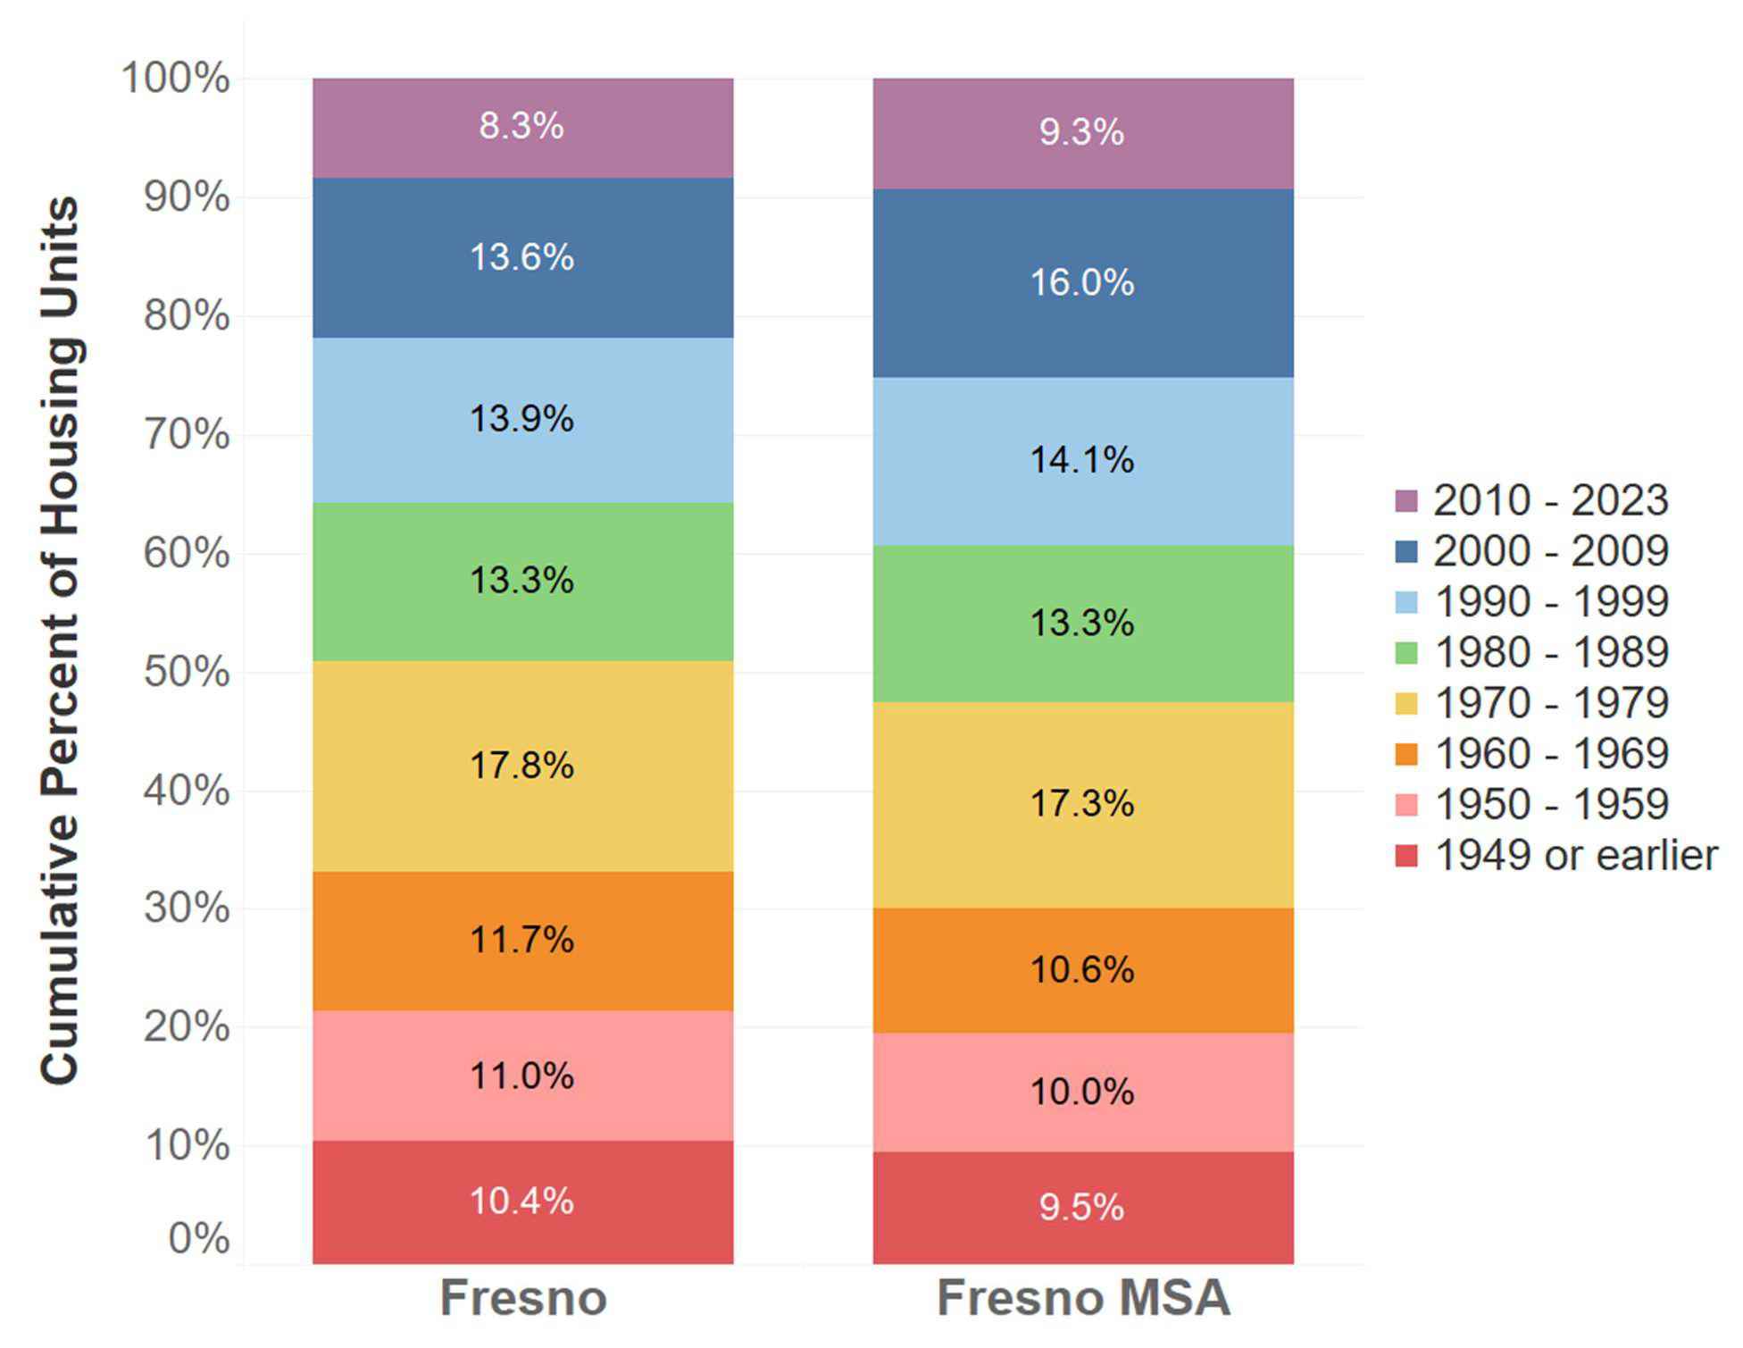

Xyoo 2010-2023

Xyoo 2000-2009

Xyoo 1990-1999

Xyoo 1980-1989

Xyoo 1970-1979

Xyoo 1960-1969

Xyoo 1950-1959

1949 los yog ua ntej

**Fresno MSA**

**Fresno**

**Cov feem pua ​​​​ntawm cov tsev nyob**

*Cov ntaub ntawv Source: 2019-2023 American Community Survey Tsib Xyoos kwv yees, Table B25034.*

### Housing Nqi thiab Nqis

Qhov muaj vaj tsev nyob uas pheej yig thiab zoo yog ib qho kev xav tau los ntawm cov neeg nyob hauv thiab cov neeg muaj feem cuam tshuam, tshwj xeeb tshaj yog rau cov tsev neeg tau nyiaj tsawg thiab nruab nrab. Lub National Low Income Housing Coalition tsab ntawv tshaj tawm txhua xyoo Out of Reach tshuaj xyuas cov nqi tsev xauj tsev txheeb ze rau cov nyiaj tau los rau cov nroog thoob plaws hauv Teb Chaws Asmeskas Cov duab hauv qab no qhia txog cov nyiaj tau los hauv tsev neeg txhua xyoo thiab cov nyiaj ua haujlwm ib teev uas xav tau los them rau Fair Market Rent hauv Fresno County.

#### DAIM 43. YUAV TSUM tau nyiaj tau los, nyiaj ua haujlwm, thiab cov sij hawm kom them nyiaj ncaj ncees rau kev xauj tsev hauv FRESNO COUNTY, 2024

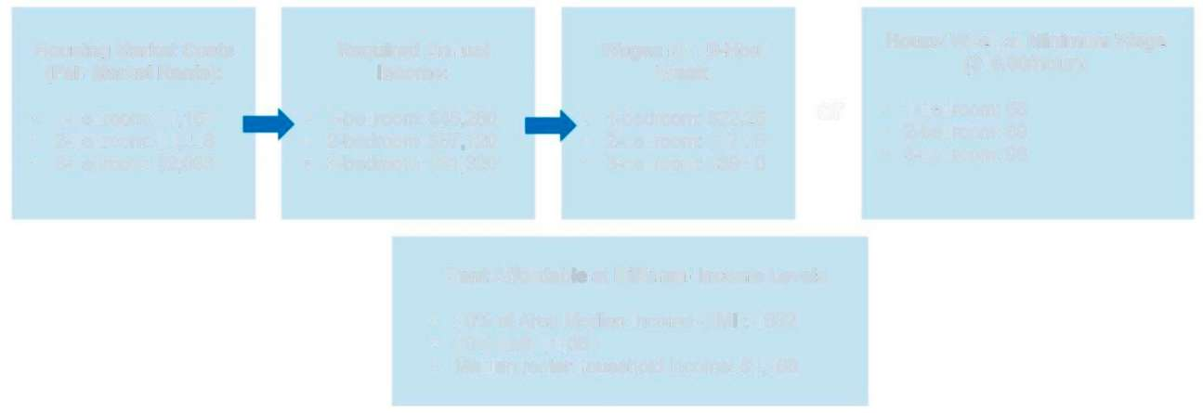

* 30% ntawm Cheeb Tsam Nruab Nrab Nyiaj Tau Los (AMI): $632
* 50% AMI: $1,054
* Cov nyiaj tau los nruab nrab ntawm cov neeg xauj tsev hauv tsev: $ 1,166

**Rent Affordable ntawm cov nyiaj tau los sib txawv**

* 1 chav pw: $1,157
* 2 chav pw: $1,443
* 3 chav pw: $2,033

**Tus Nqi Ua Lag Luam Housing (Fair Market Rent):**

**Cov Nyiaj Tau Los Txhua Xyoo:**

* 1 chav pw: $46,280
* 2 chav pw: $57,720
* 3 chav pw: $81,320
* 1 chav pw: $22.25
* 2 chav pw: $27.75
* 3 chav pw: $39.10

**Nyiaj hli rau 40-teev lub lis piam:**

los yog

* 1 qib:56
* 2 qib:69
* 3 qib:98

**Cov Sijhawm / Lub Limtiam ntawm Cov Nyiaj Tau Los Tsawg ($ 16.00 / teev):**

*Cov ntaub ntawv Source: National Low Income Housing Coalition Out of Reach 2024, Accessed from https://nlihc.org/oor/state/ca*

Txhawm rau them tus nqi xauj tsev ob chav pw - lub nroog qhov kev xauj tsev ntau tshaj plaws - yam tsis muaj nqi them, tsev neeg xauj tsev yuav tsum tau khwv tau nyiaj txhua xyoo ntawm

$57,720, uas txhais mus rau 40-teev lub lim tiam ua haujlwm ntawm ib teev nyiaj hli ntawm $27.75. Nws yuav siv sij hawm 69-teev lub lim tiam ua haujlwm ntawm qhov nyiaj tsawg kawg nkaus ntawm $ 16.00 kom them tau tib chav tsev ob chav pw. Raws li Daim Ntawv Qhia Tawm Txog Kev Tshaj Tawm, cov nyiaj tau los nruab nrab ntawm cov tsev neeg xauj tsev hauv Fresno County yog $46,642, uas yog me ntsis siab dua cov nyiaj tau los txhua xyoo uas tsim nyog los them ib chav pw hauv khw muag khoom ncaj ncees.

Kev Tshawb Fawb Hauv Zej Zog Asmeskas kuj tseem muab kev kwv yees ntawm tus nqi xauj tsev txhua hli thiab tus tswv tsev. Raws li 2019-2023 American Community Survey tsib-xyoo kwv yees, kwv yees li 79% mus rau 81% ntawm cov tsev neeg xauj tsev nyob thoob plaws lub nroog thiab MSA siv tsawg dua $ 1,500 toj ib hlis ntawm kev xauj tsev, thaum kwv yees li 14% mus rau 15% siv $ 1,500 txog $ 1,999. Kwv yees li 4% ntawm cov tsev neeg nyob thoob plaws lub nroog thiab MSA siv $ 2,000 txog $ 2,500 ntawm kev xauj tsev, thiab kwv yees li 2% mus rau 3% siv $ 2,500 lossis ntau dua. Cov ntaub ntawv tsis ntev los no los ntawm Zumper database qhia tau hais tias qhov nruab nrab cov nqi xauj tsev hauv nroog ntawm $ 1,618 rau chav tsev ob chav pw thiab $ 2,153 rau chav tsev peb chav pw txij li lub Kaum Ob Hlis 2024, qhia txog kev nce nqi xauj tsev hauv xyoo tas los no. Cov neeg xauj tsev

kev khwv tau nyiaj nruab nrab ntawm cov neeg xauj tsev hauv tsev yuav pom tias nws nyuaj rau nrhiav vaj tse nyob hauv Fresno ntawm tus nqi pheej yig rau lawv cov nyiaj tau los.

#### QHOV 44. KEV TIV THAIV, Lub Nroog FRESNO THIAB FRESNO, CA MSA

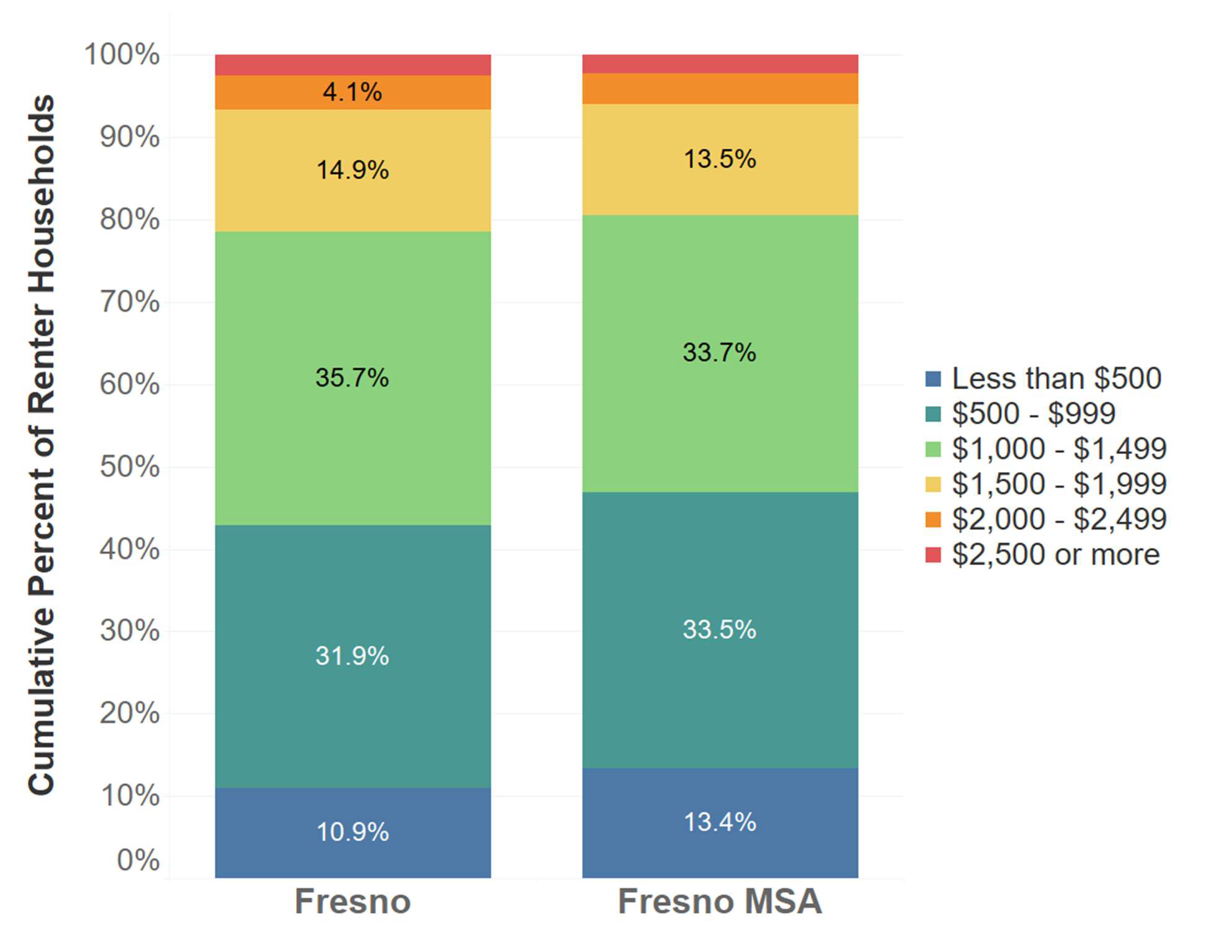

Tsawg dua $500

$500 - $999

$1,000 - $1,499

$1,500 - $1,999

$2,000 - $2,499

$2,500 lossis ntau dua

**Cov feem pua ​​​​ntawm cov tsev neeg xauj tsev**

**Fresno MSA**

**Fresno**

Cov ntaub ntawv Source: 2019-2023 ACS 5-Xyoo kwv yees, Table B25056.

Rau ntau tsev neeg hauv Fresno, vaj tsev nyob yog kim dua qhov nqi xauj tsev. Raws li American Community Survey tsib xyoos kwv yees rau 2019-2023, kwv yees li 50% mus rau 52% ntawm cov tswv tsev nyob thoob plaws lub nroog thiab MSA siv $ 1,500 lossis ntau dua ib hlis rau vaj tse - ib feem loj dua li kwv yees li 19% mus rau 21% ntawm cov tsev neeg xauj tsev siv nyob rau hauv tib qhov chaw. Cov tswv tsev nyob hauv nroog thiab MSA kuj tseem muaj txiaj ntsig ntau dua los siv $ 2,500 lossis ntau dua ib hlis ntawm cov nqi vaj tsev dua li cov neeg xauj tsev (kwv yees li 16% txog 19% ntawm cov tsev tsev, piv rau li 2% txog 3% ntawm cov tsev neeg xauj tsev). Cov ntaub ntawv tsis ntev los no los ntawm Zillow's Home Value Index (ZHVI) kwv yees tus nqi tsev ib txwm nyob hauv Fresno ntawm $ 382,198 txij lub Kaum Ib Hlis 2024, nce 47.7% tshaj tus nqi tsev ib txwm muaj.

$258,786 nyob rau lub Kaum Ib Hlis 2019. Cov txiaj ntsig no qhia tau tias nce nqi hauv tsev hauv xyoo tas los no thiab teeb meem rau cov tswv tsev rau cov neeg tau nyiaj tsawg. Raws li lub tsev muaj nqis

thiab cov paj laum tau nce ntxiv, kev xauj tsev feem ntau nkag mus rau cov tsev neeg tau nyiaj tsawg mus rau nruab nrab ntau dua li cov tswv tsev hauv Fresno.

#### QHOV 45. QHOV CHAW UA HAUJ LWM, Lub Nroog FRESNO THIAB FRESNO, CA MSA

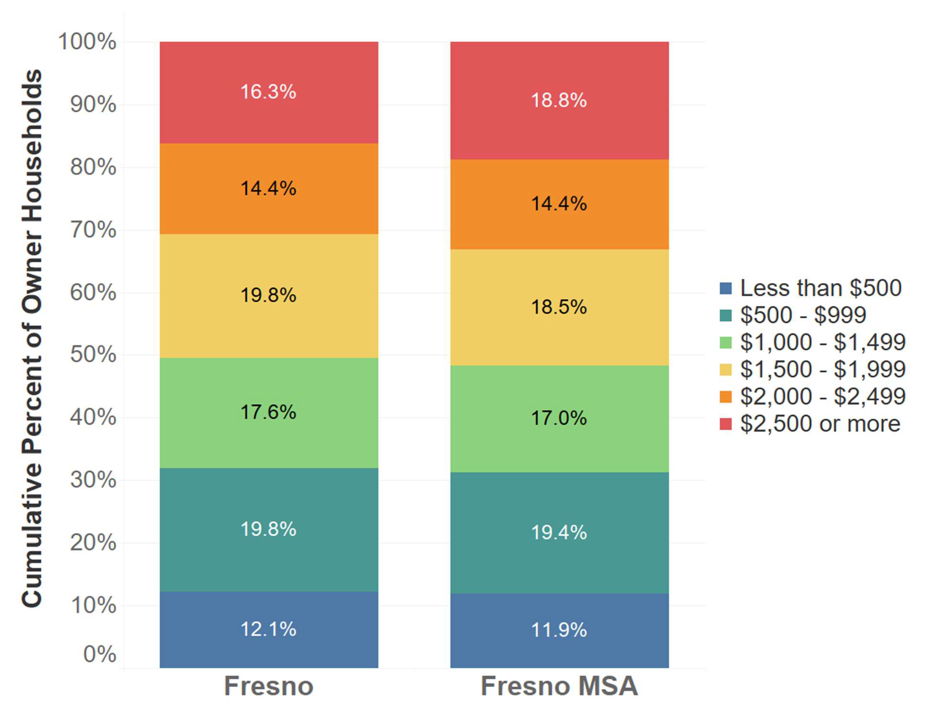

**Cov feem pua ​​​​ntawm cov tswv tsev**

**Fresno MSA**

**Fresno**

Tsawg dua $500

$500 - $999

$1,000 - $1,499

$1,500 - $1,999

$2,000 - $2,499

$2,500 lossis ntau dua

*Cov ntaub ntawv Source: 2019-2023 American Community Survey Tsib Xyoos kwv yees, Table B25094.*

### Kev xav tau vaj tse

Tus nqi vaj tsev thiab qhov xwm txheej yog qhov tseem ceeb ntawm kev xaiv vaj tsev. Cov teeb meem vaj tse yuav muaj nyob rau hauv ib qho kev txiav txim siab thaum qee cov pab pawg tiv thaiv muaj teeb meem ntau dua rau kev nkag mus rau vaj tsev zoo thiab lawv muaj peev xwm them taus. Txhawm rau soj ntsuam kev them taus thiab lwm yam kev xav tau vaj tsev nyob, HUD txhais plaub qhov teeb meem vaj tsev:

1. Ib tsev neeg raug nqi them yog tias cov nqi vaj tsev nyob txhua hli (suav nrog them nqi tsev, se vaj tse, kev tuav pov hwm, thiab cov nqi hluav taws xob rau cov tswv thiab cov nqi xauj tsev thiab cov nqi hluav taws xob rau cov neeg xauj tsev) tshaj 30% ntawm cov nyiaj tau los txhua hli.
2. Ib tsev neeg muaj neeg coob coob yog tias muaj ntau dua 1.0 tus neeg hauv ib chav, tsis suav nrog chav ua noj lossis chav dej.
3. Ib chav tsev nyob tsis muaj cov chav ua noj ua kom tiav yog tias nws tsis muaj ib lossis ntau qhov hauv qab no: cov chaw ua noj, lub tub yees, lossis lub dab dej nrog cov kav dej.
4. Ib chav tsev nyob tsis muaj cov kav dej ua tiav yog tias nws tsis muaj ib lossis ntau qhov hauv qab no: dej kub thiab dej txias, chav dej, lossis lub dab da dej lossis da dej.

HUD tseem hais txog plaub qhov teeb meem loj hauv vaj tse, suav nrog tus nqi them hnyav (ntau dua 50% ntawm cov nyiaj tau los hauv vaj tsev txhua hli yog siv rau cov nqi vaj tsev), kev muaj neeg coob coob (ntau tshaj 1.5 tus neeg hauv ib chav, tsis suav nrog chav ua noj lossis chav dej), tsis muaj chav ua noj (raws li tau piav qhia saum toj no), thiab tsis muaj cov kav dej ua tiav (tseem tau piav qhia saum toj no).

Txhawm rau ntsuas qhov xav tau vaj tsev nyob, HUD tau txais ib daim ntawv teev tshwj xeeb ntawm cov ntaub ntawv los ntawm US Census Bureau's American Community Survey uas feem ntau tsis muaj los ntawm cov khoom lag luam suav pej xeem. Cov ntaub ntawv no, hu ua Comprehensive Housing Affordability Strategy (CHAS) cov ntaub ntawv, suav cov tsev neeg uas haum rau qee qhov kev sib xyaw ua ke ntawm HUD- teev cov qauv, xws li kev xav tau vaj tsev nyob los ntawm haiv neeg thiab haiv neeg. CHAS cov ntaub ntawv rau Fresno muaj nyob rau hauv cov lus thiab cov duab uas ua raws li.

Txawm hais tias kwv yees li ntawm 45.8% ntawm tag nrho cov tsev neeg hauv Fresno ntsib teeb meem vaj tse raws li cov ntaub ntawv 2017-2021 CHAS, qhov tsis sib xws tseem ceeb tshwm sim los ntawm kev siv tsev neeg (tus neeg xauj tsev thiab tus tswv tsev), kev tsis taus, thiab haiv neeg / haiv neeg. Kwv yees li ntawm 28.4% ntawm cov tswv tsev thiab 61.6% ntawm cov tsev neeg xauj tsev hauv Fresno muaj tsawg kawg yog ib qho teeb meem vaj tse (saib Table 9). Hom teeb meem ntawm vaj tse feem ntau yog tus nqi thauj khoom, nrog 22.8% ntawm cov tswv thiab 43.0% ntawm cov neeg xauj tsev ntsib cov nqi them lossis cov nqi hnyav. Qhov thib ob feem ntau ntawm cov teeb meem vaj tse yog kev muaj neeg coob coob, nrog rau 5.4% ntawm cov tswv thiab 16.6% ntawm cov neeg xauj tsev muaj ntau dhau los yog muaj neeg coob coob. Cov chav ua noj tsis tiav lossis cov kav dej tsis zoo yog qhov tsis tshua muaj tshwm sim, nrog 0.3% ntawm cov tswv thiab 1.39% ntawm cov neeg xauj tsev ntsib qhov teeb meem no.

#### TAB 9. COV TSEV KAWM NTAWV TSEEM CEEB NTAWM LUB FRESNO, 2017-2021

|  |  |  |  |  |
| --- | --- | --- | --- | --- |
| **Teeb meem vaj tsev** | **Vaj tse nyob** | | | |
| **Cov tswv** | | **Cov neeg xauj tsev** | |
| **#** | **%** | **#** | **%** |
| Nqi Burden 18.960 Nws 22.8% 39,420 ib 43.0% | | | | |

|  |  |  |  |  |
| --- | --- | --- | --- | --- |
| Tus nqi hnyav hnyav | 8,515 ib | 10.2% | 20, 895 ib | 22.8% |
| Muaj neeg coob coob | 4,460 ib | 5.4% | 15, 225 Ib | 16.6% |
| Muaj neeg coob heev | 1, 310 | 1.6% | 8,405 ib | 9.2% |
| Cov chav ua mov tsis tiav lossis cov kav dej | 225 | 0.3% | 1,765 ib | 1.9% |
| Tag nrho cov tsev neeg w/ Teeb meem | **23,645 ib** | **28.4%** | **56,410 ib** | **61.6%** |
| **Tag nrho tsev neeg** | **83,175 ib** | **100.0%** | **91,580 ua** | **100.0%** |
| *Source: 2017-2021 CHAS, Table 3.* |  |  |  |  |

*Nco tseg: Cov tsev neeg uas muaj nqi them nqi suav nrog cov tsev neeg uas muaj tus nqi hnyav. Cov tsev neeg uas muaj neeg coob coob suav nrog cov tsev neeg uas muaj neeg coob coob heev.*

Kab lus 10 thiab 11 qhia txog cov teeb meem vaj tsev nyob los ntawm kev tsis taus thiab los ntawm haiv neeg thiab haiv neeg, qhia txog cov pej xeem uas cuam tshuam tsis zoo los ntawm cov tsev nyob tsis zoo. Kwv yees li ntawm 55.9% ntawm cov tsev neeg uas muaj tus tswv cuab muaj kev tsis taus nyob hauv Fresno muaj tsawg kawg yog ib qho teeb meem vaj tse, piv rau 43.3% ntawm cov tsev neeg uas tsis muaj tswv cuab muaj kev tsis taus (saib Table 10) thiab 45.8% ntawm tag nrho cov tsev neeg.

#### TAB 10. COV TSEV KAWM NTAWV YUAV TSUM TAU TXAIS KEV PAB CUAM HAUV FRESNO, 2017-2021

|  |  |  |  |  |  |  |
| --- | --- | --- | --- | --- | --- | --- |
| **Hom kev tsis taus** | **Teeb meem vaj tsev nyob** | | | | | |
| **Nrog teeb meem vaj tse** | | **Tsis muaj teeb meem vaj tse** | | **TAG NRHO** | |
| **#** | **%** | **#** | **%** | **#** | **%** |
| Lub Hnov / Pom Kev 15, 130 Nws 53.2% 13.330 Nws 46.8% 28.460 Nws 100% | | | | | | |

|  |  |  |  |  |  |  |
| --- | --- | --- | --- | --- | --- | --- |
| Ambulatory | 16,660 ib | 54.7% | 13,775 ib | 45.3% | 30,435 ib | 100% |
| Kev txawj ntse | 14,485 ib | 58.3% | 10, 350 Nws | 41.7% | 24.835 Nws | 100% |
| Kev Kho Tus Kheej / Kev ywj pheej | 15,470 ib | 57.8% | 11,300 Nws | 42.2% | 26.770 Nws | 100% |
| Nyob |  |  |  |  |  |  |

|  |  |  |  |  |  |  |
| --- | --- | --- | --- | --- | --- | --- |
| **TAG NRHO** | **61,745 ib** | **55.9%** | **48,755 ib** | **44.1%** | **110,500 Nws** | **100%** |
| Tsis muaj cov tswv cuab ntawm tsev neeg muaj kev tsis taus | 50,940 ib | 43.3% | 66,660 ib | 56.7% | 117.600 Nws | 100% |

*Source: 2017-2021 CHAS, Table 6*

*Nco tseg: Cov tsev neeg uas tus nqi thauj khoom tsis suav nrog thiab cov uas tsis muaj lwm yam teeb meem vaj tse raug tshem tawm ntawm lub rooj no.*

Saib ntawm cov teeb meem vaj tsev nyob los ntawm haiv neeg thiab haiv neeg, Native American thiab Dub tsev neeg ntsib teeb meem vaj tsev nyob ntawm tus nqi siab tshaj (62.0% thiab 55.0% ntawm tsev neeg, raws li). Cov tsev neeg Native American tseem muaj qhov tsis txaus ntseeg yuav muaj teeb meem vaj tsev loj heev (49.7% ntawm cov tsev neeg Native American). Tus nqi ntawm cov teeb meem vaj tse yog siab rau cov tsev neeg xauj tsev thoob plaws txhua haiv neeg thiab haiv neeg, xws li 56.4% ntawm cov tsev neeg Dawb rau 68.2% ntawm cov tsev neeg Native American. Cov tsev neeg muaj cov teeb meem vaj tsev nyob ntawm tus nqi qis dua li cov neeg xauj tsev, txij li 31.7% ntawm cov tsev neeg Esxias / Pacific Islander mus rau 43.5% ntawm cov tsev neeg Native American. Zuag qhia tag nrho, teeb meem vaj tsev muaj feem ntau ntawm cov Neeg Qhab Asmeskas, Neeg Dub, Neeg Mev, thiab Neeg Esxias / Pacific Islander tus neeg xauj tsev.

#### TAB 11. KEV TSO CAI RAU HAUV CHAW UA HAUJ LWM, RENTER THIAB HAUV TSEV KAWM NTAWV NTAWM haiv neeg thiab haiv neeg, 2017-2021

|  |  |  |  |  |  |  |  |  |  |  |
| --- | --- | --- | --- | --- | --- | --- | --- | --- | --- | --- |
| **TSEVTSEEM CEEB NTAWM TENURE** | **Haiv neeg / ETHNICITY** | | | | | | | | | |
| **Hispanic** | | **Dawb** | | **Neeg Esxias/Pacific Islander** | | **Dub** | | **Native American** | |
| **#** | **%** | **#** | **%** | **#** | **%** | **#** | **%** | **#** | **%** |
| **RENTER TSEV** | | | | | | | | | | |

Teeb meem vaj tse 28,575 ib 63.9% 14, 280 Nws 56.4% 6,154 ib 62.3% 5,810 ib 65.6% 375 68.2%

Housing Housing Problem (cov)

20, 105 Ib

45.0%

8,285 ib

32.7%

4,569 ib

46.3%

3,925 ib

44.4%

335

60.9%

Tsis muaj teeb meem vaj tse 16, 110 ib 36.1% 11.050 Nws 43.6% 3,720 ib 37.7% 3,040 ib 34.4% 175 31.8%

**YUS TSEEM CEEB**

**100.0%**

**100.0% 550**

**100.0% 8 ,850**

**100.0% 8 ,850**

**100.0% 25.330 Nws**

**44,685 ib**

**TAG NRHO RENTERS**

Teeb meem vaj tse 9,775 ib 32.6% 8,750 ib 23.8% 3, 310 31.7% 1,115 ib 29.7% 80 43.5%

Housing Housing Problem (cov)

5,980 ib

19.9%

4, 340 ib

11.8%

2,165 ib

20.7%

475 ib

12.7%

30

16.3%

Tsis muaj teeb meem vaj tse 20, 220 ib 67.4% 27.980 Nws 76.2% 7,145 ib 68.3% 2,635 ib 70.3% 104 56.5%

**TSEV NEEG**

**100.0%**

**100.0% 184**

**100.0% 3,750 ib**

**100.0% 10, 455 Ib**

**100.0% 36,730 ib**

**29,995 ib**

**TAG NRHO KOJ**

Teeb meem vaj tse 38.350 Nws 51.4% 23.030 Nws 37.1% 9,464 ib 46.6% 6,925 ib 55.0% 455 62.0%

Housing Housing Problem (cov)

26.085 Nws

34.9%

12,625 ib

20.3%

6,734 ib

33.1%

4,400 ib

34.9%

365

49.7%

Tsis muaj teeb meem vaj tse 36, 330 ib 48.6% 39.030 Nws 62.9% 10, 865 ib 53.4% 5,675 ib 45.0% 279 38.0%

**TAG NRHO 74,680 ib 100.0% 62,060 ib 100.0% 20, 329 ib 100.0% 12,600 Nws 100.0% 734 ib 100.0%**

*Source: 2017-2021 CHAS, Table 1 & 2. Nco tseg: Cov tsev neeg uas muaj teeb meem vaj tse muaj xws li cov tsev neeg uas muaj teeb meem vaj tse loj.*

# 100

Cov teeb meem vaj tse kuj txawv ntawm thaj chaw hauv Fresno (saib daim duab 46). Cov cheeb tsam uas muaj feem ntau ntawm cov tsev neeg uas muaj teeb meem vaj tse muaj xws li thaj chaw hauv nruab nrab / plawv nroog Fresno, sab qab teb sab hnub poob Fresno, thiab sab hnub tuaj Fresno uas nyob ib sab ntawm Fresno Yosemite International Airport thiab nyob ib ncig ntawm California State University, Fresno. Hauv 17 daim ntawv suav pej xeem hauv thaj chaw no, ntau dua 60% ntawm cov tsev neeg ntsib teeb meem vaj tse. Cov cheeb tsam uas cov tsev neeg tsawg tsawg tau ntsib teeb meem vaj tse muaj xws li thaj tsam ntawm sab qaum teb Fresno nyob ib ncig ntawm Fort Washington, Woodward Park, Old Fig Garden, San Joaquin Country Club, thiab sab qaum teb ntawm California State University, Fresno, nrog rau sab qab teb sab hnub tuaj Fresno sab qab teb ntawm Sunnyside Country Club. Hauv rau 6 daim ntawv suav pej xeem hauv thaj chaw no, 20% lossis tsawg dua cov tsev neeg muaj ib lossis ntau qhov teeb meem vaj tse.

#### DAIM 46. QHIA NTAWM LUB TSEV KAWM NTAWV NTAWM LUB CHAW UA HAUJ LWM NTAWM CENSUS TRACT FRESNO, 2017-2021

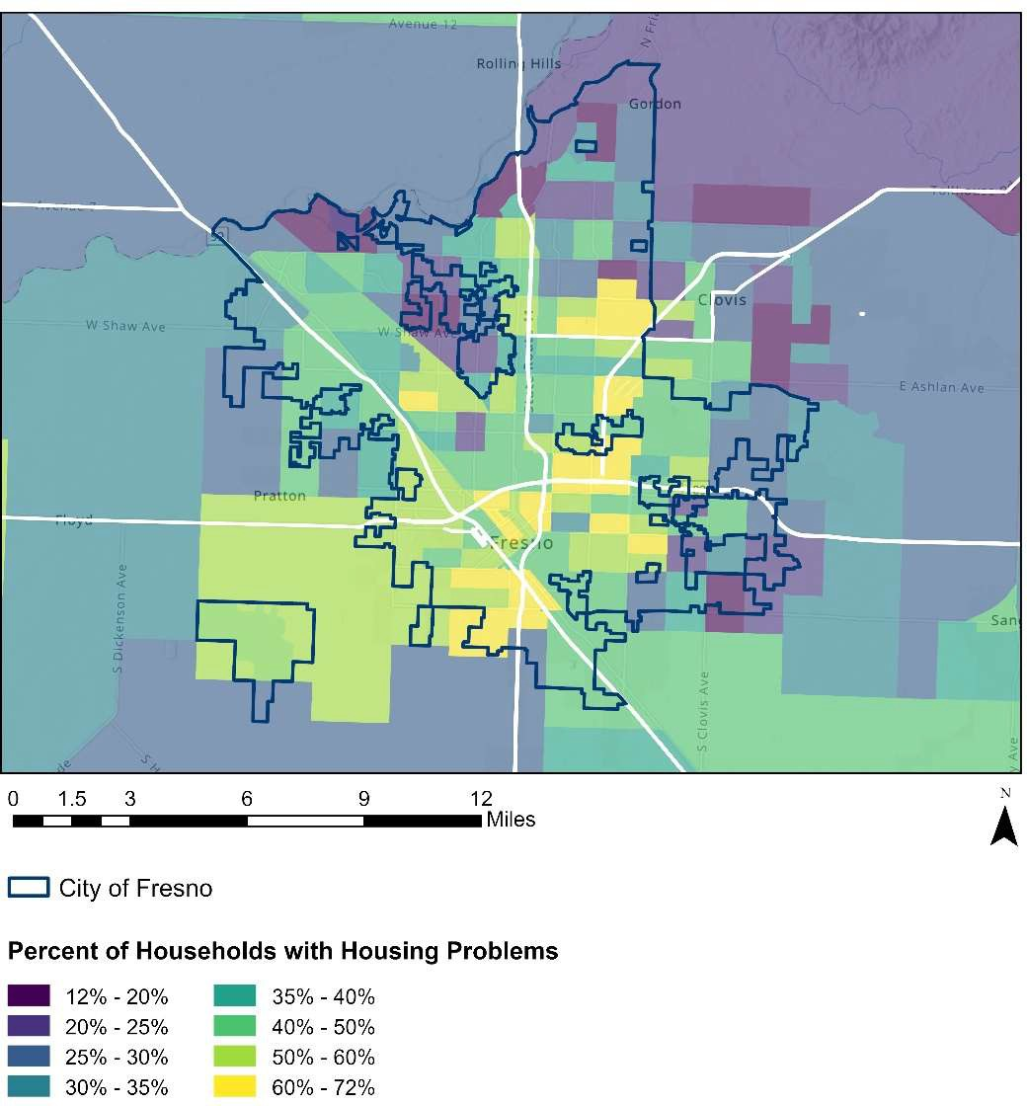

**Feem pua ​​ntawm cov tsev neeg uas muaj teeb meem vaj tse**

mais

Lub Nroog Fresno

*Source: 2017-2021 CHAS Data*

### Cov tswv tsev thiab qiv nyiaj

Cov tswv tsev yog qhov tseem ceeb rau lub zej zog kev noj qab haus huv. Nws muab txoj hauv kev los tsim kev nplua nuj, feem ntau cuam tshuam nrog kev sib koom ua ke ntawm pej xeem ntau dua, 38 thiab cuam tshuam nrog kev paub zoo thiab kev coj cwj pwm tshwm sim ntawm cov menyuam yaus.39

Tsoom Fwv Teb Chaws cov cai tswj hwm vaj tse thiab kev ntxub ntxaug kev qiv nyiaj qiv nyiaj ua ntej Txoj Cai Ncaj Ncees Housing ntawm 1968, nrog rau kev cuam tshuam txuas ntxiv mus rau kev nkag mus, tau muaj kev cuam tshuam loj rau cov tswv tsev ntawm haiv neeg thiab haiv neeg tsawg, tshwj xeeb yog cov neeg Dub thiab Hispanic. Qhov sib txawv ntawm Cov Neeg Dawb thiab Dub cov tswv tsev yog qhov loj tshaj plaws ntawm cov haiv neeg thiab haiv neeg. Xyoo 2022, US Census Bureau tau tshaj tawm txog 25.4 feem pua ​​​​ntawm qhov sib txawv ntawm cov tswv tsev ntawm cov tsev neeg Dawb thiab Dub, sawv cev me ntsis ntawm qhov sib txawv txij li xyoo 2002 (24.3 feem pua ​​​​cov ntsiab lus). Nyob rau tib lub sijhawm, qhov sib txawv ntawm cov tswv tsev ntawm cov tsev neeg Dawb thiab Hispanic tau nqaim los ntawm 24.7 txog 21.8 feem pua ​​​​cov ntsiab lus.40

Cov tswv cuab hauv tsev tau hloov pauv nyob rau xyoo tas los no vim muaj cov xwm txheej tseem ceeb hauv kev lag luam vaj tsev thiab kev ua haujlwm. Tus tswv tsev tus nqi rau Millennials (ib tiam neeg yug ntawm 1981 thiab 1997) yog yim feem pua ​​​​cov ntsiab lus qis dua ob tiam dhau los, tswj rau hnub nyoog. Qhov tsis sib xws no tuaj yeem raug ntaus nqi los ntawm ntau yam xws li kev nyiam rau thaj chaw hauv nroog, tus nqi ntawm kev kawm thiab cov nuj nqis cuam tshuam, kev hloov pauv ntawm kev sib yuav thiab kev yug me nyuam, kev nce nqi vaj tse, thiab cov khoom siv tam sim no ntawm cov tsev pheej yig.41

Daim duab qhia hauv qab no qhia txog tus tswv tsev tus nqi los ntawm kev suav pej xeem hauv Fresno. Tus tswv tsev tus nqi siab tshaj plaws nyob rau sab qaum teb, qaum teb hnub poob, sab hnub tuaj, thiab sab qab teb ntawm Fresno, qhov twg nws saum 80% hauv 17 qhov kev suav pej xeem, suav nrog hauv Old Fig Garden, Fort Washington, thiab thaj chaw sab hnub poob ntawm Golden State Boulevard nyob rau sab qaum teb thiab sab qaum teb sab hnub poob Fresno, thiab sab hnub tuaj ntawm Fresno Yosemite International Airport thiab sab hnub tuaj ntawm Fresno. Tus tswv tsev yog tus nqi qis tshaj nyob hauv nruab nrab Fresno nyob ib ncig ntawm lub nroog hauv plawv nroog

1. Manturuk K, Lindblad M, Quercia R. "Kev ua tswv tsev thiab kev koom tes rau pej xeem hauv cov neeg tau nyiaj tsawg hauv nroog: kev soj ntsuam ntev." Kev Tshawb Fawb Hauv Nroog. 2012; 48(5): 731–60.
2. Haurin, Donald R. et al. "Kev cuam tshuam ntawm kev ua tswv cuab hauv tsev rau cov txiaj ntsig me nyuam." Cov Nyiaj Tau Los Tsawg Hauv Tsev Ua Haujlwm Daim Ntawv Series. Joint Center for Housing Studies ntawm Harvard University. Lub kaum hli ntuj 2001,[http://www.jchs.harvard.edu/sites/default/files/liho01-14.pdf.](http://www.jchs.harvard.edu/sites/default/files/liho01-14.pdf)
3. US Census Bureau. Cov tswv cuab hauv tsev los ntawm haiv neeg thiab haiv neeg ntawm tsev neeg: 1994 txog 2017.
4. Choi, Jung et al. "Millennial Cov tswv tsev: Vim li cas nws qis qis, thiab peb tuaj yeem nce nws li cas?" Lub koom haum Urban. Lub Xya Hli 2018.[www.urban.org/sites/default/files/publication/98729/millennial_homeownership_0.pdf.](http://www.urban.org/sites/default/files/publication/98729/millennial_homeownership_0.pdf)

thiab nyob rau thaj tsam ntawm sab qaum teb Fresno, suav nrog thaj tsam sab qaum teb ntawm Shaw Avenue nyob ib ncig ntawm California State University, Fresno, qhov chaw nws poob qis dua 20% hauv 13 daim ntawv suav pej xeem (saib daim duab 47).

#### QHOV 47. KEV UA HAUJ LWM HAUJ LWM, CITY OF FRESNO, 2019-2023

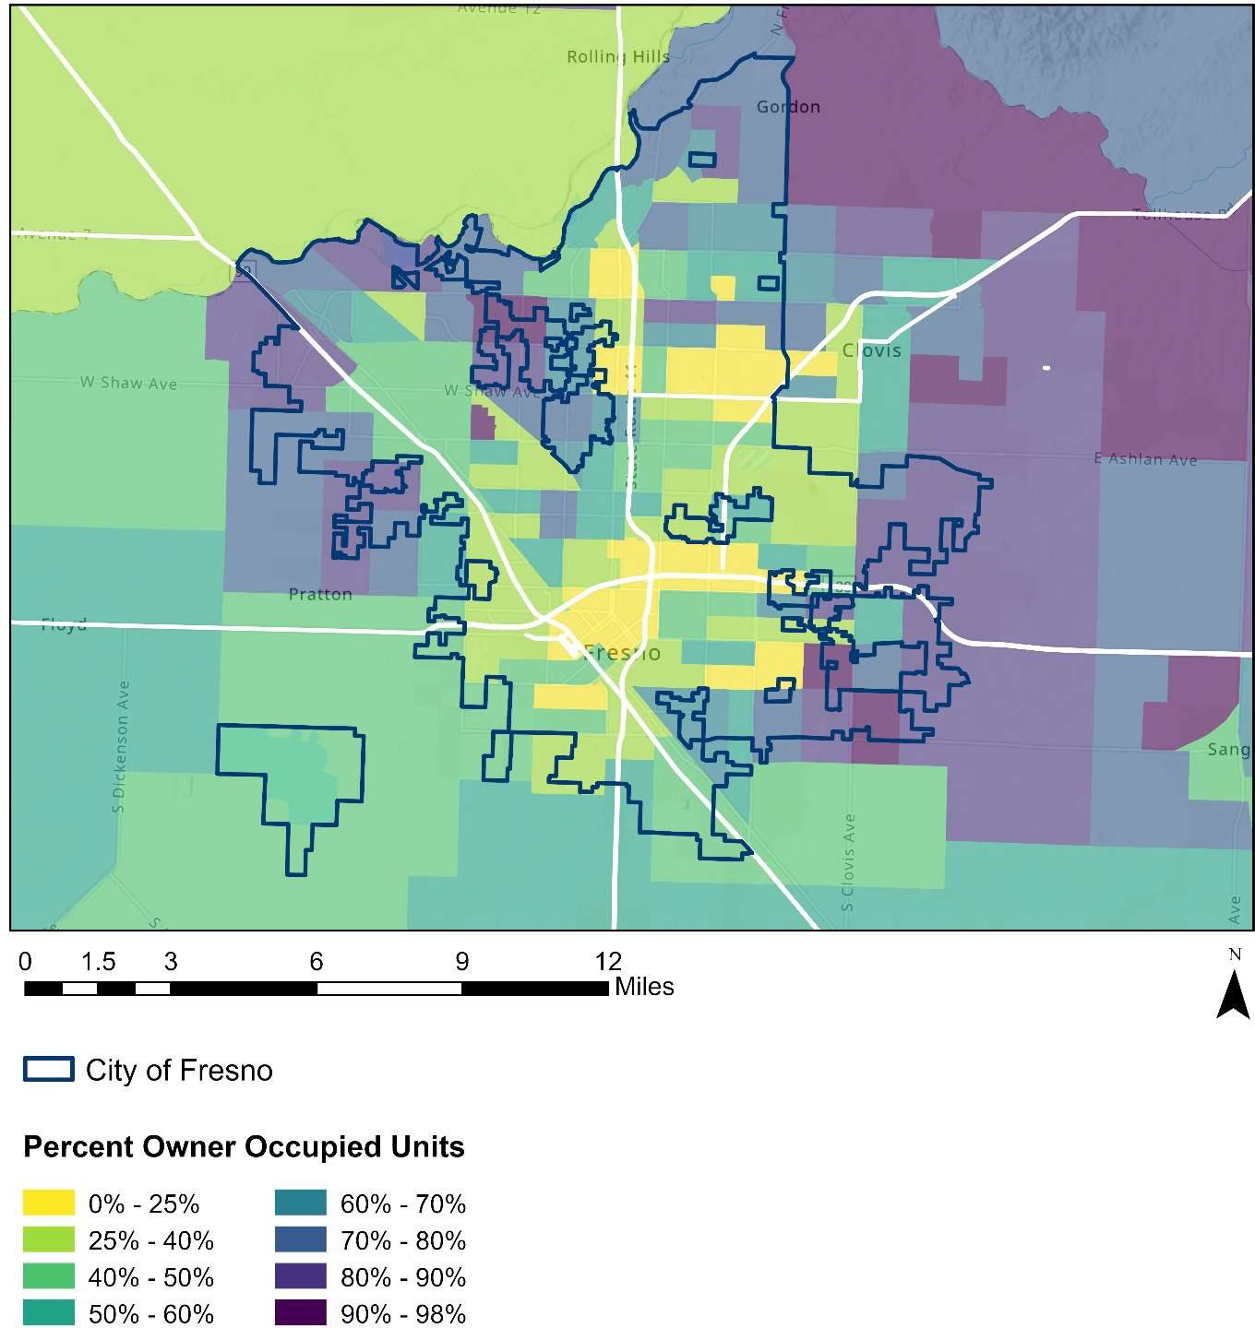

mais

**Feem pua ​​​​Owner Occupied Units**

Lub Nroog Fresno

*Cov ntaub ntawv Source: American Community Survey tsib-xyoos kwv yees, 2019-2023, Table S2502*

Cov lus hauv qab no qhia txog cov tswv tsev thiab cov neeg xauj tsev, nrog rau cov tswv tsev raws li haiv neeg thiab haiv neeg hauv Fresno. Cov tsev neeg uas muaj tswv nyob muaj li ib nrab (49.7%) ntawm tag nrho cov tsev neeg hauv nroog. Cov tswv tsev yog siab tshaj ntawm cov tsev neeg Dawb thiab Neeg Esxias / Pacific Islander hauv nroog (56.3% thiab 54.6%, feem). Tus tswv tsev tus nqi qis tshaj ntawm cov tsev neeg Dub (33.8%; saib Table 12).

#### TAB 12. QHOV CHAW UA HAUJ LWM los ntawm haiv neeg thiab haiv neeg

|  |  |  |  |
| --- | --- | --- | --- |
| **CITY OF FRESNO** | | | |
| **Tsev Neeg Haiv Neeg / Haiv Neeg** | **Cov tswv tsev** | **Cov tsev neeg xauj tsev** | **Tus tswv tsev tus nqi** |

|  |  |  |  |
| --- | --- | --- | --- |
| Dawb | 46,540 ib | 36, 186 ib | 56.3% |
| Dub | 4,447 ib | 8,693 ib | 33.8% |
| Neeg Esxias / Pacific Islander | 12, 127 Ib | 10.075 Nws | 54.6% |
| Native American | 1,008 ib | 1,295 ib | 43.8% |
| Hispanic / Latino (ntawm txhua haiv neeg) | 32,776 ib | 45,052 ib | 42.1% |
| **TAG NRHO** | **89,235 ib** | **90,449 ib** | **49.7%** |

*Tau qhov twg los: American Community Survey tsib-xyoos kwv yees, 2019-2023, Table S2502*

*CEEB TOOM: Cov tsev neeg los ntawm haiv neeg / haiv neeg ntxiv rau ntau dua li tag nrho vim hais tias haiv neeg yuav suav nrog cov tsev neeg Mev / Latino ntxiv rau cov tsev neeg tsis yog neeg Mev / Latino.*

### Tsev qiv nyiaj

Cov neeg yuav tsev yav tom ntej xav tau kev nkag mus rau cov qiv nyiaj qiv, thiab cov kev pab cuam uas muaj cov tswv tsev yuav tsum muaj yam tsis muaj kev ntxub ntxaug. Cov ntaub ntawv txuas mus ntxiv thiab kev tshuaj ntsuam xyuas seb qhov kev xav tau ntawm tsev nyob ntawm cov neeg nyob hauv tau ntsib los ntawm cov qiv nyiaj qiv tsev.

Txoj Cai Kev Them Nqi Tsev Hauv Tsev Xyoo 1975 (HMDA) xav kom cov tsev qiv nyiaj qiv nyiaj feem ntau tshaj tawm cov ncauj lus kom ntxaws txog lawv cov nyiaj qiv tsev txhua xyoo. Lub hom phiaj ntawm HMDA suav nrog ua kom ntseeg tau tias cov neeg qiv nyiaj thiab cov neeg thov qiv nyiaj tau txais kev kho mob ncaj ncees hauv khw qiv tsev.

Lub teb chaws 2023 HMDA cov ntaub ntawv muaj cov ntaub ntawv rau 10 lab daim ntawv thov qiv nyiaj hauv tsev tau tshaj tawm los ntawm 5,113 lub tsev qiv nyiaj nrog rau cov tsev txhab nyiaj, cov koom haum khaws nyiaj, cov koomhaum qiv nyiaj, thiab cov tuam txhab qiv nyiaj. HMDA cov ntaub ntawv, uas yog muab los ntawm Tsoom Fwv Teb Chaws Kev Tshawb Fawb Kev Tshawb Fawb Kev Tshawb Fawb (FFIEC), suav nrog hom, lub hom phiaj, thiab cov yam ntxwv ntawm txhua daim ntawv thov qiv nyiaj hauv tsev uas cov qiv nyiaj tau txais thaum lub xyoo calendar. Nws kuj tseem suav nrog cov ntaub ntawv ntxiv ntsig txog cov ntawv thov suav nrog cov ntaub ntawv qiv nyiaj, kev nqis tes ua, qhov chaw nyob (los ntawm kev suav pej xeem), thiab cov ntaub ntawv hais txog cov neeg thov qiv nyiaj xws li poj niam txiv neej, haiv neeg, haiv neeg, thiab cov nyiaj tau los. 670 lub tuam txhab nyiaj txiag tau tshaj tawm HMDA cov ntaub ntawv rau kev suav pej xeem tag nrho lossis ib nrab hauv nroog Fresno xyoo 2023.

Cov neeg thov hauv Fresno tau xa tag nrho 14,458 daim ntawv thov qiv nyiaj yuav tsev hauv 2023.Cov kev soj ntsuam hauv qab no saib ntawm 4,511 daim ntawv thov nyob rau hauv uas lub tsev txhab nyiaj tau thov rau thawj daim ntawv tso cai, suav nrog cov pa, FHA-insured, VA-guaranteed, thiab FSA / RHS- lav qiv nyiaj rau tsev neeg ib leeg. Hauv txhua cov ntaub ntawv, qee cov ntaub ntawv hloov pauv tau tshaj tawm 100% - "Qhib Hom," "Qhib Nyiaj," thiab "Ua Haujlwm," piv txwv li-tab sis lwm cov ntaub ntawv ua tiav tsawg dua. Raws li HMDA cov ntaub ntawv, cov ntaub ntawv no sawv cev rau cov ntawv sau tag nrho los ntawm kev xa ntawv, Is Taws Nem, lossis xov tooj uas tus neeg thov tuaj yeem tsis lees paub lawv cov poj niam txiv neej, haiv neeg, thiab / lossis haiv neeg. Cov ntaub ntawv rau cov ntawv thov uas ploj lawm haiv neeg thiab haiv neeg cov ntaub ntawv muaj nyob rau hauv ib tug cais qeb hu ua "Tsis muaj haiv neeg los yog haiv neeg muab." Cov ntaub ntawv no tsis suav nrog cov neeg muag khoom qiv nyiaj qiv nyiaj.

Saib ntawm thawj daim ntawv thov ua tiav hauv 2023, kwv yees li ob ntawm tsib daim ntawv thov hauv nroog tau ua tiav los ntawm cov neeg thov neeg Mev lossis Latino (1,729 daim ntawv thov, lossis 38.3% ntawm txhua daim ntawv thov). Cov neeg thov neeg Esxias lossis Pacific Islander, cov neeg thov dawb, thiab cov neeg thov ntawm lwm haiv neeg lossis tsis tau muab cov ntaub ntawv hais txog lawv haiv neeg txhua tus muaj li ntawm 18% mus rau 22% ntawm tag nrho cov ntawv thov ua tiav (820, 823, thiab 990 daim ntawv thov, feem). Cov neeg thov dub xa 3.3% ntawm daim ntawv thov (149 daim ntawv thov).

Table 13 qhia txog kev pom zoo qiv nyiaj rau daim ntawv thov qiv nyiaj tiav los ntawm haiv neeg thiab haiv neeg ntawm ntau theem nyiaj tau los hauv Fresno. Cov Nyiaj Tau Los Ntawm Tsev Neeg Nruab Nrab hauv Fresno, CA HUD

Metro FMR Cheeb Tsam yog $79,400, raws li HUD's FY 2023 Cov Nyiaj Tau Los Txwv. Cov nyiaj khwv tau los hauv qab no sawv cev rau cov neeg tau txais txiaj ntsig tsawg tau txais txog 80% AMI ($ 63,520), cov neeg thov nyiaj nruab nrab tau txais 80% mus rau 120% AMI ($ 63,520 txog $ 95,280), thiab cov neeg tau txais txiaj ntsig siab tau txais ntau dua 120% AMI (tshaj $ 95,28). Hauv 2023, muaj 118 daim ntawv thov uas tsis tau tshaj tawm cov nyiaj tau los. Cov ntawv thov no suav nrog tag nrho hauv qab "tag nrho cov neeg thov." Tshem tawm ntawm cov nuj nqis no yog cov ntawv thov raug rho tawm lossis raug kaw vim qhov ua tsis tiav xws li tsis muaj kev txiav txim siab txog kev pom zoo lossis tsis lees paub.

### Nyiaj tsis kam lees

HMDA cov ntaub ntawv qhia tias 13.0% ntawm thawj-lien daim ntawv thov qiv nyiaj rau tsev neeg ib leeg hauv nroog tau raug tsis lees paub hauv 2023. 26.6% ntawm tag nrho cov ntawv thov los ntawm cov neeg tau nyiaj tsawg tau raug tsis kam lees. Ntawm cov neeg tau txais txiaj ntsig nruab nrab, 11.1% ntawm cov neeg thov raug tsis kam txais qiv, thaum 10.3% ntawm cov ntawv thov los ntawm cov neeg tau txais txiaj ntsig siab tau raug tsis lees paub.

Saib ntawm cov nuj nqis no los ntawm haiv neeg thiab haiv neeg, cov neeg thov neeg Esxias / Pacific Islander, cov neeg thov neeg Mev, thiab cov neeg thov ntawm lwm haiv neeg lossis cov neeg uas tsis tau muab cov ntaub ntawv hais txog haiv neeg lossis haiv neeg txhua tus muaj qhov tsis zoo sib xws (14.8%, 13.2%, thiab 12.5%, feem). Cov neeg thov dub raug tsis lees txais cov nyiaj qiv nyiaj ntau dua (20.8%) dua li lub nroog qhov nruab nrab ntawm 13.0%, thaum cov neeg thov dawb tsis muaj feem yuav raug tsis lees paub ntau dua li cov neeg thov ntawm lwm haiv neeg (9.8%). Zuag qhia tag nrho, cov neeg thov Dub tau ntau dua ob zaug uas yuav raug tsis lees txais qiv nyiaj raws li cov neeg thov dawb thiab kwv yees li 1.4 txog 1.7 npaug ntawm qhov yuav raug tsis lees paub raws li cov neeg thov ntawm lwm haiv neeg.

##### Cov neeg thov tau nyiaj tsawg

26.6% ntawm cov neeg tau txais txiaj ntsig qiv nyiaj tsawg tau txais tsis lees txais cov nyiaj txais qiv. Cov neeg thov nyiaj tsawg uas tau txheeb xyuas tias yog Neeg Dub thiab Neeg Esxias / Pacific Islander tau ntsib qhov tsis txaus ntseeg ntawm qhov tsis lees txais qiv qiv nyiaj (48.3% thiab 38.9%). Cov neeg thov neeg Hispanic/Latino thiab cov neeg thov ntawm lwm haiv neeg lossis cov neeg tsis tau muab cov ntaub ntawv hais txog haiv neeg / haiv neeg raug txwv tsis pub qiv nyiaj qis tshaj ntawm txhua tus neeg thov nyiaj tau los tsawg (23.0% thiab 23.3%, feem).

##### Cov neeg thov nyiaj tau los nruab nrab

Cov neeg thov nyiaj tau los nruab nrab, khwv tau los ntawm 80% mus rau 120% AMI, raug tsis lees txais qiv nyiaj ntawm tus nqi ntawm 11.1%. Ntawm cov nyiaj tau los no, cov neeg thov neeg Esxias / Pacific Islander thiab cov neeg thov ntawm lwm haiv neeg lossis cov neeg tsis tau muab cov ntaub ntawv hais txog haiv neeg / haiv neeg raug tsis lees paub ntawm tus nqi siab dua (14.8% thiab 15.4%, feem), thaum cov tsev neeg Dawb tsawg dua yuav raug tsis lees paub (5.8%).

##### Cov neeg thov nyiaj tau los siab

Ntawm cov nyiaj tau los siab, 10.3% ntawm cov neeg thov tau ntsib qhov tsis lees txais qiv nyiaj qiv. Ntawm cov nyiaj tau los no, cov neeg thov Dub tau ntsib kev tsis lees paub ntawm tus nqi siab tshaj (16.1%), thaum cov neeg thov dawb muaj tus nqi qis tshaj ntawm kev tsis lees paub (7.8%).

##### Yog vim li cas tsis kam lees

Yog vim li cas rau kev tsis lees paub muaj nyob rau hauv Table 14. Cov neeg thov neeg Mev muaj cov neeg tsis lees paub ntau tshaj plaws (228), tom qab ntawd yog cov neeg thov ntawm lwm haiv neeg lossis cov haiv neeg uas tsis tau muab (124), thiab cov neeg thov Asian / Pacific Islander (121). Lub hauv paus yog vim li cas rau qhov tsis lees txais cov nyiaj txais qiv nyiaj yog cov nuj nqis-rau-cov nyiaj tau los piv (208 tus neeg thov). Lwm qhov laj thawj tsis txaus ntseeg qiv nyiaj suav nrog cov khoom ntiag tug (86 tus neeg thov), cov nyiaj tsis txaus (cov nyiaj them poob qis, cov nqi kaw; 68 tus neeg thov), thiab cov ntaub ntawv tsis lees paub (52 tus neeg thov).

Cov kev tshawb pom no qhia txog qhov tsis sib xws hauv kev nkag mus rau cov qiv nyiaj qiv hauv nroog, tshwj xeeb tshaj yog rau cov neeg thov Dub. Kev tsis lees paub raws li cov nuj nqis-rau-cov nyiaj tau los sib piv thiab cov nyiaj tsis txaus qhia tau hais tias ntau tus neeg thov kev tawm tsam nrog kev tsis txaus siab nyiaj txiag mus sij hawm ntev, uas ua rau muaj kev cuam tshuam rau kev nkag mus rau lub tsev qiv nyiaj. Kev tsis lees paub raws li kev lav phib xaub qhia tias tus nqi ntawm qhov kev thov qiv nyiaj siab yog qhov txheeb ze rau tus nqi kwv yees ntawm lub tsev, tsim cov qiv nyiaj-rau-tus nqi sib piv uas poob qis dua cov qiv nyiaj. Cov ntaub ntawv qhia tias yuav tsum muaj peev txheej ntxiv los txhim kho txoj hauv kev mus rau kev ua tswv cuab hauv tsev, suav nrog kev txhawb nqa rau cov chav kawm npaj cov neeg yuav khoom hauv tsev lossis lwm yam kev pab ua ntej, cov kev pab them nqi qis, thiab kev txhawb nqa thoob ntiaj teb rau cov tsev neeg los txhim kho lawv txoj hauv kev kom tau txais cov nyiaj qiv tsev.

#### TAB 13. QHOV NYIAJ NYIAJ NYIAJ LOS NTAWM HNUB QUB KAJ NTUG NTAWM HNUB QUB KAJ NTUG HMONG DAB NEEG / HMONG FOLKTALES Zaj Dab Neeg NTAWM FRESNO

|  |  |  |  |
| --- | --- | --- | --- |
| **Dawb** | **Dub** | **Neeg Esxias / Pacific Islander** | **Lwm yam /Kev Sib Tw Tsis Muaj** |

|  |  |  |
| --- | --- | --- |
| **Thov Tsev**  **Cov nyiaj tau los tsawg** | **APPLICANT RAWS LI QHOV CHAW UA HAUJ LWM** | |
| **Tsis yog Hispanic / Latino**  **Hispanic/Latino** | **Txhua tus neeg thov** |
|  | |

|  |  |  |  |  |  |  |
| --- | --- | --- | --- | --- | --- | --- |
| Ua tiav daim ntawv thov | 107 | 29 | 72 | 116 | 357 ib | 681 ib |
| Tus nqi tsis kam lees | 28.0% | 48.3% | 38.9% | 23.3% | 23.0% | 26.6% |
| **Cov nyiaj tau los nruab nrab** |  |  |  |  |  |  |
| Ua tiav daim ntawv thov | 189 | 33 | 209 | 234 | 598 ua | 1,263 ib |
| Tus nqi tsis kam lees | 5.8% | 9.1% | 14.8% | 15.4% | 9.9% | 11.1% |
| **HIGH nyiaj tau los** |  |  |  |  |  |  |
| Ua tiav daim ntawv thov | 527 ib | 87 | 537 ib | 566 ib | 808 ib | 2,525 ib |
| Tus nqi tsis kam lees | 7.8% | 16.1% | 11.9% | 8.8% | 11.4% | 10.3% |
| Txhua tus neeg thov |  |  |  |  |  |  |
| Ua tiav daim ntawv thov | 823 ib | 149 | 820 | 990 ua | 1,729 ib | 4,511 ib |
| Tus nqi tsis kam lees | 9.8% | 20.8% | 14.8% | 12.5% | 13.2% | 13.0% |

*Cov ntaub ntawv Source: FFIEC 2023 Cov Ntaub Ntawv Qhia Txog Kev Them Nqi Hauv Tsev, Nkag mus ntawm https://ffiec.cfpb.gov/data- browser/data/2023?category=counties&items=06019*

*CEEB TOOM: "Cov ntawv thov ua tiav" suav nrog cov ntawv thov uas tau pom zoo tab sis tsis lees txais, tsis lees paub, thiab pom zoo nrog cov nyiaj qiv los. Nws tsis suav nrog cov ntawv thov rho tawm los ntawm tus neeg thov lossis raug kaw rau qhov ua tsis tiav.*

#### TAB 14. XOV XWM TSEEM CEEB RAU QHOV TSEEB NTAWM LUB TSEV KAWM NTAWV NTAWM LUB SIJ HAWM NTAWM haiv neeg thiab haiv neeg

|  |  |  |  |  |  |  |
| --- | --- | --- | --- | --- | --- | --- |
| **Kev tsis lees paub** | **Dawb** | **Dub** | **Neeg Esxias/Pacific Islander** | **Lwm yam / haiv neeg tsis muaj** | **Hispanic/Latino** | **Txhua tus neeg thov** |

|  |  |  |  |  |  |  |
| --- | --- | --- | --- | --- | --- | --- |
| Nyiaj txiag | 17 | 1 | 11 | 17 | 40 | 86 |
| Daim ntawv thov credit tsis tiav | 5 | 2 | 8 | 18 | 14 | 47 |
| Keeb kwm credit | 9 | 2 | 10 | 9 | 15 | 45 |
| Debt to Income Ratio | 21 | 15 | 54 | 36 | 82 | 208 |
| Kev Ua Haujlwm Keeb Kwm | 3 | 0 | 5 | 2 | 10 | 20 |
| Cov nyiaj tsis txaus (cov nyiaj them poob qis, cov nqi kaw) | 8 | 5 | 9 | 18 | 28 | 68 |
| Nyiaj pov hwm tsis kam lees | 0 | 0 | 0 | 0 | 0 | 0 |
| Lwm yam | 10 | 1 | 18 | 12 | 18 | 59 |
| Cov ntaub ntawv tsis tseeb | 8 | 5 | 6 | 12 | 21 | 52 |
| **TAG NRHO DENIALS** | **81** | **31** | **121** | **124** | **228** | **585 ib** |

*Cov ntaub ntawv Source: FFIEC 2023 Cov Ntaub Ntawv Qhia Txog Kev Them Nqi Hauv Tsev, Nkag mus ntawm https://ffiec.cfpb.gov/data- browser/data/2023?category=counties&items=06019.*

### Zoning, Affordability, thiab Housing xaiv

Kev npaj siv av ua tiav yog txheej txheem tseem ceeb uas cov zej zog hais txog ntau yam teeb meem ntawm pej xeem txoj cai xws li vaj tse, kev thauj mus los, kev noj qab haus huv, kev ua si, kev tiv thaiv ib puag ncig, kev lag luam thiab khw muag khoom, thiab cov nqi av, thiab hais txog yuav ua li cas kev sib tshuam thiab kev nyuaj ntawm cov teeb meem no tuaj yeem cuam tshuam rau tag nrho lub nroog. Ib yam li ntawd, kev txiav txim siab txog kev siv av thiab zoning muaj qhov cuam tshuam ncaj qha thiab muaj txiaj ntsig rau cov vaj tsev pheej yig thiab kev xaiv vaj tse ncaj ncees, tsim kom muaj kev sib txawv ntawm cov zej zog lossis cheeb tsam cov peev txheej, kev loj hlob, thiab lub sijhawm rau txhua tus. Zoning txiav txim seb qhov chaw nyob twg tuaj yeem tsim tau, hom vaj tsev uas tso cai, thiab tus nqi thiab qhov ntom ntom ntawm vaj tsev uas tuaj yeem muab tau. Zoning kuj tuaj yeem cuam tshuam ncaj qha lossis cuam tshuam rau tus nqi tsim vaj tsev, ua rau nws nyuaj lossis yooj yim dua kom haum rau cov vaj tsev pheej yig.

Cov ntu hauv qab no yuav tshawb txog (I) seb California txoj cai lij choj hauv xeev cuam tshuam li cas hauv cheeb tsam siv av thiab zoning txoj cai thiab kev txiav txim siab thiab (II) yuav ua li cas cov cai zoning thiab av ntawm Lub Nroog Fresno cuam tshuam txog vaj tse pheej yig thiab kev xaiv vaj tse ncaj ncees nyob rau hauv nws lub nroog ciam teb.

##### Kev sib tshuam ntawm Zoning hauv zos nrog Tsoom Fwv Teb Chaws thiab Lub Xeev Txoj Cai Housing Ncaj Ncees

Ib lub hom phiaj ntawm zoning yog kom sib npaug ntawm cov cuab yeej cuab tam nrog lub hwj chim ntawm tsoom fwv los txhawb thiab tiv thaiv kev noj qab haus huv, kev nyab xeeb, thiab kev noj qab haus huv ntawm tag nrho cov zej zog. Cov cai zoning tswj yuav ua li cas ib thaj av hauv zej zog yuav raug siv thiab qhov ceev ntawm txoj kev loj hlob. Cov nom tswv hauv cheeb tsam tuaj yeem faib lawv txoj cai rau hauv cheeb tsam zoning los ntawm kev siv daim ntawv qhia zoning raws li cov phiaj xwm dav; txhais cov qeb uas tau tso cai thiab siv tshwj xeeb/tsim nyog rau cov cheeb tsam ntawd; thiab tsim cov qauv tsim lossis kev ua haujlwm rau cov kev siv. Zoning tuaj yeem tswj qhov siab, zoo, thiab qhov chaw ntawm cov qauv thiab ntau qhov ntau thiab tsawg lossis cov duab. Txoj cai lij choj kuj tseem tuaj yeem txwv tsis pub qee yam kev siv nyob rau hauv cheeb tsam zoning.42 li no, cov kab ke hauv zos yuav txhais tau hom thiab qhov ntom ntom ntawm cov peev txheej vaj tsev muaj rau cov neeg nyob hauv, cov neeg tsim khoom, thiab lwm cov koom haum hauv qee thaj chaw, thiab ua rau muaj kev cuam tshuam rau kev muaj thiab kev pheej yig ntawm vaj tse.

42Lub zog tseemfwv hauv cheeb tsam los tswj kev siv av yog los ntawm Lub Xeev txoj cai tshaj tawm tub ceev xwm lub zog, ua ntej rau tsoomfwv hauv nroog thiab tom qab ntawd mus rau cov nroog, raws li pom nyob rau hauv ntau yam kev txhawb nqa ntawm lub xeev txoj cai lij choj thiab Official Code of Georgia Annotated. See OCGA § 36-66-1 et seq. (zoning lub nroog). Lub xeev txoj cai lij choj tso cai rau lub nroog hauv nroog los txais yuav thiab tsim cov phiaj xwm hauv zos, tab sis cov phiaj xwm no tsis yog los txwv lossis cuam tshuam rau txoj cai tswj hwm ntawm ib lub nroog lossis lub nroog los siv lub zog ntawm zoning. See OCGA § 36-70-5.

Txawm hais tias tsoomfwv hauv nroog muaj lub zog los tsim kev cai zoning thiab kev siv av, lub zog ntawd raug txwv los ntawm lub xeev thiab tseemfwv txoj cai lij choj vaj tsev nyob ncaj ncees (xws li California Txoj Cai Kev Ua Haujlwm Ncaj Ncees thiab Vaj Tse (FEHA), Tsoom Fwv Teb Chaws Txoj Cai Ncaj Ncees (FHA), Txoj Cai Neeg Asmeskas Tsis Muaj Peev Xwm (ADA), kev cai lij choj kev cai lij choj thiab kev tiv thaiv vaj huam sib luag). FHA txwv tsis pub cov neeg ntiag tug thiab tsoomfwv cov cai txwv tsis pub ib tus tswvcuab ntawm cov chav kawm muaj kev tiv thaiv sib npaug rau kev nkag mus rau vaj tsev, suav nrog los ntawm kev tswj hwm txoj cai tswjfwm hauv zos uas txwv tsis pub muaj kev xaiv vaj tse rau cov neeg tiv thaiv. Hauv Texas Lub Tsev Haujlwm Saib Xyuas Kev Zej Zog v. Qhov Kev Pabcuam Hauv Zej Zog, ib qho xwm txheej ntawm 2015 thaj chaw cuam tshuam tsis sib xws raws li FHA, Lub Tsev Hais Plaub Siab tau lees paub tias ib feem ntawm FHA lub hom phiaj tseem ceeb yog txhawm rau tshem tawm kev ntxub ntxaug hauv vaj tse, suav nrog cov cai tshwj xeeb tsis raug cai zoning thiab lwm yam kev txwv vaj tse.

Dhau li ntawm kev ntxub ntxaug thiab kev cuam tshuam tsis sib xws, kev ntxub ntxaug los ntawm kev xiam oob khab kuj suav nrog: "[A] tsis kam ua kom muaj kev pab tsim nyog hauv cov cai, cov cai, kev coj ua, lossis cov kev pabcuam, thaum cov kev pab no yuav tsim nyog los them rau cov neeg muaj vaj huam sib luag siv thiab txaus siab rau lub tsev.

California tau txais ib qho piv txwv ntawm Title VIII ntawm Civil Rights Act of 1968, raws li tau hloov kho los ntawm Txoj Cai Ncaj Ncees Housing Amendments ntawm 1988, ("Fair Housing Act," "FHA" lossis "FHAA"), hu ua Txoj Cai Kev Ua Haujlwm Ncaj Ncees thiab Housing ("FEHA") (Cal. 12 § 29). Ob leeg FHA thiab FEHA txwv tsis pub muaj kev ntxub ntxaug hauv kev muag, xauj, thiab nyiaj txiag ntawm lub tsev, thiab lwm yam kev lag luam ntsig txog vaj tse, raws li kev sib deev (uas nyob rau hauv FEHA kuj suav nrog tshwj xeeb xeeb menyuam, yug menyuam, pub mis niam lossis kev kho mob ntsig txog cev xeeb tub, yug menyuam lossis pub niam mis), haiv neeg, xim, kev tsis taus (lub cev thiab lub hlwb), kev ntseeg, kev ntseeg lossis kev ntseeg ntawm cov menyuam yaus. California muaj lub ntsiab lus dav dav ntawm "kev tsis taus" dua li tsoomfwv txoj cai lij choj. Hauv California, kev xiam oob khab suav nrog kev tsis taus ntawm lub cev lossis kev puas siab puas ntsws uas "tso kev ua haujlwm tseem ceeb hauv lub neej" uas tsis yog tsoomfwv cov ntsiab lus uas xav kom cov neeg xiam oob khab "tshem tawm" ib lossis ntau yam haujlwm tseem ceeb hauv lub neej. FEHA kuj nthuav dav rau cov chav kawm ntawm cov tib neeg tiv thaiv kev ntxub ntxaug hauv vaj tse kom txwv tsis pub muaj kev ntxub ntxaug hauv vaj tse raws li poj niam txiv neej, poj niam txiv neej tus kheej, thiab kev qhia poj niam txiv neej, kev nyiam ntawm poj niam txiv neej, hnub nyoog, qhov nyiaj tau los, cov ntaub ntawv keeb kwm, thiab kev ua pauj rau kev tawm tsam kev ntxub ntxaug txhaum cai, lossis "txhua lwm yam hauv paus txwv tsis pub los ntawm Tshooj 51 ntawm Txoj Cai Lij Choj, Kev Tiv Thaiv Kev Noj Qab Haus Huv thiab Kev Cai Lij Choj." kev nkag teb chaws.

43FHA § 804(f)(3)(b)

"Qhov chaw ntawm cov nyiaj tau los" txhais tau nqaim nyob rau hauv FEHA raws li "kev cai lij choj, cov nyiaj tau los txheeb xyuas tau them ncaj qha rau tus neeg xauj tsev lossis them rau tus neeg sawv cev ntawm tus neeg xauj tsev" thiab raws li lub ntsiab lus "tus tswv tsev tsis suav tias yog tus sawv cev ntawm tus neeg xauj tsev." Yog li, cov nyiaj tau los hauv FEHA tau raug txiav txim kom tsis suav nrog tsoomfwv cov nyiaj pab them nqi xauj tsev, tshwj xeeb Housing Choice Vouchers hauv Sec. 8 of the FHA. Txawm hais tias FEHA tsis tiv thaiv tus tswv tsev tsis kam lees txais cov neeg xauj tsev uas cia siab rau Tshooj 8 vouchers, California Lub Tsev Hais Plaub Txiav Txim Siab tau pom tias cov kab ke hauv cheeb tsam uas tshwj xeeb tiv thaiv kev ntxub ntxaug raws li tus neeg xauj tsev koom nrog hauv Tshooj 8 qhov kev pab cuam tsis raug prempted los ntawm lub xeev txoj cai. Fresno tsis muaj tsab cai lij choj hauv zos tiv thaiv cov neeg xauj tsev nyob ntawm Tshooj 8. Vim tias cov neeg tuav daim ntawv pov thawj feem ntau nyob deb ntawm cov tsev xauj tsev nyob hauv ib cheeb tsam, xyoo 2019, lub xeev txoj cai lij choj tau dhau los, thiab tus tswv xeev tau kos npe rau hauv txoj cai lij choj, ib daim ntawv pov thawj thoob plaws lub xeev uas tsis raug cai rau cov tswv tsev tsis kam txais tus neeg xauj tsev vim tias tsis kam them cov nqi xauj tsev 4 feem ntawm cov nqi xauj tsev.

FEHA txwv tsis pub muaj kev ntxub ntxaug thiab kev thab plaub hauv txhua yam ntawm vaj tse, suav nrog kev muag khoom thiab qiv, kev tshem tawm, cov nqe lus thiab cov xwm txheej, qiv qiv nyiaj thiab kev tuav pov hwm, thiab siv av thiab zoning. California txoj cai lij choj vaj tse nyob ncaj ncees muaj tsawg dua kev zam dua li nws tsoom fwv teb chaws. Ib tsev neeg nyob ib leeg, uas tus tswv tsis xauj rau ntau dua ib tus neeg (xws li cov tswv tsev uas tsis muaj ntau tshaj plaub lub tsev nyob hauv FHAA) thiab ua raws FEHA txoj kev txwv tsis pub muaj kev ntxub ntxaug, ntawv ceeb toom, lossis kev tshaj tawm, yog ib qho ntawm ob peb qhov kev zam hauv FEHA. Kev zam kuj tseem siv tau rau cov tsev nyob ua haujlwm los ntawm cov koom haum thiab cov koom haum ntiag tug uas txwv tsis pub muaj nyob rau cov tswv cuab thiab cov lus qhia qhia txog kev nyiam rau tib-poj niam txiv neej hauv chav nyob hauv kev sib koom ua neej nyob. Lub FEHA txwv tsis pub muaj kev ntxub ntxaug "kev coj noj coj ua hauv pej xeem lossis ntiag tug, kev txiav txim siab thiab kev tso cai" suav nrog, tab sis tsis txwv rau, "txoj cai zoning, tsis pom zoo, thiab lwm yam [kev siv av] ... uas ua rau muaj vaj tse nyob tsis muaj" rau cov pab pawg tiv thaiv. Ib yam li FHA, nws xav kom cov neeg muab vaj tsev nyob ua kom tsim nyog nyob hauv cov cai thiab kev coj ua kom tso cai rau cov neeg xiam oob khab siv thiab txaus siab rau lub tsev thiab tso cai rau cov neeg xiam oob khab los hloov kho qhov chaw tsim nyog.

Raws li California Txoj Cai Unruh Civil Rights Act, txhua tus neeg muaj cai tau txais kev pabcuam tag nrho thiab sib npaug, qhov zoo, cov chaw, cov cai, lossis cov kev pabcuam hauv txhua "kev lag luam lag luam," suav nrog ob lub koomhaum ntiag tug thiab pej xeem. Txoj Cai Unruh tau raug txhais tsis tu ncua los siv rau cov tsev xauj tsev, thiab yog ib qho kev thov ntxiv feem ntau averred

44SB 329, kos npe rau lub Kaum Hlis 8, 2019, los hloov Tshooj 12927 thiab 12955 ntawm Tsoom Fwv Txoj Cai, hais txog kev ntxub ntxaug.

nyob rau hauv rooj plaub ntawm kev ntxub ntxaug vaj tse. Txoj Cai Unruh Civil Rights Act tiv thaiv txhua tus neeg tawm tsam kev ntxub ntxaug thiab tsis tsim nyog los ntawm kev lag luam.

Txawm hais tias lub xeev txoj cai lij choj feem ntau tawm hauv zoning thiab cov kev cai siv av rau kev txiav txim siab hauv zos, FEHA tau hais meej meej rau ib qho kev cai hauv zos uas cuam tshuam nrog pawg ntawm kev ntxub ntxaug vaj tse tshwj xeeb tau teev tseg hauv txoj cai. Fresno tsis tau txais ib txoj cai tswjfwm kev ntxub ntxaug hauv zos lossis nthuav dav ntawm cov cai thiab cov luag haujlwm uas twb tau lees paub los ntawm FEHA lossis Unruh Civil Rights Act.

### Nroog Fresno Zoning Ordinance Review

Txawm hais tias cov phiaj xwm dav dav thiab zoning thiab cov lej siv av ua lub luag haujlwm tseem ceeb hauv kev tswj hwm kev noj qab haus huv thiab kev nyab xeeb ntawm cov txheej txheem ib puag ncig, cov cai txwv tsis pub dhau tuaj yeem cuam tshuam tsis zoo rau vaj tsev pheej yig thiab kev xaiv vaj tsev ncaj ncees hauv cheeb tsam. Piv txwv ntawm cov kev cai zoning uas feem ntau ua rau muaj kev cuam tshuam rau kev xaiv vaj tsev ncaj ncees suav nrog:

* Cov ntaub ntawv txwv kev siv av uas tsis suav nrog ib qho tshwj xeeb ntawm vaj tse, tshwj xeeb yog tsev neeg ntau, lossis xav tau ntau qhov loj lossis qhov ntom ntom uas cuam tshuam kev tsim vaj tsev pheej yig los ntawm kev txwv nws txoj kev lag luam.
* Cov ntsiab lus txwv ntawm tsev neeg uas txwv tsis pub cov tib neeg tsis sib koom los ntawm kev sib koom hauv tsev.
* Muab cov kev tswj xyuas thiab zaum ntawm pawg tsev rau cov neeg tsis taus.
* Kev txwv tsis pub ua kom nyuaj rau cov neeg muaj kev xiam oob qhab nrhiav tsev nyob hauv qee lub zej zog lossis hloov kho lawv cov vaj tsev.
* Kev txwv kev nyob ntawm lwm qhov chaw ntawm cov vaj tsev pheej yig xws li cov khoom siv hauv tsev, cov tsev txawb, thiab cov qauv siv sib xyaw.

Fresno txoj kev kho mob ntawm cov teeb meem no raug tshawb nrhiav thiab tshuaj xyuas hauv cov lus thiab cov lus piav qhia ntawm nplooj ntawv nram qab no.

Vim hais tias zoning codes nthuav qhia thaj chaw tseem ceeb ntawm kev tshuaj xyuas rau kev kawm txog kev cuam tshuam rau kev xaiv vaj tsev nyob ncaj ncees, txoj cai tshiab uas muaj nyob rau hauv Development Code thiab cov kab ke siv av ntawm Lub Nroog tau raug tshuaj xyuas thiab tshuaj xyuas txog ntawm kaum qhov teeb meem ntawm vaj tse ncaj ncees. Ua ke, cov teeb meem no muab ib daim duab ntawm:

* 1. Cov qib uas tsis suav nrog zoning cov kev cai yuav cuam tshuam rau cov vaj tse pheej yig hauv cov cheeb tsam ntawd.
  2. Qib uas txoj cai zoning yuav cuam tshuam txog vaj tsev nyob rau cov neeg tsis taus.

Txoj cai zoning tau muab tus qhab nia txaus ntshai ntawm 1, 2, lossis 3 rau txhua qhov ntawm kaum qhov teeb meem thiab tom qab ntawd tau muab cov qhab nia sib sau suav los ntawm qhov nruab nrab ntawm tus neeg cov qhab nia, nrog rau cov qhab nia tau txhais raws li hauv qab no:

Txoj kev npaj ua rau muaj kev pheej hmoo me me rau kev ntxub ntxaug lossis txwv kev xaiv vaj tsev ncaj ncees, lossis yog ib qho kev lees paub uas txhob txwm txhawb nqa thiab / lossis tiv thaiv vaj tse pheej yig thiab kev xaiv vaj tsev ncaj ncees.

Qhov kev pab cuam tsis yog ib qho kev tso cai tshaj plaws los yog txwv tsis pub tshaj; thaum nws tuaj yeem cuam tshuam kev xaiv vaj tsev ncaj ncees, nws cov txiaj ntsig tsis zoo li yuav nthuav dav.

Qhov kev pab cuam ua rau lossis muaj peev xwm ua rau muaj kev ntxub ntxaug hauv vaj tse thiab nthuav dav lossis kev txwv ntawm kev xaiv vaj tsev ncaj ncees, lossis yog ib qho teeb meem uas lub chaw txiav txim siab tuaj yeem txiav txim siab ua kom muaj vaj tse pheej yig ntxiv lossis kev xaiv vaj tsev ncaj ncees tab sis tsis muaj.

**3 – Kev pheej hmoo siab:**

**2 = Medium Risk:**

1 = Tsawg Risk:

Cov lus hauv qab no teev kaum qhov teeb meem tshuaj xyuas thiab Fresno cov qhab nia rau txhua qhov teeb meem. Ib daim ntawv qhia tiav suav nrog cov ntawv sau rau cov cai lij choj, cov tshooj cai, thiab cov lus piav qhia, suav nrog hauv daim ntawv ntxiv rau daim ntawv no.

#### TAB 15. FRESNO ZONING CODE RISK SCORES

**Qhov teeb meem Txaus ntshaiCov qhab nias**

1 ib a. Txoj cai lij choj txhais ntawm "tsev neeg" puas muaj txiaj ntsig los tiv thaiv cov tib neeg tsis sib koom los ntawm kev sib koom tib lub tsev? Puas yog qhov txhais tsis tsim nyog txwv?

1b ib. Lub ntsiab txhais ntawm "tsev neeg" puas muaj kev ntxub ntxaug los yog kho 1

txawv cov neeg uas muaj kev tsis taus (los yog cov tswv cuab ntawm lwm chav kawm tiv thaiv)?

2 ib a. Puas yog txoj cai zoning kho vaj tse rau cov neeg xiam oob khab (xws li, pawg tsev, cov tsev nyob sib koom ua ke, cov kev pab txhawb nqa vaj tse, tsev tu tus kheej, thiab lwm yam) txawv ntawm lwm cov tsev neeg ib leeg thiab ntau tsev neeg siv? Piv txwv li, cov vaj tse no tsuas yog tso cai rau hauv qee thaj chaw nyob, yuav tsum muaj daim ntawv tso cai siv tshwj xeeb lossis kev tso cai siv ua ntej yuav zaum hauv cov tsev nyob hauv qee thaj chaw, thiab lwm yam?

2b ib. Puas yog txoj cai zoning txwv tsis pub muaj vaj tse nyob rau cov neeg xiam oob khab uas xav tau kev pab txhawb nqa hauv tsev? Los yog muaj vaj tsev nyob rau cov tib neeg muaj kev tsis taus

zoo ib yam li lwm cov vaj tsev nyob hauv cheeb tsam tsev?

1

**Qhov teeb meem Txaus ntshaiCov qhab nias**

3 ib a. Puas yog txoj cai tswjfwm, kev tswjhwm, thiab/lossis zoning kab ke muab cov txheej txheem rau cov neeg xiam oob khab nrhiav kev hloov kho kom tsim nyog lossis kev pabcuam tsim nyog rau zoning, siv av, lossis lwm yam kev cai?

3b ib. Puas yog txoj cai lij choj xav kom muaj lub rooj sib hais rau pej xeem kom tau txais kev tawm tswv yim rau pej xeem 1

rau cov kev zam tshwj xeeb rau zoning thiab kev siv av rau cov neeg thov kev tsis taus? Yog tias muaj, cov txheej txheem rooj sib hais rau pej xeem tsuas yog xav tau rau cov neeg thov kev pab nrhiav vaj tse rau cov neeg tsis taus lossis xav tau rau txhua tus neeg thov?

4. Puas yog txoj cai tswj kev sib cais lossis kev sib cais ntawm

tej yam kev tiv thaiv vaj tse?

1

5. Puas yog txoj cai tswjfwm txwv tsis pub siv cov khoom siv hauv vaj hauv tsev

los ntawm kev cai lij choj vaj tse nyob ncaj ncees (xws li kev siv tshuaj yeeb nyob hauv tsev 1

cov chaw) tsuas yog rau thaj chaw tsis nyob?

6. Puas yog txoj cai lij choj txoj cai zoning thiab kev siv av puas yog txwv tsis pub muaj kev tsim kho vaj tse pheej yig lossis cov nyiaj tau los tsawg los ntawm kev tsim cov kev cai tsim vaj tsev nyob tsis tsim nyog (xws li qhov ntau yam tsawg kawg nkaus, qhov dav ntawm txoj kev dav, kev poob siab loj, qhov chaw qis qis (FARs), qhov loj me me ntawm chav tsev square footage, los yog cov chav tsev loj loj hauv chav pw,

thiab/los yog tsawg tshaj plaws lub tsev qhov siab)?

1

7 ib a. Puas yog txoj cai zoning tsis muab cov cheeb tsam tsev nyob uas muaj ntau tsev neeg tau tso cai raws li txoj cai? Muaj ntau lub tsev nyob

cais tawm ntawm tag nrho cov tsev neeg nyob hauv ib cheeb tsam? 1

7 ib b. Cov cheeb tsam tsev neeg puas txwv txoj kev loj hlob tsuas yog rau cov tsev nyob tsawg?

8. Cov kev txwv tsis tsim nyog tau muab tso rau hauv kev tsim kho, kev xauj tsev, lossis kev nyob ntawm lwm hom vaj tse pheej yig lossis cov nyiaj tau los tsawg (rau

Piv txwv li, cov khoom siv hauv tsev lossis cov tsev txawb / cov tsev tsim khoom)?

1

9 ib a. Puas yog txoj cai tsim thiab kev tsim kho (raws li muaj nyob rau hauv zoning kab ke los yog lub tsev cai) congruent nrog 1

Fair Housing Act cov qauv siv tau rau kev tsim thiab kev tsim kho?

9 ib b. Puas muaj kev cai rau kev saib xyuas kev ua raws cai?

**1**

**Nruab Nrab Risk Score**

1

10. Puas yog txoj cai zoning muaj xws li kev zoning suav nrog

los yog muab kev txhawb siab rau kev tsim vaj tsev pheej yig lossis vaj tsev rau cov chav kawm tiv thaiv?

**Risk Score**

**Qhov teeb meem**

Lub nroog qhov qhab nia nruab nrab ntawm kev pheej hmoo (xam los ntawm kev suav qhov nruab nrab ntawm 10 tus neeg qhov teeb meem cov qhab nia) yog 1.0, qhia tias tag nrho muaj kev pheej hmoo tsawg ntawm txoj cai kev loj hlob thiab lwm cov kev cai siv av uas ua rau muaj kev ntxub ntxaug kev kho vaj tse lossis cuam tshuam kev xaiv vaj tsev ncaj ncees. Feem ntau, Txoj Cai Kev Txhim Kho thiab lwm qhov chaw siv av yog qhov tsim nyog tau txais kev tso cai thiab tso cai rau kev hloov pauv raws li cov teeb meem kev ncaj ncees feem ntau. Qhov zoo tshaj plaws, Lub Nroog tsis tau txais qhov "2" (kev pheej hmoo nruab nrab) lossis "3" (muaj kev pheej hmoo siab) ntawm ib qho ntawm kaum qhov teeb meem ntsuas. Thaum lub ntsej muag ntawm Fresno txoj cai tsis ua rau muaj kev pheej hmoo ntawm kev ua txhaum cai tsawg kawg nkaus hauv vaj tse thiab AFFH cov qauv raws li lawv cuam tshuam nrog tsoomfwv cov cai siv av thiab cov cai hauv zos, txawm tias cov qhab nia zoo yuav tsum tau ua haujlwm los siv lawv cov cai siv av thiab cov cai ntawm kev ncaj ncees. Tsis tas li ntawd, yeej ib txwm muaj kev txhim kho ntxiv los ua cov cai thiab cov cai kom muaj kev tiv thaiv zoo dua cov cai vaj tse thiab kev xaiv vaj tse ntawm txhua tus neeg nyob hauv nroog thiab kom ua tiav txoj cai kom muaj kev ncaj ncees ntxiv.

Kev txwv kev xaiv vaj tse rau qee yam keeb kwm / kev lag luam tsis zoo thiab cov chav kawm tiv thaiv tuaj yeem tshwm sim nyob rau hauv txhua txoj hauv kev thiab yuav tsum tau saib mus ntxiv. Kev soj ntsuam zoning matrix tsim rau daim ntawv tshaj tawm no thiab cov lus piav qhia hauv qab no tsis yog tsim los lees paub seb Lub Nroog txoj cai tsim kev ua txhaum cai ntawm FHA lossis HUD cov cai, tab sis txhais tau tias yog ib qho cuab yeej los qhia txog thaj chaw tseem ceeb uas txoj cai zoning thiab siv av yuav ua rau muaj kev puas tsuaj rau tus ntsuj plig thiab lub hom phiaj ntawm kev tiv thaiv vaj tse ncaj ncees thiab HUD's entitlement rau cov zej zog.

Cov teeb meem uas tau xaiv rau kev sib tham qhia pom qhov twg zoning kab ke thiab cov cai yuav mus ntxiv los tiv thaiv kev xaiv vaj tse ncaj ncees rau cov chav kawm tiv thaiv thiab tsis zoo, thiab tseem tseem ua tiav lub hom phiaj zoning ntawm kev tiv thaiv pej xeem kev noj qab haus huv, kev nyab xeeb, thiab kev noj qab haus huv. Tshwj xeeb, cov teeb meem tseem ceeb los ntawm matrix qhia, ua ntej, qib uas txoj cai zoning yuav muaj kev txwv ntau dhau thiab tsis suav nrog rau qhov cuam tshuam ntawm kev txwv tsis pub cov khoom vaj khoom tsev pheej yig thiab ncaj qha ua rau cov nqi tsev siab dua thiab cov nqi xauj tsev. Thiab qhov thib ob, lub matrix pab qhia txog qhov cuam tshuam rau cov kev cai hauv zos yuav muaj nyob rau hauv vaj tse rau cov neeg xiam oob khab, chav tiv thaiv raws li lub xeev thiab tseem fwv txoj cai lij choj vaj tse nyob.

### Kev cuam tshuam ntawm Zoning Cov Kev Pabcuam ntawm Kev Ruaj Ntseg

Kev tshawb fawb kev kawm thiab kev lag luam tau pom tias qhov kev xav tau zoo li cas: cov kev cai siv av tuaj yeem txwv cov khoom vaj tsev nyob hauv cheeb tsam, yog li ua rau kev ua vaj tsev kim dua thiab pheej yig dua.45 Exclusionary zoning tau nkag siab tias txhais tau hais tias zoning cov cai uas tsim cov cai tsim vaj tsev tsis tsim nyog uas tsis sib haum nrog cov qauv tsim nyog los tiv thaiv kev noj qab haus huv thiab kev nyab xeeb ntawm tsev neeg tam sim no. zoning cov cai uas txwv tsis pub rau kev tsim vaj tsev los ntawm kev tsim cov av thiab kev tsim kho tus nqi ntau dua li qhov lawv muaj peev xwm ua tau ntau yam, suav nrog ntau yam tsawg kawg nkaus, cov nyiaj tsawg tsawg, cov kev txwv dav dav, kev poob siab loj, qhov qis hauv pem teb piv, loj tsawg kawg nkaus lub tsev square footage lossis loj nyob hauv pem teb, kev txwv ntawm cov chav pw hauv ib chav tsev, kev txwv qhov siab tshaj plaws ntawm cov tsev nyob, yuav tsum tau tsim nyob rau hauv tej thaj chaw nyob, arbitrary los yog antiquated keeb kwm preservation qauv, yam tsawg kawg nkaus off-txoj kev txoj kev yuav tsum tau nres, txwv tsis pub hloov cov vaj tse rau ntau chav tsev, kev tso cai ntev, kev loj hlob cuam tshuam cov nqi, thiab / los yog kev txwv rau accessory tsev nyob.

Lub Tsev Haujlwm Brookings tau pom tias "[o]n kwv yees li 75% ntawm thaj av hauv ntau lub nroog niaj hnub no, nws tsis raug cai los tsim txhua yam tshwj tsis yog tsev neeg nyob ib leeg. (los yog txhob txwm ua) kev ntxub ntxaug hauv kev ua txhaum cai ncaj ncees ntawm vaj tsev nyob, cov kev cai siv av no tseem tuaj yeem muaj txiaj ntsig ntawm kev txwv cov khoom vaj tse nyob hauv ib cheeb tsam thiab txo qis kev xaiv vaj tse rau cov tsev neeg tau nyiaj tsawg rau cov neeg tau nyiaj tsawg, cov neeg tsawg, cov neeg xiam oob khab ntawm cov nyiaj tau los ruaj khov, cov tsev neeg muaj menyuam yaus, thiab lwm yam kev tiv thaiv cov chav kawm los ntawm kev tsim cov nqi tsim nyog.

45Saib Gyourko, Yauxej, Albert Saiz, thiab Anita A. Summers, Ib Qhov Kev Ntsuas Tshiab ntawm Kev Tswj Xyuas Ib Cheeb Tsam Hauv Nroog rau Kev Lag Luam Hauv Tsev: Wharton Residential Land Use Regulatory Index (2007), muaj nyob ntawm real.wharton.upenn.edu; Randal O'Toole, Kev Txiav Txim Rau Kev Npaj: Yuav Ua Li Cas Kev Loj Hlob Ua Rau Lub Tsev Tsis Muaj Nqis (2006), muaj nyob rau ntawm independent.org/pdf/policy_reports/2006-04-03-housing.pdf; Edward L. Glaeser thiab Joseph Gyourko, Qhov cuam tshuam ntawm Zoning ntawm Housing Affordability (2002), muaj nyob rau ntawm law.yale.edu/system/files/documents/pdf/hier1948.pdf; Lub Tsev Dawb lub Housing Development Toolkit, 2016, muaj nyob rau ntawm whitehouse.gov/sites/whitehouse.gov/files/images/Housing_Development_Toolkit%20f.2.pdf.

46Baca, Alex, "Muaj" Qhov Nthuav tuaj yeem cawm peb cov neeg nyob ib puag ncig, Kaum Ob Hlis 4, 2019, muaj nyob ntawm https://[www.brookings.edu/research/gentle-density-can-save-our-neighborhoods.](http://www.brookings.edu/research/gentle-density-can-save-our-neighborhoods)

Lub hom phiaj tseem ceeb ntawm pej xeem, xws li kev tswj hwm tus cwj pwm ntawm cov zej zog tsim, kev tiv thaiv ib puag ncig, lossis kev noj qab haus huv pej xeem, yuav tsum sib npaug nrog cov kev xav tau ntawm vaj tse thiab muaj nyob.

Thaum Fresno tau tsim thiab tau txais nws Txoj Kev Npaj Ua Haujlwm tam sim no hauv xyoo 2014, nws tau pom zoo rau qhov chaw loj loj kom tso cai rau ob qho tib si vaj tsev nyob thiab ntau hom vaj tsev sib txawv, ua kom muaj kev loj hlob, thiab siv cov av tsis muaj neeg nyob. Lub Nroog tau txais tsab Cai Tsim Kho tshiab thiab hloov kho Zoning Daim Ntawv Qhia nyob rau xyoo 2015 thiab 2016, raws li, kom ua raws li cov hom phiaj ntawm Txoj Cai Tswjfwm Saib Xyuas Kev Noj Qab Haus Huv (General Plan) ntsig txog vaj tse thiab ua raws li cov kev cai no. Xyoo 2024, Lub Nroog tau txais Fresno Multi-Jurisdictional 2023-2031 Housing Element, uas muab cov lus pom zoo ntxiv kom muaj kev ncaj ncees rau vaj tsev, suav nrog kev rov ua kom muaj ntau hom vaj tsev nyob hauv thaj chaw muaj peev txheej siab thiab txhawb nqa cov tsev nyob nruab nrab thiab ntau chav tsev nyob tam sim no.

Nrog rau General Plan's Housing Element Amendment thiab resonings tau siv los ntawm Txoj Cai Kev Tsim Kho tshiab thiab Zoning Map, Fresno tau hloov los ntawm kev nyiam rau tsev neeg ib leeg nyob ib leeg mus rau thaj chaw nyob thiab sib xyaw ua ke uas tso cai rau ntau qhov ntom ntom thiab vaj tsev ntau haiv neeg. Txoj Cai Kev Tsim Kho thiab Zoning Daim Ntawv Qhia, txawm li cas los xij, tseem tuav ib tsev neeg tsuas yog cais cov cheeb tsam hauv cheeb tsam (RE, RS-1, RS-2, thiab RS-3) — tsis muaj duplexes, townhomes, triplexes, row homes, vaj vaj tsev, zero lot line dwellings, or the liked (Accessory/Secondary dwelling units, permissionly permissions, Seem-Secondary dwelling units, permised insue-Secondary dwelling units, permissionly-secondary dwelling units), txawm li cas los xij. 8 ntawm matrix). Hauv koog tsev kawm ntawv RS-4, ib tsev neeg nyob nrog ib leeg yog ib qho kev siv. Hauv koog tsev kawm ntawv RS-5, ib tsev neeg txuas nrog lub tsev thiab cov tsev nyob tau tso cai los ntawm kev siv txoj cai; duplexes thiab ntau chav tsev nyob yuav tsum tau kev tso cai siv kev pom zoo. Rau txhua lub nroog, Lub Nroog tau tsim kom muaj kev txwv qhov ceev, qhov tsawg kawg nkaus qhov loj, qhov tsawg kawg nkaus poob qis, qhov siab tshaj plaws, qhov siab tshaj plaws ntawm 35 ko taw, thiab lwm yam kev tswj hwm kev txhim kho. Txoj kev txhim kho code thiab zoning daim ntawv qhia faib ib yim ib yim leeg nyob rau hauv 6 lub nroog tau ntau dua) thiab ntau yam tsawg kawg nkaus) thiab ntau yam tsawg kawg nkaus los ntawm 5 ev kawj; 36,000 sq. ft. hauv cheeb tsam RS-1; 20,000 sq. ft. hauv cheeb tsam RS-2; 9,000 sq. ft. hauv cheeb tsam RS-3; 5,000 sq. ft. hauv RS-4; thiab 4,000 sq. ft. hauv cheeb tsam RS-5. Txhawm rau txhawb kom muaj kev sib tw ntau dua thiab ua tiav txoj kev loj hlob RS-3, RS-4, thiab RS-5 koog tsev kawm ntawv kuj muaj qhov xav tau ntau qhov ntau.

Nyob rau hauv RM-1 multifamily koog tsev kawm ntawv, ib tsev neeg detached, ib tsev neeg txuas, duplexes, thiab tsev nyob (nrog rau ntau tsev neeg) raug tso cai siv raws li tib RS-5 ntau thiab tsim qauv. Ib tsev neeg txuas nrog thiab duplexes kuj tau tso cai hauv koog tsev kawm ntawv RM-2, thiab duplexes raug tso cai los ntawm txoj cai hauv cheeb tsam RM-3.

Kev tsim vaj tsev nyob hauv tsev, tseem hu ua "cov neeg nyob hauv hnab tshos," yog ib pab pawg ntawm plaub mus rau 12 tsev neeg ib leeg, ntawm 600 thiab 1,200 square feet, uas tau npaj rau hauv

kev sib raug zoo rau ib leeg, feem ntau nyob ib puag ncig thaj chaw sib koom ua ke. Cov tsev nyob hauv tsev, tso cai rau hauv RS-5 thiab RM-1 koog tsev kawm ntawv, tuaj yeem tsim kom muaj qhov ntom ntom txog li 1.33% ntawm cov chav tso cai hauv cheeb tsam hauv qab. Qhov kev xaiv tsev nyob hauv tsev tso cai rau ntau haiv neeg hauv kev xaiv vaj tsev thiab ua kom muaj txoj hauv kev txhim kho thaum tiv thaiv tus cwj pwm ntawm ib tsev neeg ib puag ncig.

Txhua tus qauv kev txhim kho muab qee qhov kev xav ntawm kev dag ntxias ntawm tus nqi vaj tsev thiab txwv kev sib txawv ntawm vaj tse, qhov ntom ntom, thiab kev sib raug zoo ntawm kev lag luam hauv ntau thaj chaw uas xav tau. Qee lub nroog Fresno qhov tsawg thiab tsawg-tsawg nyob hauv ib tsev neeg muaj kev cuam tshuam ntau dua rau kev tsim vaj tsev pheej yig; Txawm li cas los xij, nrog cov ntau ntawm cov tuab thiab vaj tse muaj kev tso cai nyob rau hauv cov chaw nyob nruab nrab (Saib cov teeb meem hauv tsev), thiab cov teeb meem tseem ceeb lossis tsis muaj kev cuam tshuam nrog kev txhim kho cov tsev neeg pheej yig hauv nroog. Vim yog qhov kev hloov kho rau Housing Element and Development Code/Map, Fresno tau txais qhov qhab nia "1/pheej yig" ntawm qhov teeb meem 6 ntawm matrix uas muaj feem cuam tshuam txog kev cais zoning.

Txawm li cas los xij, kev cais cais tawm tuaj yeem tshwm sim ntawm qhov txuas ntxiv, thiab muaj ntau lub Nroog tuaj yeem ua los siv zoning thiab siv cov cai siv av ntxiv kom tshem tawm cov teeb meem kev tsim kho thiab nkag mus rau cov vaj tsev pheej yig thoob plaws txhua thaj chaw nyob. Txawm hais tias Fresno txoj cai txhim kho tsis muaj kev txwv ntau, muaj cov hauv kev rau kev hloov pauv ntau dua los txhawb kev tsim vaj tsev pheej yig dua hauv cov cheeb tsam tsev neeg ib leeg. Tso cai rau cov tsev nyob ntau dua hauv cov tsev neeg ib leeg tuaj yeem ua rau cov nqi vaj tsev nyob nruab nrab qis vim nws kis tus nqi av hla ntau lub tsev thiab tsim cov khoom siv hauv tsev ntau dua. Qhov no tuaj yeem ua tiav hauv ntau txoj hauv kev; Piv txwv li, los ntawm kev tso cai los yog txhawb kom hloov dua siab tshiab ntawm ib tsev neeg loj loj los yog hloov cov tsev nyob ib leeg ntawm ntau ntau rau cov tsev nyob, ob tsev neeg, peb tsev neeg, los yog tsawg-tsawg ntau tsev neeg cov tsev nyob sib xws hauv lub cev nrog cov tsev neeg ib leeg. Lwm cov cuab yeej suav nrog txo qis qhov tsawg kawg nkaus qhov yuav tsum tau ua thiab txo qis lwm yam kev txhim kho kev tswj hwm xws li qhov dav tsawg kawg nkaus, qhov tsawg kawg nkaus poob qis, thiab qhov siab siab tshaj plaws. Los yog kom muaj kev txhawj xeeb txog kev hloov lub cev lub cev ntawm ib cheeb tsam, cov kev xav tau dav dav txog qhov siab, qhov chaw vaj tsev, thiab cov khoom vaj tsev yuav nyob twj ywm tsis hloov hauv cov cheeb tsam, ua rau cov tsev sib txuas thiab cov tsev me me uas tsis tshua muaj kev cuam tshuam rau cov neeg nyob ze. Lwm yam kev xaiv rau cov ntau thiab tsawg ntau thiab tsawg yuav suav nrog cov pawg tsim kho, xoom kab kev tsim (vaj tsev patio, thiab hloov chaw ntawm cov cai tsim nyog nyob rau hauv cov chaw tsim nyog. Lub Nroog tuaj yeem ua raws li cov piv txwv ntawm cov nroog xws li Minneapolis, uas tau nce-zoned txhua cheeb tsam nyob hauv cheeb tsam kom tshem tawm ib tsev neeg tsuas yog ib cheeb tsam. Tso cai rau duplexes thiab triplexes ntawm dab tsi tau ua ib tsev neeg ntau ntau theoretically tuaj yeem ua ob lossis peb npaug ntawm vaj tse nyob hauv ntau lub zej zog.

Kev so tsis suav nrog kev siv av hauv nroog thoob plaws lub nroog yuav tsis yog ib lub mos txwv nyiaj los daws cov vaj tse tsis txaus thiab kev them nqi pheej yig ntau txoj cai nyob ib puag ncig lub xeev thiab lub teb chaws ntsib, tab sis dhau sij hawm tuaj yeem ua rau muaj txiaj ntsig rau kev txhim kho ntxiv thiab txo cov tsoomfwv hauv nroog cov teeb meem hauv qhov teeb meem.

Ntxiv rau qhov kev hloov pauv mus rau RM multifamily qeb, General Plan hloov tshiab tau hu rau qee thaj chaw lag luam- thiab chaw ua haujlwm-zoned tsim nyog rau kev tsim kho vaj tse kom rov ua dua tshiab rau Mixed-Siv lossis Downtown qeb uas tso cai rau ob qho tib si nyob thiab kev lag luam / chaw ua haujlwm siv. Peb Cheeb Tsam Hauv Nroog tau tsim los rau hauv nroog core hauv 2016: DTC (Downtown Core), DTG (Downtown General), thiab DTN (Downtown Neighborhood). Cov qauv hauv plawv nroog tshiab tso cai rau kev txhim kho cov phiaj xwm nyob hauv tag nrho thiab tsim kom muaj kev txwv tsis pub muaj thaj chaw nyob thiab siv zog (pem teb rau thaj tsam piv) ntawm lub tsev siab txog li 15 zaj dab neeg. Hauv lub nroog lub hauv paus, Lub Nroog muab cov nqi qis dua thiab kev ua haujlwm tseem ceeb rau ib leeg thiab ntau tsev neeg. Cov kev cai Mixed-Siv tau siv los txhawb cov neeg taug kev-taw qhia kom muaj kev loj hlob ntxiv, kev siv zog, thiab rov siv cov av nrog cov khoom siv hauv av hauv zej zog thiab cov tsev nyob sab saud thiab cov tsev me me thiab cov tsev sib xyaw ua ke.

Txoj Cai Kev Tsim Kho thiab Zoning Daim Ntawv Qhia ua kom tsim nyog tsim nyog ntawm cov tsev neeg muaj cai nyob ntawm qhov sib txawv ntawm cov nyiaj pub dawb hauv cov tsev neeg Nruab Nrab-High Density RM-1, Nroog Density RM-2, High Density RM-3 koog tsev kawm ntawv; Mixed Use NMX, CMX, thiab RMX koog tsev kawm ntawv; Kev lag luam CMS thiab CR cheeb tsam; thiab Downtown DTN, DTG, thiab DTC zoning koog tsev kawm ntawv. Lub RM, Mixed Use, Commercial, thiab Downtown districts kuj tso cai rau kev sib xyaw ntawm lwm yam vaj tse xws li ib tsev neeg txuas thiab duplexes. Txoj Cai Kev Txhim Kho thiab Kev Npaj Dav Hlau muab rau ntau qhov ntom ntom rau ntau tsev neeg hauv RM koog tsev kawm ntawv (txog 45 units / acre, tsis muaj nyiaj ntxiv, hauv cheeb tsam RM-3); Mixed-siv vaj tse los yog nyob ib leeg nyob rau hauv lub Commercial koog tsev kawm ntawv (txog 16 units/acre); thiab cov vaj tsev sib xyaw ua ke hauv cheeb tsam Mixed Use (txog 45 units / acre, tsis muaj nyiaj ntxiv, hauv RMX koog tsev kawm ntawv) thiab hauv cheeb tsam hauv plawv nroog uas tsis muaj qhov txwv ceev. Cov kev cai txhim kho rau RM koog tsev kawm ntawv suav nrog qhov tsawg kawg nkaus rau ntau tsev neeg thiab. Fresno tau txais qhov qhab nia “1/kev pheej hmoo tsawg” ntawm Qhov Teeb Meem 7 ntawm matrix ntsig txog kev tso cai los ntawm txoj cai ntau tsev neeg txoj kev loj hlob.47

47Txawm tias muaj ntau lub tsev nyob tau tso cai siv nyob rau hauv RM, Mixed Use, thiab Downtown koog tsev kawm ntawv, kev txiav txim siab seb ib feem txaus ntawm daim ntawv qhia zoning tso cai rau ntau tsev neeg txoj kev loj hlob kom tau raws li qhov xav tau. Dhau li ntawm kev tswj hwm kev txhim kho thiab cov txheej txheem tso cai, kev muaj av cuam tshuam rau kev tsim kho vaj tse ntau tsev neeg. Cov vaj tse nyob ntawm Txoj Kev Npaj Qhia dav dav piav qhia txog qhov muaj nyob ntawm thaj av tsis muaj thiab tsis muaj kev tsim kho uas yuav raug xaiv rau ntau tsev neeg. Lwm qhov kev txiav txim siab zoo li kev lag luam vaj tsev, cov qauv siv av uas twb muaj lawm, muab kev pabcuam pej xeem

Raws li Qhov Teeb Meem 8 hais txog lwm hom vaj tsev pheej yig, Lub Nroog tau qhab nia "1 / tsawg txaus ntshai" vim tias nws tso cai rau ob qho tib si tsim vaj tsev thiab khoom siv hauv tsev. Lub xeev txoj cai tswjfwm tias cov khoom siv hauv tsev tau tso cai los ntawm txoj cai nyob qhov twg ib tsev neeg tau tso cai, raws li kev tsim qauv hauv zos thiab kev tsim kho. ADUs muaj lub peev xwm los txo cov teeb meem kev xaiv vaj tsev rau qee cov tsev neeg uas yog ib qho kev tsim kho uas muaj peev xwm pheej yig thiab muab kev xaiv vaj tse tseem ceeb nyob rau hauv cov zej zog muaj peev xwm uas twb muaj lawm. Raws li Fresno Txoj Cai Kev Txhim Kho, "Cov Tsev Nyob Thib Ob" (piv txwv li cov tsev nyob hauv tsev), "Cov Tsev Hauv Tsev" (piv txwv li "cov tsev me"), thiab "Accessory Living Quarters" (cov chav nyob nyob) tau tso cai los ntawm txoj cai nyob rau hauv tag nrho cov tsev neeg ib leeg thiab ntau tsev neeg hauv cheeb tsam uas lawv ua tau raws li kev cai zoning thiab tsim. Qhov siab tshaj plaws hauv pem teb yog 1,250 sq. ft. rau ib chav tsev thib ob, 440 sq. ft. rau lub tsev nyob tom qab, thiab 500 sq. ft. rau lub tsev nyob.

Hauv xyoo 2019, California cov neeg tsim cai lij choj tau tshaj tawm tsab cai lij choj uas txwv cov nqi thiab kev txwv ntawm kev tsim cov khoom siv hauv tsev tshiab. Piv txwv li, ADUs tsim los ntawm kev hloov chaw nres tsheb yuav tsis tas yuav tsum tau hloov chaw nres tsheb.48 Lwm daim nqi ADU tshem tawm qhov tsawg kawg nkaus qhov yuav tsum tau ntxiv rau ADU, xav kom ADUs yuav tsum tau txais kev pom zoo los yog tsis pub dhau 60 hnub, thiab tso cai ADUs ntxiv rau hauv cov tsev apartment uas twb muaj lawm (feem ntau ntawm kev hloov chaw nres tsheb).49

Hauv Fresno, lub tsev tsim khoom / lub tsev tsim khoom raug suav hais tias yog ib lub tsev nyob ib leeg thiab raug kho raws li qhov no. Cov tsev tsim nyob rau hauv kev ua raws li lub xeev thiab cov kev cai hauv cheeb tsam yuav raug siv rau cov tsev nyob yog tias tsim los ntawm lub hauv paus ruaj khov. Cov chaw ua si hauv tsev txawb tau tso cai hauv koog tsev kawm ntawv RM-MH, nrog qhov ceev tsawg kawg nkaus ntawm 12 u / a thiab qhov siab tshaj plaws ntawm 16 u / a.

##### Inclusionary Zoning thiab Density Bonuses

Inclusionary zoning (IZ) tuaj yeem yog cov cuab yeej tseem ceeb rau kev lees paub ntxiv kev xaiv vaj tsev ncaj ncees. Kev yeem thiab yuav tsum tau IZ ob leeg tuaj yeem pab txhawb cov naj npawb ntawm cov nqi pheej yig thiab ua raws li cov cuab yeej desegregation los pab txhawb kev sib txawv ntawm cov zej zog thiab ua kom cov chaw muaj peev xwm muaj peev xwm pheej yig dua rau cov pej xeem kev noj qab haus huv ntau dua. Vim hais tias tus neeg tsim khoom ntiag tug pab txhawb cov nqi pheej yig (hauv kev sib pauv rau ntau dua thiab lwm yam kev cog lus), qhov teeb meem tseem ceeb hauv kev siv

thiab infrastructure, kev thov rau "khoom kim heev" units, thiab lwm yam kev npaj cov hom phiaj tseem muaj kev cuam tshuam rau ntau tsev neeg thiab cov vaj tsev pheej yig.

48SB 13, pib txij Lub Kaum Hli 9, 2019, hloov kho, tshem tawm, thiab ntxiv Tshooj 65852.2 ntawm Tsoom Fwv Txoj Cai, thiab ntxiv thiab tshem tawm Tshooj 17980.12 ntawm Txoj Cai Kev Noj Qab Haus Huv thiab Kev Nyab Xeeb, ntsig txog kev siv av

49AB 68, pib lub Kaum Hlis 9, 2019, los hloov Sec. 65852.2 thiab 65852.22 ntawm Tsoom Fwv Txoj Cai.

inclusionary zoning yog nrhiav ntau npaum li cas hauv qab kev lag luam xauj tsev / muag cov neeg tsim khoom yuav zam ua ntej ua vaj tsev tshiab kev lag luam tsis muaj peev xwm thiab ua rau muaj kev cuam tshuam tsis zoo rau tsev tsev tsim khoom. Raws li Qhov Teeb Meem 10 hais txog kev sib koom ua ke zoning, Fresno Txoj Cai Kev Loj Hlob muaj xws li kev yeem zoning kev txhawb siab rau kev tsim cov vaj tsev pheej yig thiab vaj tsev rau cov neeg laus, taug qab Lub Xeev txoj cai rau tsoomfwv hauv nroog los siv txoj cai lij choj ntawm lub xeev cov nyiaj tau los.

Cov nyiaj tau txais txiaj ntsig raws li txoj cai hauv zos siv rau cov phiaj xwm vaj tse dav dav ntawm tsib lossis ntau dua thiab cov phiaj xwm loj hauv tsev ntau dua 35 units. Cov kev tsim kho uas ua tau raws li qhov pib ntawm cov nyiaj tshwj xeeb ntawm qhov ntom ntom kuj tuaj yeem tsim nyog rau lwm yam kev txhawb siab thiab kev pom zoo xws li kev hloov kho cov qauv kev txhim kho, txo cov kev xav tau ntawm kev nres tsheb; los yog lwm yam uas tau hais los ntawm tus tsim tawm lossis Lub Nroog uas ua rau txo tus nqi txo.

Raws li txoj cai hauv zos tam sim no, tus tsim tawm tuaj yeem tau txais txiaj ntsig zoo ntawm (a) 20% yog tias 5% ntawm tag nrho cov chav nyob ntawm kev tsim vaj tsev tsim nyog rau cov tsev neeg tau nyiaj tsawg heev; (b) 20% yog 10% ntawm tag nrho cov chav nyob ntawm kev tsim vaj tsev tsim nyog rau cov tsev neeg tau nyiaj tsawg; (c) 20% yog tias kev tsim vaj tsev tsim nyog raws li Kev Txhim Kho Cov Neeg Laus Loj; (d) 5% yog tias 10% ntawm tag nrho cov tsev nyob hauv ib qhov kev tsim vaj tse muaj nqis rau cov neeg thiab cov tsev neeg ntawm cov nyiaj tau los nruab nrab; (e) 25% rau kev hloov pauv ntawm cov chav tsev rau cov chav tsev yog tias tsawg kawg 33% ntawm tag nrho cov chav nyob ntawm qhov kev npaj chav tsev yuav pheej yig rau cov neeg tau nyiaj tsawg lossis nruab nrab lossis yog 15% ntawm tag nrho cov chav nyob ntawm qhov project condominium muaj nqis rau cov tsev neeg tau nyiaj tsawg; los yog (f) ntxiv nyiaj ntxiv los yog kev cog lus rau kev loj hlob uas suav nrog lub xeev cov chaw zov me nyuam lossis pub dawb ntawm thaj av uas tuaj yeem nqa tau tsawg kawg 40 units. Rau cov chav tsev xauj tsev, Lub Nroog thiab cov tswv tsev yuav tsum tau nkag mus rau hauv ib daim ntawv cog lus uas muaj cai tswj hwm cov khoom xws li cov chav nyob; hom phiaj units; tsev neeg cov nyiaj khwv tau los; cov txheej txheem ntawv pov thawj; lub sijhawm ua tsev; lub sij hawm them taus; kev kho rau kev ua txhaum cai; lwm.

Fresno's Development Code kuj muaj xws li Transit Oriented Development-TOD Height and Density Bonus uas tej zaum yuav raug siv ua ke nrog cov nyiaj pab them nqi pheej yig Housing Density. Rau cov haujlwm uas tsim nyog rau ob qho nyiaj TOD thiab Cov Nyiaj Them Nqi Them Nyiaj Ntxiv, qhov nyiaj tau los qhov siab tuaj yeem tshaj lub hauv paus hauv paus qhov siab los ntawm 25% thiab qhov nyiaj tau los yuav ntau dua li ntawm cheeb tsam hauv paus los ntawm 100%.

California txoj cai nyiaj pub dawb tau raug hloov kho ntau zaus txij li nws tau txais thawj zaug hauv xyoo 1976 los qhia meej txog txoj cai lij choj los teb rau cov teeb meem kev cai lij choj thiab kev siv thiab ntxiv cov kev cai tshiab thiab cov qauv. Piv txwv li, lub sij hawm ntawm kev them taus tau nce los ntawm 30 mus rau 55 xyoo rau cov tsev neeg tau nyiaj tsawg thiab tsawg heev raws li lub xeev txoj cai. Lwm yam kev hloov pauv rau lub xeev txoj cai uas tseem tsis tau muaj nyob hauv Fresno txoj cai hauv zos suav nrog kev hloov kho rau qhov txo qis qhov yuav tsum tau muaj chaw nres tsheb raws li kev txhawb nqa kev loj hlob; density ntxiv kev xaiv rau kev lag luam kev tsim kho uas suav nrog cov tsev nyob pheej yig; lwm pawg vaj tse

uas tsim nyog tau txais txiaj ntsig zoo xws li tsev kawm ntawv cov nyiaj tau los tsawg, vaj tsev hloov pauv rau cov tub ntxhais hluas, vaj tsev rau cov qub tub rog, thiab vaj tse rau cov neeg tsis muaj tsev nyob; thiab cov cai qhia meej txog daim ntawv thov thiab cov kev xav tau ua, thiab lwm yam. Lub xeev cov cai hais txog qhov nyiaj tau los ntawm qhov ntom ntom siv qhov zawv zawg kom qhov ntau dua qhov feem pua ​​​​ntawm cov nqi pheej yig, qhov ntau dua qhov nyiaj tau los. Cov kev hloov kho tshiab tshaj plaws, uas tau siv rau Lub Ib Hlis 1, 2020, ua rau muaj peev xwm ntxiv qhov muaj peev xwm ntxiv thiab kev pom zoo uas tus tsim tawm yuav muaj cai. Rau 100% pheej yig cov cuab yeej cuab tam, txoj kev txhim kho tuaj yeem tau txais ib qho kev txhim kho ntawm lub hauv paus ntom ntom, plaub txoj kev cai sib raug zoo, thiab tsis muaj kev ua haujlwm tsawg kawg nkaus. Yog tias qhov project nyob hauv ib nrab mais ntawm qhov chaw nres tsheb loj, Lub Nroog yuav tsis siv qhov kev txwv ceev rau qhov project thiab nws tseem yuav tau txais qhov siab nce mus txog peb zaj dab neeg ntxiv, lossis 33 ko taw. Kev txwv ntawm 100% cov phiaj xwm pheej yig tsuas yog los ntawm lwm cov qauv kev loj hlob hauv zos xws li qhov siab siab tshaj plaws, kev poob qis, kev pab them nqi ntau, thiab lwm yam. (uas kuj yuav raug tso cai pom zoo).

Fresno txoj cai tau hloov kho zaum kawg siv tau rau xyoo 2016. Txawm li cas los xij, raws li txoj cai hauv lub xeev tau hloov kho ib ntus, cov kev hloov kho tshiab tau muab tso ua ke los ntawm kev siv rau hauv cov kab ke hauv zos hais txog cov nyiaj tshwj xeeb zoning ntxiv. "Cov kev cai ntawm ntu no yuav raug tswj hwm los ntawm cov cai ntawm Tsoom Fwv Txoj Cai Tshooj 65915. Yog tias muaj kev tsis sib haum xeeb ntawm cov kev cai ntawm ntu no thiab Xeev txoj cai, Lub Xeev txoj cai yuav tswj hwm." Fresno yuav tsum hloov kho nws cov kab ke tsis tau hloov kho kom muaj kev hloov pauv ntawm lub xeev txoj cai uas tau tshwm sim txij li qhov kev hloov tshiab dhau los rau 100% cov haujlwm pheej yig.

Lub Nroog tuaj yeem mus ntxiv tshaj li txoj cai lij choj hauv lub xeev kom ntseeg tau tias muaj peev xwm mus sij hawm ntev tsis yog cov tsev xauj tsev xwb tab sis cov tswv tsev nyob thiab. Cov chav nyob rau kev muag khoom tsuas yog yuav tsum tau them taus rau thawj tus neeg nyob hauv chav tsev, uas yuav tsum tau nyiaj tsawg heev, cov nyiaj tau los qis lossis cov nyiaj tau los nruab nrab, raws li muaj. Thaum rov muag dua, tsoomfwv hauv nroog yuav tsum tswj hwm qhov kev cog lus sib luag (suav nrog kev muag lub tsev ntawm tus nqi lag luam ncaj ncees thiab sib faib cov txiaj ntsig nrog lub nroog). Txhawm rau kom tsis txhob poob tus tswv lag luam pheej yig nrog rau thawj qhov muag, Fresno tuaj yeem txais yuav cov kev cai rau kev txwv kev txiav txim lossis lwm yam kev ntsuas los tiv thaiv kev them taus mus sij hawm ntev rau tus tswv tsev ua haujlwm kom tsim nyog tau txais txiaj ntsig zoo.

Fresno tseem tuaj yeem txiav txim siab txais yuav tsum tau ua kom muaj kev sib koom ua ke uas yuav tsum tau ua kom cov neeg tsim khoom xav tsim hauv lub nroog cov tsev lag luam uas muaj zog tshaj plaws lossis cov zej zog tseem ceeb muab qee cov nqi pheej yig, raws li yuav tsum tau ua thiab kev yeem koom nrog.

Cov kev pab cuam tau pom tias muaj kev vam meej ntau dua hauv kev tsim cov chav tshiab pheej yig.50 A xyoo 2006 kev tshawb fawb ntawm cov haujlwm yuav tsum tau ua thiab kev yeem koom nrog hauv California pom tias ntawm 170 cov kev pab cuam tom qab ntawd-paub hauv lub xeev, 24 ntawm cov kev pab cuam no tau tsim tau 10% lossis ntau dua ntawm lawv cov chav tshiab ua vaj tsev nyob. Ntawm 24 cov kev pab cuam tsim tau, 22 yog qhov yuav tsum tau ua, thiab ob qho kev yeem (cov kev pabcuam yeem tau pom tias tau tso siab rau kev tswj hwm kev loj hlob los tsim cov vaj tsev pheej yig).51

Txawm hais tias tsis muaj ib qho kev hloov zoning tshwj xeeb tuaj yeem daws cov kev xav tau ntawm vaj tse pheej yig lossis kev ncaj ncees ib leeg, ua ke cov cuab yeej zoning no tuaj yeem ua rau muaj ntau hom vaj tsev sib faib ntau dua thoob plaws lub nroog, pab txo qis qis rau cov nqi xauj tsev thiab muag thiab muab cov tsev neeg tau nyiaj tsawg thiab nruab nrab nkag mus rau txhua qhov kev sib koom ua ke ntawm kev xaiv vaj tse, suav nrog kev nkag mus rau cov haujlwm zoo dua, tsev kawm ntawv, kev thauj mus los rau pej xeem, kev noj qab haus huv thiab kev noj qab haus huv.

## PUB NYIAJ SUPPORTED HUSING

Kev txhawb nqa vaj tse nyob hauv zej zog suav nrog ntau lub tswv yim thiab cov kev pab cuam tsim txij li xyoo 1930 los ntawm tsoomfwv los ntawm tsoomfwv los daws cov teeb meem vaj tsev nyob uas muaj nyob hauv cov zej zog thoob plaws lub tebchaws. Kev taw qhia thiab kev siv loj ntawm slum clearance los tsim cov vaj tsev nyob rau pej xeem thaum nruab nrab xyoo 1900s tau qhia txog qhov pib ntawm kev txhawb nqa vaj tsev. Tsoom fwv-tswj thiab tswj vaj tse nyob rau pej xeem yog ib qho kev sim daws teeb meem pom nyob rau hauv cov neeg tau nyiaj tsawg hauv zej zog xws li kev muaj neeg coob coob, vaj tse tsis zoo, thiab tsis huv. Ib zaug xav txog qhov kev daws teeb meem, kev mob siab rau kev txom nyem hauv pej xeem cov phiaj xwm vaj tsev feem ntau ua rau muaj kev cuam tshuam tsis zoo uas yuav muaj kev cuam tshuam ntev thiab cuam tshuam rau lawv cov zej zog.

Kev txhim kho ntawm pej xeem vaj tse tus qauv ntawm high-density, taag-site tsev nyob rau cov tsev neeg tau nyiaj tsawg heev, cov kev pab cuam vaj tse nyob rau pej xeem tau hloov zuj zus mus rau hauv ib tug ntau-faceted txoj kev saib xyuas los ntawm lub zos cov koom haum vaj tse. Txoj Cai Kev Txhim Kho Vaj Tsev thiab Zej Zog ntawm 1974 tau tsim Tshooj 8 cov kev pab xauj tsev. Tshooj 8, tseem hu ua Housing Choice Voucher (HCV) program, muab ob qho

50Saib Brian R. Lerman, Mandatory Inclusionary Zoning—The Answer to the Affordable Housing Problem, 33 BC ENVTL. AFF. L. REV. 383, 387–88 (2006); Pinedo, Victor J., Embracing the Excluded: Siv Yam Yuav Tsum Muaj Kev Sib Koom Hauv Zoning kom lees paub Kev Ncaj Ncees Ntxiv Ntxiv hauv St. Louis, Cornell Journal of Law thiab Public Policy: Vol. 26: Ib. 2, Tshooj 5 (2016).

51Nonprofit Housing Association of Northern California, Affordable by Choice: Trends in California Inclusionary Housing Programs, 2006, muaj nyob rau ntawm<http://inclusionaryhousing.org/wp->content/uploads/2016/08/NPH-IHinCA2006.pdf

hom vouchers vaj tse los pab nyiaj xauj tsev rau cov tsev neeg tau nyiaj tsawg: project-based thiab tenant-based. Cov vouchers raws li qhov project tuaj yeem siv tau rau cov tsev nyob ruaj khov nyob rau hauv qhov chaw sib txawv thaum cov vouchers raws li cov neeg xauj tsev tso cai rau cov neeg tau txais txoj hauv kev los nrhiav thiab pab them rau cov vaj tse nyob hauv khw ntiag tug.

Txoj Cai Them Se Reform ntawm 1986 tau tsim qhov kev pab cuam Low-Income Housing Tax Credit (LIHTC) los txhawb kev txhim kho kev pheej yig, kev tsim vaj tsev. Cov nyiaj tau muab faib rau cov tuam txhab nyiaj txiag hauv xeev uas muab cov qhab nia se rau cov haujlwm tsim nyog los pab txhawb cov nqi tsim kho. Lwm Cov Kev Pabcuam HUD suav nrog Tshooj 811 thiab Tshooj 202 kuj tseem muab nyiaj txiag los tsim cov tsev xauj tsev tshwj xeeb rau cov neeg xiam oob qhab thiab cov neeg laus.

Qhov kev pab cuam HOPE VI tam sim no tau ua tiav nyob rau xyoo 1990 thaum ntxov los txhim kho thiab rov tsim kho vaj tsev nyob uas ploj lawm thiab tsim cov zej zog cov nyiaj tau los sib xyaw. Txawm hais tias HOPE VI tau ua tiav qee qhov kev ua tiav tseem ceeb, qhov kev pab cuam Choice Neighborhoods Initiative tau tsim los txhim kho cov kev kawm tau los ntawm HOPE VI. Lub Scope ntawm Choice Neighborhoods nthuav dav dhau qhov vaj tse thiab hais txog kev nkag mus rau kev ua haujlwm, kev kawm zoo, kev nyab xeeb rau pej xeem, kev noj qab haus huv, thiab kev ua si.

Cov kev pab cuam vaj tsev nyob tam sim no qhia txog kev hloov pauv hauv lub tswv yim mus rau kev lag luam hauv zej zog ntau dua thiab kev txo qis ntawm kev txom nyem. Txawm li cas los xij, cov kev tshawb fawb tau pom tias muaj kev nyiam rau kev txhawb nqa vaj tsev nyob hauv cov nyiaj tau los tsawg thiab cov neeg nyob hauv siv cov ntawv pov thawj vaj tsev mus txuas ntxiv mus rau pawg hauv cov neeg txom nyem, cov neeg tau nyiaj tsawg. Cov kev cai tswjfwm thiab cov txheej txheem faib cov ntsiab lus rau LIHTC tau xav tias yuav ua lub luag haujlwm hauv pawg no thiab xyoo tas los no tau pom ntau lub xeev tau hloov kho lawv cov qauv kev faib tawm kom tsis txhob cuam tshuam cov qauv no hauv kev tsim kho tshiab. Cov laj thawj ntawm kev sib koom ua ke ntawm HCVs yog qhov nyuaj dua vim tias cov xwm txheej hauv kev txiav txim siab sib txawv los ntawm ib tsev neeg. Txawm li cas los xij, muaj qhov qhia tau tias qhov sib thooj rau kev sib tham, kev nyuaj rau kev nrhiav vaj tse, thiab pom lossis kev ntxub ntxaug tiag tiag ua rau muaj kev sib cais. Tshooj lus no yuav tshuaj xyuas cov khoom siv tam sim no thiab cov neeg nyob hauv cov yam ntxwv ntawm

52Department of Housing and Urban Development. Cov Ntaub Ntawv Pov Thawj: Hloov Cov Kev Paub rau Kev Txhim Kho Vaj Tsev thiab Zej Zog Txoj Cai. Xyoo 2011.[www.huduser.gov/portal/periodicals/em/EM-](http://www.huduser.gov/portal/periodicals/em/EM-)newsletter_FNL_web.pdf.

53Dawkins, Casey J. Tshawb nrhiav qhov Spatial Distribution of Low-Income Housing Tax Credit Properties. US Department of Housing and Urban Development,[www.huduser.gov/publications/pdf/dawkins_exploringliht_assistedhousingrcr04.pdf.](http://www.huduser.gov/publications/pdf/dawkins_exploringliht_assistedhousingrcr04.pdf)

54Galvez, Martha M. Peb Paub Dab Tsi Txog Qhov Kev Xaiv Qhov Chaw Xaiv Qhov Chaw Nyob? Kev tshuaj xyuas ntawm cov ntawv nyeem tsis ntev los no. Dab Tsi Ua Haujlwm Sib Koom Tes, 2010.[www.urban.org/sites/default/files/publication/29176/412218-What-Do-We-Know-About-Housing-Choice-](http://www.urban.org/sites/default/files/publication/29176/412218-What-Do-We-Know-About-Housing-Choice-)Voucher-Program-Qhov Chaw-Tshaj Tawm-.PDF.

kev txhawb nqa pej xeem hom vaj tse thiab nws thaj chaw faib khoom hauv thaj chaw kawm.

### Muab khoom thiab nyob

Lub Housing Authority of the City of Fresno and the Housing Authority of Fresno County (combined hu ua "Fresno Housing"), yog lub luag hauj lwm rau kev tswj xyuas cov vaj tse nyob hauv nroog thiab lub nroog rau cov tsev neeg, cov neeg laus, thiab cov neeg xiam oob qhab. Raws li HUD's 2023 A Picture of Subsidized Housing (APSH) cov ntaub ntawv, muaj kwv yees li 14,091 cov tsev nyob uas tau txais kev txhawb nqa pej xeem cuam tshuam nrog lub nroog Lub Tsev Haujlwm Saib Xyuas Tsev (saib Table 16). Cov chav tsev no suav nrog cov vaj tsev nyob rau pej xeem, Tshooj 8, Txoj Cai Xaiv Tsev, thiab "lwm ntau tsev neeg", uas suav nrog cov chav uas raug xaiv rau cov neeg laus thiab / lossis cov neeg xiam oob qhab los ntawm Tshooj 202 thiab Tshooj 811. Kuj tseem muaj kwv yees li 7,508 LIHTC chav nyob hauv nroog, 7,029 ntawm cov uas raug xaiv rau cov tsev neeg tau nyiaj tsawg uas khwv tau 60% AMI lossis tsawg dua. Ua ke, kev txhawb nqa vaj tsev nyob hauv Fresno muaj li 7.4% ntawm lub nroog cov tsev nyob. Lub Housing Authority of Fresno and the Housing Authority of Fresno County 2025 Draft Plans Annual Plans muab cov ntaub ntawv teev tseg tsis ntev los no ntawm Fresno cov khoom vaj khoom tsev. Cov phiaj xwm no tau hais tias muaj 923 chav tsev nyob rau pej xeem thiab 13,719 Housing Choice Vouchers tau siv, suav nrog 14,642 chav tsev nyob rau pej xeem.

#### TAB 16. UNITS LOS NTAWM PUBLIC HUSING AUTHORITY

**Housing Authority**

**Public Housing Units**

**Housing Choice Vouchers**

Housing Authority of the City of Fresno

451 ib 7,874 ib

Housing Authority of Fresno County

472 ib

5,845 ib

*Cov ntaub ntawv Source: 2025 PHA Plans txhua xyoo*

#### TAB 17. KEV UA HAUJ LWM LOS NTAWM KEV PAB CUAM QHOV CHAW RAU LUB FRESNO

|  |  |  |  |
| --- | --- | --- | --- |
| **Lub Nroog Fresno**  **Cov Tsev Nyob** | | | |
|  | **# ntawm units** | **% ntawm tag nrho cov vaj tsev** | **Tus nqi nyob** |

|  |  |  |  |
| --- | --- | --- | --- |
| Pej xeem vaj tsev | 575 ib | 0.3% | 95% |
| HCV Program | 11, 149 Ib | 5.9% | 89% |
| Project-Based Ntu 8 | 2, 202 ib | 1.1% | 93% |
| LIHTC Program | 7,508 ib | 3.9% | N/A |
| Lwm yam Multifamily | 165 | 0.08% | 100% |

|  |  |  |  |
| --- | --- | --- | --- |
| **Lub Nroog Fresno**  **Cov Tsev Nyob** | | | |
|  | **# ntawm units** | **% ntawm tag nrho cov vaj tsev** | **Tus nqi nyob** |
| **TAG NRHO HUSING UNITS** | **188,013 ib** | **100%** | **95.5%** |

*Cov ntaub ntawv Source: 2019-2023 5-Year American Community Survey; 2023 Ib Daim duab ntawm Kev Pabcuam Vaj Tsev; HUD User LIHTC Database.*

Cov tsev nyob uas tau txais kev pab kuj tseem muaj los ntawm lub xeev cov Nyiaj Tau Los Tsawg Cov Nyiaj Se Hauv Tsev (LIHTC) qhov kev pab cuam. LIHTC qhov kev pab cuam muab cov tsev nyob rau cov neeg xauj tsev uas khwv tau tsis tshaj 60% AMI, thiab lub nroog Fresno muaj kwv yees li 7,029 LIHTC units uas tau txheeb xyuas tias yog cov tsev tau nyiaj tsawg. Tag nrho ua ke, cov kev pab cuam vaj tse nyob rau pej xeem muaj feem ntau tshaj li ib feem kaum (11.4%) ntawm tag nrho cov tsev nyob hauv Fresno.

Yuav kom tsim nyog tau txais kev pab vaj tse, cov neeg thov yuav tsum ua tau raws li HUD tsim cov nyiaj tau los txwv uas tau txiav txim siab txhua xyoo. Cov tsev neeg tau nyiaj tsawg heev uas khwv tau tsawg dua 30% ntawm cheeb tsam cov nyiaj tau los nruab nrab (AMI) lossis tsoomfwv qib kev txom nyem, nrog rau cov tsev neeg tau nyiaj tsawg heev tau txais tsawg dua 50% ntawm AMI tau txais kev pab, thaum cov tsev neeg tau nyiaj tsawg uas khwv tau tsawg dua 80% ntawm AMI tuaj yeem tsim nyog yog tias lawv ua tau raws li lwm yam kev tsim nyog.

Table 18 qhia txog kev ntxub ntxaug thiab haiv neeg ntawm cov tsev nyob uas tau txais kev txhawb nqa pej xeem, nrog rau kev kwv yees rau cov tsev neeg cov nyiaj tau los qis rau nruab nrab hauv lub nroog qhov chaw pabcuam. Cov ntaub ntawv muab nyob rau hauv lub rooj sib piv cov pej xeem sib koom ntawm ntau haiv neeg thiab haiv neeg nyob rau hauv kev txhawb nqa pej xeem vaj tse rau lawv feem ntawm cov pej xeem.

Raws li tau piav qhia hauv qab no, feem coob ntawm cov neeg nyob hauv lub nroog Fresno yog neeg Mev (46.4%), zoo ib yam li cov neeg Mev nyob hauv nroog tag nrho (42.7%) tab sis qis dua me ntsis ntawm cov tsev neeg tau nyiaj tsawg uas yog neeg Mev (50.7%). Thaum cov neeg nyob hauv Dub ua rau qhov thib ob siab tshaj plaws ntawm cov pej xeem cov neeg nyob hauv tsev (30%), lawv tsuas yog 7.2% ntawm lub nroog tag nrho cov pej xeem thiab 8.9% ntawm lub nroog cov neeg tau nyiaj tsawg, qhia txog kev tshaj tawm ntawm pawg haiv neeg no ntawm cov tsev nyob hauv zej zog.

Piv txwv li, cov neeg Esxias thiab cov neeg Dawb tsis muaj npe nyob hauv cov vaj tsev uas muaj kev txhawb nqa pej xeem. Cov tsev neeg dawb muaj li ntawm 35.5% ntawm tag nrho cov tsev neeg hauv Fresno thiab 27.1% ntawm tag nrho cov tsev neeg tau nyiaj tsawg tab sis tsuas yog 15.1% ntawm cov neeg nyob hauv zej zog txhawb nqa. Cov tsev neeg Esxias thiab/lossis Pacific Islander muaj li 11.6% ntawm tag nrho cov tsev neeg Fresno, 10.4% ntawm cov tsev neeg tau nyiaj tsawg, tab sis tsuas yog 6.8% ntawm cov tsev neeg uas txhawb nqa pej xeem.

#### TAB SIS 18. XOV XWM TSHAWB NRHIAV HAUJ LWM HAUJ LWM THIAB QHOV CHAW UA HAUJ LWM LOS NTAWM haiv neeg / haiv neeg.

|  |  |  |  |  |  |  |  |  |
| --- | --- | --- | --- | --- | --- | --- | --- | --- |
| **Hom tsev** | **Haiv neeg / ETHNICITY** | | | | | | | |
| **Dawb** | | **Dub** | | **Hispanic** | | **Neeg Esxias / Pacific Islander** | |
|  | **#** | **%** | **#** | **%** | **#** | **%** | **#** | **%** |

|  |  |  |  |  |  |  |  |  |
| --- | --- | --- | --- | --- | --- | --- | --- | --- |
| Pej xeem vaj tsev | 44 | 8% | 120 | 22% | 337 | 62% | 38 | 7% |
| Project-Based Ntu 8 | 414 ib | 20% | ib 393 | 19% | 951 ib | 46% | 207 | 10% |
| HCV Program | 1,437 ib | 14% | 3,388 ib | 33% | 4,723 ib | 46% | 616 | 6% |

|  |  |  |  |  |  |  |  |  |
| --- | --- | --- | --- | --- | --- | --- | --- | --- |
| Lwm yam Multifamily | 71 | 43% | 17 | 10% | 42 | 26% | 27 | 16% |
| **TAG NRHO COV PHOOJ YWG PAUB TXOG COV CHAW UA HAUJ LWM** | **1,966 ib** | **15.1%** | **3,917 ib** | **30.0%** | **ib 6054** | **46.4%** | **888 ua** | **6.8%** |
| 0-30% AMI Tsev Neeg | 7,050 ua | 24.2% | 3,765 ib | 12.9% | 14,470 ib | 49.6% | 3,059 ib | 10.5% |

|  |  |  |  |  |  |  |  |  |
| --- | --- | --- | --- | --- | --- | --- | --- | --- |
| 0-50% AMI Tsev Neeg | 13.025 Nws | 25.3% | 5,510 ib | 10.7% | 26, 160 Ib | 50.9% | 5,284 ib | 10.3% |

|  |  |  |  |  |  |  |  |  |
| --- | --- | --- | --- | --- | --- | --- | --- | --- |
| 0-80% AMI Tsev Neeg | 21.690 Nws | 27.1% | 7,130 ib | 8.9% | 40,615 ib | 50.7% | 8,369 ib | 10.4% |
| **TAG NRHO LUB TSEV** | **62,070 ib** | **35.5%** | **12.590 Nws** | **7.2%** | **74,675 ib** | **42.7%** | **20, 315 Ib** | **11.6%** |

*Tau qhov twg los: 2024 CHAS Tables 1 thiab 9 raws li 2017-2021 ACS 5-Xyoo kwv yees, 2023 APSH*

*Nco tseg: Tus lej ntawm cov neeg nyob hauv tsev uas tau txais kev txhawb nqa pej xeem sawv cev rau cov tib neeg, thaum cov tsev neeg tau nyiaj tsawg sawv cev rau tsev neeg.*

# 128

### Geography ntawm Kev Txhawb Lub Tsev

Cov duab hauv qab no qhia txog thaj chaw ntawm pej xeem cov vaj tse nyob hauv lub nroog Fresno los ntawm kev tshuaj xyuas cov chaw nyob hauv zej zog thiab cov neeg tuav HCV. Daim duab 48 hauv qab no qhia tias qee qhov kev sib koom ua ke ntawm Project-Based Section 8 kev txhim kho nyob rau hauv plawv nroog Fresno. Cov tsev nyob hauv pej xeem tau muab faib sib npaug thoob plaws hauv nroog, tab sis tsis muaj nyob rau sab qaum teb sab hnub poob ntawm Fresno, suav nrog Txoj Kev Loj.

Kev siv daim ntawv pov thawj feem ntau poob ntawm 0% mus rau 20% ntawm cov tsev neeg los ntawm kev suav pej xeem hauv nroog, txawm hais tias muaj tsib daim ntawv hauv nroog uas 25% lossis ntau tsev neeg siv daim ntawv pov thawj. Cov ntaub ntawv no yog tsom rau hauv nruab nrab Fresno, nrog tract 34.01, uas poob ncaj qha mus rau sab hnub poob ntawm Mayfair raws Txoj Kev 41, qhia txog 41% ntawm cov tsev neeg siv daim ntawv pov thawj.

#### DAIM 48. POJ NIAM HAUV LUB NTIAJ TEB FRESNO

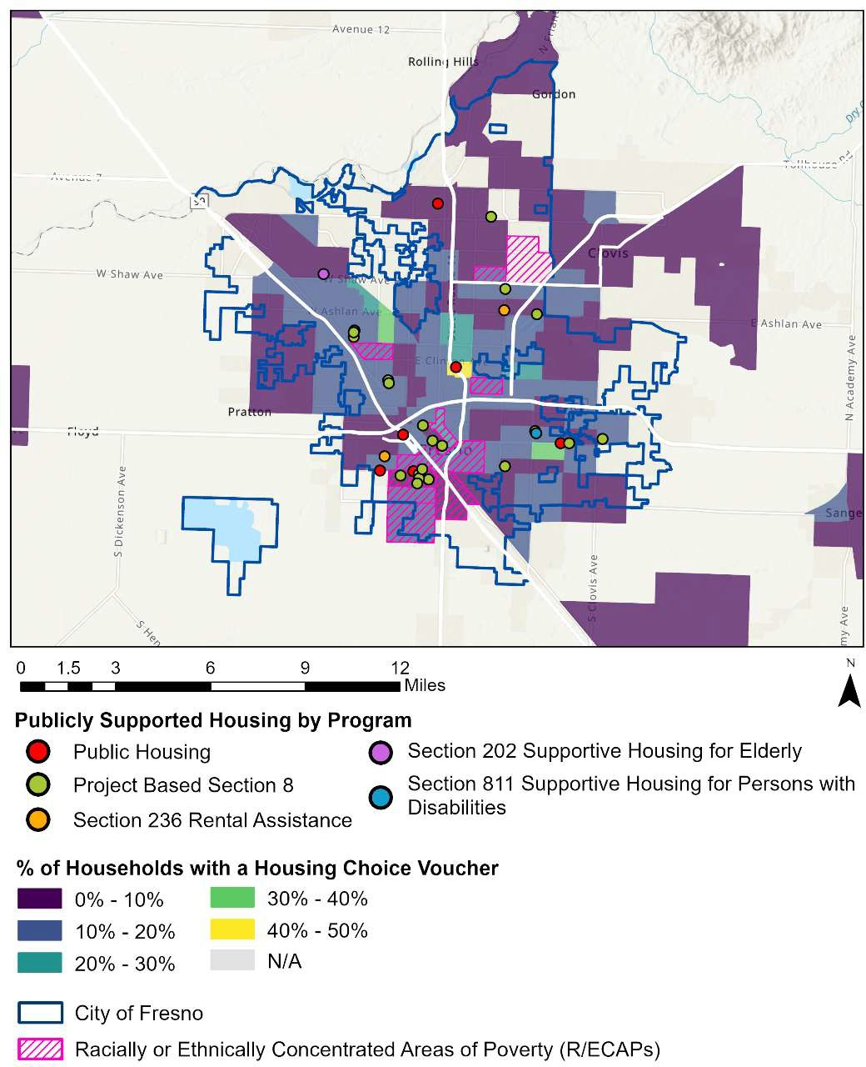

Tshooj 202 Kev Txhawb Tsev Rau Cov Neeg Laus

Tshooj 811 Kev Pabcuam Vaj Tse rau Cov Neeg Tsis Muaj Peev Xwm

Nqe 236 Rental Assistance

Txoj Haujlwm Raws Ntu 8

Pej xeem vaj tsev

**Publicly Supported Vaj los ntawm Program**

mais

**% ntawm Cov Tsev Neeg nrog Daim Ntawv Xaiv Tsev Nyob**

Haiv neeg lossis haiv neeg Concentrated Areas of Poverty (R/ECAPs)

Lub Nroog Fresno

*Tau qhov twg los: 2023 Daim duab ntawm Subsidized Housing (APSH)*

## TSEV KAWM NTAWV HAUJ LWM HAUJ LWM

Raws li Asmeskas Kev Tshawb Fawb Hauv Zej Zog, 13% ntawm lub teb chaws cov neeg tsis muaj tsev kawm ntawv tau tshaj tawm tias muaj kev tsis taus nyob nruab nrab ntawm 2019 thiab 2023. Kev tshawb fawb tau pom tias Tebchaws Meskas feem ntau muaj vaj tse tsis txaus uas ua tau raws li cov kev xav tau ntawm cov neeg xiam oob qhab thiab tso cai rau kev nyob ywj pheej. US Department of Housing and Urban Development kwv yees tias kwv yees li ib feem peb ntawm lub teb chaws cov khoom vaj khoom tsev tuaj yeem hloov kho kom haum rau cov neeg xiam oob qhab, tab sis tsawg dua 1% tam sim no siv tau los ntawm cov neeg siv lub rooj zaum.55

Kev txheeb xyuas thiab txheeb xyuas cov tsev nyob uas twb muaj lawm rau txhua qhov kev tsis taus yog ib txoj haujlwm nyuaj vim tias muaj ntau yam kev xav tau cuam tshuam nrog txhua hom kev tsis taus. Cov neeg tsis hnov ​​​​lus xav tau kev hloov kho rau cov lus ceeb toom xws li hluav taws kub tswb thiab kev sib txuas lus hauv xov tooj thaum cov neeg tsis pom kev xav tau cov khoom siv tactile hauv kev tsim thiab tshem tawm cov kev phom sij. Lub tsev rau cov neeg uas muaj teeb meem nrog kev paub txog kev ua haujlwm, kev saib xyuas tus kheej, thiab kev nyob ywj pheej feem ntau xav tau cov chaw nyob, kev pabcuam, thiab cov neeg ua haujlwm kom nkag mus tau.

Kev hloov kho thiab kev pabcuam kev noj qab haus huv zoo li ua rau cov nqi tseem ceeb rau cov neeg xiam oob khab, uas twb tau ntsib cov neeg txom nyem ntau dua piv rau cov neeg tsis muaj kev tsis taus. Cov kev tshawb fawb tau pom tias 55% ntawm cov tsev neeg xauj tsev uas muaj cov tswv cuab muaj kev tsis taus muaj cov nqi vaj tsev nyob, piv nrog 45% ntawm cov tsis muaj kev tsis taus.56

Hauv Fresno, ntau tshaj 80,000 tus neeg muaj ib qho lossis ntau dua, muaj ze li ntawm 15% ntawm cov pejxeem. Hom kev xiam oob khab feem ntau yog kev paub, kev nyob ywj pheej, thiab kev thauj mus los nyuaj, txhua qhov cuam tshuam txog kaum txhiab tus neeg nyob hauv. Raws li qhia hauv qab no hauv Table 19, qhov feem pua ​​​​ntawm cov pej xeem muaj kev tsis taus ntau dua peb npaug rau cov neeg laus. Qhov no nthuav tawm qhov kev txhawj xeeb tseem ceeb ntawm vaj tse nyob hauv tsev thaum txiav txim siab ua ke nrog Fresno cov neeg laus coob zuj zus tuaj, raws li tau tham hauv

55Chan, S., Bosher, L., Ellen, I., Karfunkel, B., & Liao, H. . L. (2015). Kev nkag mus tau ntawm Asmeskas Cov Khoom Siv Hauv Tsev: Kev Ntsuam Xyuas ntawm 2011 American Housing Survey. US Department of Housing and Urban Development: Office of Policy Development and Research.

56America's Rental Housing 2017. (2017). Joint Center for Housing Studies ntawm Harvard University.

Demographic Profile, uas tau sib txuas nrog qhov kev xiam oob qhab nce me ntsis (12.3% rau 14.8%) txij li xyoo 2012-2017 American Community Survey.

#### TAB 19. Kev tsis taus los ntawm HOM hauv FRESNO

|  |  |  |  |  |
| --- | --- | --- | --- | --- |
| **Hom kev tsis taus** | **Fresno** | | **Fresno, CA MSA** | |
| **#** | **%** | **#** | **%** |
| Tsis hnov ​​lus | 17, 348 ib | 3.2% | 40,898 ib | 3.5% |

|  |  |  |  |  |
| --- | --- | --- | --- | --- |
| Kev pom kev nyuaj | 18.019 Nws | 3.3% | 33,249 ib | 2.9% |
| Kev paub nyuaj | 40,251 ib | 8.0% | 71,640 ib | 6.6% |
| Ambulatory nyuaj | 32,468 ib | 6.5% | 71,158 ib | 6.6% |
| Kev tu tus kheej nyuaj | 17, 205 Ib | 3.4% | 34,908 ib | 3.2% |
| Kev ywj pheej nyob nyuaj | 27, 492 ib | 7.0% | 54,573 ib | 6.5% |

*Tau qhov twg los: 2019-2023 5-Year American Community Survey, Table S1810.*

*CEEB TOOM: Tag nrho % sawv cev rau ib feem ntawm tag nrho cov pej xeem nyob rau hauv lub cheeb tsam los yog cheeb tsam.*

#### TAB SIS 20. QHOV CHAW UA HAUJ LWM LOS NTAWM AGE PHOOJ YWG hauv FRESNO

|  |  |  |  |  |  |
| --- | --- | --- | --- | --- | --- |
| **Hnub nyoog ntawm cov neeg nrog** |  | **Fresno** | | **Fresno, CA MSA** | |
| **Kev tsis taus** | **#** | | **%** | **#** | **%** |
| Hnub nyoog qis dua 18 xyoo uas muaj kev tsis taus | 8,131 ib | 5.4% | | 15.730 Nws | 4.8% |

|  |  |  |  |  |
| --- | --- | --- | --- | --- |
| Hnub nyoog 18 txog 64 nrog Kev Tsis Taus | 42, 125 Ib | 13.1% | 79,250 ib | 11.7% |
| Hnub nyoog 65+ nrog kev tsis taus | 26.340 Nws | 41.1% | 58,843 ib | 39.7% |

*Tau qhov twg los: 2019-2023 5-Year American Community Survey, Table DP02.*

*CEEB TOOM: Tag nrho cov % sawv cev rau feem ntawm cov pej xeem hauv pawg hnub nyoog uas muaj kev tsis taus.*

### Kev Siv Khoom Siv Hauv Tsev Siv Tau thiab Nqis

Ib lub tsev nyob tshiab uas muaj tsib lossis ntau dua cov tsev uas tau tsim tom qab xyoo 1988 uas siv tsoomfwv cov nyiaj pab yuav tsum suav nrog tsawg kawg ntawm 5% ntawm cov tsev uas nkag tau rau cov neeg uas muaj kev tsis taus thiab ntxiv 2% ntawm cov tsev uas siv tau rau cov neeg tsis pom kev / hnov ​​​​lus (lossis ib chav tsev ntawm txhua hom, qhov twg ntau dua). Tsis tas li ntawd, HUD muab kev txhawb nqa rau cov vaj tsev nkag tau los ntawm nws Tshooj 202 Kev Pabcuam Vaj Tse rau Cov Neeg Laus thiab Tshooj 811 Kev Pabcuam Vaj Tsev rau Cov Neeg Tsis Muaj Peev Xwm.

Kev tshawb nrhiav rau cov neeg laus uas pheej yig thiab muaj tsev nyob tshwj xeeb uas siv HUD's Resource Locator tool tau ua los txheeb xyuas cov nqi xauj tsev pheej yig hauv Fresno uas tej zaum yuav pab tau cov neeg tsis taus. Kev tshawb nrhiav rov qab 26 qhov tshwm sim, raws li qhia hauv qab no, nkaus xwb

ib qho ntawm cov uas tau muab tso rau hauv Tshooj 811 rau cov neeg xiam oob qhab. Qhov no coincides nrog APSH cov ntaub ntawv rau Fresno, uas tsuas yog 19 muaj nyob rau Section 811 units. Qhov tseem ceeb, cov cuab yeej no tsuas muaj studio thiab ib chav pw.

#### TAB SIS 21. HUD RESOURCE LOCATOR NYIAJ NYIAJ NYIAJ NYIAJ NYIAJ NYIAJ MUS UA SI HAUV FRESNO

|  |  |  |  |  |  |  |
| --- | --- | --- | --- | --- | --- | --- |
| **Lub npe** | **Studio units** | **1 chav pw** | **2 chav pw** | **3 chav pw** | **4+ chav pw** | **Tshooj 811** |
| Glen Agnes | 0 | 149 | 0 | 0 | 0 | N |

|  |  |  |  |  |  |  |
| --- | --- | --- | --- | --- | --- | --- |
| Garland Gardens | 0 | 0 | 45 | 6 | 0 | N |
| Delno Terrace | 30 | 30 | 0 | 0 | 0 | N |
| Chestnut Apartments | 0 | 24 | 44 | 22 | 0 | N |
| Sunnyside Glen Apts | 0 | 74 | 0 | 0 | 0 | N |
| Mono Hilltop Manor | 0 | 59 | 0 | 0 | 0 | N |
| Pleasant View Apts | 0 | 10 | 25 | 15 | 10 | N |
| Lub Zos Zoo | 0 | 14 | 56 | 16 | 4 | N |
| Viking Village Fresno Rad | 0 | 0 | 20 | 19 | 0 | N |
| Lub Californian | 175 | 42 | 0 | 0 | 0 | N |
| Masten Towers | 106 | 98 | 0 | 0 | 0 | N |
| Martin Luther King Sq | 0 | 1 | 21 | 25 | 10 | N |
| Bigby Villa | 0 | 0 | 53 | 65 | 59 | N |
| Silvercrest Fresno | 59 | 98 | 1 | 0 | 0 | N |
| Westgate Gardens | 0 | 35 | 30 | 25 | 10 | N |
| Sierra Gateway Sr Res | 0 | 79 | 0 | 0 | 0 | N |
| Arbor Tsev Hais Plaub | 0 | 16 | 3 | 0 | 0 | N |
| **Hotel Fresno Apartments** | **15** | **5** | **0** | **0** | **0** | **Y** |
| Fresno Edison II | 0 | 7 | 15 | 20 | 4 | N |
| Kearney-Cooley Plaza | 0 | 61 | 44 | 29 | 5 | N |
| Millbrook Park Apts | 0 | 25 | 25 | 25 | 0 | N |

|  |  |  |  |  |  |  |
| --- | --- | --- | --- | --- | --- | --- |
| Inyo Terrace Thiab Cedar |  |  |  |  |  | N |
| Tsev hais plaub | 0 | 33 | 79 | 35 | 44 |  |
| Sierra Gateway Senior Residence II | 0 | 67 | 0 | 0 | 0 | N |
| Sunnyside Villas Apartments | 0 | 7 | 46 | 12 | 0 | N |
| Lula Haynes Plaza | 0 | 44 | 2 | 0 | 0 | N |
| El Cazador Apts | 0 | 28 | 29 | 7 | 0 | N |
| **TAG NRHO UNITS** | **385** | **1006** | **538 ib** | **321** | **146** |  |

Raws li 2025 tus qauv Nyiaj Tau Los Ntxiv Kev Ruaj Ntseg (SSI) them $ 967 ib hlis (sib npaug rau cov nqi xauj tsev pheej yig ntawm $ 290 lossis tsawg dua), nws muaj feem ntau tias cov neeg xiam oob qhab uas tsis tuaj yeem ua haujlwm thiab tso siab rau SSI raws li lawv ib qho ntawm cov nyiaj tau los ntsib teeb meem loj thiab nyuaj nrhiav vaj tse pheej yig. Pej xeem kev txhawb nqa vaj tsev feem ntau yog qhov tseem ceeb ntawm kev siv tau thiab pheej yig vaj tsev rau cov neeg tsis taus.

Raws li tau hais los saum toj no, Fresno tam sim no tsuas muaj 19 chav pab nyiaj pab rau cov neeg xiam oob khab raws li Tshooj 811. Cov lus hauv qab no qhia txog pes tsawg tus neeg xiam oob khab uas nyob hauv ib chav pab nyiaj pab raws li APSH cov ntaub ntawv, uas qhia txog cov naj npawb ntawm cov neeg siv thiab feem pua ​​​​ntawm cov neeg nyob nrog kev tsis taus ntawm txhua chav tsev. Cov ntaub ntawv no qhia tau hais tias muaj li ntawm 3,300 tus neeg muaj kev xiam oob khab hauv Fresno tam sim no nyob hauv ib lub tsev pab nyiaj; txawm li cas los xij, raws li tau hais los saum toj no, ntau dua 80,000 tus neeg nyob hauv Fresno muaj ib qho lossis ntau dua. Qhov no qhia tau hais tias tej zaum yuav muaj qhov tsis txaus ntawm cov tsev nyob uas muaj kev tsis taus uas muaj nqi pheej yig thiab muaj rau cov neeg xiam oob khab hauv Fresno.

#### TAB SIS 22. PERCENT NTAWM LUB SIJ HAWM HAUV HAUJ LWM HAUV FRESNO

|  |  |  |
| --- | --- | --- |
| **Fresno**  **Hom tsev** | | |
|  | **%** | **Kwv yees #** |

|  |  |  |
| --- | --- | --- |
| Pej xeem vaj tsev | 10.0% | 54 |
| HCV Program | 26.0% | 2,669 ib |
| Project-Based Ntu 8 | 28.0% | 579 ib |
| Tshooj 202 | N/A | N/A |
| Tshooj 811 | 100.0% | 18 |
| *Source: 2023 APSH.* |  |  |

*CEEB TOOM: Cov ntsiab lus ntawm "kev xiam oob qhab" siv los ntawm Census Bureau nyob rau hauv cov lus saum toj no tej zaum yuav tsis piv rau cov kev qhia yuav tsum tau nyob rau hauv HUD cov kev pab cuam.*

### Zoning thiab Accessibility

Txoj cai lij choj vaj tse ncaj ncees tsis txwv txoj cai zoning hauv zos tab sis siv rau hauv nroog thiab tsoom fwv hauv zos thiab txwv tsis pub lawv txiav txim siab zoning los yog siv av los yog siv cov cai siv av uas tsis suav los yog lwm yam kev ntxub ntxaug rau cov neeg tiv thaiv. Qhov no suav nrog tsoomfwv lub luag haujlwm lees paub los muab kev pabcuam tsim nyog rau kev siv av lossis zoning cov cai thaum cov kev pabcuam no yuav tsim nyog los tso cai rau cov neeg xiam oob qhab kom muaj sijhawm sib npaug los siv thiab txaus siab rau vaj tse. Nws kuj suav nrog kev lees paub kev lav phib xaub kom tsis txhob cais vaj tse rau cov chav kawm tiv thaiv rau hauv qis dua, tsis tshua muaj kev xav tau ntawm thaj chaw txiav txim. Txawm hais tias qhov kev txiav txim siab tshwj xeeb tsis ua txhaum txoj cai lij choj vaj tsev ncaj ncees, HUD cov zej zog muaj cai lees txais lub luag haujlwm los tsim thiab ua raws li cov qauv thiab cov cai uas tiv thaiv thiab ua kom muaj kev xaiv vaj tsev ncaj ncees rau txhua tus. Txoj Cai Kev Txhim Kho qhov muaj feem cuam tshuam rau kev nkag mus tau raug soj ntsuam hauv ntu no. Ob peb lub ntsiab lus ntawm kev tshuaj xyuas uas ua raws li rov qab mus rau qhov qhab nia zoning code tshuaj xyuas tau nthuav tawm hauv Tshooj 6.

##### Lub ntsiab lus ntawm "Tsev Neeg" thiab Pab Pawg Vaj Tsev rau Cov Neeg Tsis Muaj Peev Xwm

Feem ntau ib qho ntawm cov kev soj ntsuam zoo tshaj plaws ntawm lub nroog txoj cai zoning yog nws lub ntsiab lus ntawm "tsev neeg." Cov nom tswv hauv cheeb tsam siv cov kev cai no los txwv cov neeg tsis muaj feem cuam tshuam uas tuaj yeem nyob ua ke hauv ib lub tsev raws li kev khaws cia ruaj khov, kev coj noj coj ua, thiab thaj chaw nyob ntawm lawv cov zej zog. Cov ntsiab lus txwv tsis tsim nyog yuav muaj qhov tshwm sim uas tsis xav tau (los yog xav tau qhov tshwm sim, nyob ntawm qhov kev txhawb siab tom qab kev tsim cov kev cai lij choj txhais lus) ntawm kev txwv cov tsev nyob rau cov tsev neeg tsis yog ib txwm ua thiab rau cov neeg xiam oob khab uas nyob ua ke hauv kev ua neej nyob.

Fresno cov cai hauv nroog thiab kev loj hlob tsis hais tshwj xeeb rau tsev neeg tab sis cia siab rau lub ntsiab lus ntawm "tsev neeg" thiab cov qauv kev nyob hauv vaj tse kom tswj tau pes tsawg tus neeg tsis txheeb ze tuaj yeem nyob ua ke hauv ib lub tsev. Ntau dua li cov neeg tsis txaus siab, ib tsev neeg tau piav qhia tias yog ib lossis ib pab pawg neeg, txawm hais tias muaj feem cuam tshuam los yog tsis muaj feem cuam tshuam, nyob ua ke uas faib lub tsev nyob ib puag ncig, cov nuj nqis nyob, nqi zaub mov, thiab kev siv hluav taws xob, thiab tuav ib qho nyiaj qiv, xauj tsev, lossis daim ntawv cog lus xauj tsev. Lub ntsiab txhais ntawm tsev neeg tsis yog kev ntxub ntxaug lwm tus hauv chav kawm. Yog li ntawd, Fresno tau txais qhov qhab nia “1/muaj kev pheej hmoo tsawg” ntawm qhov teeb meem 1 vim hais tias lub ntsiab lus ntawm “tsev neeg” lossis “tsev neeg” tsis yog siv los yog siv raws li kev kho mob sib txawv lossis txwv cov kev xaiv vaj tsev ntawm cov neeg tsis taus (lossis cov tswv cuab ntawm lwm chav kawm tiv thaiv) nyob ua ke.

Hais txog vaj tse rau cov neeg xiam oob khab, suav nrog cov neeg rov qab los ntawm kev haus cawv lossis kev siv yeeb tshuaj, Lub Nroog tau txais "1 / tsawg txaus ntshai" qhab nia ntawm Qhov Teeb Meem 2 thiab ntawm Qhov Teeb Meem 5 ntawm matrix. Vim lub nroog txoj cai txoj kev loj hlob tso cai rau txhua tus neeg tsis muaj kev cuam tshuam los nyob ua ke uas haum rau lub ntsiab lus ntawm "tsev neeg", tsuas yog txwv los ntawm cov cai hauv vaj tse / tsev kev nyab xeeb, vaj tse rau cov neeg xiam oob qhab uas ua tau raws li "tsev neeg" yuav tsum tso cai tib yam txawm hais tias muaj pes tsawg tus neeg tsis txheeb ze nyob ntawd57. Rau lwm hom vaj tse pab cov kev xav tau ntawm cov neeg xiam oob khab, txoj cai txhim kho muaj cov ntsiab lus tshwj xeeb thiab cov lus qhia zaum rau "pab pawg neeg nyob" cov chaw, "kev saib xyuas neeg nyob" thiab "kev hloov pauv" thiab "kev txhawb nqa vaj tse."

Fresno Txoj Cai Loj Hlob hais txog cov hom kev siv no feem ntau ua raws li California cov lus qhia nyob rau hauv Xeev Txoj Cai Kev Noj Qab Haus Huv thiab Kev Nyab Xeeb (uas ua ntej cov cai tswj hwm hauv zos) los tiv thaiv vaj tse rau cov neeg xiam oob qhab los ntawm cov txheej txheem zoning. Xeev txoj cai lij choj (HSC §§§1500 thiab seq.) xav kom cov chaw saib xyuas hauv zej zog uas muaj ntawv tso cai ua haujlwm rau 6 lossis tsawg dua tus neeg: (1) kho raws li kev siv vaj tse, (2) tso cai los ntawm txoj cai hauv txhua thaj chaw nyob, thiab (3) ua tib zoo saib xyuas cov kev cai, nqi, se, thiab cov txheej txheem tso cai raws li lwm yam kev siv vaj tse nyob hauv tib cheeb tsam, txawm hais tias tsis muaj peev xwm ua tau raws li qhov chaw nyob. Txoj cai lij choj txhais ntawm "tsev neeg" lossis "ib tsev tu vaj tse." Kev nyob ntawm cov chaw no lossis cov tsev nyob tsuas yog txwv los ntawm cov cai hauv tsev. Qhov kev tiv thaiv no siv rau cov chaw saib xyuas hauv zej zog rau cov neeg xiam oob khab, rau cov chaw tu neeg hauv tsev rau cov neeg laus (§§ 1569.84 et seq.), rau kev haus dej cawv lossis siv yeeb tshuaj

57Saib City of Santa Barbara v. Adamson, 27 Cal.3d 123 (1980) (suav hais tias ib pab pawg uas muaj “tus cwj pwm ntawm ib tsev neeg uas yog ib tsev neeg nyob ruaj khov” yog li “muaj cai nyob tau ib tsev neeg nyob raws li nws cov neeg zej zog uas muaj feem cuam tshuam txog kev noj qab haus huv”).

cov chaw kho mob los yog kev kho mob (§§ 11834.22 et seq.), thiab cov chaw zov me nyuam (§§ 1267.16. thiab seq.).

Yog li, raws li Txoj Cai Kev Txhim Kho, "cov chaw zov me nyuam nyob-txheej" (cov neeg ua haujlwm 6 lossis tsawg dua cov neeg siv khoom) raug tso cai los ntawm txoj cai hauv txhua thaj chaw uas tso cai rau kev siv vaj tse nyob raws li cov qauv kev loj hlob thiab tso cai ua cov qauv raws li lwm cov kev siv vaj tse nyob hauv cov cheeb tsam ntawd. "Cov chaw saib xyuas neeg nyob hauv tsev-tswj" (muab kev saib xyuas rau ntau tshaj 6 tus neeg) tau tso cai los ntawm txoj cai hauv RM-2 thiab RM-3 koog tsev kawm ntawv thiab tau tso cai nyob rau hauv cov cheeb tsam tsev neeg ib leeg (RS-1 txog RS-5), RM-1 koog tsev kawm ntawv, hauv plawv nroog, thiab hauv cheeb tsam CMS. Cov chaw tu neeg nyob hauv tsev rau cov neeg laus (xws li cov zej zog so haujlwm thiab cov zej zog saib xyuas lub neej) tau tso cai los ntawm txoj cai hauv RM-2, RM-3, MXD, thiab hauv plawv nroog, thiab yog ib qho kev siv hauv cheeb tsam RM-1 thiab CMS. Kev hloov pauv thiab kev txhawb nqa vaj tsev qhia tau hais tias yog kev siv nyob hauv tsev thiab tsuas yog raug rau cov kev txwv uas siv rau lwm qhov kev siv vaj tse ntawm tib hom hauv tib cheeb tsam.

Ib yam li lwm hom vaj tse rau cov neeg xiam oob khab, vaj tse uas pab cov neeg xav tau kev rov qab los ntawm kev haus cawv lossis kev quav yeeb tshuaj yuav tsum raug tso cai raws li lwm hom tsev nyob ib leeg ntev npaum li lub tsev kuj ua tau raws li "tsev neeg." Lub xeev txoj cai lij choj hais kom cov chaw kho mob tshuaj yeeb nyob hauv tsev rau rau rau lossis tsawg dua cov neeg nyob hauv rov qab los ntawm kev haus cawv lossis kev quav yeeb tshuaj yuav raug kho raws li "tsev neeg" thiab tso cai rau ib tsev neeg nyob ib puag ncig. Txoj cai txhim kho ua kom muaj chaw rau cov chaw uas pab cov pej xeem no tab sis tsis ua raws li cov txheej txheem rau nws cov ntsiab lus ntawm "tsev neeg." Txoj Cai Txoj Cai Loj Hlob lub ntsiab lus ntawm qhov chaw zov me nyuam hauv tsev qhia tau hais tias muaj vaj tse rau cov tib neeg rov qab los ntawm kev haus cawv lossis kev quav yeeb tshuaj. Txoj cai kev loj hlob kuj suav nrog "kev huv thiab tsis muaj zog" cov chaw nyob raws li qeb siv "pab pawg neeg nyob." Ib pab pawg neeg nyob hauv tsev uas muaj 6 lossis tsawg dua yog muab cais ua ib pawg me nyob; ib pab pawg neeg thaj chaw nyob rau 7 lossis ntau dua cov neeg nyob hauv raug cais raws li ib pawg neeg nyob hauv loj, thiab Txoj Cai Kev Txhim Kho Cov Ntawv Tso Cai Siv tau tswj hwm thaj chaw nyob twg ob hom tuaj yeem nyob. Cov chaw nyob me me tau tso cai los ntawm txoj cai nyob rau hauv tag nrho cov tsev neeg ib leeg, ntau tsev neeg, cov cheeb tsam hauv plawv nroog, Mixed Use District, thiab CMS thiab CR cov cheeb tsam kev lag luam. Cov chaw nyob hauv pawg loj tsis raug tso cai nyob hauv ib tsev neeg ib leeg tab sis yog ib qho kev siv nyob rau hauv ntau lub tsev neeg (MR), Hauv Nroog, Mixed Use, thiab CMS / CR koog tsev kawm ntawv.

Tsis tas li ntawd, cov chaw nyob hauv tsev rov qab los yog kev siv nyob rau hauv cov cheeb tsam RM, CG coj mus muag koog tsev kawm ntawv, thiab hauv plawv nroog. Cov chaw muaj kev kub ntxhov hauv tsev rau 6 lossis tsawg dua cov neeg nyob tau tso cai nyob rau hauv tag nrho cov tsev neeg ib leeg, ntau tsev neeg, thiab cov cheeb tsam sib xyaw siv (tsis suav nrog cov tsev nyob hauv RM-MH). Cov chaw nyob rau 7 lossis ntau dua cov neeg raug tsim txom hauv tsev kuj raug tso cai nyob hauv ntau tsev neeg thiab cov cheeb tsam sib xyaw. Txoj cai txhim kho kuj tseem ua kom muaj chaw rau cov chaw nyob thaum muaj xwm txheej ceev rau cov neeg

ntsib kev tsis muaj tsev nyob hauv RMX mixed siv koog tsev kawm ntawv thiab cheeb tsam CG coj mus muag,tiam sis tsis muaj lwm thaj chaw nyob.

Lub Tsev Haujlwm Saib Xyuas Kev Ncaj Ncees tau coj txoj haujlwm yav dhau los tawm tsam Lub Nroog San Jacinto, California tias nws tsis raug cai rau lub nroog kom txwv cov neeg nyob hauv tsev rau cov neeg tsis muaj feem cuam tshuam uas txwv tsis pub muaj neeg nyob ntau dua rau cov tsev neeg muaj feem cuam tshuam los yog lwm tus neeg tsis txheeb ze58. Vim Fresno tsis txwv tus naj npawb ntawm cov neeg tsis xiam oob khab, cov neeg tsis muaj feem cuam tshuam uas tuaj yeem nyob hauv ib tsev neeg nyob thiab suav tias yog nyob hauv ib tsev neeg (tshwj tsis yog txwv los ntawm cov cai tswj vaj tsev / tsev kev nyab xeeb), lub nroog tsis tuaj yeem txwv lub kaus mom lossis kev txwv tsis pub ua raws li qhov yuav tsum tau muaj zoning ntxiv rau cov neeg tsis taus. Lub xeev txoj cai hais tias cov tsev muaj ntawv tso cai thiab cov chaw kho mob txog li 6 tus neeg nyob hauv yuav tsum tau tso cai nyob hauv ib tsev neeg ib cheeb tsam tsis tau txhais hais tias cov chaw uas muaj ntau tshaj 6 tus neeg nyob hauv yuav tsum raug tshem tawm lossis raug txwv tsis pub muaj vaj tse rau kev sib npaug lossis ntau dua ntawm cov neeg tsis muaj kev cuam tshuam. Ib yam li Fresno tau xaiv txoj cai vaj tsev / tsev raws li tus qauv tsim nyog rau kev tswj hwm cov neeg nyob hauv qhov txwv tsis yog tus lej txiav txim raws li "tsev neeg" lossis "tsev neeg" txhais, txoj cai vaj tse / lub tsev yog lub tsheb tsim nyog rau kev tswj cov neeg nyob hauv ib pab pawg tsev lossis cov vaj tse txhawb nqa, tsis yog txoj cai zoning. Lub Nroog yuav tsum tau ceev faj thaum siv cov ntsiab lus "pab pawg neeg nyob" cov chaw, "kev saib xyuas neeg nyob" chaw, "kev hloov pauv" thiab "kev txhawb nqa vaj tsev" thiab lwm yam, vim tias cov neeg xiam oob qhab muaj tib txoj cai lij choj vaj tse tiv thaiv seb lawv tsev nyob puas raug txiav txim siab raws li kev cai lij choj siv cov lus txhais.

Raws li qhov teeb meem #4 ntawm lub matrix, Txoj Cai Kev Loj Hlob tsis tswj hwm cov tsev nyob rau cov neeg xiam oob khab lossis muab quota rau tus lej uas yuav nyob hauv ib qho kev ncua deb ntawm kev siv zoo sib xws. Daim ntawv thov rau cov chaw zov me nyuam yuav raug tswj xyuas thaj tsam tshem tawm lossis cov txheej txheem kev tso cai tsim kho, xws li lwm hom kev siv vaj tse, thiab yuav raug tswj hwm los ntawm cheeb tsam zoning uas nws nyob. Lub Nroog tau txais qhov qhab nia "1 / tsawg txaus ntshai" ntawm qhov teeb meem no.

##### Qhov chaw nyob tsim nyog

Kev lees txais txoj cai tswjfwm kev nyob tsim nyog yog ib txoj hauv kev tshwj xeeb los daws cov kev cai siv av cuam tshuam rau vaj tse rau cov neeg tsis taus. Tsoom Fwv Teb Chaws thiab lub xeev txoj cai vaj tse nyob ncaj ncees xav kom cov nroog muab cov neeg xiam oob khab lossis cov tsim tawm

58United States v. City of San Jacinto, Civil Action No. 5:12-cv-01966 (CD Cal., consent decree June 16, 2014).

vaj tse rau cov neeg xiam oob khab yooj yim hauv kev siv av thiab zoning thiab tsim cov kev cai, kev coj ua, thiab cov txheej txheem lossis txawm tias zam qee qhov kev xav tau, thaum tsim nyog thiab tsim nyog los tshem tawm cov kev cuam tshuam rau vaj tse, lossis "kom them taus cov neeg xiam oob khab sib npaug rau kev siv thiab txaus siab rau lub tsev." Piv txwv ntawm qhov kev thov kev pab tsim nyog tej zaum yuav yooj yim xws li kev hloov kho ntawm qhov kev poob qis lossis kev pab them nqi ntau ntxiv kom tso cai rau kev txav mus los sab nraud; hloov kho qhov chaw sab hauv uas twb muaj lawm rau kev siv tau cov qauv tsim; kev hloov chaw nres tsheb; tso cai rau cov neeg nyob tsis sib xws hauv ib pab pawg ntau dua li cov ntsiab lus ntawm "tsev neeg" feem ntau tso cai; los yog nyuaj dua xws li tso cai rau tsev zov me nyuam hauv ib cheeb tsam tshwj xeeb lossis nyob rau hauv ib qho kev ncua deb mus rau lwm qhov chaw yam tsis muaj tus neeg thov kev pab cuam rau cov nqi, siv sij hawm, thiab tsis muaj kev tso cai tshwj xeeb los yog cov txheej txheem sib txawv.

FHA tsis tau teeb tsa cov txheej txheem tshwj xeeb uas yuav tsum tau siv los thov, tshuaj xyuas, thiab txiav txim siab qhov chaw nyob tsim nyog, thiab raws li ntau lub nroog hauv cheeb tsam thoob plaws lub tebchaws siv lawv txoj cai zoning qhov sib txawv lossis cov txheej txheem kev tso cai siv tshwj xeeb los soj ntsuam thiab txheej txheem thov kev pab tsim nyog. Kev sib txawv thiab cov txheej txheem kev tso cai tshwj xeeb yog cov qauv tsis zoo rau kev ua cov ntawv thov kev pab tsim nyog vim tias: (1) lawv feem ntau xav tau ib qho kev qhia tshwj xeeb lossis cov xwm txheej siv rau thaj av es tsis yog rau tus kheej qhov xwm txheej tshwj xeeb lossis xwm txheej vim muaj kev tsis taus uas cuam tshuam rau nws lub peev xwm siv thiab txaus siab rau lub tsev thiab

(2) lawv raug tus neeg thov nkag mus rau cov txheej txheem rooj sib hais rau pej xeem uas muaj peev xwm ua rau cov zej zog tawm tsam raws li cov kev xav tsis zoo txog cov neeg xiam oob qhab thiab cov kev xav tsis meej txog kev cuam tshuam rau cov zej zog lossis kev hem thawj rau kev nyab xeeb yuav cuam tshuam rau qhov tshwm sim.

Kalifonias tau lees paub cov teeb meem no los ntawm kev thaiv vaj tse rau cov neeg xiam oob khab thiab xyoo 2011, Lub Xeev Tus Kws Lij Choj General tau pom zoo tias cov nroog thiab cov nroog siv cov txheej txheem kev tsim vaj tsev tsim nyog tsim nyog los ua raws li lawv lub luag haujlwm lees paub rau vaj tse ncaj ncees thiab ua kom tau raws li Housing Element of the General Plan, uas tau txib kom tsoomfwv hauv nroog "tshem tawm cov kev txwv tsim nyog rau kev nyob, lossis kev tsim vaj tse nyob. nrog rau kev pab txhawb nqa rau, cov neeg tsis taus. "

Fresno tau txais Txoj Cai Pabcuam Kom Tsim Nyog, siv tau rau xyoo 2016, uas yuav tso cai rau tus neeg thov kev tsis taus hloov kho lossis zam rau cov cai, cov qauv thiab kev coj ua rau zaum, kev tsim kho, thiab kev siv vaj tse lossis vaj tse uas muaj feem cuam tshuam rau lub sijhawm sib npaug rau kev siv thiab kev lom zem ntawm lub tsev uas lawv xaiv. Tus neeg thov tuaj yeem siv daim foos muaj nyob hauv Lub Nroog lossis thov qhov ncauj rau Tus Thawj Coj Kev Npaj. Qhov tseem ceeb, tsis tas yuav tsum ceeb toom rau pej xeem rau kev txiav txim siab ntawm qhov kev thov kev pab tsim nyog thiab cov ntaub ntawv ntiag tug lossis tus kheej hais txog qhov xwm txheej

ib tug neeg qhov kev xiam oob khab yuav raug khaws cia tsis pub lwm tus paub tshwj tsis yog xav tau los txiav txim lossis tshuaj xyuas qhov kev txiav txim.

Kev siv av thiab cov txheej txheem zoning feem ntau yog raws li kev tshaj tawm thiab kev tawm tswv yim rau pej xeem; Txawm li cas los xij, nyob rau hauv cov ntaub ntawv ntawm kev thov kev pab tsim nyog, kev ntsuam xyuas thiab kev txiav txim siab yuav tsum muaj kev tiv thaiv los tiv thaiv cov ntaub ntawv tsis pub lwm tus paub txog tus neeg tsis taus.

## TXOJ CAI HAIV NEEG

### Fair Housing Resources

California cov kev tiv thaiv vaj tse ncaj ncees uas muaj nyob rau hauv Txoj Cai Kev Ua Haujlwm Ncaj Ncees thiab Vaj Tsev (“FEHA”) ua tau raws li lossis tshaj tsoomfwv cov qauv uas muaj nyob rau hauv Title VIII ntawm Txoj Cai Lij Choj Txoj Cai Xyoo 1968, uas tau hloov kho los ntawm Txoj Cai Ncaj Ncees Ncaj Ncees Xyoo 1988, (“Fair Housing Act” lossis “FHA” lossis “FHAA”). Raws li txoj cai, HUD tau lees paub FEHA tias "zoo ib yam" rau cov cai tseem ceeb, cov txheej txheem, kev kho, thiab cov txheej txheem kev txiav txim plaub ntug ntawm FHA, uas ua rau California tsim nyog tau txais nyiaj txiag txhua xyoo los ntawm Txoj Haujlwm Pabcuam Vaj Tsev Ncaj Ncees (FHAP) rau kev ncaj ncees vaj tse thiab cov haujlwm. Lub Xeev California Lub Chaw Haujlwm Saib Xyuas Kev Ua Haujlwm Ncaj Ncees thiab Vaj Tsev, tsim los ntawm lub xeev txoj cai lij choj thiab tau lees paub los ntawm HUD ua lub koom haum koom nrog, koom tes nrog HUD los tswj hwm tsoomfwv thiab xeev txoj cai lij choj vaj tsev ncaj ncees.

Raws li nws qhov Kev Pabcuam Kev Ncaj Ncees Ncaj Ncees (FHIP), HUD kuj tseem muab nyiaj pub dawb rau cov koom haum txhawb nqa kev ncaj ncees hauv zej zog uas pab cov neeg ntseeg tias raug mob los ntawm kev ntxub ntxaug lwm haiv neeg; los pab tib neeg txheeb xyuas tsoomfwv cov koomhaum uas daws cov kev tsis txaus siab ntawm kev ntxub ntxaug vaj tse; los ua qhov kev tshawb nrhiav ua ntej ntawm kev thov; ua cov kev sim thiab kev tswj hwm kev ua ub ua no los tiv thaiv lossis tshem tawm kev ntxub ntxaug hauv vaj tse; thiab qhia rau cov pej xeem thiab cov chaw muab vaj tsev txog kev sib npaug hauv vaj tse thiab ua raws li cov cai lij choj vaj tsev ncaj ncees.

Xyoo 2021, HUD tau txais txiaj ntsig rau Pawg Saib Xyuas Kev Ncaj Ncees ntawm Central California, uas muaj thaj chaw pabcuam ntau lub nroog suav nrog Fresno, ntau xyoo Private Enforcement Initiatives (PEI) muab nyiaj $425,000 los siv rau kev sim thiab tswj kev ua ub ua no los tiv thaiv lossis tshem tawm kev ntxub ntxaug hauv cheeb tsam California Central Valley. Lub tsev nyob ncaj ncees yuav siv nws cov nyiaj pab kom txuas ntxiv mus ua haujlwm rau nws cov kev txhawb nqa ntau xyoo yav dhau los nrog kom nce cov kev tswj hwm cov kev coj ua thiab kev xa mus los ntawm cov neeg tsis txaus siab; nrhiav thiab kho kev ntxub ntxaug hauv kev lag luam pej xeem thiab ntiag tug; nrhiav thiab kho cov ntaub ntawv hloov maj mam thiab sophisticated ntawm kev ntxub ntxaug vaj tse; txo qhov tshwm sim ntawm kev coj thiab lwm yam kev coj ua ua rau muaj kev sib cais; thiab nce tus naj npawb ntawm cov ntawv tsis txaus siab los ntawm cov neeg tuaj txawv teb chaws tshiab, cov neeg tsis muaj ntaub ntawv, thiab cov neeg tsis taus.

### Kev Tsis Txaus Siab Kev Ncaj Ncees

Ib tug neeg nyob hauv Fresno uas ntseeg tias nws tau raug tsim txom los ntawm kev ua vaj tsev tsis raug cai raws li FHA lossis FEHA tuaj yeem nrhiav kev pab los ntawm California Lub Tsev Haujlwm Saib Xyuas Kev Ua Haujlwm Ncaj Ncees thiab Vaj Tsev (DFEH) lossis foob rau HUD Lub Chaw Haujlwm Saib Xyuas Kev Ncaj Ncees thiab Kev Ncaj Ncees Hauv Cheeb Tsam (FHEO) hauv ib xyoos ntawm thaum muaj kev ntxub ntxaug. Feem ntau, ib zaug tau lees paub, HUD yuav xa cov lus tsis txaus siab ntawm kev ntxub ntxaug vaj tse uas nws tau txais mus rau lub xeev lossis lub koom haum FHAP hauv cheeb tsam rau kev tshawb nrhiav, kev sib koom ua ke, thiab kev ua tub ceev xwm. HUD txoj cai pom zoo kom muaj cov kws tshaj lij vaj tsev nyob ncaj ncees nyob hauv cheeb tsam uas qhov kev iab liam kev ntxub ntxaug tshwm sim vim nws tau pom tias lub xeev lossis lub koom haum hauv cheeb tsam ze dua rau qhov chaw ntawm qhov kev iab liam kev ntxub ntxaug muab kev paub ntau dua nrog cov khoom vaj khoom tsev hauv zos thiab cov qauv thiab tej zaum yuav ua rau muaj txiaj ntsig zoo dua hauv kev ua haujlwm. Vim tias DFEH yog ib lub koom haum FHAP tau ntawv pov thawj, feem ntau cov lus tsis txaus siab tau xa mus rau HUD FHEO lub chaw haujlwm yuav raug xa rov qab mus rau DFEH rau kev tshawb nrhiav thiab kev tswj hwm.

California FEHA muab lwm txoj hauv kev rau kev tswj hwm kev tsis txaus siab. Cov neeg uas ntseeg tias lawv tau ntsib kev ntxub ntxaug hauv vaj tse tuaj yeem ua daim ntawv thov tsis txaus siab ua ntej nrog DFEH. Lub Tsev Haujlwm lees txais cov xwm txheej raws li kev ua txhaum cai ntawm FEHA, Txoj Cai Unruh Civil Rights Act, Ralph Civil Rights Act, Txoj Cai Tswjfwm Ntiag Tug, thiab tsoomfwv FHA raws li kev pom zoo ua haujlwm nrog HUD. Yog tias tus neeg tshawb xyuas txiav txim siab tias qhov kev tsis txaus siab ua tau raws li cov txheej txheem ntawm tsoomfwv ob qhov kev foob, qhov kev tsis txaus siab yuav raug muab rau tsoomfwv tus lej cim thiab. Kev tsis txaus siab thaum xub thawj tau foob rau DFEH uas tau foob dual nrog HUD raug tshawb xyuas los ntawm DFEH. Thaum lub sijhawm tshawb nrhiav, DFEH muaj txoj cai los tshaj tawm cov ntawv tshaj tawm thiab coj mus tso nyiaj. Yog tias qhov kev tshawb nrhiav tsis pom qhov ua txhaum cai, DFEH yuav kaw rooj plaub. Ua ntej DFEH teeb tsa qhov kev tshawb pom, nws tuaj yeem pab daws qhov tsis txaus siab los ntawm kev sib tham lossis kev sib kho. Tom qab DFEH teeb tsa qhov kev pom zoo, cov neeg tawm tsam yuav tsum koom nrog kev daws teeb meem yuav tsum tau ua. Ib qho kev daws teeb meem tsis muaj teeb meem tuaj yeem sib tham tau txhua lub sijhawm thaum lub sijhawm ua haujlwm. Yog tias kev daws teeb meem tsis sib haum xeeb, DFEH tuaj yeem xaiv ua ntawv tsis txaus siab kom hnov ​​​​ua ntej Lub Chaw Haujlwm Ncaj Ncees thiab Vaj Tsev (FEHC) lossis hauv tsev hais plaub rau pej xeem sawv cev ntawm tus neeg tsis txaus siab.

Yog tias HUD's FHEO tau txais thiab khaws cov lus tsis txaus siab, nws yuav ceeb toom rau tus neeg raug iab liam (tus neeg teb xov tooj) thiab pib tshawb nrhiav. Thaum lub sijhawm tshawb nrhiav, lub chaw haujlwm yuav sim los ntawm kev sib kho kom ncav cuag kev sib haum xeeb ntawm ob tog. Yog tias tsis muaj daim ntawv cog lus sib koom ua ke, FHEO yuav tsum npaj daim ntawv tshaj tawm "Kev Txiav Txim" zaum kawg uas pom tias muaj "qhov laj thawj tsim nyog" los ntseeg tias muaj kev ntxub ntxaug tshwm sim lossis tsis muaj qhov tsim nyog. Yog tias lub chaw haujlwm nrhiav pom "qhov laj thawj tsim nyog," HUD yuav tsum tau tshaj tawm "Chaw Haujlwm Saib Xyuas Kev ntxub ntxaug." Yog tias tus neeg tshawb xyuas txiav txim siab tias tsis muaj "qhov laj thawj tsim nyog," rooj plaub raug tso tseg. Yog hais tias raug them, lub rooj sib hais / kev sim yuav raug

teem ua ntej tus kws txiav txim plaub ntug kev cai lij choj (ALJ). ALJ tuaj yeem muab khoom plig rau cov neeg tsis txaus siab rau kev pab cuam, kev puas tsuaj tiag tiag, thiab rau txim rau pej xeem; tab sis tsis zoo li tsoom fwv hauv cheeb tsam tsev hais plaub, ALJ yuav tsis tsim kev puas tsuaj. Cov txheej txheem tswj xyuas feem ntau yog nrawm dua li tsoomfwv lub tsev hais plaub txheej txheem sim. Qhov zoo ntawm kev nrhiav kev daws teeb meem los ntawm kev tswj hwm kev tsis txaus siab yog tias DFEH/FHEO siv lub luag haujlwm, lub sijhawm, thiab tus nqi ntawm kev tshawb xyuas qhov teeb meem rau tus neeg tsis txaus siab thiab kev sib tham yuav ua rau muaj kev sib cog lus. Txawm li cas los xij, tus neeg tsis txaus siab kuj tso tseg kev tswj xyuas kev tshawb nrhiav thiab kev tshawb pom qhov kawg.

Tsis zoo li rooj plaub ntawm kev ntxub ntxaug kev ua haujlwm, nws tsis yog qhov tsim nyog rau ib tog neeg ua phem kom tshem tawm tag nrho cov kev tswj hwm kev tswj hwm ua ntej ua ntawv foob kev ntxub ntxaug vaj tse hauv tsev hais plaub. Cov neeg uas xav ua ntawv foob ncaj qha rau hauv tsev hais plaub tuaj yeem hla txoj kev tswj hwm nrog Lub Tsev Haujlwm vim tias lawv tsis xav tau tsab ntawv "tsim-rau- foob" los ntawm DFEH. Cov neeg raug kev txom nyem tuav txoj cai coj lawv tus kheej mus rau pej xeem raws li txoj cai txwv (feem ntau yog ob xyoos) raws li tsoom fwv FHA lossis FEHA. Tus neeg teb nyob rau hauv qhov kev txiav txim ntawm kev tswj hwm kuj tseem tuaj yeem xaiv kom muaj kev tswj hwm kev hais plaub raug txiav thiab rooj plaub tsis raug txiav txim hauv tsoomfwv lub tsev hais plaub. Lub Tsev Haujlwm Saib Xyuas Kev Ncaj Ncees (DOJ) yuav foob rooj plaub sawv cev ntawm pawg neeg raug mob hnyav. Tsis tas li ntawd, DOJ tuaj yeem ua rau sawv cev ntawm cov tib neeg raws li kev xa mus los ntawm HUD nyob rau hauv rooj plaub ntawm "tus qauv lossis kev coj ua" ntawm kev ntxub ntxaug, ib qho teeb meem tshwj xeeb rau pej xeem nyiam, lossis thaum muaj kev ua txhaum cai ntawm kev sib cog lus. Ib tog neeg tsis txaus siab tuaj yeem cuam tshuam rau txhua qhov kev txiav txim los ntawm DOJ.

Txawm hais tias FHA thiab FEHA tsis zoo ib yam, lawv sib haum, thiab raws li California cov tsev hais plaub muaj keeb kwm tau coj los ntawm ob lub xeev thiab tsoomfwv txoj cai lij choj hauv kev txiav txim siab thov kev ntxub ntxaug vaj tse. "FEHA nyob rau hauv cheeb tsam vaj tse yog li npaj kom ua raws li cov kev cai dav dav ntawm tsoomfwv txoj cai lij choj hauv cheeb tsam thiab tuaj yeem muab kev tiv thaiv ntau dua rau kev ntxub ntxaug." Brown v. Smith, 55 Cal. App. 4th 767, 780 (1997).

Yog tias ib tus neeg muaj pov thawj tias nws txoj cai nyob hauv FHA lossis California FEHA tau raug ua txhaum cai hauv kev siv av zaum kawg lossis kev txiav txim siab zoning, tus neeg raug mob tuaj yeem foob rau lub xeev DFEH lossis nrog HUD, lossis foob ncaj qha rau hauv lub xeev lossis tsoomfwv lub tsev hais plaub hauv txoj cai ntawm lub sijhawm txwv. HUD hais txog cov teeb meem cuam tshuam nrog kev cai lij choj ntawm xeev lossis cheeb tsam hauv cheeb tsam lossis lwm txoj cai siv av lossis txoj cai rau DOJ rau kev tswj hwm ntxiv.

Cov ntawv thov kev ntxub ntxaug vaj tse tuaj yeem raug coj los tawm tsam tsoomfwv hauv nroog thiab zoning cov tub ceev xwm thiab tawm tsam cov chaw muab vaj tsev ntiag tug los tiv thaiv cov cai vaj tse thiab kev txaus siab ntawm cov tib neeg thiab cov tsev neeg raug cuam tshuam los ntawm kev ntxub ntxaug, pab pawg txhawb pab pej xeem cov cai hauv zej zog sawv cev ntawm cov chav kawm tiv thaiv, thiab DFEH lossis DOJ los tiv thaiv pej xeem cov txiaj ntsig.

##### Kev tsis txaus siab tau foob nrog HUD

Cheeb tsam IX ntawm Lub Chaw Haujlwm Saib Xyuas Vaj Tsev Ncaj Ncees thiab Kev Ncaj Ncees (FHEO) tau txais kev tsis txaus siab los ntawm cov tsev neeg hais txog kev ua txhaum cai ntawm Txoj Cai Ncaj Ncees Ncaj Ncees rau cov nroog thiab cov nroog thoob plaws hauv California (nrog rau Arizona, American Samoa, Guam, Hawaii, thiab Nevada). Lub hom phiaj ntawm FHEO yog txhawm rau tshem tawm kev ntxub ntxaug vaj tse, txhawb kev lag luam, thiab ua tiav cov zej zog sib txawv. Txhawm rau ua tiav lub hom phiaj no, FHEO tau txais thiab tshawb xyuas cov kev tsis txaus siab ntawm kev ntxub ntxaug vaj tse, thiab coj hauv kev tswj hwm, kev tsim kho, thiab kev kawm rau pej xeem ntawm tsoomfwv cov cai lij choj thiab cov cai.

Lub San Francisco Lub Chaw Haujlwm Hauv Cheeb Tsam ntawm FHEO tuav cov ntaub ntawv qhia txog cov kev tsis txaus siab ntawm kev ntxub ntxaug hauv vaj tse tau txais los ntawm HUD, cov xwm txheej ntawm txhua qhov kev tsis txaus siab, thiab lub hauv paus / lub hauv paus ntawm tag nrho cov kev tsis txaus siab no. Lub chaw lis haujlwm tau teb cov lus thov rau cov ntaub ntawv hais txog cov kev tsis txaus siab uas tau txais cuam tshuam rau cov tsev nyob hauv nroog Fresno rau lub sijhawm Lub Ib Hlis 1, 2019, txog rau lub Kaum Ob Hlis 31, 2023.

Daim ntawv ua tiav cov ntaub ntawv muab los ntawm HUD yog suav nrog hauv daim ntawv ntxiv rau daim ntawv tshaj tawm no nrog HUD cov ntaub ntawv tus lej, ua txhaum lub nroog, hnub ua ntawv foob, hnub kaw, lub hauv paus ntawm kev tsis txaus siab, cov teeb meem raug kaw, vim li cas kaw, thiab kev pab nyiaj txiag tau muab. Lub sijhawm no, HUD tau txais tag nrho ntawm 69 qhov kev tsis txaus siab ntawm qhov kev liam tias muaj kev ntxub ntxaug nyob hauv Fresno. Tag nrho cov xwm txheej tau raug kaw lawm. Tus naj npawb ntawm cov ntawv tsis txaus siab tsis tas yuav cuam tshuam qhov tseeb ntawm kev ua txhaum cai ntawm kev ntxub ntxaug uas yuav tshwm sim nyob rau hauv tsib lub xyoos tsis ntev los no raws li, ntawm ib sab, qee qhov xwm txheej tsis tau tshaj tawm thiab, ntawm qhov tod tes, cov xwm txheej yuav ua rau "tsis muaj laj thawj" kev txiav txim siab yog tias HUD qhov kev tshawb xyuas qhia tias tsis muaj pov thawj ntawm kev ua txhaum cai. Hauv 49.3% ntawm cov xwm txheej tau tshaj tawm (34 ntawm 69 tus neeg mob), HUD tau txiav txim siab "tsis muaj laj thawj".

27 ntawm cov teeb meem tau ua tiav tiav los ntawm HUD txoj kev sib koom ua ke thiab kev daws teeb meem. Hauv cov teeb meem daws teeb meem los ntawm kev sib hais haum / kev sib haum xeeb, cov neeg teb tsis tas yuav lees txais kev lav phib xaub, tab sis tej zaum yuav tau txiav txim siab kom tsis txhob siv nyiaj ntxiv, sij hawm, thiab tsis paub tseeb ntawm kev hais plaub. Nyiaj txiag lossis kev puas tsuaj sib npaug uas muab rau tus neeg tsis txaus siab tau tshaj tawm los ntawm HUD hauv 16 ntawm 27 qhov kev daws teeb meem tau zoo, nrog cov nyiaj them rov qab thiab cov nyiaj raug tsim txom los ntawm $ 500 txog $ 20,000.

#### TAB 23. TSIS TXAUS SIAB LOS NTAWM QHOV CHAW UA HAUJ LWM

|  |  |  |  |  |  |  |
| --- | --- | --- | --- | --- | --- | --- |
| **Yog vim li cas kaw** | **2019** | **2020** | **2021** | **2022** | **2023** | **Tag nrho** |
| Tus neeg foob tsis tuaj yeem koom tes | 0 | 0 | 1 | 0 | 0 | 1 |

|  |  |  |  |  |  |  |
| --- | --- | --- | --- | --- | --- | --- |
| Kev tsis txaus siab tshem tawm los ntawm Tus Neeg Tsis Txaus Siab tom qab kev daws teeb meem | 0 | 0 | 0 | 1 | 0 | 1 |
| Kev tsis txaus siab tshem tawm los ntawm Tus Neeg Tsis Txaus Siab yam tsis muaj kev daws teeb meem | 3 | 0 | 0 | 0 | 2 | 5 |
| Conciliation / kev daws teeb meem tiav | 9 | 3 | 10 | 4 | 1 | 27 |
| Kev txiav txim siab “Tsis Yog” | 8 | 6 | 9 | 6 | 5 | 34 |
| Nrhiav tsis tau Tus Neeg Tsis Txaus Siab | 0 | 0 | 1 | 0 | 0 | 1 |
| Tag nrho | 20 | 9 | 21 | 11 | 8 | 69 |

*Source: HUD Region IX Office of Fair Housing and Equal Opportunity*

Ntau tshaj ib lub hauv paus ntawm kev ntxub ntxaug tej zaum yuav raug hais nyob rau hauv ib qho kev tsis txaus siab. Kev xiam oob khab yog qhov feem ntau hais txog lub hauv paus ntawm kev ntxub ntxaug, tshwm sim hauv yuav luag ob feem peb (63.8%) ntawm cov ntaub ntawv foob. Haiv neeg yog qhov thib ob feem ntau hais txog lub hauv paus ntawm kev ntxub ntxaug, raug suav tias yog ib feem ntawm ib feem plaub (24.6%) ntawm cov ntaub ntawv foob. Ntawm 69 qhov xwm txheej tau txais thiab ua tiav los ntawm HUD rau vaj tse nyob hauv Fresno, kev xiam oob qhab raug suav tias yog lub hauv paus ntawm kev ntxub ntxaug hauv 44 tus neeg, tom qab ntawd yog haiv neeg hauv 17 tus neeg; kev ua pauj nyob rau hauv yim kis; xim nyob rau hauv tsib kis; poj niam txiv neej nyob rau hauv tsib kis; teb chaws keeb kwm nyob rau hauv plaub kis; tsev neeg nyob rau hauv ib rooj plaub; thiab kev ntseeg nyob rau hauv ib rooj plaub.

Cov neeg tsis txaus siab kuj tuaj yeem hais ntau dua ib qho kev ntxub ntxaug lossis kev coj ua, sau tseg tias yog qhov teeb meem kev ntxub ntxaug. Kev ntxub ntxaug tsis kam xauj tsev tau raug hais hauv 33 rooj plaub; Cov ntsiab lus kev ntxub ntxaug, cov xwm txheej, cov cai, lossis cov kev pabcuam thiab cov chaw raug suav nrog hauv 31 rooj plaub; tsis ua kom muaj kev pab tsim nyog tau raug hais hauv 24 rooj plaub; Kev ntxub ntxaug lwm yam raws li Tshooj 818 (kev quab yuam, thiab lwm yam) raug suav hais tias nyob rau hauv 11 rooj plaub; Kev ntxub ntxaug kev tshaj tawm, cov lus hais, thiab cov ntawv ceeb toom tau raug suav rau hauv rau qhov xwm txheej; Kev ntxub ntxaug nyob rau hauv cov nqe lus / cov xwm txheej / cov cai hais txog kev xauj tsev tau raug hais nyob rau hauv tsib kis; Kev ntxub ntxaug tsis kam xauj thiab sib tham txog kev xauj tsev thiab kev tsis lees paub tsis tseeb lossis kev sawv cev ntawm qhov muaj nyob hauv txhua qhov raug hais hauv peb qhov xwm txheej; tsis kam tso cai hloov tsim nyog thiab lwm yam kev ntxub ntxaug raug suav hais tias nyob rau hauv ob qhov xwm txheej; thiab kev ntxub ntxaug nyiaj txiag (xws li kev lag luam vaj tse), kev ntxub ntxaug

advertisement- xauj tsev, thiab kev txwv ntawm kev xaiv txheeb ze rau ib qho kev xauj tsev tau raug suav hais tias nyob rau hauv ib rooj plaub.

#### TAB 24. HUD TSIS TXAUS SIAB RAU HAUV BASIS, 2018-2022

|  |  |  |  |  |  |  |
| --- | --- | --- | --- | --- | --- | --- |
| **Hauv paus** | **2019** | **2020** | **2021** | **2022** | **2023** | **Tag nrho** |
| Xim | 1 | 1 | 2 | 0 | 1 | 5 |

|  |  |  |  |  |  |  |
| --- | --- | --- | --- | --- | --- | --- |
| Kev tsis taus | 15 | 6 | 13 | 7 | 3 | 44 |
| Tsev neeg xwm txheej | 0 | 0 | 0 | 1 | 0 | 1 |
| Lub tebchaws keeb kwm | 3 | 0 | 0 | 1 | 0 | 4 |
| Haiv neeg | 3 | 2 | 8 | 1 | 3 | 17 |
| Kev ntseeg | 0 | 0 | 0 | 1 | 0 | 1 |
| Kev ua pauj | 4 | 0 | 3 | 1 | 0 | 8 |
| Kev sib deev | 1 | 1 | 0 | 1 | 2 | 5 |
| Tag nrho | 20 | 9 | 21 | 11 | 8 | 69 |

*Source: HUD Region IX Office of Fair Housing and Equal Opportunity*

##### Cov ntawv tsis txaus siab tau xa mus rau California Civil Rights Department

Lub Xeev California Txoj Cai Lij Choj Txoj Cai (CCRD) txoj cai lij choj yog los tiv thaiv cov neeg hauv California los ntawm kev ntxub ntxaug tsis raug cai hauv kev ua haujlwm, vaj tse, kev lag luam, thiab cov kev pabcuam hauv lub xeev, thiab los ntawm kev tsis ncaj ncees rau kev tsim txom thiab kev lag luam tib neeg. Txhawm rau ua kom tiav lub hom phiaj no, Lub Tsev Haujlwm tau txais, tshawb xyuas, sib koom ua ke, sib tham, thiab foob cov lus tsis txaus siab ntawm kev liam txhaum cai ntawm Txoj Cai Kev Ua Haujlwm thiab Vaj Tsev Ncaj Ncees (FEHA), Unruh Civil Rights Act, Disabled Persons Act, Ralph Civil Rights Act, Trafficking Victims Protection Act, thiab cov cai hauv lub xeev txwv tsis pub ua haujlwm.

Txoj cai lij choj hauv lub xeev muaj xws li cov chav kawm ntxiv ntawm cov neeg raug tiv thaiv los ntawm kev ntxub ntxaug hauv vaj tse uas tsis tas yuav muaj kev tiv thaiv los ntawm tsoomfwv FHA: poj niam txiv neej thiab poj niam txiv neej kev qhia, kev nyiam ntawm poj niam txiv neej, hnub nyoog, qhov nyiaj tau los, cov ntaub ntawv keeb kwm, kev ua pauj rau kev tawm tsam kev ntxub ntxaug txhaum cai, lossis "txhua yam kev cai lij choj txwv tsis pub los ntawm Tshooj 51 ntawm txoj cai lij choj, kev tiv thaiv pej xeem, thiab kev cai lij choj. kev nkag teb chaws. Ib tug neeg tsis txaus siab liam tias nws tau ntsib kev ntxub ntxaug hauv vaj tse raws li ib qho ntawm cov chav kawm tiv thaiv ntxiv no, yuav tsis pom kev pab los ntawm kev ua ntawv tsis txaus siab nrog HUD tab sis nws yuav tsum tau xa cov lus tsis txaus siab nrog lub xeev DFEH raws li lub xeev txoj cai tiv thaiv.

Ib daim ntawv thov raug xa mus rau CCRD rau cov ntaub ntawv hais txog tus lej ntawm kev ntxub ntxaug vaj tse ntsig txog kev tsis txaus siab tau txais los ntawm Lub Tsev Haujlwm hais txog cov tsev nyob hauv Fresno rau tsib xyoos dhau los (Lub Ib Hlis 1, 2019, txog Lub Kaum Ob Hlis 31, 2023). CCRD tau tshaj tawm tias nws tau txais thiab ua tiav peb qhov kev tsis txaus siab ntawm kev ntxub ntxaug vaj tse nyob hauv lub nroog Fresno. Ntawm cov ntawd, DFEH tshem tawm ob qhov xwm txheej (66.6%) tom qab "tsis muaj laj thawj" nrhiav, thiab ib rooj plaub tau sib koom ua ke / daws tiav.

Kev xiam oob khab yog qhov feem ntau hais txog kev ntxub ntxaug (cim nyob rau hauv tag nrho peb kis), ua raws li 'lwm yam' (cim nyob rau hauv ib rooj plaub). Lub xeev cov ntaub ntawv cov lus teb kuj suav nrog "kev puas tsuaj" (xws li kev ntxub ntxaug "cov teeb meem" nyob rau hauv HUD cov ntaub ntawv system) tau ntsib los ntawm cov neeg tsis txaus siab: tsis kam lees txais kev pab tsim nyog raug suav nrog hauv peb qhov xwm txheej; tsis kam lees cov nqe lus sib npaug thiab cov xwm txheej raug suav hais hauv ib rooj plaub; raug kev ntxub ntxaug cov lus / kev tshaj tawm tau raug hais hauv ib rooj plaub, thiab 'lwm' raug suav rau hauv ib rooj plaub.

#### TAB 25. CCRD COMPLAINT FILINGS, 2019-2023

|  |  |  |  |  |
| --- | --- | --- | --- | --- |
| **Ua ntaub ntawv xyoo** | **xwm txheej** | **Hauv paus** | **Teeb meem liam** | **Kev cai** |
| 2022 | Kaw | Kev tsis taus (lub cev, kev txawj ntse / txhim kho kev puas siab puas ntsws, kev puas siab puas ntsws / puas siab puas ntsws); Lwm yam | Tsis pom zoo cov nqe lus thiab tej yam kev mob sib npaug; Tsis kam txais kev pab tsim nyog rau kev tsis taus lossis kev kho mob; Lwm yam | Tsis Muaj Kev Txiav Txim Siab |

2023 Kaw

Kev tsis taus (lub cev, kev txawj ntse / txhim kho kev puas siab puas ntsws, kev puas siab puas ntsws / puas siab puas ntsws)

Tsis kam txais kev pab tsim nyog rau kev tsis taus lossis kev kho mob; Ua raws li kev ntxub ntxaug / kev tshaj tawm

Kev sib cog lus/kev daws teeb meem tiav

2023

Kaw

Kev tsis taus (lub cev, kev txawj ntse / txhim kho kev puas siab puas ntsws, kev puas siab puas ntsws / puas siab puas ntsws)

Tsis kam txais kev pab tsim nyog rau kev xiam oob qhab lossis kev kho mob

Tsis Muaj Kev Txiav Txim Siab

*Source: California Civil Rights Department*

##### Cov ntawv tsis txaus siab tau foob rau Fair Housing Council ntawm Central California

Pab neeg npaj yuav tau hu rau Fair Housing Council ntawm Central California txog cov ntaub ntawv tsis txaus siab nyob hauv nroog Fresno txij xyoo 2019 txog 2023; tsis tau teb.

### Kev Ncaj Ncees Kev Ncaj Ncees los ntawm Kev Cai Lij Choj

Raws li FHA thiab California Fair Employment and Housing Act, ntxiv rau lossis ua lwm txoj hauv kev ua ntaub ntawv tsis txaus siab rau kev tswj hwm, tus neeg raug mob tseem muaj txoj cai foob kev foob rau pej xeem hauv ib lub tsev hais plaub hauv cheeb tsam tsev hais plaub los yog lub xeev superior tsev hais plaub (nrog rau txoj cai lij choj thiab qhov chaw) tsis pub dhau ob xyoos tom qab qhov tshwm sim los yog qhov kev txiav txim ntawm kev txiav txim siab txog kev cai lij choj thiab kev txiav txim siab txog vaj tse. rau txim puas tsuaj. Cov neeg raug tsim txom tsis tas yuav tsum xub tso lawv cov kev tswj hwm kev kho mob ua ntej ua ntawv foob thiab tsis tau muab tsab ntawv "txoj cai foob" los ntawm lub chaw tswj xyuas tub ceev xwm (tsis zoo li cov teeb meem kev ntxub ntxaug kev ua haujlwm). Yog tias qhov kev txiav txim thawj zaug twb tau pib lawm, cov tog neeg tseem tuaj yeem xaiv kom txav rooj plaub mus rau lub tsev hais plaub kom txiav txim siab ntev npaum li ob tog tseem tsis tau nkag mus rau hauv daim ntawv cog lus sib cog lus los daws qhov kev iab liam kev ntxub ntxaug hauv vaj tsev lossis, tom qab kev foob ntawm kev ntxub ntxaug, kev tswj hwm lub rooj sib hais tseem tsis tau pib. Yog hais tias ib qho kev tswj hwm raug foob, txoj cai lij choj ob xyoos ntawm kev txwv yuav raug ncua thaum CCRD lossis FHEO/HUD ntsuas qhov tsis txaus siab

Tsis tas li ntawd, DOJ tuaj yeem ua rau sawv cev ntawm cov neeg tsis txaus siab raws li kev xa mus los ntawm HUD, lossis ntawm nws tus kheej txoj kev pib, nyob rau hauv rooj plaub ntawm "tus qauv lossis kev coj ua" ntawm kev ntxub ntxaug, ib qho tseem ceeb rau pej xeem nyiam, lossis thaum muaj kev ua txhaum cai ntawm kev sib cog lus. Ib tog neeg tsis txaus siab tuaj yeem cuam tshuam rau txhua qhov kev txiav txim los ntawm DOJ.

Qhov twg lub tsev hais plaub pom kev lav phib xaub, nws tuaj yeem muab kev tiv thaiv thiab kev lees paub kev pab cuam (kev txiav txim mus tas li lossis ib ntus, txwv txiav, lossis lwm yam kev txiav txim); kev puas tsuaj tiag / nyiaj them rov qab (rau kev poob vaj tse, kev puas siab puas ntsws, thiab lwm yam kev puas tsuaj); kev nplua rau pej xeem (txog $ 50,000 rau kev ua txhaum thawj zaug thiab txog $ 100,000 rau qhov thib ob lossis kev ua txhaum cai tom ntej hauv tsoomfwv lub tsev hais plaub lossis txog $ 10,000 rau kev ua txhaum thawj zaug thiab txog li $ 50,000 rau qhov thib peb lossis tom qab ua txhaum cai hauv xeev lub tsev hais plaub); cov nqi kws lij choj thiab cov nqi; thiab rau txim puas tsuaj. Lub tsev hais plaub tau pom zoo cov nyiaj them los yog cov khoom plig ntawm pawg txiav txim feem ntau yog ntau dua li cov nyiaj them poob haujlwm raug mob lossis cov nyiaj them rov qab uas tau txais los ntawm cov txheej txheem tswj hwm.

Kev foob vaj tsev ncaj ncees tuaj yeem raug foob rau tsoomfwv hauv nroog thiab cov tub ceev xwm zoning thiab tawm tsam cov neeg muab vaj tsev ntiag tug, cov tswv tsev, cov qiv nyiaj qiv, cov tsim tawm, lossis cov tuam txhab vaj tsev. Vim tias FEHA tau raug txiav txim siab kom zoo ib yam li FHA, lub tsev hais plaub cov kev xav uas txhais FHA yog cov lus qhia hauv kev txhais txoj cai hauv lub xeev. "FEHA nyob rau hauv cheeb tsam vaj tse yog li npaj kom ua raws li cov kev cai dav dav ntawm tsoomfwv txoj cai lij choj hauv cheeb tsam thiab tuaj yeem muab kev tiv thaiv ntau dua rau kev ntxub ntxaug." Brown v. Smith, 55 Cal. App. 4th 767, 780 (1997).

Plaub qhov kev foob tseem ceeb uas tau pib lossis raug foob thaum lub sijhawm tsib xyoos tsis ntev los no (Lub Ib Hlis 1, 2020, txog Lub Kaum Ob Hlis 31, 2024), tau tham hauv qab no rau lawv qhov cuam tshuam rau

txoj cai vaj tse ncaj ncees ntawm cov neeg muaj kev tiv thaiv nyob rau hauv lub zos. Thawj ob qhov xwm txheej no suav nrog kev iab liam ntawm kev ntxub ntxaug vaj tse tsis raug cai tshwm sim hauv Fresno. Lwm qhov xwm txheej hauv California tau hais meej vim tias lawv ua haujlwm ceeb toom rau cov teeb meem tshwm sim hauv Fresno vim muaj qhov tseeb zoo sib xws lossis kev siv av hauv zos lossis cov cai vaj tse nyob ntawm qhov teeb meem.

* **Manson v. Fresno Housing Authority, Civil Action No. 1:23-cv-00679 (ED Cal.) (ua ntawv tsis txaus siab May 3, 2023).**

Peb tus qub tub rog, txhua tus uas muaj kev tsis taus ntawm kev txav mus los uas yog lossis yog cov neeg nyob hauv Renaissance ntawm Parc Grove hauv Fresno —a 40-unit LIHTC kev txhim kho nyiaj txiag los ntawm lub xeev thiab HUD thiab txwv tsis pub cov neeg tau nyiaj tsawg thiab cov neeg tsis taus cov qub tub rog-tau foob qhov kev foob no tawm tsam tus tswv tsev Parc Grove Commons thiab tus neeg saib xyuas khoom muaj cai raug foob rau Fresno H. thov kom muaj kev pab tsim nyog raws li Tsoom Fwv Teb Chaws Txoj Cai Ncaj Ncees Housing thiab Tshooj 504 ntawm Txoj Cai Kho Mob thiab nyob rau hauv ntau lub xeev cov cai lij choj suav nrog Txoj Cai Ncaj Ncees Kev Ua Haujlwm thiab Vaj Tsev. Qhov kev tsis txaus siab tau liam tias lub tsev ua haujlwm of the elevator ua haujlwm tsis zoo ntau dua 150 zaug hauv ntau xyoo, ua rau cov neeg nyob hauv lub cev raug mob, raug kaw hauv of the elevator, thiab tsis pom zoo kom nkag mus thiab los ntawm chav tsev thib ob rau cov neeg nyob hauv tsev uas tsis tuaj yeem siv cov ntaiv vim lawv lub cev tsis taus. Cov neeg foob tau liam tias lawv tau ua ntau qhov kev thov kev pab tsim nyog rau kev nkag mus tau yooj yim, kev nyab xeeb mus rau thiab los ntawm lawv cov chav tsev nrog rau kev ua haujlwm ntawm lub elevator, tab sis cov neeg raug foob tau tsis lees paub cov kev thov los ntawm kev tsis kho thiab tswj kom muaj kev nyab xeeb, ua haujlwm of elevator lossis lwm txoj hauv kev siv tau.

Cov neeg foob tau foob Tsab Ntawv Ceeb Toom Txog Kev Txiav Txim Siab (MSJ) ntawm lawv cov lus thov thaum lub Kaum Ib Hlis 12, 2024, thiab cov neeg raug foob tau teb tawm tsam, tsis lees paub qee qhov tseeb thiab tsis lees paub qhov kev iab liam ntawm kev ua txhaum cai pej xeem, tsis saib xyuas, thiab ua tsis tiav ntawm cov qauv kev lag luam. Lub tsev hais plaub hauv cheeb tsam tau teem caij lub rooj sib hais rau cov lus sib cav ntawm MSJ rau Lub Ob Hlis 10, 2025.

* McGee v. Poverello House, Civil Action No. 1:18-cv-00768 (ED Cal.) (kev tsis txaus siabua ntawv thov Lub Rau Hli 5, 2018; kev txiav txim tshem tawm rooj plaub Lub Yim Hli 13, 2021).

Cov lus piav qhia luv luv ntawm qhov tseeb raug liam thiab teeb meem kev cai lij choj ntawm rooj plaub no tau suav nrog hauvFresno's 2020 Analysis of Impediments, tab sis cov ntaub ntawv no tau piav qhia ntxiv rau kev sib tham ntxiv vim tam sim no tau raug foob ntau dua thiab raug txiav txim.

Cov neeg foob thawj zaug tau foob hauv Fresno County Superior Court, tab sis tom qab ntawd cov ntaub ntawv raug xa mus rau tsoomfwv lub tsev hais plaub. Thaum lub sij hawm tsis txaus siab, cov neeg foob yog cov poj niam tsis muaj tsev nyob uas nrhiav kev pab thiab chaw nyob ntawm cov neeg raug foob cov chaw—Poverello House thiab Naomi's House, ob lub koom haum tsis muaj txiaj ntsig ntawm ib lub tsev kawm ntawv sib koom uas muab zaub mov, kev pabcuam kev sib raug zoo, thiab

qhov chaw nyob ib ntus hauv plawv nroog Fresno rau cov neeg tsis muaj tsev nyob. Naomi Lub Tsev tshwj xeeb ua rau cov poj niam uas tsis muaj tsev nyob nyob rau thawj zaug, tau txais kev rho npe ua ntej. Cov neeg foob cov lus tsis txaus siab thiab cov lus tsis txaus siab ntawm cov lus tsis txaus siab tau liam tias cov neeg raug foob ua txhaum lawv txoj cai thaum cov neeg raug foob tau tso cai rau lwm tus neeg thov ("DN") uas yug tau ib tug txiv neej tab sis qhia tias yog ib tug poj niam siv tib lub chaw xws li cov neeg foob, suav nrog cov chav da dej thiab chav tso quav, thiab leej twg raug liam tias raug foob rau kev thab plaub. Cov neeg foob tau lees paub rau kev ua txhaum cai ntawm FHA thiab FEHA, uas txwv tsis pub muaj kev ntxub ntxaug hauv vaj tse thiab kev hem lossis kev hem thawj vim yog poj niam txiv neej, thiab lub xeev txoj cai tsis saib xyuas thiab kev thov ntiag tug, sib cav tias cov neeg raug foob muaj lub luag haujlwm los tiv thaiv lawv los ntawm DN qhov kev thab plaub ntawm kev sib deev.

Cov neeg raug foob tau txais nyiaj ib nrab los ntawm HUD nrog rau cov kev cai hais tias lawv pom zoo ua raws li tag nrho HUD cov lus qhia thiab cov kev cai, suav nrog HUD Txoj Cai Kev Nkag Siab Sib npaug uas cuam tshuam txog kev tso chaw ntawm "kev pw tsaug zog thiab da dej kev pab ntawm cov neeg hloov pauv raws li tus neeg siv khoom tus kheej kev qhia txog poj niam txiv neej."

Hauv kev txheeb xyuas Cov Lus Cog Tseg rau Kev Txiav Txim Plaub Ntug, tau ua rau lub Plaub Hlis 8, 2020, lub tsev hais plaub tau pom tias yog qhov tseem ceeb, uas nyob rau hauv cov ntsiab lus ntawm cov lus tseeb tshwj xeeb no: (i) Cov neeg raug foob qhov chaw nyob tsis tsim nyog ua "lub tsev" raws li txoj cai lij choj vaj tsev nyob ncaj ncees thiab tsis tas li ntawd, (ii) ua pov thawj tias cov neeg foob tau ua txhaum loj heev. pervasive" raws li deprived lawv ntawm lawv txoj cai txaus siab rau cov kev pab cuam muab los ntawm cov neeg raug foob. Ob qhov kev txiav txim siab yog qhov tsis zoo ntawm FHA thiab FEHA cov lus thov.

Lub tsev hais plaub tau lees paub tias txawm tias cov neeg raug foob tau ua kev ntseeg siab los ua raws li tsoomfwv txoj cai lij choj kom lawv ua raws li DN tus poj niam txiv neej tus kheej, tej zaum yuav muaj qhov teeb meem tiag tiag ntawm qhov tsis sib haum xeeb txog seb cov neeg raug foob puas tau txais cov kauj ruam txaus los hwm cov neeg foob qhov kev nyiam ntawm tus kheej. Txawm li cas los xij, thaum kawg lub tsev hais plaub pom tau tias cov neeg foob tsis ua pov thawj tias cov neeg raug foob tshuav lub luag haujlwm los tiv thaiv lawv ntawm kev puas siab puas ntsws los ntawm tus neeg thib peb.

Hauv kev xav txog hnub tim 12 Lub Yim Hli, 2021, lub tsev hais plaub txiav txim plaub ntug tau tso cai rau Cov Neeg Txiav Txim Siab Tshaj Tawm rau Kev Txiav Txim Plaub Ntug thiab tso tawm rooj plaub.

Cov ntaub ntawv no qhia txog tias cov chaw nyob thaum muaj xwm txheej ceev yuav tsis tsim nyog raws li "lub tsev" raws li FHA thiab qhia txog cov teeb meem kev cai lij choj hauv kev ntsuas kev tiv thaiv poj niam txiv neej nrog kev txhawj xeeb txog kev ceev ntiag tug.

* **Martinez v. Lub Nroog Clovis, Case No. 19CECG03855 (Fresno Cnty Sup. Ct., file date Oct. 23, 2019); 90 Cal.App.5th 193 (Docket No. F082914, Plaub Hlis 7,**

**2023).**

Cov ntaub ntawv no suav nrog Lub Nroog Clovis (City) General Plan Housing Element thiab cov kab ke zoning ntsig txog thiab seb lawv puas ua raws li Xeev Txoj Cai Housing Element lossis

ua rau muaj kev ntxub ntxaug, cais tawm, thiab tsis muaj vaj tse pheej yig. Cov ntaub ntawv muaj qhov tseem ceeb thiab cuam tshuam rau lub xeev vim hais tias cov vaj tsev nyob ntawm txhua lub nroog thiab cov nroog hauv California yuav tsum suav nrog kev ua raws cai zoning uas ua kom haum raws li txoj cai tswjfwm cov tsev nyob hauv cheeb tsam xav tau faib rau cov tsev nyob hauv txhua theem nyiaj tau los. Tsis tas li ntawd, rooj plaub no hais txog lub luag haujlwm tseem ceeb hauv cheeb tsam los lees paub qhov chaw nyob ncaj ncees raws li txoj cai tshiab uas tau pib txij lub Ib Hlis 1, 2019 (CA GOVERNMENT CODE § 8899.50).

Thaum Lub Kaum Hli 2019, cov kws lij choj pro bono nrog Central California Legal Services thiab Public Interest Law Project tau foob rau Lub Nroog Clovis hauv Fresno County sawv cev ntawm ob tus neeg tau txais txiaj ntsig Housing Choice Voucher tuav, thov tias lub nroog tau ua txhaum lub Xeev Txoj Cai Housing Element rau xyoo 2015-2023 cov neeg tau nyiaj tau los thiab kev txiav txim siab rau cov neeg tsis txaus siab rau lub sijhawm thiab kev tsis sib haum xeeb ntawm cov neeg tau nyiaj tsawg. xaiv thaj av txaus rau kev txhim kho vaj tse pheej yig uas haum rau txhua pab pawg neeg tau txais txiaj ntsig, suav nrog Lub Nroog qhov feem ntawm nws cov phiaj xwm kev ntsuas vaj tse hauv cheeb tsam. Raws li tsab cai lij choj California Housing Element Law, cov kev txiav txim hauv zos yuav tsum ua kom tau raws li lub xeev cov hom phiaj muaj vaj tse pheej yig nyob rau hauv ib feem, los ntawm kev hloov cov parcels ntawm cov av kom txaus kom haum raws li cov kev xav tau vaj tsev nyob ntawm cov neeg tau nyiaj tsawg.

Lub Nroog tsis lees paub qhov kev lav phib xaub txawm tias nws tau lees paub tias Lub Xeev Lub Tsev Haujlwm Saib Xyuas Vaj Tsev thiab Lub Zej Zog (HCD) tau lees paub Lub Nroog Lub Tsev Hais Plaub ntawm nws Txoj Haujlwm Kev Npaj rau xyoo 2018 vim tias muaj qhov tsis txaus ntawm parcels zoned kom haum rau cov nyiaj tau los qis dua. Nws tau thov kom tau txais kev kho mob (xws li, resoning kom tso cai rau ntau tsev neeg nyob hauv cheeb tsam chaw pej xeem thiab tsim kom muaj ib cheeb tsam tshiab Cov Kev Xav Tau Kev Soj Ntsuam Hauv Cheeb Tsam uas tso cai rau ntau tsev neeg nyob rau qee qhov hauv nroog) coj Clovis rov qab ua raws li lub xeev txoj cai lij choj vaj tse. Tseeb tiag, thaum Lub Peb Hlis 2019, HCD tau rov lees paub lub Nroog Lub Tsev Element.

Tom qab txiav txim siab txog cov ntsiab lus luv luv thiab cov lus sib cav ntawm ob tog, Lub Tsev Hais Plaub Siab Hauv Nroog Fresno tau tshaj tawm ib qho kev txiav txim rau cov neeg foob thaum Lub Rau Hli 1, 2021, pom Lub Nroog Lub Tsev Element tsis ua raws li lub xeev txoj cai lij choj thiab raws li tau hais kom Lub Nroog npaj thiab thaj tsam ntxiv rau 4,425 hnub hauv tsev qis-hauv. Lub Tsev Hais Plaub Qib Siab tau tso tseg cov neeg foob cov lus hais txog kev ntxub ntxaug. Lub Nroog tau thov mus rau California Fifth District Court of Appeal thiab cov neeg foob raug foob.

Hauv tsab ntawv tshaj tawm, Martinez v. Clovis (Lub Plaub Hlis 7, 2023) 90 Cal.App.5th 193, Fifth District tau txiav txim siab rau lub tsev hais plaub hauv qab qhov kev tshawb pom tias: (1) seb Lub Nroog puas tau ua raws li California Txoj Cai Housing Element Law; (2) seb lub nroog txoj kev npaj thiab kev txiav txim siab zoning puas muaj kev cuam tshuam tsis zoo raws li haiv neeg thiab rau cov tsev neeg tau nyiaj qis dua raws li FHA thiab FEHA; thiab (3) seb Lub Nroog puas tau ua raws li nws lub luag haujlwm los lees paub ntxiv kev ncaj ncees nyob hauv lub xeev txoj cai tshiab. Rau cov lus nug ntawm Housing Element Law kev ua raws cai, lub tsev hais plaub txiav txim plaub ntug tau lees paub lub tsev hais plaub hauv qab daim ntawv txiav txim ntawm txoj cai-txawm tias nws tau thim qee qhov ntawm

Lub tsev hais plaub hauv qab txoj cai txhais lus hais txog qhov chaw tshaj 10 daim av thiab qhov chaw tsis muaj chaw nyob - nrhiav kev txiav txim siab cov ntsiab lus yog tsim nyog los kho qhov tsis ua tiav ntawm Lub Nroog zoning overlay kom ua raws li Housing Element Law cov kev xav kom ceev. Lub Fifth District tau thim rov qab thiab rov hais dua rau kev txiav txim siab ntxiv rau lub tsev hais plaub hauv qab qhov kev tshem tawm ntawm cov neeg foob 'kev ncaj ncees kev ntxub ntxaug hauv vaj tse, ceeb toom tias lub tsev hais plaub sab qis tau siv cov qauv kev cai lij choj tsis raug thiab tsim kom muaj kev txiav txim siab hauv tsev hais plaub yuav tsum tso cai rau kev ntxub ntxaug los ntawm cov pov thawj txaus ntawm qhov cuam tshuam tsis sib xws ntawm kev tsim kho rau cov tsev neeg muaj nyiaj tau los, txawm tias tsis muaj kev loj hlob ntawm cov tsev neeg. Nyob rau hauv qhov teeb meem ntawm qhov kev xav thawj zaug, lub tsev hais plaub txiav txim plaub ntug kuj tau hais txog lub luag haujlwm tsis ntev los no los ua kom muaj vaj tsev nyob ncaj ncees ntxiv thiab pom tias yog ib qho teeb meem ntawm txoj cai uas Clovis tau ua txhaum txoj cai no thaum nws tau txais qhov tsis txaus zoning overlay uas ua tsis tau raws li qhov yuav tsum tau ua los ntawm Housing Element Law. Lub tsev hais plaub txiav txim plaub ntug txiav txim siab kom Clovis yuav tsum rov kho thaj av kom haum rau ntau tsev neeg (raws li tus neeg sawv cev rau cov tsev nyob tau nyiaj tsawg) ntawm qhov ntom ntom uas ua tau raws li nws feem ntawm RHNA, tab sis lub tsev hais plaub txiav txim plaub ntug thiab lub tsev hais plaub txiav txim tsis tau txiav txim tias Lub Nroog nws tus kheej tsim los yog nyiaj txiag kev tsim kho ntawm cov nqi pheej yig.

Thaum Lub Ob Hlis 2024, kev sib hais plaub xyoos ntev tau xaus nrog kev cog lus cog lus lees paub los ntawm Clovis City Council. Raws li kev sib hais haum, Lub Nroog tau pom zoo rau:

* tsim kom muaj ib lub tsev qiv nyiaj hauv zos thiab pab nyiaj tsawg kawg yog $ 1.8 lab los txhawb kev tsim vaj tsev pheej yig;
* muab cov chaw nyob hauv nroog rau kev txhim kho vaj tse pheej yig;
* rezone me me infill parcels thoob plaws hauv lub nroog kom haum rau kwv yees li 1,300 ntau lub tsev nyob;
* txais yuav ib txoj cai kom xav kom txog li 10% ntawm cov chav nyob hauv nruab nrab-rau-loj-teev cov phiaj xwm tshiab tsim vaj tsev tsim nyog rau cov tsev neeg tau nyiaj tsawg; thiab
* tsim ib qho kev loj hlob cuam tshuam tus nqi-txhim kho kev pab cuam, ncua kev them nyiaj ntawm feem tseem ceeb ntawm cov nqi kev loj hlob hauv nroog rau kev tsim nyog cov vaj tse pheej yig.

Cov ntaub ntawv no yog qhia rau Lub Nroog Fresno thiab lwm qhov chaw txiav txim siab uas zoo ib yam li lawv cov Housing Element cov phiaj xwm pom tias tsis ua raws li HCD lossis xa rov qab rau kev hloov kho kom ua raws li cov qauv. Tsis tas li ntawd, Clovis lub tswv yim qhia tau hais tias txawm tias qhov chaw txiav txim plaub ntug Housing Element tau pom zoo, nws tseem tuaj yeem sib tw hauv tsev hais plaub thiab lub tsev hais plaub yuav tsis txhawb nqa qhov Housing Element yog tias nws pom tias txoj kev npaj tsis ua raws Txoj Cai Housing Element Law. Raws li Lub Tsev Hais Plaub Txiav Txim Siab tau hais txog, qhov tsis raug cai zoning kev ntxub ntxaug tuaj yeem pom tsis yog nyob rau hauv lub nroog qhov kev tsis lees paub txog kev txhim kho tshwj xeeb thiab kev thov rov hais dua tab sis kuj nyob qhov twg.

Cov kev cai zoning tsis suav nrog thiab cov cai siv av tsim kev txwv tsis pub muaj vaj tse nyob hauv zos, tshwj xeeb tshaj yog muaj peev xwm tsim cov vaj tsev tsim nyog txaus. Lub tswv yim ntawm Clovis lees paub qhov tsim cai lij choj lub hom phiaj tias cov cheeb tsam hauv cheeb tsam muaj txoj cai lij choj los lees paub ntxiv kev ncaj ncees vaj tsev nyob hauv California, uas txhais tau hais tias yog lub luag haujlwm rau kev txiav txim siab kom tshem tawm cov kev cai txwv rau kev tsim vaj tsev pheej yig thiab txo qis kev sib cais.

Hauv tsab ntawv sau hnub tim 7 Lub Kaum Hli, 2024, HCD tau ceeb toom rau Fresno tias yuav tsum muaj Housing Element ua raws li lub Kaum Ob Hlis 31, 2023. HCD tau tshuaj xyuas Lub Nroog Fresno cov kev hloov kho Housing Element rau lub sij hawm npaj 2023-2031 thiab tau piav qhia txog thaj chaw tshwj xeeb uas yuav tsum tau kho kom haum raws li txoj cai lij choj uas tsim nyog. Kev ua tsis tau raws li lub tsev nyob hauv ib xyoos ntawm lub sijhawm kawg yuav ua rau lub tsev nyob raug suav tias tsis ua raws li qhov tseem ceeb kom txog rau thaum tag nrho cov kev tsim nyog resonings tiav. Muab hais tias lub tsev vaj tse yuav tsum yog lub Kaum Ob Hlis 31, 2023, thiab tsis txaus siab rau txoj cai lij choj ntxiv lawm, muaj lub sijhawm uas Fresno tsis muaj vaj tse nyob, qhib nws kom muaj kev foob thiab raug nplua los ntawm lub xeev Tus Kws Lij Choj General lossis cov koom haum txhawb nqa vaj tse, poob ntawm cheeb tsam hauv cheeb tsam thiab tso cai tso cai, "Tsoomfwv" yuav tsis raug cai, thiab lwm yam kev tsim kho. lub xeev cov nyiaj pab them nqi vaj tse, kev thauj mus los, thiab kev tsim kho vaj tse. Raws li HCD txoj kev ua raws li cov ntaub ntawv taug qab cov cuab yeej, nws

59Txog thaum tsis ntev los no kev tsim cai lij choj pib pib lub Ib Hlis 1, 2025, yog tias lub chaw txiav txim tsis tau txais HCD daim ntawv pov thawj raws li lub tsev nyob hauv lub sijhawm xav tau, cov neeg tsim khoom tuaj yeem hla qee qhov kev tshuaj xyuas kev txhim kho thiab kev txwv hauv zos (xws li qhov siab, qhov ntom ntom, lossis kev txwv siv av) ntev npaum li qhov kev npaj ua haujlwm 2% afreshford. pheej yig rau cov tsev neeg tau nyiaj tsawg lossis 100% ntawm cov tsev uas pheej yig rau cov tsev neeg tau nyiaj tsawg. Qhov kev daws teeb meem no hu ua "Builder's Remedy" tau raug txhawb nqa los ntawm cov tsev hais plaub thiab siv los yuam cov nroog tiv thaiv kev txhim kho siab dua kom pom zoo rau cov haujlwm uas lawv yuav txwv tsis pub. Piv txwv li, Builder's Remedy tej yaam num tau ua tiav hauv Santa Monica, Redondo Beach, thiab Palo Alto.

Assembly Bill 1893, dhau xyoo 2024 thiab pib lub Ib Hlis Ntuj Tim 1, 2025, tau hloov kho thiab tso cov guardrails tshiab nyob ib ncig ntawm lub Builder's Remedy nyob rau hauv lub Housing Accountability Act (GXOV XWMCODE§ 65589.5 et seq.) xws li kev txwv qhov chaw uas tsis suav nrog cov khoom uas nyob ib sab rau kev siv hnyav; Qhov kev txwv siab tshaj plaws uas txiav txim siab los ntawm cov qauv uas txiav txim siab qhov chaw nyob thiab qhov chaw tshwj xeeb tsom xam; yam tsawg kawg nkaus ceev; thiab kev tso cai rau kev txiav txim siab los tsim qee lub hom phiaj hauv zos cov qauv uas yuav pab txhawb rau Kev Txhim Kho Kev Txhim Kho qhov kev thov kom ceev. Txoj Cai Lij Choj Tus Tsim Kho Tshiab txo qis cov nqi them taus rau cov nyiaj tau los sib xyaw los ntawm 20% cov nyiaj tau los qis mus rau 13% cov nyiaj tau los tsawg, 10% cov nyiaj tau los tsawg, 7% cov nyiaj tau los tsawg, lossis 100% pheej yig rau cov tsev neeg tau nyiaj tsawg. Rau qhov project qhov chaw tsawg dua ib evkawj thiab muaj 10 units lossis tsawg dua, tsis muaj qhov yuav tsum tau them taus.

tau txais Fresno qhov kev pom zoo thiab hloov kho Housing Element thaum lub Kaum Ob Hlis 16, 2024, tau tshuaj xyuas nws thaum Lub Ib Hlis 21, 2025, thiab pom tias Fresno thaum kawg ua raws.60

* **United States v. Lub nroog Hesperia, Civil Action No. 5:19-cv-02298 (CD Cal.) (xov xwm txheej 12/2/2019; Daim ntawv tso cai nkag 12/27/22).**

Lub Tebchaws Asmeskas DOJ tau coj qhov kev txiav txim no tawm tsam Lub Nroog Hesperia, Lub Nroog San Bernardino, thiab San Bernardino County Tub Ceev Xwm Lub Tsev Haujlwm raws li kev tshawb nrhiav thiab kev saib xyuas kev ntxub ntxaug los ntawm HUD, uas pom tias vim Lub Nroog "kev ua txhaum cai tsis pub ua txhaum cai" cov neeg Asmeskas Asmeskas cov neeg xauj tsev muaj plaub npaug ntau dua thiab cov neeg xauj tsev Latino muaj 29% ntau dua li cov neeg tsis muaj tsev nyob. disproportionately tshwm sim nyob rau hauv feem ntau-minority qhov chaw ntawm lub nroog. Qhov kev tsis txaus siab no tau liam tias cov neeg raug foob tau koom nrog tus qauv lossis kev coj ua ntawm kev ntxub ntxaug raws li haiv neeg thiab keeb kwm hauv tebchaws los ntawm kev saws thiab kev tswj hwm ntawm lub npe hu ua "kev ua txhaum cai" kev qiv tsev nyob nrog lub hom phiaj, muaj txiaj ntsig, thiab cuam tshuam ntawm kev yuam cov neeg Asmeskas Asmeskas thiab Neeg Mev lossis Latino tawm hauv nroog. Ib tug tswvcuab hauv nroog tau hais tias lub homphiaj ntawm txoj cai tswjfwm yog los daws qhov teebmeem "peev txheej" - piv txwv li lub nroog cov neeg Dub thiab Neeg Mev/Latino coob zuj zus tuaj-thiab qhov kev foob tau liam tias Lub Tsev Haujlwm Saib Xyuas Tub Ceev Xwm tau tsom rau cov neeg Dub thiab Neeg Mev/Latino cov neeg xauj tsev rau kev tswj hwm txoj cai. DOJ tau liam tias Lub Tsev Haujlwm Saib Xyuas Tub Ceev Xwm tau ceeb toom rau cov tswv tsev kom tshem tawm tag nrho tsev neeg suav nrog cov menyuam yaus rau kev coj ua cuam tshuam nrog ib tus neeg xauj tsev lossis txawm tias tsis yog cov neeg xauj tsev, tshem tawm cov neeg raug tsim txom hauv tsev, thiab raug ntiab tawm raws li kev iab liam yam tsis muaj pov thawj ntawm kev lav phib xaub lossis kev txiav txim siab.

Cov neeg raug foob tsis kam lees txais kev lav phib xaub tab sis raws li kev sib hais haum thiab Kev Pom Zoo Daim Ntawv Pom Zoo DOJ hu ua "qhov chaw cog lus," Hesperia tau tshem tawm nws txoj cai "tsis muaj kev ua txhaum cai", hloov cov cai lij choj hais txog kev xauj tsev ua lag luam, thiab txo cov nqi cuam tshuam nrog cov tsev xauj tsev lag luam daim ntawv tso cai. Lub Tsev Haujlwm Saib Xyuas Tub Ceev Xwm tau pom zoo kom tsis txhob ua raws li txoj haujlwm "dawb txhaum cai". Cov neeg raug foob kuj tau pom zoo rau qhov kev sib hais haum ntawm $ 670,000 los them nyiaj rau cov tib neeg raug mob los ntawm txoj haujlwm; them $ 100,000 hauv kev nplua rau pej xeem; $95,000 rau kev lees paub kev lag luam los txhawb kev ncaj ncees nyob hauv Hesperia; $65,000 rau kev koom tes nrog cov koom haum hauv zej zog; ceeb toom rau cov neeg ua haujlwm hauv nroog thiab hauv nroog, cov neeg saib xyuas vaj tse, cov tswv tsev, thiab cov tswv tsev xauj ntawm cov kev hloov pauv rau cov kab ke thiab cov sij hawm them nqi; xa cov cai, cov txheej txheem, thiab

60*HCD Housing Element Review and Compliance Report*, zaum kawg tshuaj xyuas Lub Ib Hlis 30, 2025, muaj nyob ntawm https://[www.hcd.ca.gov/planning-and-community-development/housing-element-review-and-compliance-](http://www.hcd.ca.gov/planning-and-community-development/housing-element-review-and-compliance-)qhia.

cov kab ke rau DOJ kev tshuaj xyuas thiab kev pom zoo; kev txais yuav cov cai tsis muaj kev ntxub ntxaug thiab cov txheej txheem tsis txaus siab; xaiv cov neeg saib xyuas pej xeem txoj cai; kev cob qhia tiv thaiv kev ntxub ntxaug; kev ntsuas kev xav tau ntawm vaj tse ncaj ncees; thiab ceeb toom rau lub tsev hais plaub thiab DOJ thaum lub sij hawm tso cai txiav txim tsib xyoos.

Txawm hais tias rooj plaub ntawm Hesperia tsis koom nrog Lub Nroog Fresno, nws yuav tsum ua raws li kev ceev faj thiab kev yaum ua ntej rau Fresno txhawm rau tshuaj xyuas nws txoj cai tsis txaus siab thiab nws yuav siv li cas (MUNICIPALCODE LUBCYOG NTAWMFRESNO, MANAGEMENT ntawmREAL

PROPERTY ORDINANCE Sec. 10-701 ib.). Ua raws li tsoomfwv txoj cai lij choj tawm tsam Lub Nroog Hesperia, California txoj cai lij choj tau dhau AB 1418 (CAL. GOVERNMENT CODE § 53165.1), pib txij Lub Ib Hlis 1, 2024, txwv tsis pub tsoomfwv hauv nroog tsis txhob muaj lossis ua cov cai, cov kab ke, lossis cov haujlwm uas: xav kom cov tswv tsev siv kev ua txhaum cai keeb kwm yav dhau los ua txhaum kev cai lij choj yam tsis muaj kev txiav txim txhaum cai rau lub hauv paus rau ntiab tus neeg xauj tsev; xav kom cov tswv tsev tshem tawm tag nrho tsev neeg thaum tus tswv cuab hauv tsev raug txim txhaum cai; txheeb xyuas tus cwj pwm tsis txaus siab kom suav nrog tub ceev xwm hu xov tooj rau tub ceev xwm, lossis lwm yam uas tsis nyob ntawm lub xeev uas twb muaj lawm txhais tau tias muaj teeb meem; los yog xav kom cov tswv tsev suav nrog cov kev xauj tsev uas muab lub hauv paus rau kev tshem tawm tshaj li cov cai hauv lub xeev uas twb muaj lawm. Daim nqi tus neeg txhawb nqa thiab cov neeg txhawb nqa tau sib cav tias thaum "tsis muaj pov thawj tias 'tsis muaj kev ua txhaum cai' cov cai xauj tsev txo kev ua txhaum cai," txawm li cas los xij, "cov ntaub ntawv pov thawj tias cov kev pab cuam raug coj los siv rau kev ntxub ntxaug" nrog rau kev cuam tshuam tsis zoo rau cov zej zog Dub thiab Latine thiab cov neeg xauj tsev uas muaj kev xiam oob qhab, ua rau lawv lub tsev tsis muaj kev ruaj ntseg thiab vulse.

Fresno Txoj Cai Tswjfwm Ntiag Tug ORDINANCE tsis qhia meej meej lossis txhawb cov tswv tsev kom tshem tawm cov neeg xauj tsev nkaus xwb raws li lawv tau ntsib nrog tub ceev xwm lossis raug liam tias ua txhaum cai. Tab sis nws yuav muaj teeb meem raws li thov. Txoj cai tswjfwm kev ntxhov siab dav dav (tej zaum sab nraud ntawm lub xeev lub ntsiab lus) thiab tuav txhua tus neeg nyob hauv-txawm tias tus neeg koom nrog qhov raug txwv tsis pub coj los tsis yog-los yog "tus neeg lav ris" raug txiav txim raws li txoj cai, kev tswj hwm kev cai lij choj, thiab kev nplua los ntawm

$1,000 txog $50,000 ntxiv rau cov nqi. Kev hu xov tooj rau tub ceev xwm ntau zaus rau cov cuab yeej cuab tam lossis cov cuab yeej nyob ib sab tuaj yeem tsim nyog raws li kev tsis txaus siab raws li lub nroog txoj cai tswj hwm txhua tus neeg nyob hauv cov khoom ntiag tug rau kev ua txhaum cai AB 1418 txwv tsis pub txhais tias yog kev hu xovtooj xwm txheej ceev. Txoj cai tseem tuaj yeem ua txhaum cai AB 1418 los ntawm kev nplua rau cov neeg xauj tsev rau lawv lub koom haum nrog lwm tus neeg xauj tsev lossis cov neeg hauv tsev uas tau ntsib nrog tub ceev xwm lossis raug txim txhaum cai. Fresno txoj cai yuav ua txhaum FHA raws li tau thov yog tias Dub, Neeg Mev, lossis lwm chav kawm tiv thaiv raug tsom rau kev tswj hwm lossis cuam tshuam tsis zoo.

## TAG NRHO COV TSEV KAWM NTAWV THIAB COV CHAW UA HAUJ LWM

Fresno's 2020-2024 Analysis of Impediments tau txheeb xyuas pej xeem thiab ntiag tug kev cuam tshuam rau vaj tse ncaj ncees. AI tau muab ntau cov lus pom zoo rau kev daws qhov cuam tshuam, uas tau sau tseg hauv qab no:

##### Kev cuam tshuam # 1: Tsis muaj Kev Nyab Xeeb Kev Nyab Xeeb rau cov neeg xauj tsev ua rau muaj kev ruaj ntseg nyob hauv chav kawm tiv thaiv

* Kev ntiab tawm cuam tshuam rau cov nyiaj tau los tsawg thiab cov nqi xauj tsev hnyav hnyav rau cov neeg nyob hauv tus nqi siab.
* Kev Paub Lus Askiv txwv tsis pub dhau thiab kev nkag tebchaws ua rau muaj kev cuam tshuam ntxiv rau cov vaj tsev zoo

*Cov lus pom zoo muab rau hauv 2020-2024 AI*

* Tsim ib qho Kev Ruaj Ntseg Kub Ceev thiab Kev Tawm Tsam Tawm Tsam Tawm
* Kev ntes thiab saib xyuas cov ntaub ntawv raug ntiab tawm hauv lub chaw txiav txim plaub ntug txhawm rau txhim kho txoj cai daws teeb meem yav tom ntej rau kev tswj xyuas kev ntiab tawm hauv cov phiaj xwm.
* Hais txog vaj tsev tsis zoo thiab lwm yam teeb meem vaj tsev ncaj ncees los ntawm Pawg Neeg Saib Xyuas Kev Nkag Tebchaws Hauv Nroog

*Kev nqis tes ua txij li xyoo 2020-2024 AI*

* Lub Nroog tau ua haujlwm txhawm rau txhim kho vaj tsev nyob ruaj khov rau cov neeg nyob hauv Fresno los ntawm kev tsim qhov Kev Pabcuam Kev Pabcuam Xwm Ceev hauv PY 2020.
* Lub Nroog tau ua haujlwm txhawm rau nce kev qiv vaj tsev nyob ruaj khov los ntawm kev koom tes nrog Fresno Interdenominational Refugee Ministries (FIRM) los muab kev kawm Fair Housing thiab cov peev txheej rau tib neeg thiab tsev neeg uas muaj kev pheej hmoo rau vaj tse nyob tsis ruaj khov.
* Kev koom tes txuas ntxiv nrog Fresno Housing Authority muab kev pab rau cov neeg nyob hauv voucher, kev txhawb siab rau tswv tsev, thiab kev kawm vaj tse ncaj ncees.

##### Kev Tiv Thaiv # 2: Kev Txhawb Kev Ua Haujlwm Tsis txaus tso cai rau cov neeg nyob hauv cov xim nrog cov nyiaj tau los qis thiab kev xaiv vaj tse tsawg

* Txoj kev kawm thiab kev ua haujlwm txwv tsis pub muaj nyiaj txiag txoj hauv kev
* Qib qis ntawm kev npaj qib kindergarten; kev nkag tsis tau rau cov kev pab cuam thiab kev pab cuam los ntawm cov me nyuam yaus; thiab tsis txaus rau kev kho mob zoo rau cov niam thiab tsev neeg ntawm cov xim

*Cov lus pom zoo muab rau hauv 2020-2024 AI*

* Txuas ntxiv ua haujlwm nrog cov neeg koom tes txog kev pab nyiaj txiag thiab kev ua raws li kev txhim kho kev lag luam, tib neeg peev, thiab cov tswv yim txhim kho hauv zej zog uas muaj nyob hauv Fresno Regional DRIVE Plan.
* Txuas ntxiv muab CDBG lossis lwm yam nyiaj pab rau cov tub ntxhais hluas kev kawm txhawb nqa cov dej num los txhawb kev nyeem ntawv, kawm tiav high school, kev ua haujlwm thiab / lossis kev npaj kawm ntawv qib siab, thiab lwm yam kev kawm, suav nrog cov kev kawm puv hnub los txhawb cov niam txiv hauv kev tuav haujlwm hauv kev suav pej xeem cov nyiaj tau los qis thiab nruab nrab.

*Kev nqis tes ua txij li xyoo 2020-2024 AI*

* Lub Nroog tau pab nyiaj rau Kev Pom Kev Pom Kev Lag Luam los ntawm Chinatown Fresno Foundation, uas tau pab microenterprises los ntawm kev txhim kho txoj haujlwm loj hlob thiab kev txhim kho tag nrho ntawm lub neej hauv cheeb tsam Chinatown.
* Lub Nroog tau pab nyiaj rau cov tub ntxhais hluas kev kawm thiab kev txhawb nqa los ntawm Cov Tub thiab Ntxhais Hluas Club ntawm Fresno County.

##### Kev Tiv Thaiv # 3: Kev Xav Tau Ntxiv rau Kev Txhim Kho Kev Txhim Kho Hauv Zej Zos thiab nthuav kev nkag mus rau lub sijhawm nyob rau thaj tsam ntawm kev txom nyem ntau

* Txuas ntxiv xav tau kev nqis peev hauv zej zog rov qab rau hauv kev suav pej xeem cov nyiaj tau los tsawg thiab nruab nrab
* Cov cheeb tsam ntawm lub nroog tsis tau txais kev pab cuam txog kev nkag mus rau cov kev pabcuam, khoom noj khoom haus, thiab lwm cov khw muag khoom hauv zej zog
* Cov teeb meem muaj vaj huam sib luag tsis yog niaj hnub thiab niaj hnub xav txog hauv kev npaj thiab tsim txoj cai
* Yuav tsum tau koom nrog cov zej zog nyob rau sab qab teb thiab sab hnub poob Fresno hauv kev txiav txim siab npaj

*Cov lus pom zoo muab rau hauv 2020-2024 AI*

* Xav txog kev siv cov txheej txheem los nce thiab ua kom tau nyiaj zoo ib yam rau cov chaw ua si thiab lwm yam kev txhim kho kev tsim kho vaj tse nyob rau hauv kev suav pej xeem cov nyiaj tau los qis thiab nruab nrab.
* Txuas ntxiv Lub Nroog nce qib ntawm Cov Nyiaj Tau Los Tsawg thiab Nruab Nrab (LMI) Daim Ntawv Qhia Ua Sij Hawm Zoo rau lub hom phiaj ntawm kev nyiam cov lag luam.
* Txhim kho kev koom tes hauv zej zog tsom mus rau cov kev xav tau hauv zej zog thiab qhov tseem ceeb nyob rau sab qab teb thiab sab hnub poob Fresno, suav nrog kev ua haujlwm nrog cov neeg nyob hauv thiab pab pawg hauv zej zog los tsim lub nroog txoj hauv kev rau kev koom tes hauv zej zog. Raws li tau piav qhia hauv Greater Fresno Regional DRIVE txoj kev npaj, siv cov phiaj xwm nthuav tawm los koom nrog cov neeg siv kawg txhawm rau txheeb xyuas thaj chaw rau kev nqis peev.

*Kev nqis tes ua txij li xyoo 2020-2024 AI*

* Cov cheeb tsam tsom rau kev txhim kho infrastructure los ntawm CDBG cov nyiaj suav nrog:
  + Ericson Elementary Neighborhood Street Reconstruction
  + Yosemite Middle School Ua tiav Txoj Kev
  + Roberts & 10th Neighborhood Street
  + Txoj Kev Loj Hauv Nroog Neighborhood Txoj Kev Txhim Kho
  + Webster Community Canal Barricade
  + West Fresno Elementary & MLK Neighborhood Txoj Kev Txhim Kho
  + Burroughs Elementary Neighborhood Street Reconstruction
  + Ericson Elementary Neighborhood Street Reconstruction

##### Kev Tiv Thaiv # 4: Kev xaiv vaj tsev rau qee chav tiv thaiv raug txwv los ntawm cov tsev nyob tsis zoo

* Cov tswv tsev nyob hauv qee lub zej zog tsis tuaj yeem tswj hwm thiab txhim kho cov khoom xauj tsev
* Cov tsev neeg tau nyiaj tsawg, suav nrog cov neeg laus thiab cov neeg xiam oob khab, muaj kev nyuaj rau kev kho vaj tsev

*Cov lus pom zoo muab rau hauv 2020-2024 AI*

* Txuas ntxiv mus saib xyuas kev ua tau zoo ntawm Lub Nroog Txoj Kev Txhim Kho Kev Txhim Kho Vaj Tsev Tshiab thiab kho cov txheej txheem thiab cov txheej txheem raws li qhov yuav tsum tau ua kom qhov kev zov me nyuam ua haujlwm tau zoo, tswj kev tswj hwm, thiab xyuas kom cov vaj tse xauj tsev tau txais kev tso npe raws li qhov xav tau.
* Xav txog qhov kev pab cuam rov kho tsev xauj uas yuav muab kev txhawb siab rau cov tswv tsev kom tswj tau lawv cov khoom xauj tsev.

*Kev nqis tes ua txij li xyoo 2020-2024 AI*

* Lub Nroog txuas ntxiv txhawb kev kho vaj tse thiab kho vaj tse los ntawm ntau txoj haujlwm, suav nrog:
  + Lub Nroog Fresno Senior Paint and Exterior Repair Programs
  + Kev Pab Kho Tus Kheej Hauv Tsev Kho thiab Kho Kom Zoo Dua
  + Habitat for Humanity Housing Rehabilitation/Repair Program
  + Fresno EOC Roof Program

##### Kev cuam tshuam #5: Kev ntxub ntxaug lwm haiv neeg muaj nyob rau hauv kev nkag mus rau cov tswv tsev

* Cov feem qis ntawm cov tsev neeg African Asmeskas thiab Latino thov rau cov tsev qiv nyiaj qiv tsev dua li tsev neeg Dawb
* Cov neeg muaj xim, tshwj xeeb tshaj yog cov neeg Asmeskas Asmeskas, feem ntau yuav raug tsis lees paub qiv tsev qiv nyiaj ntau dua li cov neeg thov dawb

*Cov lus pom zoo muab rau hauv 2020-2024 AI*

* Xyuas kom meej tias cov cib fim koom nrog hauv Nroog Fresno cov neeg yuav khoom hauv tsev, suav nrog cov ua haujlwm los ntawm Community Housing Development Organizations (CHDOs) thiab tau txais nyiaj los ntawm CDBG thiab HOME nyiaj, tau lees paub ua lag luam rau cov neeg muaj xim, cov neeg tsiv teb tsaws chaw, thiab cov neeg tsis paub lus Askiv.
* Nyob rau hauv xyoo tas los no, FHCCC tau tuav cov rooj sib tham los tshuaj xyuas Community Re-Investment Act (CRA) cov luag num. Txuas ntxiv qhov kev sib tham no, sib tham ib pab pawg neeg ua haujlwm ntawm cov tuam txhab nyiaj hauv zos txhawm rau txheeb xyuas cov kauj ruam sib koom ua ke Lub Nroog, cov qiv nyiaj, thiab lwm lub koom haum vaj tse hauv zos tuaj yeem ua rau ob qho tib si nce tus nqi ua tiav ntawm daim ntawv thov qiv nyiaj thiab txo cov nqi tsis kam lees.

*Kev nqis tes ua txij li xyoo 2020-2024 AI*

* Lub Nroog thiab nws cov neeg koom tes hauv zej zog tsis tu ncua ua haujlwm los tsim cov kev pab cuam thiab kev coj ua uas txo cov kev cuam tshuam rau cov tswv tsev rau cov chav kawm tiv thaiv. Kev txo qis kev tswj hwm rau kev tsim vaj tsev pheej yig tshiab thiab nthuav dav txoj hauv kev kawm nyob ib puag ncig cov vaj tsev pheej yig yog lub hom phiaj tseem ceeb ntawm txhua xyoo kev kawm.

##### Kev Tiv Thaiv # 6: Cov Kev Pabcuam Hauv Pej Xeem Kev Pabcuam Vaj Tse yog qhov tseemceeb sab nraud ntawm thaj tsam ntawm Lub Sijhawm

* Cov vaj tsev pheej yig, suav nrog cov vaj tse uas tau txais kev txhawb nqa pej xeem, muaj kev txwv, tshwj xeeb tshaj yog nyob rau hauv cov cheeb tsam uas xav tau uas cov zej zog muaj kev nkag tau zoo rau qee yam ntawm cov sijhawm
* Housing Choice Voucher siv yog txwv nyob rau hauv NE thiab NW Fresno, suav nrog ntau lub zej zog uas muaj kev nkag tau zoo rau qee yam ntawm lub sijhawm.
* Yuav tsum muaj kev kawm txog kev cai lij choj thoob plaws lub xeev uas xav kom cov neeg saib xyuas vaj tse xauj tsev / cov tswv kom txais Housing Choice Vouchers

*Cov lus pom zoo muab rau hauv 2020-2024 AI*

* Tsim thiab siv cov cuab yeej ntsuas kev ncaj ncees los siv los tshuaj xyuas txog kev txhim kho thiab kev txiav txim siab ntawm txoj cai los txhawb txoj kev pom dav dav ntawm ib qho kev thov rau ntau tsev neeg, cov nyiaj tau los sib xyaw, lossis cov vaj tsev pheej yig thoob plaws hauv nroog, suav nrog rau sab qaum teb Fresno.
* Ua hauj lwm nrog cov koom tes xws li cov koom haum saib xyuas vaj tse ncaj ncees hauv zos, cov chaw tshaj xov xwm, thiab Fresno Housing Authority kom tshaj tawm cov cai tshiab hauv lub xeev txog kev lees txais nqe lus 8 rau cov tswv tsev thiab cov neeg saib xyuas vaj tse.

*Kev nqis tes ua txij li xyoo 2020-2024 AI*

* Lub Nroog 2020-2024 Consolidated Plan suav nrog lub hom phiaj txhawm rau txhim kho kev nkag mus rau cov vaj tsev pheej yig hauv thaj chaw muaj peev xwm. Fresno Housing Authority kuj tau tsim ob peb lub tsev tshiab pheej yig.
* Hauv PY 2022, Fresno Housing Authority tau tsim tsa tus huab tais ntawm Chinatown. Xyoo 2023, Fresno Housing Authority tau tsim lub Arthur ntawm Blackstone thiab hloov lub Days Inn Motel rau hauv Promesa Commons. Tsis tas li ntawd, Brand Haven Senior Housing Project tau tsim. Nyob rau hauv tag nrho, 285 cov tsev tsev pheej yig tau tsim, ntawm 33 lub tsev tau txais nyiaj pab.

##### Kev Tiv Thaiv # 7: Ntau qhov kev sib txuas lus thiab kev lag luam kev sib txuas lus hais txog vaj tse ncaj ncees tsis muaj txiaj ntsig zoo rau cov chav kawm tiv thaiv thiab cov neeg tsis hais lus Askiv

* Kev paub lus Askiv txwv tsis pub muaj feem loj ntawm Fresno cov pej xeem txwv txoj hauv kev rau ob txoj kev koom tes nrog Lub Nroog

*Cov lus pom zoo muab rau hauv 2020-2024 AI*

* Lub Nroog yuav tsum pib tsim cov txheej txheem tsim kom muaj kev sib raug zoo, muaj kev sib raug zoo-raws li kev koom tes hauv zej zog.
* Muab kev cob qhia txog kev coj noj coj ua rau txhua tus neeg ua haujlwm hauv Fresno HCD pib nrog cov neeg ua haujlwm rau pej xeem, tab sis nthuav dav mus rau tom chaw ua haujlwm thiab kev tswj hwm ib yam nkaus.

*Kev nqis tes ua txij li xyoo 2020-2024 AI*

* Kev txhawb nqa los ntawm CDBG nyiaj txiag, Lub Nroog Lub Tsev Pabcuam Ncaj Ncees Fresno Interdenominational Refugee Ministries (FIRM) tau ua cov phiaj xwm nthuav tawm rau LEP cov pej xeem thiab muab kev pab tswv yim txog vaj tsev nyob ua lus Hmoob, Ukrainian, Pashto, Farsi, Dari, thiab lus Askiv. Lub koom haum kuj tau muab cov ntaub ntawv hais txog cov cai vaj tse ncaj ncees thiab cov kev pab cuam vaj tsev nyob tau nyiaj tsawg ntawm nws tus kheej cov xov tooj cua thiab TV qhia, mus txog ntau txhiab tus neeg mloog LEP.
* Hauv PY 2022, Cov Kev Pabcuam rau Kev Ncaj Ncees Central Valley (RICV) Txoj Haujlwm Kev Ncaj Ncees Kev Ncaj Ncees txuas nrog cov neeg nyob hauv los muab cov zej zog nrog kev kawm ntau yam lus hais txog Kev Ncaj Ncees Vaj Tsev, kev lav phib xaub, thiab cov cai los ntawm kev cob qhia thiab cov ntaub ntawv uas muaj los ntawm kev tshaj xov xwm, xa ntawv ncaj qha, RICV ntawv xov xwm, thiab email blasts.

##### Impediment #8: NIMBYism thiab Prejudice txo qis kev xaiv vaj tsev rau cov chav tiv thaiv

* Tsis Nyob Hauv Kuv Lub Tsev Backyard (NIMBY) tus cwj pwm txwv tsis pub muaj ntau tsev neeg thiab kev tsim vaj tsev pheej yig hauv North Fresno
* Cov neeg koom nrog cov tswv yim qhia tau hais tias kev coj cwj pwm tsis zoo los ntawm qee cov neeg hauv zej zog cuam tshuam rau kev xaiv vaj tsev

*Cov lus pom zoo muab rau hauv 2020-2024 AI*

* Tsim kom muaj kev hloov pauv ntawm cov swb lawj thiab kev nthuav qhia ntawm cov ntsiab lus ntawm tus nqi ntawm cov vaj tsev pheej yig, suav nrog cov lus sib cav zoo thiab ntau.
* Xav txog kev mus ncig xyuas cov vaj tse pheej yig hauv Fresno rau cov thawj coj hauv zos thiab lwm cov neeg txaus siab los tsim kev txhawb nqa pej xeem rau kev tsim vaj tsev pheej yig ntxiv.
* Ib lub koom haum sib tham dav dav thiab ntseeg siab hauv zos yuav tsum tau sau npe los tsim thiab muaj kev sib txawv raws sij hawm, kev ncaj ncees, thiab kev cob qhia suav nrog rau cov thawj coj hauv zej zog thiab lwm cov neeg nyiam.

*Kev nqis tes ua txij li xyoo 2020-2024 AI*

* Lub Nroog 2020-2024 Consolidated Plan suav nrog lub hom phiaj los txhim kho kev nkag mus rau cov vaj tsev pheej yig rau cov tsev neeg tau nyiaj tsawg thiab cov kev xav tau tshwj xeeb los ntawm kev koom tes nrog cov neeg tsim khoom txaus siab los txhim kho cov nyiaj tau los tsawg thiab cov vaj tsev pheej yig hauv thaj chaw muaj peev xwm.

##### Kev Tiv Thaiv # 9: Kev Xav Tau Ntxiv rau Kev Kawm Txuj Ci Hauv Vaj Tsev thiab Kev Cai Lij Choj

* Kev tawm tswv yim rau pej xeem thiab cov ntaub ntawv hais txog kev tsis txaus siab txog kev ntxub ntxaug vaj tse hu thiab cov ntaub ntawv qhia tias yuav tsum muaj kev kawm vaj tsev ncaj ncees ntxiv rau cov tswv tsev thiab cov qiv nyiaj
* Kev tawm tswv yim rau pej xeem thiab cov ntaub ntawv ntawm kev tsis txaus siab txog kev ntxub ntxaug vaj tse hu thiab cov ntaub ntawv qhia tias yuav tsum muaj kev kawm vaj tsev ncaj ncees ntxiv rau cov pej xeem.

*Cov lus pom zoo muab rau hauv 2020-2024 AI*

* Los ntawm ib lub koom haum sib cog lus ncaj ncees, muab kev kawm thiab kev nthuav qhia rau cov tswv tsev, cov tswv cuab, cov tswj vaj tse, thiab cov qiv nyiaj.
* Los ntawm ib lub chaw ua haujlwm ncaj ncees uas tau cog lus tseg, txhua xyoo tsim thiab sib koom ua ke ntawm qhov kev pab cuam kev kawm vaj tsev ncaj ncees uas mus txog rau pej xeem nrog cov ntaub ntawv hais txog vaj tse ncaj ncees thiab kev lav phib xaub, yuav ua li cas paub txog kev ntxub ntxaug, thiab yuav ua li cas thiab qhov twg ua ntawv tsis txaus siab.

*Kev nqis tes ua txij li xyoo 2020-2024 AI*

* Lub Nroog tseem koom tes nrog Fair Housing tawm tswv yim thiab pab pawg pab cuam los muab ntau yam lus qhia txog Fair Housing.
* Hauv PY 2021, Lub Nroog tau nce nws qhov kev faib CDBG rau kev nthuav qhia vaj tsev ncaj ncees los ntawm 70% thiab txhua xyoo faib nyiaj rau kev nthuav qhia vaj tsev ncaj ncees thiab kev sab laj vaj tse.

## TSEEM CEEB NTAWM IMPEDIMENTS

Cov lus piav qhia hauv qab no yog cov kev cuam tshuam ntawm vaj tse ncaj ncees uas tau txheeb xyuas hauv qhov Kev Ntsuam Xyuas Ntawm Qhov Kev Txiav Txim Siab no, nrog rau cov khoom muaj feem cuam tshuam. Kev koom tes yog cov teeb meem ua rau muaj kev cuam tshuam uas yuav txwv lossis tsis lees txais kev xaiv vaj tsev ncaj ncees lossis nkag mus rau lub sijhawm. Cov dej num pom zoo los hais txog cov txiaj ntsig tau muaj nyob rau hauv ib lub rooj hauv ntu no. Muaj kev txwv nyob rau hauv lub nroog Fresno, uas yog ib lub koom haum tseem ceeb hauv cheeb tsam, tuaj yeem ua tau los kho cov npe cuam tshuam. Qee qhov xwm txheej, thiab tshwj xeeb tshaj yog thaum tus neeg ua haujlwm ntiag tug (xws li tus tsim tawm lossis tus tswv tsev lossis tus qiv nyiaj qiv nyiaj) koom nrog, Lub Nroog lub luag haujlwm yuav yog qhov tseem ceeb ntawm kev tawm tswv yim thiab kev sib tham, tab sis lwm qhov xwm txheej (xws li zoning code hloov kho lossis kev txiav txim siab peev txog nyiaj txiag pej xeem), Lub Nroog Fresno muaj peev xwm ua tau ncaj qha thiab tseem ceeb.

### Kev cuam tshuam # 1: Kev pheej yig vaj tse thiab teeb meem zoo txo ​​qis kev xaiv vaj tsev

Qhov tsis muaj kev xaiv vaj tse pheej yig rau cov tsev neeg tau nyiaj tsawg thiab nruab nrab yog ib qho teeb meem feem ntau hais los ntawm cov neeg nyob hauv thiab cov neeg muaj feem cuam tshuam hauv Fresno. Cov neeg teb rau kev soj ntsuam vaj tse thiab kev loj hlob hauv zej zog tau txheeb xyuas tias 'tsis muaj vaj tse pheej yig txaus rau cov tsev neeg,' 'tsis muaj vaj tse pheej yig txaus rau cov tib neeg,' thiab 'cov neeg nyob hauv kev tsiv teb tsaws vim cov nqi vaj tse nce siab' yog cov teeb meem saum toj kawg nkaus rau vaj tse nyob hauv nroog. Qhov kev tsis txaus no tau dhau los ua qhov tsis txaus ntseeg nyob rau tsib xyoos dhau los, vim tias cov nqi tsev hauv nroog tau nce los ntawm yuav luag 50% thaum cov nyiaj ua haujlwm tau zoo sib piv. Kev txo qis qis qis thiab nce nqi xauj tsev kuj yog qhov qhia tau hais tias kev lag luam vaj tsev nyob nruj zuj zus. Kwv yees li ntawm 10.2% ntawm cov tswv tsev thiab 22.8% ntawm cov tsev neeg xauj tsev nyob hauv Fresno yog tus nqi hnyav heev, siv ntau tshaj 50% ntawm cov nyiaj tau los ntawm vaj tse.

Cov ntaub ntawv hnub nyoog ntawm vaj tse nyob hauv Fresno thiab MSA tau taw qhia txog kev poob qis hauv kev tsim kho tshiab txij li xyoo 2010, qhia tias yuav tsum muaj cov tswv yim los txhim kho cov chav tsev tshiab pheej yig dua. Tsuas yog 8.3% ntawm cov units (15,677 units) hauv nroog tau tsim hauv 2010 lossis tom qab ntawd, raws li American Community Survey tsib xyoos kwv yees rau 2019-2023. Raws li ib leeg-tsev neeg cais cov qauv tsim feem ntau (kwv yees li 61.4%) ntawm cov tsev nyob hauv Fresno, muaj ib qho kev xav tau tshwj xeeb rau kev txhim kho cov tsev neeg uas pheej yig thiab 'tsis muaj nyob nruab nrab' cov tsev nyob. Tsis muaj ntau haiv neeg nyob hauv hom vaj tse yuav txo qis qhov muaj vaj tsev pheej yig rau cov tsev neeg tau nyiaj tsawg mus rau nruab nrab uas tsis muaj peev xwm them tau tsev ib leeg. Chav tsev thiab me me, cov chav tsev pheej yig dua yog qhov tseem ceeb rau ntau tus neeg laus thiab cov neeg tsis taus.

Ntxiv nrog rau qhov yuav tsum tau ua kom muaj vaj tse pheej yig, lub nroog loj feem ntawm cov khoom qub qub qhia tau hais tias muaj kev xav tau ntau rau kev kho kom rov zoo thiab kho cov kev pab cuam.

Kwv yees li ntawm 50.9% ntawm cov tsev nyob hauv nroog yog cov qauv tsim ua ntej xyoo 1980, thiab cov khoom vaj khoom tsev qub no yuav ua rau muaj teeb meem nyiaj txiag thiab kev noj qab haus huv rau pej xeem, tshwj xeeb tshaj yog rau cov tib neeg thiab cov tsev neeg nyob hauv cov tsev laus.

Cov neeg soj ntsuam cov neeg teb tau qhia tias tsis yog-Nyob hauv-Kuv-Backyard (NIMBY) tus cwj pwm ua lub luag haujlwm tsim kev cuam tshuam rau kev nkag mus rau vaj tse, nrog 58.8% ceeb toom tias zej zog tawm tsam rau vaj tse pheej yig ua rau muaj kev cuam tshuam rau vaj tsev nyob hauv nroog. NIMBYism tau raug txheeb xyuas tias yog ib qho kev cuam tshuam rau kev ncaj ncees vaj tsev nyob hauv Fresno's 2020-2024 Kev Tshawb Fawb Txog Kev Txiav Txim Siab Rau Kev Xaiv Tsev Nyob Zoo, thiab Lub Nroog tau siv zog los daws qhov teeb meem no los ntawm cov tswv yim xws li ntxiv lub hom phiaj rau nws Txoj Kev Npaj Sib Koom nrog koom tes nrog cov neeg tsim khoom txaus siab los txhim kho cov nyiaj tau los tsawg thiab muaj peev xwm them taus. Txawm li cas los xij, qhov kev sib tw no tseem nyob thiab cuam tshuam ncaj qha rau kev cuam tshuam txog kev tsis muaj tsev nyob thiab tsis muaj kev nkag mus rau vaj tse rau cov chav kawm tiv thaiv. Txuas ntxiv mus siv thiab nyiaj txiag cov tswv yim kom nce vaj tsev pheej yig yuav yog qhov tseem ceeb rau kev txhawb nqa cov neeg nyob hauv kev nkag mus rau vaj tsev nyob hauv nroog.

### Impediment #2: Teeb meem vaj tse thiab kev txwv tsis pub nkag mus rau cov tswv tsev tsis muaj feem cuam tshuam rau cov chav kawm tiv thaiv

Kev txheeb xyuas cov ntaub ntawv tswv tsev qhia tau hais tias tus tswv tsev nyob hauv Fresno yog siab tshaj ntawm cov tsev neeg Dawb thiab Neeg Esxias / Pacific Islander (56.3% thiab 54.6%, feem) thiab qis tshaj ntawm cov tsev neeg Dub (33.8%). 2023 Cov Ntaub Ntawv Qhia Txog Kev Them Nyiaj Hauv Tsev (HMDA) cov ntaub ntawv rau lub nroog Fresno qhia tau hais tias cov neeg thov Dub tau raug tsis lees txais cov nyiaj qiv nyiaj ntau dua (20.8%) dua li lub nroog qhov nruab nrab ntawm 13.0%, thaum cov neeg thov dawb tsis muaj feem yuav raug tsis lees paub ntau dua li cov neeg thov ntawm lwm haiv neeg (9.8%). Zuag qhia tag nrho, cov neeg thov Dub tau ntau dua ob zaug uas yuav raug tsis lees txais qiv qiv nyiaj raws li cov neeg thov dawb thiab kwv yees li 1.4 txog 1.7 npaug li qhov yuav raug tsis lees paub raws li cov neeg thov ntawm lwm haiv neeg.

Kev txheeb xyuas cov kev xav tau ntawm vaj tse (nrog rau tus nqi them, kev muaj neeg coob dhau, thiab tsis muaj chav ua noj / kav dej ua tiav) qhia tau hais tias muaj teeb meem vaj tsev nyob feem ntau ntawm cov Neeg Qhab Asmeskas, Neeg Dub, Neeg Mev, thiab Neeg Esxias / Pacific Islander tus neeg xauj tsev (kwv yees li 62% txog 68% ntawm lawv muaj teeb meem vaj tse), thiab ntawm cov tsev neeg uas muaj cov tswv cuab muaj kev tsis taus (55.9%). Cov tswv tsev dawb ntsib teeb meem vaj tsev nyob ntawm tus nqi qis tshaj (23.8%).

Cov kev tshawb pom no, nrog rau cov tswv yim los ntawm cov neeg nyob hauv thiab cov neeg muaj feem tau koom nrog hauv txoj kev npaj no, qhia tias yuav tsum muaj peev txheej ntxiv los txhim kho txoj hauv kev mus rau cov tswv tsev, suav nrog kev txhawb nqa rau cov chav kawm npaj tsev neeg lossis lwm yam kev pab ua ntej, cov kev pab them nqi qis, thiab kev txhawb nqa dav dav rau cov tsev neeg los txhim kho lawv txoj hauv kev kom tau txais cov nyiaj qiv tsev. Ntxiv

kev txhawb nqa vaj tse, xws li kev pab xauj tsev thaum muaj xwm txheej ceev, tsev xauj tsev kho thiab kho dua tshiab, thiab kev tsim kho vaj tse pheej yig, yog xav tau los txo tus nqi thiab lwm yam teeb meem vaj tsev rau cov tsev neeg tau nyiaj tsawg thiab cov tsev neeg muaj kev tsis taus. Cov neeg nyob hauv thiab cov neeg muaj feem cuam tshuam kuj tseem hais txog qhov yuav tsum tau muaj kev nthuav dav ntxiv thiab kev lag luam los txuas cov neeg nyob nrog cov peev txheej muaj vaj tse thiab vaj tsev.

### Kev cuam tshuam #3: Cov chav kawm tiv thaiv tsis zoo cuam tshuam los ntawm kev cuam tshuam rau kev ua haujlwm, kev kawm, thiab kev xaiv vaj tsev

Kev tsis sib xws hauv kev koom tes hauv kev ua lag luam, kev kawm txuj ci, thiab kev xaiv vaj tsev nyob muaj nyob ntawm thaj chaw, haiv neeg, thiab haiv neeg hauv Fresno:

* **Kev kawm tiav**yog qhov qis tshaj plaws hauv nruab nrab thiab sab qab teb ntawm Fresno, suav nrog kev suav pej xeem hauv thiab ib puag ncig Mayfair, Fresno Yosemite tshav dav hlau, thiab hauv plawv nroog. Cov Neeg Qhab Asmeskas, Neeg Mev lossis Latino, thiab cov neeg nyob hauv qee haiv neeg ib leeg yog qhov tsawg tshaj plaws uas yuav muaj kev kawm siab dua (10.1%, 14.2%, thiab 13.2% muaj bachelor's degree lossis siab dua, feem).
* Cov kev suav pej xeem uas muaj cov neeg ua hauj lwm koom nrog tsawg thiab cov neeg poob hauj lwm siab yog pawg nyob rau hauv plawv nroog thiab sab qab teb Fresno. Tus nqi poob haujlwm yog siab tshaj ntawm cov Neeg Qhab Asmeskas thiab Neeg Dub lossis Neeg Asmeskas Neeg Asmeskas (15.3% thiab 12.8%, feem).
* **Cov nyiaj tau los nruab nrab ntawm tsev neeg**yog qis tshaj hauv plawv nroog thiab sab qab teb Fresno, uas lawv poob qis dua $25,000 hauv plaub daim ntawv suav pej xeem. Cov nyiaj tau los nruab nrab hauv tsev neeg tsawg tshaj plaws rau cov neeg Dub lossis Neeg Asmeskas Neeg Asmeskas ($ 46,392).

Cov kev tsis sib xws ntawm kev nkag mus rau hauv lub sijhawm thiab cov nyiaj tau los yog qhov tshwm sim los ntawm qhov feem ntau ntawm cov haujlwm uas tau nyiaj tsawg, kev cuam tshuam rau kev nkag mus rau kev tsim kho cov neeg ua haujlwm thiab cov kev kawm uas twb muaj lawm, thiab tag nrho tsis muaj vaj tse pheej yig hauv nroog. Cov tswv yim raws li qhov chaw tso cai rau lub hom phiaj ntawm cov peev txheej thiab kev siv zog nthuav tawm mus rau cov cheeb tsam uas muaj feem ntau ntawm cov neeg nyob hauv lawv txoj kev xaiv vaj tse yuav raug txwv los ntawm cov nyiaj ua haujlwm qis lossis kev poob haujlwm. Cov tswv yim no tuaj yeem ua ke nrog lwm txoj hauv kev tsom mus rau kev kaw cov kev txawj ntse thiab txhim kho txoj hauv kev ua haujlwm, nce kev tsim txoj haujlwm thiab cov qauv zoo, thiab nce nyiaj hauv pem teb. Piv txwv ntawm cov tswv yim los ntawm qhov chaw los ua kom muaj kev sib koom ua lag luam muaj xws li kev paub txog kev loj hlob ntawm cov hauj lwm uas them nyiaj rau tsev neeg txhawb nqa thiab kev sib txuas rau cov kev cob qhia tsim nyog kom tau txais lawv thiab tsom rau cov zej zog lossis cov zej zog uas muaj feem ntau ntawm cov neeg ua haujlwm tau nyiaj tsawg yog qhov tseem ceeb rau cov kev cuam tshuam uas ua rau muaj kev paub txog cov nyiaj pab thiab cov peev txheej.

### Kev Tiv Thaiv # 4: Kev xav tau tsis tu ncua rau kev nqis peev thiab nthuav dav nkag mus rau hauv lub sijhawm nyob rau hauv cov cheeb tsam ntawm cov neeg txom nyem

Qib qis ntawm kev nkag mus rau cov peev txheej thiab cov kev pabcuam hauv thaj chaw uas muaj kev txom nyem siab kuj tsim teeb meem rau kev nkag mus rau hauv lub nroog Fresno. Qhov xav tau kev nqis peev hauv zej zog tshwj xeeb yog qhov mob hnyav hauv nruab nrab, sab qab teb, thiab sab hnub poob Fresno uas muaj cov neeg txom nyem siab tshaj plaws thiab qib qis tshaj ntawm kev nkag mus rau cov peev txheej xws li cov khw muag khoom noj tshiab, kev kho mob, thiab cov tsev kawm ntawv ua tau zoo. Cov ntaub ntawv los ntawm American Community Survey, cov phiaj xwm hauv zos thiab kev tshawb fawb, thiab kev koom tes hauv zej zog qhia tau hais tias cov neeg nyob hauv cov cheeb tsam hauv nroog no yuav muaj kev nkag mus rau cov chaw hauv zej zog zoo, kev tsim vaj tsev, thiab kev pabcuam:

* **Cov tsev kawm ntawv:**Cov ntsiab lus paub tsis tshua muaj nyob hauv Fresno Unified thiab Central Unified cov tsev kawm ntawv cov cheeb tsam, uas qhia cov ntsiab lus kev txawj ntse qis dua lub xeev qhov nruab nrab ntawm kev kawm lus thiab lej nyob rau txhua qib. Piv txwv li, Clovis Unified tau qhab nia siab dua lub xeev qhov nruab nrab thiab lwm cheeb tsam tsev kawm ntawv hauv cheeb tsam thoob plaws txhua qib thiab cov kev kawm. Tsis tas li ntawd, thaiv cov pab pawg uas nyob qib siab tshaj plaws ntawm HUD's School Proficiency Index - qhia txog kev nkag mus rau cov tsev kawm ntawv tau zoo - nyiam nyob rau sab qaum teb Fresno hauv cheeb tsam Fort Washington, uas sib tshooj nrog Clovis Unified. Thaiv cov pab pawg uas nyob qis tshaj ntawm qhov Performance index yog pawg nyob rau sab hnub poob thiab nruab nrab Fresno, suav nrog thaj chaw ze Fresno- Chandler Executive Tshav Dav Hlau, Edison cov zej zog, thiab Hauv Nroog Fresno nyob rau hauv rau ntawm lub nroog R/ECAPs. Feem coob ntawm cov zej zog no sib tshooj nrog cov cheeb tsam uas tau txais kev pab los ntawm Fresno Unified School District. Kev sib tham nrog cov neeg nyob thiab cov txiaj ntsig kev soj ntsuam ntxiv txhawb nqa qhov muaj qhov tsis sib xws ntawm kev kawm ntawv tseem ceeb hauv cheeb tsam tsev kawm ntawv, thaj chaw, haiv neeg / haiv neeg, thiab cov nyiaj tau los.
* **Kev thauj mus los:**Cov vaj tse thiab cov nqi tsheb thauj mus los sib xyaw ua ke yuav ua rau muaj feem ntau ntawm cov nyiaj tau los hauv tsev neeg nyob sab nraud ntawm Fresno, suav nrog hauv Fort Washington thiab Pinedale, cov cheeb tsam uas zoo li muaj kev nkag mus rau kev pabcuam tsheb npav tsawg dua. Hauv cov cheeb tsam no, kev sib xyaw ua ke ntawm qis qis rau kev ua haujlwm thiab kev thauj mus los thiab ntau dua ntawm cov nyiaj tau los hauv tsev neeg siv rau kev thauj mus los ua rau muaj kev cuam tshuam rau kev ua haujlwm thiab vaj tsev. Kwv yees li ntawm 42% ntawm cov neeg teb cov lus nug tau ntseeg tias kev pabcuam tsheb npav tsis sib npaug thoob plaws txhua lub zej zog hauv Frenso.
* **Khoom noj khoom haus:**USDA Food Research Atlas cov ntaub ntawv qhia tias feem ntawm cov neeg nyob hauv cov nyiaj tau los tsawg thiab nyob ntev tshaj li ib nrab mais ntawm lub khw muag khoom ze tshaj plaws yog qhov siab tshaj plaws hauv kev suav pej xeem nyob rau sab qab teb Fresno, nruab nrab ntawm West Park thiab Calwa. Hauv rau qhov kev suav pej xeem hauv thaj chaw no, 75% lossis ntau dua cov neeg nyob hauv muaj cov nyiaj tau los tsawg thiab nyob ntau tshaj li ib nrab mais ntawm lub tsev loj. Ntau tshaj li ib nrab (55%) ntawm tag nrho cov neeg teb cov lus nug tau ntseeg tias cov khw muag khoom noj tsis sib npaug hauv nroog.
* **Kev kho mob:**Qhov feem ntawm cov neeg nyob hauv uas tsis muaj ntawv pov hwm yog siab tshaj nyob rau hauv nruab nrab Fresno, tshwj xeeb tshaj yog nyob rau hauv ib cheeb tsam ze ntawm lub plawv nroog raws E Cesar Chavez Blvd thiab sab qaum teb ntawm San Joaquin Memorial High School. Hauv peb daim ntawv suav pej xeem hauv thaj chaw no, feem ntawm cov neeg tsis muaj ntawv pov hwm yog nyob ib puag ncig 15%.
* **Community Facilities thiab Infrastructure:**Thaum nug kom txheeb xyuas qhov tseem ceeb tshaj plaws ntawm cov chaw pej xeem thiab cov kev xav tau hauv vaj tse hauv Fresno, peb qhov kev xav tau siab tshaj plaws yog cov neeg tsis muaj tsev nyob thiab cov chaw muaj kev kub ntxhov hauv tsev (69% pom tias xav tau siab heev); kev txhim kho txoj kev, txoj kev, lossis txoj kev taug kev (62%); thiab cov chaw ua si hauv zej zog, gyms, thiab chaw ua si (50%). Cov chaw hluas tau ua raws li qab, nrog 48% ntawm cov neeg teb qhia tias qhov no yog qhov xav tau siab heev.

Ua ke, cov kev ntsuas no qhia tau tias tsis muaj kev nkag tau mus rau cov chaw zoo, cov peev txheej, thiab cov kev pabcuam nyob rau sab qab teb thiab sab hnub poob Fresno txwv tsis pub nkag mus rau kev xaiv vaj tsev ncaj ncees los ntawm kev txwv txoj hauv kev rau cov neeg nyob. Txhawm rau daws qhov tsis sib xws, cov neeg koom nrog hauv zej zog tau hais txog qhov xav tau kev nqis peev txuas ntxiv hauv cov zej zog no.

### Kev cuam tshuam #5: Fresno muaj tsev nyob tsis txaus thiab kev pab txhawb nqa rau cov neeg xiam oob qhab

Cov neeg xiam oob khab feem ntau ntsib cov teeb meem ntxiv hauv kev nkag mus thiab tswj vaj tsev nyob ruaj khov txheeb ze rau cov tsis muaj neeg xiam oob qhab. Cov teeb meem no yuav suav nrog kev nrhiavvaj tse pheej yig rau cov tsev neeg uas tsis muaj nyiaj khwv tau los, nrhiav vaj tse nrog kev hloov kho kom yooj yim, thiab ntsib kev ntxub ntxaug raws li kev ntxub ntxaug los ntawm cov neeg saib xyuas vaj tse (xws li kev tuav pov hwm, tsis kam ntawm cov tswv tsev kom muab cov kev pab tsim nyog, lossis kev tsis lees txais daim ntawv thov xauj tsev vim qhov tseeb lossis pom tias muaj kev tsis taus). Cov ntaub ntawv thiab cov lus tawm tswv yim hauv zej zog qhia tias cov neeg muaj kev tsis taus nyob hauv Fresno muaj kev cuam tshuam tshwj xeeb rau vaj tse ncaj ncees. Cov laj thawj hauv qab no ua rau cov teeb meem no:

##### Fresno cov khoom vaj khoom tsev tam sim no tsis txaus los ua kom tau raws li cov kev xav tau ntawm cov neeg tsis taus.

Ntau tshaj 80,000 tus neeg nyob hauv Fresno muaj ib lossis ntau qhov kev tsis taus, uas muaj ze li ntawm 15% ntawm cov pejxeem. Hom kev xiam oob khab feem ntau yog kev paub, kev nyob ywj pheej, thiab kev thauj mus los nyuaj, txhua qhov cuam tshuam txog kaum txhiab tus neeg nyob hauv. Tsis tas li ntawd, qhov feem pua ​​​​ntawm cov pej xeem muaj kev tsis taus ntau dua peb npaug rau cov neeg laus cov neeg nyob ze rau tag nrho cov pej xeem. Qhov no nthuav tawm qhov kev txhawj xeeb tseem ceeb hauv vaj tse thaum txiav txim siab ua ke nrog Fresno cov neeg laus coob zuj zus tuaj, raws li tau tham hauv Demographic Profile, uas tau cuam tshuam nrog kev xiam oob qhab me ntsis (12.3% mus rau 14.8%) txij li xyoo 2012-2017 American Community Survey. Qhov no

Kev sib raug zoo yuav tsum tau saib xyuas thiab npaj rau vaj tse nyob rau cov neeg tsis taus.

Raws li 2025 tus qauv Nyiaj Tau Los Ntxiv Kev Ruaj Ntseg (SSI) them $ 967 ib hlis (sib npaug rau cov nqi xauj tsev pheej yig ntawm $ 290 lossis tsawg dua), nws muaj feem ntau tias cov neeg xiam oob qhab uas tsis tuaj yeem ua haujlwm thiab tso siab rau SSI raws li lawv ib qho ntawm cov nyiaj tau los ntsib teeb meem loj thiab nyuaj nrhiav vaj tse pheej yig. Pej xeem kev txhawb nqa vaj tsev feem ntau yog qhov tseem ceeb ntawm kev siv tau thiab pheej yig vaj tsev rau cov neeg tsis taus.

APSH cov ntaub ntawv qhia tau hais tias kwv yees li 3,300 tus neeg nyob hauv lub cev tsis taus, lossis kwv yees li 4% ntawm cov pej xeem uas muaj kev tsis taus, nyob hauv ib qho chaw pab nyiaj; Txawm li cas los xij, Fresno tam sim no tsuas muaj 19 lub chaw pab nyiaj tshwj xeeb tshwj xeeb rau cov neeg muaj kev tsis taus raws li Tshooj 811. Qhov no txhais tau hais tias cov neeg nyob hauv lub cev tsis taus yuav tsum sib tw ncaj qha nrog cov neeg tsis muaj kev xiam oob qhab rau cov tsev nyob tsawg. Tsis tas li ntawd, raws li tau hais los saum no, ntau tshaj 80,000 tus neeg nyob hauv Fresno muaj ib lossis ntau qhov kev tsis taus. Txawm hais tias tsis yog txhua tus neeg nyob hauv cov neeg xiam oob khab yog los ntawm lub neej ntawd xav tau kev txhawb nqa pej xeem, nws tsis zoo li tias tsuas yog 4% ntawm cov pej xeem no xav tau kev pab. Qhov no qhia tau hais tias yuav muaj ib qho kev tsis txaus ntawm cov tsev nyob tsis taus uas muaj nqi pheej yig thiab muaj rau cov neeg xiam oob khab hauv Fresno thiab, raws li tau hais los saum no, cov pej xeem feem ntawm cov neeg xiam oob khab hauv Fresno tau nce zuj zus ntxiv, qhia tias tsis muaj kev saib xyuas tam sim no tsis txaus yuav loj tuaj.

##### Cov neeg xiam oob khab hauv Fresno ntsib kev ntxub ntxaug tsis raug cai raws li lawv qhov kev tsis taus.

Kev xiam oob khab yog lub hauv paus feem ntau rau kev tsis txaus siab txog kev ntxub ntxaug vaj tse nyob hauv Fresno. Nyob nruab nrab ntawm xyoo 2019 thiab 2023, HUD tau txais 69 qhov kev tsis txaus siab txog kev ntxub ntxaug hauv vaj tsev nyob hauv Fresno, ntau dua 60% ntawm cov npe kev tsis taus yog lub hauv paus rau kev ntxub ntxaug. Qhov no qhia tau hais tias yuav tsum muaj cov peev txheej vaj tsev ncaj ncees uas tsom mus rau cov cai vaj tsev nyob ntawm cov neeg xiam oob khab, suav nrog kev kawm rau cov tswv tsev ntawm cov kev cai tsis muaj kev ntxub ntxaug, kev hloov pauv kev nkag mus rau cov chav uas twb muaj lawm, thiab cov peev txheej rau cov neeg nyob hauv yuav ua li cas kom tau txais kev txhawb nqa vaj tsev ncaj ncees.

### Kev cuam tshuam #6: Kev pab tsis muaj tsev nyob tsis txaus ua rau muaj kev cuam tshuam rau cov pab pawg tiv thaiv

2024 Point-In-Time suav rau Fresno-Madera Continuum of Care, uas suav nrog lub nroog Fresno, tau txheeb xyuas tag nrho 4,305 tus neeg tsis muaj tsev nyob, ntawm 2,758 tus neeg tsis muaj chaw nyob (64%). Kev suav xyoo 2024 sawv cev rau qhov nce hauv kev tsis muaj tsev nyob hauv CoC ntawm 18% txij li thaum pib ntawm Covid-19 kis thoob plaws xyoo 2020. Cov ntaub ntawv no, nrog rau kev tawm tswv yim los ntawm

Cov neeg nyob hauv Fresno thiab cov muaj feem cuam tshuam, qhia tias kev tsis muaj tsev nyob yog qhov teeb meem loj zuj zus hauv cheeb tsam. Cov hauv qab no ua rau muaj kev cuam tshuam rau kev xaiv tsev nyob ncaj ncees hauv Fresno:

##### Fresno cov pej xeem tsis muaj vaj tse nyob yog tsis sib npaug ntawm cov pab pawg tiv thaiv.

Xyoo 2024, 14.2% ntawm cov tib neeg raug txheeb xyuas tias tsis muaj tsev nyob los ntawm Fresno-Madera CoC PIT suav yog Dub, txawm tias cov neeg Dub muaj tsuas yog 6.4% ntawm Fresno cov pej xeem. Thaum cov ntaub ntawv kev xiam oob qhab tshwj xeeb rau Fresno-Madera CoC tsis muaj, 2024 PIT suav kwv yees tias 40% ntawm tag nrho cov neeg tsis muaj tsev nyob hauv CoC yog "tsis muaj tsev nyob," txhais tau hais tias lawv muaj kev tsis taus thiab tsis muaj tsev nyob ntev dua ib xyoos ib zaug lossis sib xyaw ua ke hauv plaub lub xyoos dhau los. Piv txwv li, cov neeg xiam oob qhab tsuas yog 14.8% ntawm Fresno cov pej xeem.

Ua ke, cov ntaub ntawv no qhia tau hais tias cov neeg tsis muaj tsev nyob hauv Fresno yog qhov tsis sib xws ntawm tsoomfwv cov chav kawm tiv thaiv, txhais tau hais tias kev txwv tsis pub muaj vaj tsev nyob ncaj ncees rau cov neeg tsis muaj tsev nyob tsis txaus cuam tshuam rau cov chav tiv thaiv no thiab Lub Nroog yuav tsum ua cov kauj ruam tsim nyog los kov yeej lawv.

##### Fresno txoj kev xaiv chaw nyob thaum muaj xwm ceev tam sim no tsis txaus.

Lub Fresno-Madera CoC tau sau tseg qhov tsis muaj tsev nyob tsis muaj chaw nyob ntawm 64% thaum lub sijhawm 2024 Point-In-Time Count, qhia tias muaj kev xaiv chaw nyob tsis txaus hauv cheeb tsam kom tau raws li cov kev xav tau ntawm cov neeg tsis muaj tsev nyob. Tshwj xeeb, cov qub tub rog, cov neeg raug tsim txom hauv tsev, thiab cov neeg uas muaj kev puas siab puas ntsws ntev lossis kev siv tshuaj yeeb tsis zoo yuav tsis muaj chaw nyob.

##### Cov peev txheej tsis muaj tsev nyob tam sim no tsis suav nrog cov kev pab txhawb nqa txaus.

Cov lus tawm tswv yim los ntawm cov neeg nyob hauv thiab cov neeg muaj feem cuam tshuam qhia tau tias muaj qhov sib txawv tseem ceeb hauv cov kev pabcuam uas ua rau cov neeg nyob hauv rov nkag mus tsis muaj tsev nyob vim tsis muaj kev txhawb nqa. Tshwj xeeb, cov neeg muaj feem cuam tshuam tau qhia txog qhov xav tau rau kev tswj hwm rooj plaub, kev pabcuam kev ua haujlwm thiab kev pabcuam, thiab kev pabcuam kev txawj ua neej nrog rau Fresno tus qauv vaj tsev tam sim no-thawj, uas yog qhov tseem ceeb rau kev txais cov neeg nyob hauv vaj tsev tab sis tej zaum yuav ua rau muaj qhov sib txawv ntawm cov kev pabcuam tom qab. Feem ntau, cov lus tawm tswv yim hauv zej zog tau hais txog qhov xav tau rau Fresno los saib cov kev pabcuam tsis muaj tsev nyob hauv txoj hauv kev ntau dua txhawm rau tiv thaiv cov neeg rov nkag mus rau qhov tsis muaj tsev nyob ib zaug. Piv txwv ntawm qhov no yuav suav nrog kev pabcuam kev pabcuam muaj zog dua, kev sib koom tes ntau dua thiab kev sib koom tes ntawm cov chaw muab kev pabcuam uas twb muaj lawm, thiab kev tswj xyuas cov ntaub ntawv zoo dua txhawm rau pab tib neeg nkag mus rau txhua qhov kev pabcuam uas lawv tsim nyog.

### Kev cuam tshuam #7: Kev xav tau ntxiv rau kev kawm vaj tsev ncaj ncees

Lub Nroog Fresno muaj kev koom tes nrog Fresno Interdenominational Refugee Ministries (FIRM), HUD-Certified Housing Counseling Agency uas muab kev pabcuam vaj tsev ncaj ncees rau cov neeg tsiv teb tsaws chaw thiab cov neeg tawg rog. Muaj kev koom tes nrog kev txawj ntse hauv vaj tse sib sib zog nqus tau ua haujlwm rau lub nroog Fresno zoo. Txawm li cas los xij, cov lus teb rau cov kev tshawb fawb hauv zej zog tau ua ib feem ntawm qhov kev tshuaj ntsuam no qhia tias qhov kev xav tau ntawm kev kawm vaj tsev ncaj ncees tseem nyob mus ntxiv. Txawm hais tias 56% ntawm cov neeg teb cov lus nug tau qhia txog kev nkag siab txog lawv txoj cai vaj tsev nyob ncaj ncees, tsuas yog 40% tau hais tias lawv paub qhov twg yuav xa daim ntawv qhia txog kev ntxub ntxaug vaj tse. Ib qho ntawm feem ntau pom muaj kev cuam tshuam rau vaj tse ncaj ncees ntawm cov neeg koom nrog kev tshawb fawb yog kev tawm tsam hauv zej zog rau cov vaj tsev pheej yig, qhia tau hais tias thaum kev kawm txuj ci tau mus txog qee cov neeg nyob hauv, tseem xav tau kev nthuav qhia ntxiv rau pej xeem los ntawm cov koom haum hauv zej zog.

Ib qho tseem ceeb ntawm kev kawm vaj tsev ncaj ncees thiab kev siv dag zog rau yav tom ntej yuav tsum tau qhia rau cov neeg tuav daim ntawv pov thawj thiab cov tswv tsev / cov neeg saib xyuas vaj tse txog California txoj cai txwv tsis kam lees txais daim ntawv pov thawj Tshooj 8. Cov neeg nyob hauv thiab cov neeg muaj feem tau sau tseg txog cov teeb meem nrhiav cov tswv tsev uas lees txais Housing Choice Vouchers. Kev siv voucher yog txwv nyob rau hauv lub nroog census tracts, feem ntau suav nrog 0%-10% ntawm cov tsev neeg. Tsib daim ntawv uas siv daim ntawv pov thawj hauv tsev yog 25% lossis ntau dua yog nyob hauv nruab nrab Fresno. Tsis tas li ntawd, lwm cov tsev nyob uas tau txhawb nqa pej xeem (xws li Public Housing and Project-Based Section 8 developments) yog tsom rau tib thaj chaw. Kev txhawb nqa pej xeem kev ua vaj tse nyob qis tshaj nyob rau sab qaum teb thiab sab hnub poob ntawm Fresno.

### Kev Tiv Thaiv # 8: Kev lag luam thiab kev sib txuas lus txog cov txheej txheem kev npaj, kev kawm vaj tsev ncaj ncees, thiab cov peev txheej vaj tse yuav tsis tuaj yeem ncav cuag cov neeg nyob hauv cov chav kawm tiv thaiv

Lub Nroog tau ua ntau yam kev lag luam ntawm kev koom tes hauv zej zog rau cov neeg nyob hauv thiab cov neeg koom nrog rau nws Kev Tshawb Fawb Txog Kev Txiav Txim Siab rau Kev Xaiv Tsev Zoo thiab Kev Npaj Ua Haujlwm, suav nrog kev tshaj tawm txog cov hauv kev rau pej xeem cov tswv yim ntawm Lub Nroog lub vev xaib thiab kev tshaj xov xwm, lub vev xaib project ([www.FresnoConPlan.org),](http://www.FresnoConPlan.org/)Cov ntawv xov xwm thiab cov ntawv ceeb toom rau pej xeem, e-mails rau cov neeg koom nrog hauv zej zog, kev caw rau ntau tshaj 100 tus neeg muaj feem cuam tshuam los koom nrog cov neeg koom nrog kev xam phaj, thiab cov rooj tog zaum tso rau hauv cov tsev nyob hauv ib mais ntawm txhua qhov ntawm rau lub rooj sib tham hauv zej zog nyob thoob plaws lub nroog. Cov neeg nyob hauv thiab cov neeg muaj feem tau koom nrog hauv txoj kev npaj tau qhia tias kev nthuav tawm ntxiv, xws li kev tshaj tawm xov tooj cua thiab TV thiab ntxiv qhov rooj rau qhov rooj, yog xav tau nyob rau hauv cov txheej txheem npaj yav tom ntej los xyuas kom meej.

cov neeg nyob hauv tau txais kev ceeb toom txaus ntawm cov rooj sib tham hauv zej zog thiab lwm yam kev koom tes. Txhawm rau kom muaj kev paub ntxiv txog cov txheej txheem kev npaj thiab txhawb kom muaj kev koom tes hauv zej zog, Lub Nroog kuj tseem tuaj yeem xav txog kev nthuav dav kev koom tes nrog cov koom haum hauv zej zog thiab tsim kev sib koom tes tshiab, xws li los ntawm kev koom tes hauv cov koom haum cov rooj sib tham thiab cov xwm txheej tsis tu ncua los qhia rau cov neeg nyob hauv lub zej zog kev koom tes yav tom ntej rau City-coj cov txheej txheem kev npaj thiab sib sau cov tswv yim, thiab los ntawm kev sib koom tes nrog cov pab pawg no kom nthuav dav cov npe. ntawv xov xwm, thiab social media.

Lub Nroog Fresno tseem tuaj yeem txuas ntxiv mus rau kev nkag mus rau kev kawm vaj tsev ncaj ncees thiab kev pabcuam vaj tsev los ntawm kev siv CDBG thiab lwm yam nyiaj txiag los nqis peev rau cov kev pabcuam thiab cov peev txheej no. Txhawm rau hais txog qhov tsis muaj kev lag luam thiab kev sib txuas lus hais txog kev pabcuam vaj tsev ncaj ncees rau cov neeg nyob nrog Limited English Proficiency (LEP), Lub Nroog tau nqis peev peev nyiaj los nthuav kev qhia vaj tsev ncaj ncees thiab cov peev txheej rau cov pej xeem nrog Limited English Proficiency los ntawm nws kev koom tes nrog FIRM, suav nrog kev ua haujlwm hauv zej zog thiab kev sib tham hauv zej zog ua liaj ua teb, tsev qiv ntawv, thiab cov chaw hauv zej zog hauv 93702, 937727, 93702, 93702, 93702, ZIP codes, qhov twg xav tau cov ntaub ntawv vaj tse ncaj ncees yog qhov loj tshaj, thiab muab cov ntaub ntawv hais txog cov cai vaj tse ncaj ncees, cov tsev nyob hauv zej zog uas tau nyiaj tsawg, thiab daim ntawv pov thawj vaj tsev nyob hauv nws cov xov tooj cua thiab TV, nrog cov ntaub ntawv muaj nyob hauv Nyab Laj, Hmoob, Khmer, thiab Nplog. Lub Nroog yuav tsum tau nqis peev ntxiv rau cov peev txheej hauv kev siv zog los nthuav dav kev nkag mus rau cov kev pabcuam vaj tsev ncaj ncees thiab cov peev txheej vaj tsev rau cov neeg nyob nrog Cov Lus Askiv Tsis Txaus Siab thiab hauv cov zej zog uas muaj kev xav tau vaj tsev siab.

Raws li ib feem ntawm nws txoj kev nthuav qhia thiab kev kawm txuj ci, Lub Nroog yuav tsum xav txog txoj hauv kev los txhawb nqa cov kev pab cuam kho vaj tsev uas twb muaj lawm thiab lwm yam muaj vaj tse nyob. Cov neeg tuaj koom ntawm cov rooj sib tham hauv zej zog uas muaj rau AI no feem ntau tsis paub txog cov kev pab cuam no thiab xav paub ntau ntxiv. Txawm hais tias lub nroog tau teeb tsa ntau lub tswv yim zoo thiab muaj tswv yim ua lag luam kom tau cov lus tawm, nws zoo li muaj chaw mus cuag ntau tus neeg nrog cov ntaub ntawv tseem ceeb no. Cov neeg nyob hauv thiab cov neeg muaj feem tau sau tseg tias yuav tsum muaj cov peev txheej los txhawb cov neeg nyob hauv kev paub txog cov kev pabcuam thiab cov kev pabcuam, xws li Housing Resource Center lossis lub vev xaib tsom mus rau cov peev txheej muaj vaj tsev, kev qhia txog kev qhia txog cov peev txheej muaj rau cov pej xeem tshwj xeeb, xov tooj kub ntsig txog kev siv peev txheej, thiab kev xa xov thiab kev sib txuas lus ntau dua txog cov peev txheej twg muaj.

#### TAB 26. COV CHAW UA HAUJ LWM HAUJ LWM HAUJ LWM HAUV LUB CHAW UA HAUJ LWM

|  |  |  |
| --- | --- | --- |
| **Kev Koom Tes** | **Cov dej num uas pom zoo** | **Lub luag haujlwm thiab cov koom tes** |
| IMPEDIMENT #1: Cov teeb meem vaj tsev zoo thiab pheej yig txo qis kev xaiv vaj tsev | | |

Txwv kev tsim kho tshiab ntawm cov vaj tsev pheej yig

* Txuas ntxiv siv Cov Nyiaj Pab Hauv Zos Hauv Zos, CDBG, thiab HOME cov nyiaj kom nce thiab tswj kom muaj cov khoom muaj txiaj ntsig zoo, pheej yig cov vaj tsev xauj tsev thiab vaj tsev rau cov tswv tsev los ntawm kev tsim kho tshiab thiab kho dua tshiab (Ntawm, 2025).
* Xav txog cov nqi vaj tsev pheej yig, cov nqi tsim kho, lossis lwm yam kev xaiv los muab nyiaj ntxiv rau Lub Zos Lub Tsev Trust Fund los txhawb kev tsim vaj tsev pheej yig (2026).
* Xav txog thiab txais kev hloov kho zoning code uas tuaj yeem ua rau muaj peev xwm txhim kho cov vaj tsev pheej yig, xws li upzoning ib leeg-tsev neeg nkaus xwb ib cheeb tsam kom tso cai rau kev txhim kho ntawm 'tsis muaj qhov nruab nrab' vaj tsev (2026).
* Ua haujlwm ze nrog cov neeg tsim khoom thov LIHTC cov haujlwm hauv thaj chaw uas muaj kev nkag mus rau cov peev txheej hauv zej zog / lub sijhawm muaj feem cuam tshuam, xws li kev nkag mus rau cov chaw ua haujlwm lossis thaj chaw uas muaj kev poob qis ntawm cov nqi xauj tsev, txhawm rau ua kom muaj kev sib tw ntawm lawv daim ntawv thov, muab cov ntaub ntawv thiab cov ntaub ntawv, nyiaj txiag sib txawv, thiab lwm yam kev pab (Ntu, 2025).
* Txuas ntxiv mus tshuaj xyuas Cov Kev Pabcuam Txhua Xyoo Tsim Nyog tau muab los ntawm Pawg Neeg Saib Xyuas Nyiaj Se Hauv Xeev California raws li Txoj Haujlwm Pabcuam Nyiaj Tau Los Tsawg (LIHTC) txhawm rau txheeb xyuas tsoomfwv hauv nroog cov cai lossis kev ua haujlwm uas yuav cuam tshuam zoo rau kev sib tw ntawm cov neeg tsim tawm daim ntawv thov (Ntawm, 2025).

Lub Nroog Fresno

Cov neeg tsim vaj tsev pheej yig

Cov neeg nyob hauv thiab cov neeg muaj feem cuam tshuam

|  |  |  |
| --- | --- | --- |
| **Kev Koom Tes** | **Cov dej num uas pom zoo** | **Lub luag haujlwm thiab cov koom tes** |

Tsis muaj ntau yam nyob hauv hom vaj tsev

Cov nqi av siab tam sim no a

barrier rau kev tsim vaj tse pheej yig

•

Ua vaj tse pheej yig yog qhov tseem ceeb thaum muab cov av pov tseg. Siv Lub Nroog-muaj av hauv kev koom tes nrog cov neeg tsim vaj tsev pheej yig thiab cov koom haum hauv zej zog los txhawb kev tsim vaj tsev pheej yig (2026).

Koom tes nrog cov tswv cuab loj los muab cov ntaub ntawv thiab cov peev txheej ntsig txog kev tsim vaj tsev pheej yig (2026). Ntsib nrog cov neeg tsim vaj tsev pheej yig kom nkag siab txog cov teeb meem ntawm kev tsim vaj tsev, thiab tsim cov tswv yim los daws cov teeb meem

kev tsis sib haum xeeb (2026).

Lub Nroog Fresno

Cov neeg tsim vaj tsev pheej yig

•

Cov tswv cuab loj

•

Hauv zej zog

cov koom haum

* Xav txog thiab txais yuav cov kev hloov kho rau Lub Nroog txoj cai zoning thiab daim ntawv qhia uas tuaj yeem txhawb kev txhim kho ntawm 'tsis muaj qhov nruab nrab' thiab ntau tsev neeg cov tsev, xws li upzoning ib tsev neeg ib cheeb tsam kom tso cai rau duplexes thiab triplexes (saib seem ntawm Zoning, Affordability, thiab Housing Choice; 2026).

Lub Nroog Fresno

Cov neeg nyob hauv thiab cov neeg muaj feem cuam tshuam

Xav tau mus tas li

kev xaiv vaj tse pheej yig

* Xav txog kev koom tes nrog Community Land Trusts los txhawb nqa

txoj kev loj hlob ntawm kev xaiv vaj tse pheej yig mus tas li (2026).

Lub Nroog Fresno

Cov neeg tsim vaj tsev pheej yig

Cov tswv cuab loj

Cov neeg nyob thiab zej zog

cov neeg muaj feem cuam tshuam

|  |  |  |
| --- | --- | --- |
| **Kev Koom Tes** | **Cov dej num uas pom zoo** | **Lub luag haujlwm thiab cov koom tes** |

Cov tsev qub qub yog xav tau kev kho dua tshiab thiab kho dua tshiab

* Txuas ntxiv thiab nthuav cov kev pab cuam los txhawb kev kho vaj tse thiab kho vaj tse rau cov tswv tsev tau nyiaj tsawg, siv CDBG lossis lwm yam nyiaj txiag (Ntawm, 2025).

Lub Nroog Fresno

Cov neeg nyob hauv thiab cov neeg muaj feem cuam tshuam

NIMBYism tiv thaiv kev tsim kho tshiab

**IMPEDIMENT #2:**Teeb meem vaj tse thiab kev txwv tsis pub nkag mus rau cov tswv tsev tsis muaj feem cuam tshuam rau cov chav kawm tiv thaiv

* Koom tes nrog cov koom haum hauv zej zog los tsim kev kawm nrog lub hom phiaj ntawm kev txhim kho kev nkag siab txog kev xav tau kev tsim nyog thiab cov neeg ua haujlwm vaj tsev nyob hauv nroog (2026).
* Xav txog kev hloov kho lub nroog txoj cai zoning thiab daim ntawv qhia kom tso cai rau ntau 'tsis muaj nyob nruab nrab' thiab ntau tsev neeg nyob los ntawm txoj cai nyob rau hauv ntau thaj chaw uas muaj kev nkag tau mus rau ntau lub sijhawm (2026).

Lub Nroog Fresno

Cov koom haum zej zog

Cov neeg nyob hauv thiab cov neeg muaj feem cuam tshuam

Kev txwv tsis pub nkag mus rau cov tswv tsev thiab qiv nyiaj qiv, tshwj xeeb ntawm cov tsev neeg Dub

* Txuas ntxiv kom ntseeg tau tias cov hauv kev koom nrog hauv nroog Fresno cov neeg yuav khoom hauv tsev, suav nrog cov haujlwm ua haujlwm los ntawm Community Housing Development Organizations (CHDOs) thiab tau txais nyiaj los ntawm CDBG thiab HOME cov nyiaj, tau lees paub ua lag luam rau cov neeg muaj xim, cov neeg tsiv teb tsaws chaw, thiab cov neeg tsis muaj kev paub lus Askiv (Kawm mus, 2025).
* Ua kom muaj kev sib koom tes ntawm cov kev pabcuam hauv zej zog thiab cov koom haum hauv vaj tse, suav nrog Fresno Housing Authority, txhawm rau txuas cov tsev neeg tsim nyog nrog cov peev txheej ua tswv cuab hauv tsev (Ntawm, 2025).
* Cov nyiaj pab kev kawm tsom mus rau kev tsim thiab tswj cov credit, nyiaj txiag ntawm tus kheej, thiab cov txheej txheem tswv tsev. Txuas ntxiv

Lub Nroog Fresno

Community Housing Development Organizations (CHDOs)

Fresno Housing Authority

Cov koom haum hauv zej zog

|  |  |  |
| --- | --- | --- |
| **Kev Koom Tes** | **Cov dej num uas pom zoo** | **Lub luag haujlwm thiab cov koom tes** |

Kev xav tau vaj tse nyob tsis zoo ntawm Native American, Dub, Hispanic, thiab Asian/Pacific Islander cov tsev neeg xauj tsev; cov neeg tsis taus; thiab ntawm cov tsev neeg nyob rau sab hnub poob thiab nruab nrab Fresno

Kev siv zog hauv nroog los txhawb kev tsim qiv nyiaj thiab kev kawm txog nyiaj txiag ntawm tus kheej ntawm cov tub ntxhais kawm theem siab (Ntawm, 2025).

* Txuas ntxiv nyiaj txiag tsim kho vaj tse pheej yig rau cov tswv tsev los ntawm CHDOs thiab lwm cov chaw muab vaj tsev pheej yig siv HOME cov nyiaj. Xav kom cov neeg tau txais kev pab cuam kom paub tseeb tias muaj kev lag luam muaj vaj tse nyob hauv tsev rau cov tsev neeg thoob plaws hauv Fresno, suav nrog cov tsev neeg tau nyiaj tsawg, cov neeg muaj xim, neeg txawv teb chaws, thiab cov neeg tsis paub lus Askiv (Kawm mus, 2025).
* Nthuav cov kev pab cuam kho vaj tse thiab kho vaj tse rau cov tswv tsev thiab cov neeg xauj tsev uas tau nyiaj tsawg (Ntawm, 2025).
* Nce tus naj npawb ntawm cov nqi pheej yig dua los ntawm kev nthuav dav ntawm Tshooj 202, Tshooj 811, lossis lwm yam kev tsim kho (2026).
* Nthuav cov kev pab cuam uas pab cov neeg xiam oob khab hauv kev hloov kev nkag mus rau hauv lawv lub tsev (Ntawm, 2025).
* Ua kom muaj kev txhawb nqa rau vaj tse nyob ruaj khov / kev pabcuam vaj tsev ncaj ncees xws li kev tiv thaiv kev tshem tawm, kev pab xauj tsev, thiab kev pabcuam raug cai (Ntawm, 2025).
* Xav txog txoj hauv kev los tsom mus rau kev lag luam thiab kev sib txuas lus hais txog cov peev txheej vaj tsev thiab cov kev pab cuam rau cov cheeb tsam ntawm lub nroog uas muaj cov neeg nyob hauv siab muaj ib lossis ntau qhov kev xav tau vaj tse, suav nrog sab hnub poob thiab nruab nrab Fresno. Xyuas kom muaj kev koom tes tsis tu ncua ntawm cov neeg nyob hauv cov zej zog no hauv kev txhim kho thiab siv cov kev pab cuam thiab cov tswv yim los daws cov kev xav tau ntawm vaj tse (Ntawm, 2025).

Thaj chaw qiv nyiaj qiv / tsev qiv nyiaj

Cov neeg nyob hauv thiab cov neeg muaj feem cuam tshuam

Lub Nroog Fresno

Housing Authority of the City of Fresno

Cov koom haum hauv zej zog

Cov neeg nyob hauv thiab cov neeg muaj feem cuam tshuam

|  |  |  |
| --- | --- | --- |
| **Kev Koom Tes** | **Cov dej num uas pom zoo** | **Lub luag haujlwm thiab cov koom tes** |
| **TXOJ CAI #3**: Cov chav kawm tiv thaiv tsis muaj feem cuam tshuam los ntawm kev cuam tshuam rau kev ua haujlwm, kev kawm, thiab kev xaiv vaj tsev. | | |

Kev tsis sib xws hauv kev koom tes hauv kev ua lag luam, cov nyiaj tau los nruab nrab hauv tsev neeg, thiab kev kawm tiav los ntawm haiv neeg / haiv neeg thiab thaj chaw

* suav nrog cov neeg nyob hauv, cov tswv lag luam, cov neeg sawv cev hauv kev lag luam, thiab cov neeg sawv cev ntawm cov koom haum hauv zej zog hauv cov txheej txheem kev npaj rau kev txhim kho cov neeg ua haujlwm, kev ua haujlwm, thiab cov kev kawm rau cov neeg laus.
* Txhawb nqa kev cob qhia cov neeg ua haujlwm thiab kev kawm uas twb muaj lawm xws li Fresno EOC's Local Conservation Corps, Valley Apprenticeship Connections, thiab Workforce Connection Young Adult programs thiab FRWDB's Workforce Connection los ntawm kev pab nyiaj, kev txhawb zog, thiab kev koom tes.
* Lub hom phiaj nthuav qhia txog kev muaj peev xwm ua haujlwm thiab kev kawm rau cov neeg tau txais txiaj ntsig yav dhau los, suav nrog Cov Lus Askiv Tsis Txaus (LEP), cov neeg tsiv teb tsaws chaw, thiab cov neeg tawg rog; cov neeg tsis taus; cov neeg xav tau tshwj xeeb; thiab Dub, Neeg Qhab Asmeskas, thiab Mev tsev neeg.
* Koom tes nrog cov neeg nyob hauv kom nkag siab zoo dua cov kev txwv rau kev nkag mus rau cov kev pab cuam uas twb muaj lawm thiab tsim cov tswv yim los daws cov teeb meem no.
* Txuas ntxiv koom tes nrog cov neeg muaj feem tseem ceeb hauv kev siv cov neeg ua haujlwm thiab cov tswv yim txhim kho kev lag luam uas muaj nyob rau hauv Lub Nroog thiab Lub Nroog cov phiaj xwm dav dav, suav nrog kev ua haujlwm nrog cov chaw kawm hauv nroog txhawm rau nthuav dav kev txhim kho cov neeg ua haujlwm tam sim no kom haum rau cov neeg poob haujlwm thiab tsis muaj haujlwm.
* Tshawb nrhiav txoj hauv kev los koom tes nrog thiab pab nyiaj rau cov koom haum hauv zej zog uas tau siv kev txhim kho kev ua haujlwm thiab kev ua haujlwm hauv cov cheeb tsam hauv nroog nrog cov qib qis tshaj ntawm kev kawm thiab kev koom tes nrog cov neeg ua haujlwm thiab cov neeg poob haujlwm siab tshaj plaws.

Lub Nroog Fresno

Lub Nroog Fresno

Fresno Regional Workforce Development Board (FRWDB)

Fresno Chamber of Commerce

Fresno Metro Black Chamber of Commerce

Fresno Area Hispanic Foundation

Fresno County Economic Development Corporation (EDC)

Fresno Economic Opportunities Commission (EOC)

Fresno City College Fresno State

|  |  |  |
| --- | --- | --- |
| **Kev Koom Tes** | **Cov dej num uas pom zoo** | **Lub luag haujlwm thiab cov koom tes** |

Kev xaiv vaj tse txwv tsis pub muaj kev tiv thaiv cov chav kawm vim yog cov nqi tsheb thauj mus los thiab qhov ze rau cov haujlwm / tsev kawm ntawv

**TXOJ CAI #4**: Tsis tu ncua xav tau kev nqis peev thiab nthuav dav nkag mus rau hauv lub sijhawm nyob rau hauv cov cheeb tsam ntawm kev txom nyem.

* Siv cov kev xaiv kev thauj mus los rau pej xeem nthuav dav, xws li caij tsheb npav lossis tsheb npav me me / tsheb npav nrog cov sijhawm txuas ntxiv, txhawm rau hais txog cov kev txwv kev thauj mus los hauv txoj kev thiab cov sijhawm ua haujlwm.
* Ua cov kev tshawb fawb los txheeb xyuas qhov chaw zoo tshaj plaws rau kev txhim kho kev thauj mus los (TOD).
* Tsim kom muaj vaj tse pheej yig nyob rau hauv cov zej zog muaj peev xwm siab nrog kev nkag mus rau kev ua haujlwm thiab kev thauj mus los rau pej xeem.

Lub Nroog Fresno

Fresno Area Express (FAX)

Tsis muaj kev nkag tau mus rau cov chaw zoo hauv zej zog, kev tsim kho vaj tse, thiab kev pabcuam hauv cov cheeb tsam ntawm cov neeg txom nyem

* Txuas ntxiv siv CDBG, daim ntawv pov thawj, lossis lwm yam nyiaj txiag los koom tes ntawm cov haujlwm uas tsim, nthuav, lossis txhim kho cov chaw hauv zej zog thiab kev ua haujlwm; nce kev nkag mus rau cov khw muag khoom noj tshiab; chaw nyob blight; thiab txhawb kev tsim kho cov khw muag khoom thiab cov kev pabcuam uas xav tau hauv daim ntawv suav pej xeem cov nyiaj tau los tsawg thiab nruab nrab, thiab tshwj xeeb tshaj yog nyob rau hauv R/ECAP cov ntaub ntawv suav pej xeem, txhawm rau hais txog cov kev xav tau thiab cov hauv kev tau txheeb xyuas hauv Lub Nroog Fresno Txoj Kev Npaj Ua Haujlwm thiab lwm cov phiaj xwm hauv zos. Txuas ntxiv koom tes nrog cov koom haum hauv zej zog thiab cov neeg nyob hauv los txheeb xyuas lub nroog cov kev xav tau nyiaj txiag tseem ceeb tshaj plaws.
* Txuas ntxiv thiab ua kom tiav qhov kev siv Fresno Regional DRIVE Plan, uas qhia txog 10-xyoo kev npaj peev rau Lub Nroog Fresno uas hais txog kev txhim kho kev lag luam, kev kawm, kev nkag tau zaub mov tshiab, thiab teeb meem kev loj hlob hauv zej zog los ntawm 2030.

Lub Nroog Fresno

Txuas ntxiv xav tau kev nqis peev hauv zej zog hauv nruab nrab thiab sab qab teb Fresno

* Koom tes nrog lub nroog cov thawj coj hauv kev tshawb nrhiav ntxiv peev xwm

cov peev nyiaj los txhawb kev txhim kho pej xeem infrastructure,

Lub Nroog Fresno

Lub Nroog Fresno

kev txhim kho, chaw, thiab kev pab cuam hauv keeb kwm disinvested Kev lag luam

Kev loj hlob

|  |  |  |
| --- | --- | --- |
| **Kev Koom Tes** | **Cov dej num uas pom zoo** | **Lub luag haujlwm thiab cov koom tes** |
| zej zog. Koom tes nrog cov koom haum hauv zej zog uas ntseeg siab los txheeb xyuas cov neeg nyob hauv cov kev xav tau tseem ceeb tshaj plaws.   * Txuas ntxiv txhawb kev txhim kho rau txoj kev taug kev, chaw ua si, txoj hauv kev, thiab lwm qhov chaw pej xeem hauv kev suav pej xeem cov nyiaj tau los qis thiab nruab nrab nrog kev xav tau ntau rau cov kev txhim kho no (piv txwv li. | | Corporation (EDC)  Fresno Economic Opportunities Commission (EOC)  Fresno Metro Black Chamber of Commerce |
| **TXOJ CAI #5**: Fresno muaj vaj tse nyob tsis txaus thiab kev pab txhawb nqa rau cov neeg xiam oob qhab. | | |

Fresno cov khoom vaj khoom tsev tam sim no tsis txaus los ua kom tau raws li cov kev xav tau ntawm cov neeg nyob hauv qhov tsis taus.

Cov neeg tsis taus nyob hauv Fresno ntsib kev ntxub ntxaug tsis raug cai raws li lawv qhov kev tsis taus

* Tshawb xyuas qhov ua tau ntawm kev hloov pauv lossis muab cov kev txhawb nqa rau pej xeem ntau dua li Tshooj 811 chav nyob (Ntawm, 2025).
* Ua ntej qhov kev hloov pauv nkag mus rau qhov tshiab thiab cov kev txhawb nqa uas twb muaj lawm (Ntawm, 2025).
* Ua hauj lwm nrog cov zej zog tsis muaj txiaj ntsig los txhawb cov kev pab cuam uas pab cov neeg xiam oob khab nrog tus nqi ntawm kev hloov pauv mus rau lawv lub tsev (Ntawm, 2025).
* Lub koom haum Universal Tsim cov cai thiab quotas rau kev txhim kho tshiab (Ntawm, 2025).
* Ntxiv dag zog rau kev kawm vaj tsev ncaj ncees rau cov tswv tsev thiab cov neeg tsis taus, suav nrog kev kawm rau cov tswv tsev ntawm cov kev cai tsis muaj kev ntxub ntxaug, hloov kev nkag mus rau cov chav uas twb muaj lawm, thiab cov peev txheej rau cov neeg nyob hauv yuav ua li cas thiaj li tau txais kev txhawb nqa vaj tsev ncaj ncees (Ntawm, 2025).

Fresno Housing Authority

Lub Nroog Fresno

Lub Nroog Fresno

|  |  |  |
| --- | --- | --- |
| **Kev Koom Tes** | **Cov dej num uas pom zoo** | **Lub luag haujlwm thiab cov koom tes** |
| **TXOJ CAI #6**: Cov peev txheej tsis muaj vaj tse tsis txaus ua rau muaj kev cuam tshuam rau cov pab pawg tiv thaiv. | | |

Fresno cov pej xeem tsis muaj vaj tse nyob yog tsis sib npaug ntawm cov pab pawg tiv thaiv.

* Siv cov kev hloov pauv thiab cov ntaub ntawv tsim los ntawm Homeless Management Information System (HMIS), hloov kho txhua xyoo Homeless Housing, Assistance and Prevention (HHAP) txoj cai tswjfwm, uas qhia txog Fresno cov tswv yim txo cov neeg tsis muaj tsev nyob tam sim no thiab sib koom ua ke cov ntaub ntawv tseem ceeb los muab cov tswv yim txo cov neeg tsis muaj tsev nyob (2025). Ua ntej tshaj qhov nthuav dav ntawm cov kev xaiv thaum muaj xwm txheej ceev thiab hloov chaw nyob thaum npaj rau kev siv nyiaj txiag (Ntawm, 2025).

Lub Nroog Fresno Fresno-Madera CoC Fresno County Fresno Housing

Fresno qhov xwm txheej tam sim no

kev xaiv chaw nyob tsis txaus.

•

Txuas ntxiv pab nyiaj thaum muaj xwm txheej ceev thiab kev hloov chaw nyob los ntawm kev koom tes nrog Elevate, Turning Point, Poverello House, Mental Health Systems, thiab Housing Authority mus txuas ntxiv muab kev ua haujlwm ntawm Lub Nroog cov tswv thiab cov chaw nyob. (Ntawm no, 2025).

Txuas ntxiv mus ntsib nrog txhua tus kws kho vaj tse nyob txhua hli los tshuaj xyuas cov teeb meem lossis kev ua tiav tsis ntev los no.

Teeb tsa lub rooj sib tham nyob ib ntus uas koom nrog txhua lub koom haum koom nrog Fresno-Madera CoC txhawm rau txhawm rau ua kom muaj kev sib koom tes ntawm cov neeg muab kev pabcuam (Ntawm, 2025).

Lub Nroog Fresno

Fresno-Madera CoC

•

Cov koom tes hauv zej zog

•

Cov peev txheej tsis muaj tsev nyob tam sim no uatsis suav nrog cov kev pab txhawb nqa txaus.

* Nthuav nyiaj txiag, los ntawm kev thov rau cov nyiaj pab rau lub xeev yav tom ntej, rau cov chaw muab kev pabcuam uas muab kev pabcuam rau cov neeg nyob hauv tsev tsis muaj tsev nyob (Ntawm, 2025).
* Ua ntej nyiaj txiag cov neeg koom tes hauv zej zog uas muab cov kev pab cuam ntxiv los ntxiv cov kev pabcuam vaj tsev uas twb muaj lawm (Ntawm, 2025).
* Ua kom muaj kev tshaj tawm nyob ib puag ncig cov peev txheej uas muaj rau cov tsev neeg thiab cov tib neeg tawm hauv kev tsis muaj tsev nyob (Ntawm, 2025).
* Siv HMIS cov ntaub ntawv, saib xyuas kev rov nkag mus rau hauv kev tsis muaj tsev nyob thiab tsim ib daim ntawv tshaj tawm qhia txog cov xwm txheej cuam tshuam (Ntawm, 2025).

Lub Nroog Fresno Fresno-Madera CoC Community Partners

|  |  |  |
| --- | --- | --- |
| **Kev Koom Tes** | **Cov dej num uas pom zoo** | **Lub luag haujlwm thiab cov koom tes** |
| **TXOJ CAI #7**: Txuas ntxiv Xav Tau Kev Kawm Kev Ncaj Ncees Vaj Tsev | | |

Txwv kev txhawb nqa pej xeem kev ua vaj tse nyob hauv thaj chaw ntawm lub sijhawm

* Ua hauj lwm nrog cov neeg tsim khoom, Fresno Housing Authority, cov qiv nyiaj, thiab lwm cov neeg muaj feem cuam tshuam los tsim kev txhawb siab rau kev nce nqi pheej yig thiab nkag mus rau hauv thaj chaw uas muaj cib fim siab xws li sab qaum teb Fresno/Fort Washington.
* Ua hauj lwm nrog cov koom tes nrog rau cov koom haum kev ncaj ncees hauv zos, cov koom haum hauv zej zog, cov xov xwm tshaj tawm, thiab Fresno Housing Authority kom tshaj tawm lub xeev cov kev cai vaj tse ncaj ncees txwv tsis pub muaj kev ntxub ntxaug los ntawm daim ntawv pov thawj / cov nyiaj tau los.

Lub Nroog Fresno

Fresno Housing Authority

Kev tawm tswv yim rau pej xeem thiab cov ntaub ntawv ntawm kev tsis txaus siab txog kev ntxub ntxaug vaj tse thiab cov ntaub ntawv qhia tias yuav tsum muaj kev kawm vaj tsev ncaj ncees ntxiv

* Txuas ntxiv koom tes nrog cov koom haum xws li Central California Legal

Kev Pabcuam thiab Fresno Interdenominational Refugee Ministries rau

Lub Nroog Fresno

Central California

•

Txuas ntxiv

ua kev cob qhia kev kawm txog cov cai vaj tse thiab muab kev pab raws cai, Raws li txoj cai Kev Pabcuam (CCLS)

Kev pab tswv yim vaj tsev, thiab lwm yam kev pab cuam vaj tsev ncaj ncees rau cov neeg nyob hauv cheeb tsam.

Fresno

kev sib koom tes

nrog

cov koom haum

zoo li

raws li

Fresno

Interdenominational Refugee Ministries los ua cov phiaj xwm nthuav tawmrau

keeb kwm yooj yim cov pejxeem, suav nrog txwv Lus Askiv

Kev txawj ntse (LEP) hais lus; cov neeg tsiv teb tsaws chaw/cov neeg tawg rog; thiab

cov neeg tsis taus/cov neeg xav tau kev pab tshwj xeeb.

InterdenominationalRefugee Ministries (FIRM)

|  |  |  |
| --- | --- | --- |
| **Kev Koom Tes** | **Cov dej num uas pom zoo** | **Lub luag haujlwm thiab cov koom tes** |
| **TXOJ CAI #8**: Kev lag luam thiab kev sib txuas lus txog kev npaj cov txheej txheem thiab cov peev txheej vaj tse tsis txaus ncav cuag cov neeg nyob hauv cov chav kawm tiv thaiv. | | |

Tsis muaj kev paub txog thiab kev nkag mus rau cov kev pab cuam vaj tsev thiab cov peev txheej

* Tsim ib lub Chaw Pabcuam Vaj Tsev lossis nplooj ntawv web-nres los ua ib qho chaw nres tsheb rau cov chaw muaj vaj tse xws li kev pab tswv yim vaj tsev / kev xa mus, tsev thiab kev kawm txog nyiaj txiag ntawm tus kheej thiab cov kev pab cuam, kev pab xauj tsev, kev pabcuam kev pabcuam, kev pabcuam tsis muaj vaj tse, kev tshem tawm, kev kawm vaj tsev ncaj ncees, kev pabcuam kev cai lij choj, kev sib tham tswv tsev, thiab cov kev pabcuam hauv tsev noj qab haus huv (2026).
* Kev nqis peev ntxiv rau cov peev txheej ntxiv los ua kom cov pej xeem paub txog cov kev pab cuam thiab cov kev pabcuam, xws li cov lus qhia dav dav ntawm cov peev txheej muaj rau cov neeg tshwj xeeb, xov tooj kub cuam tshuam txog kev nkag mus rau cov peev txheej, thiab nthuav kev xa xov thiab kev sib txuas lus txog cov peev txheej twg muaj (2026).
* nthuav cov kev koom tes uas twb muaj lawm nrog cov koom haum hauv zej zog thiab tsim kev koom tes tshiab los txhawb kev paub txog kev muaj vaj tse thiab cov kev pab cuam. Ua haujlwm nrog cov koom haum no kom nkag siab txog txoj hauv kev zoo tshaj plaws los txhawb kev paub txog cov peev txheej muaj nyob hauv cov neeg nyob hauv (Ntawm, 2025).
* Txuas ntxiv mus nqis peev pab rau hauv kev siv zog los nthuav kev nkag mus rau cov kev pabcuam vaj tsev ncaj ncees thiab cov peev txheej vaj tsev rau cov neeg nyob nrog Cov Lus Askiv Tsis Txaus Siab thiab hauv cov zej zog uas muaj kev xav tau vaj tse nyob siab (Ntawm, 2025).

Lub Nroog Fresno

Cov koom haum tsev nyob ncaj ncees

Txuas ntxiv ntawm Kev Kho Mob

Cov koom haum hauv zej zog

Cov neeg nyob hauv thiab cov neeg muaj feem cuam tshuam

Tsis muaj kev paub txog thiab kev koom tes hauv cov txheej txheem npaj

* Xav txog txoj hauv kev los nthuav kev lag luam thiab kev sib txuas lus txog

Cov txheej txheem npaj hauv nroog, xws li hauv xov tooj cua thiab TV

Lub Nroog Fresno

Hauv zej zog

advertising thiab ntxiv qhov rooj-rau-qhov rooj canvassing, kom ntseeg tau cov neeg nyob hauv cov koom haum

|  |  |  |
| --- | --- | --- |
| **Kev Koom Tes** | **Cov dej num uas pom zoo** | **Lub luag haujlwm thiab cov koom tes** |
| tau txais kev ceeb toom txaus ntawm cov rooj sib tham hauv zej zog thiab lwm yam kev koom tes  cov hauv kev (Ntawm, 2025). | | Cov neeg nyob hauv thiab cov neeg muaj feem cuam tshuam |
| * nthuav kev koom tes nrog cov koom haum hauv zej zog thiab | |  |
| tsim kev koom tes tshiab, xws li los ntawm kev koom tes hauv cov no | |  |
| cov koom haum cov rooj sib tham tsis tu ncua thiab cov xwm txheej los qhia rau cov neeg nyob hauv | |  |
| kev koom tes hauv zej zog yav tom ntej rau City-coj kev npaj | |  |
| cov txheej txheem thiab sib sau cov tswv yim, thiab los ntawm kev sib koom tes nrog cov no | |  |
| pab pawg los nthuav qhia cov hauv kev rau kev koom tes los ntawm e- | |  |
| Cov npe xa ntawv, ntawv xov xwm, thiab kev tshaj xov xwm (Ntawm, 2025). | |  |